适用STM32和51单片机各类GUI

**作者:向仔州**

ZLGGUI移植...........................................................................................................................8

ZLGGUI图标菜单使用...................................................................................................13

解决ZLGGUI字体大小和字体动态显示问题…………………………………………………………..17

在ZLGGUI里面加中文字模..........................................................................................18

STM32F103移植LittlevGL 图形库……………………………………………………………………………….....20

lv_conf.h配置文件详解…………………………………………………………………………………………...32

littleVGL基础API接口.................................................................................................37

lv_obj_t* lv_obj_create(.....) //创建一个对象………………………………………………..37

lv_res_t lv_obj_del( .... ) //立即删除对象……………………………………………………......37

lv_obj_del_async(....) //异步删除对象，就是必须要等到执行lv_task_handler()才会删除掉对象。...........................................................................................................38

lv_obj_clean(....) //删除当前对象下的所有子对象..........................................39

lv_obj_move_background(....) //将对象的层级后置…………………………………….....40

lv_obj_move_foreground(....) //将对象层级前置也就是按钮2在前面这就不演示了...........................................................................................................................40

lv_obj_set_pos(....) //对象移动坐标设置............................................................41

lv_obj_set_size(....) //设置对象图形大小………………………………………………………...41

lv_obj_align(....) //对齐函数.................................................................................42

lv_label标签控件…………………………………………………………………………………………………………....44

lv_label_create(....) //创建标签对象，默认左上角………………………………………...44

lv_label_set_body_draw(....) //打开label对象背景颜色开关...........................44

static inline void lv_label_set_style(....)//设置标签背景颜色.............................44

lv_label_set_text(....) //给标签写入自定义字符串………………………………….……..45

lv_label_set_array_text(....) //传入数组变量来显示label……………………………...45

lv_label_set_static_text(....) //静态标签字符显示，如果你的字符只需要固定显示，不需要更换字符内容就用静态字符显示。因为系统不会为你字符开辟内存。..............45

lv_label_set_long_mode(....) //label文本模式设置……………………………………....46

lv_label_set_anim_speed(....) //标签滚动速度设置..........................................47

lv_label_set_align(....) //控件对齐方式…………………………………………………………..47

lv_label_set_recolor(....) //文本重新设置颜色功能开关………………………………..47

lv_label_ins_text(....) //插入文本…………………………………………………………………...48

lv_style样式系统，界面美观设计………………………………………………………………………………..48

static inline void lv_label_set_style(....)//样式设置............................................48

body……. 对象背景..........................................................................................49

lv_color_t body.main_color //我们设置主背景颜色……………………………………...49

lv_color_t body.grad_color //如果grad_color ！= main_color ，那么背景色默认是渐变颜色……………………………………………………………………………………………………………49

body.radius //设置圆角半径………………………………………………………………………….49

body.radius //根据对象高度自动设置全圆角……………………………………………...49

body.opa //背景透明度..................................................................................50

body.border.color //边框设置…………………………………………………………………….50

body.border.width //边框宽度………………………………………………………………......50

body.border.part //边框类型………………………………………………………………………...50

body.border.opa //边框透明度…………………………………………………………………..50

body.shadow.color //对象背景阴影…………………………………………………………..51

body.shadow.width //对象阴影宽度………………………………………………………….51

body.shadow.type //设置四边都有阴影……………………………………………………….51

body.padding.top //文本与背景边框上部内边距......................................................51

text.color //文本颜色设置………………………………………………………………………………..…....52

text.font //字体大小设置…………………………………………………………………………….….……...52

text.letter_space //字符之间列间距…………………………………………………………………...….52

text.line_space //字符之间行间距…………………………………………………………….………...52

text.opa //字体透明度……………………………………………………………………………………..……..52

LV_COLOR_MAKE(r , g , b) //自定义颜色…………………………………………………………..…....52

QTCreator 做littleVGL模拟器(为后面按钮事件驱动做铺垫)……………………………………………....53

lv_cont容器(可以当窗体使用)……………………………………………………………………………………….……...59

lv_obj_t * lv_cont_create(....) //创建容器…………………………………………………….………….59

void lv_cont_set_layout(....) //这其实就是容器的布局管理器…………………….………...59

static inline void lv_cont_set_fit(....) //容器大小变化自动设置……………………….……..59

lv_cont容器样式设置.........................................................................................................55

body.padding.inner //容器子对象之间间距设置……………………………………………….…..55

body.padding.top //子对象与容器顶部边的间距……………………………………………….....55

body.padding.left //子对象与容器左边间距..............................................................55

lv_btn 按钮控件..........................................................................................................................62

lv_obj_t * lv_btn_create(....) //创建按钮………………………………………………………….……..62

void lv_btn_set_toggle(....) //将按钮设置为切换按钮...............................................62

void lv_btn_set_state(....) //设置按钮状态，如按下状态，松开状态这些…….....62

void lv_btn_set_ink_in_time(....) //设置按钮点击后波纹开始时长…………………..…..65

void lv_btn_set_ink_wait_time(....) //设置波纹等待维持时长……………………..………..65

void lv_btn_set_ink_out_time(....) //设置波纹出场动画时长………………………..……....65

如何设置lv_btn 按钮字体显示…………………………………………………………………………..…….....66

void lv_obj_set_drag(....) //对象具备拖拽移动功能………………………………………..….....66

设置按钮颜色样式(可以分为按下和松开两种样式)…………………………………………..…….....67

Events事件(用按钮被按下处理事件做演示)…………………………………………………..…………….68

void lv_obj_set_event_cb(....) //注册对象具备事件发生功能...................................69

typedef void (*lv_event_cb_t)(....) //回调函数定义要求………………………………………...69

littleVGL移植触摸屏驱动……………………………………………………………………………………………………...73

确认触摸屏驱动在LCD屏幕上能画画..............................................................................73

LittleVGL 支持中文汉字显示………………………………………………………………………………………………...78

实现预先指定中文内容显示，在PC模拟器上面实验………………………………………………...78

实现预先指定中文内容显示，在STM32上面实验……………………………………………………...80

用中文显示方式在控件上显示字体，按钮为例(前提你已经按照要求解决了UTF-8编码问题)………………………………………………………………………………………………………………………………..83

让程序自动修改字体………………………………………………………………………………….…………………..83

手动发送Event事件触发方法……………………………………………………………………………………………....84

给固定控件增加新的事件发送功能……………………………………………………………………………….84

lv_res_t lv_event_send(....) //固定控件自定义发送事件函数………………………………...84

const void * lv_event_get_data(void) //在事件回调函数中执行接收发送事件函数自定义的数据……………………………………………………………………………………………………………………………..84

没有控件，自己定义事件发送功能……………………………………………………………………………....85

lv_res_t lv_event_send_func(....) // 自定义事件发送回调函数………………………………………85

LED灯软件界面显示....................................................................................................................86

lv_obj_t * lv_led_create(....) //创建LED对象…………………………………………………………..……...86

void lv_led_set_bright(....) //设置LED亮度.........................................................................86

void lv_led_on(....) //点亮LED..............................................................................................86

画圆弧……………………………………………………………………………………………………………………………..……...87

lv_obj_t * lv_arc_create(....) //创建弧形......................................................................87

设置弧线半径在littleVGL是设置弧形长宽大小来解决……………………………………….….…...87

void lv_arc_set_angles(....) //设置弧形起点和终点……………………………………………...87

进度条使用................................................................................................................................88

lv_obj_t * lv_bar_create(....) //创建进度条...............................................................88

void lv_bar_set_value(....) //设置进度条值...............................................................88

void lv_bar_set_anim_time(....) //设置动画时长......................................................89

void lv_bar_set_range(....) //设置进度条范围……………………………………………………....89

void lv_bar_set_style(....) //进度条有两个样式…………………………………………………....89

重点讲下进度条边框值设置…………………………………………………………………………………….....90

水平改为垂直进度条实现…………………………………………………………………………………………....90

复选框使用……………………………………………………………………………………………………………………….....91

lv_obj_t * 返回句柄 = lv_cb_create(....) //创建复选框...........................................91

lv_cb_set_text(....) //设置复选框 动态文本.............................................................91

lv_cb_set_static_text(....) //静态文本………………………………………………………………...92

lv_cb_set_checked(....) //复选框默认为选中状态………………………………………………..92

复选框选中后，触发事件回调函数实现…………………………………………….……………………...92

lv_obj_set_event_cb(....) //创建复选框事件回调函数………………………………………....92

返回值int = lv_cb_is_checked(....)//获取复选框选中/不选中状态，选中返回1不选中返回0……………………………………………………………………………………………………………………………...92

画线使用………………………………………………………………………………………………………………………….....93

lv_obj_t *返回对象 = lv_line_create(.....) //创建线条.........................................93

lv_line_set_auto_size(....) //如果要手动设置线条大小，先关闭掉默认的线条自动大小…………………………………………………………………………………………………………………………………………93

lv_obj_set_size(....) //手动设置线条大小(一般都是自动设置),这里只是尝试…..93

lv_line_set_points(....) //设置线条坐标点,有了坐标点才有线条………………….……93

滑块控件…………………………………………………………………………………………………………………………….95

lv_obj_t *滑块对象 = lv_slider_create(....)//创建滑块(默认范围0 ~ 100)………...95

lv_slider_set_value(....) //设置滑块当前值，开启动画效果.................................95

lv_slider_set_anim_time(....)//设置动画时长……………………………………………………..95

lv_slider_set_range(....) //设置滑动范围…………………………………………………………….96

滑块事件触发回调函数使用……………………………………………………………………………………..96

返回值int16_t = lv_slider_get_value(滑块对象) //获取滑块当前值………………….96

滑块样式设置…………………………………………………………………………………………………………....97

lv_obj_align(....) //将当前对象与另外一个对象对齐............................................98

开关控件…………………………………………………………………………………………………………………………...99

lv_obj_t *对象 = lv_sw_create(....) //创建开关………………………………………………….99

lv_sw_on(...) //开机，开关默认打开，使用动画效果…………………………………...99

lv_sw_off(....) //开机，开关默认关闭....................................................................99

开关，打开/关闭事件回调函数.....................................................................................99

返回值bool = lv_sw_get_state(开关对象) //获取开关打开/关闭状态，打开返回1，关闭返回0…………………………………………………………………………………………………………………………99

开关样式设置……………………………………………………………………………………………….……………100

lv_sw_set_style(开关对象,样式设置,样式内容) //开关样式设置.......................100

矩阵按钮................................................................................................................................101

lv_obj_t *矩阵对象 = lv_btnm_create(....) //创建矩阵按钮…………………………....101

lv_btnm_set_map(.....) //将按钮字符加载进矩阵…………………………………………...101

矩阵按钮大小设置…………………………………………………………………………………………………..101

“\n”使用换行符显示两排按钮........................................................................102

lv_btnm_set_btn_ctrl(....) //设置某单个按钮的控制属性..................................102

矩阵按钮事件回调函数实现…………………………………………………………………………………..102

取消矩阵按钮一直被压着触发事件回调...........................................................102

指定矩阵按钮处于禁用状态……………………………………………………………………………….....102

lv_btnm_clear_btn_ctrl(....)//清除指定单个按钮控制属性…………………………………...103

lv_btnm_set_ctrl_map(....)//设置控制映射表，批量修改按钮属性……………………….103

lv_btnm_set_one_toggle(....)//根据映射表，只能有一个按钮被切换…………………..105

返回值uint16_t = lv_btnm_get_active_btn(矩阵对象) //获取矩阵按钮中哪一个按钮被按下，配合事件回调使用...................................................................................105

刻度指示器..................................................................................................................................106

lv_obj_t *刻度器对象 = lv_lmeter_create(....) //创建刻度控件，默认刻度范围0~100............................................................................................................................106

lv_lmeter_set_range(....) //刻度范围……………………………………………………………………...106

lv_lmeter_set_value(....) //当前刻度值.......................................................................106

lv_lmeter_set_scale(....)//设置刻度角度和刻度线数量.............................................106

仪表盘控件..................................................................................................................................107

lv_obj_t *仪表盘对象 = lv_gauge_create(....) //创建指针仪表盘控件…………………..107

lv_gauge_set_range(....) //刻度范围…………………………………………………………………….....107

lv_gauge_set_critical_value(....) //关键数据点............................................................107

lv_gauge_set_scale(....)//设置刻度线……………………………………………………………………...107

设置仪表盘样式，仪表盘样式和刻度线很像...................................................................108

lv_gauge_set_needle_count(....) //创建多根指针…………………………………………………...108

lv_gauge_set_value(....) //设置指针旋转到某个数值……………………………………………..108

消息对话框使用……………………………………………………………………………………………………………………..109

lv_obj_t *消息对话框对象 = lv_mbox_create(..) //创建消息对话框，默认处于打开状态……………………………………………………………………………………………………………………………..109

lv_mbox_set_text(....) //消息对话框显示字符………………………………………………………..109

lv_mbox_add_btns(....) //向消息对话框添加按钮控件…………………………………………..109

lv_mbox_set_anim_time(....) //消息对话框关闭时间………………………………………….....110

消息对话框事件回调函数实现……………………………………………………………………………………………...110

uint16_t返回值 = lv_mbox_get_active_btn(消息对话框对象) //获取消息对话框哪一个按钮被按下………………………………………………………………………………………………………….110

lv_mbox_start_auto_close(...) //延时关闭消息对话框…………………………………………...111

消息对话框样式设置………………………………………………………………………………………………….....111

lv_obj_t * 消息内部按钮对象 = lv_mbox_get_btnm(消息对话框对象);//获取对话框内部矩阵按钮对象………………………………………………………………………………………………………………...111

页面控件......................................................................................................................................113

lv_obj_t *页面对象 = lv_page_create(....) //创建页面…………………………………………...113

int16_t 返回值 = lv_page_get_fit_width(页面对象) //获取页面的可填区域有多宽…………………………………………………………………………………………………………………………....113

lv_page_set_sb_mode(....) //设置页面模式…………………………………………………………...113

向页面放入按钮..................................................................................................................113

lv_page_set_edge_flash(....) //页面滑动到顶部/底部出现下方阴影……………….…....113

图表控件使用，设置曲线，柱状图..........................................................................................114

lv_obj_t *图表对象 = lv_chart_create(....) //创建图表…………………………………………..114

lv_chart_set_div_line_count(...) //设置水平分割线和垂直分割线条数...................114

lv_chart_series_t *数据线对象 = lv_chart_add_series(....) //添加数据线……………..114

lv_chart_init_points(....) //设置数据线每个点的值………………………………………………..114

lv_chart_set_range(....) //设置y轴高度………………………………………………………………...115

lv_chart_set_points(....) //设置多个数据点，图表默认只支持10个数据点……....115

lv_chart_set_type(....) //设置图表类型，设置散点图..............................................115

lv_chart_clear_serie(....) //清除图表里面的数据…………………………………………………..116

lv_chart_refresh(图表对象) //刷新图表，为了保险起见，更新曲线时,使用刷新图表函数…………………………………………………………………………………………………………….………...116

lv_chart_set_point_count(....) //设置图表数据点个数(重要)...............................116

lv_chart_set_series_opa(....) //设置面积图透明度…………………………………..…..…….....117

lv_chart_set_series_width(....) //设置曲线宽度……………………………………..…..….……....117

lv_chart_set_series_darking(....) //设置曲线黑阴影效果…………………………….….…...117

数据线更新模式……………………………………………………………………………………………………………….…….117

lv_chart_set_update_mode(....) //数据更新模式方式................................................117

lv_chart_set_next(....) //向现有曲线最后一个点新增单个数据…………………………....117

刻度线设置……………………………………………………………………………………………………………………..118

lv_chart_set_x_tick_length(....) //设置刻度线x方向长度……………………………………...119

lv_chart_set_x_tick_texts(....) //刻度线加标题...........................................................119

lv_chart_set_margin(....) //显示刻度线高度，一定要执行，不然刻度线不显示….119

表格控件………………………………………………………………………………………………………………………………...119

lv_obj_t *表格对象 = lv_table_create(....) //创建表格...........................................119

lv_table_set_row_cnt(....) //行数设置.........................................................................119

lv_table_set_col_cnt(....) //列数设置……………………………………………………………………....119

lv_table_set_cell_value(....) //向某行某列写入数据(字符串写入).............................120

lv_table_set_col_width(....) //设置某列宽度…………………………………………………………...120

表格样式设置………………………………………………………………………………………………………………....120

lv_table_set_cell_align(....) //单元格字符对齐方式....................................................121

lv_table_set_cell_type(....) //将某个单元格单独取编号，编译样式单独设置……….121

预加载控件使用(类似windows鼠标旋转等待)........................................................................122

lv_obj_t *预加载对象 = lv_preload_create(....) //创建预加载控件………………………..122

预加载样式设置……………………………………………………………………………………………………………..122

lv_preload_set_spin_time(....) //设置小圆弧旋转时间..............................................122

lv_preload_set_dir(....) //选择动画逆时针旋转……………………………………………………...122

TAB选项卡控件使用……………………………………………………………………………………………………………...123

lv_obj_t *选项卡对象 = lv_tabview_create(....) //创建选项卡……………………..…....123

lv_obj_t *Tab也对象 = lv_tabview_add_tab(....) //增加tab页.................................123

向Tab页放入控件和数据……………………………………………………………………………………………....123

lv_tabview_set_anim_time(....) //延长切换时间.........................................................124

lv_tabview_set_btns_pos(....) //设置选项卡按钮位置…………………………………………....124

文本域控件创建..........................................................................................................................124

lv_obj_t * 文本域对象 = lv_ta_create(....) //创建文本域……………………………………...124

lv_ta_add_char(....) //向文本域添加字符...................................................................125

lv_ta_add_text(....) //向文本域添加字符串…………………………………………………………....125

lv_ta_del_char(文本域对象) //删除光标左侧字符………………………………………………...126

lv_ta_del_char_forward(文本域对象) //删除光标右侧字符…………………………………..126

lv_ta_set_text(....) //直接设置文本内容，不管文本以前什么内容，一次性设置新字符串到文本..................................................................................................................126

lv_ta_set_cursor_type(....) //设置光标形状…………………………………………………………....126

lv_ta_set_pwd_mode(....) //密码保护模式.................................................................127

lv_ta_set_pwd_show_time(....) //密码保护模式下，输入字符显示指定秒然后变成…………………………………………………………………………………………………………………………….127

lv_ta_set_one_line(....) //设置文本为单行模式.........................................................127

键盘控件......................................................................................................................................127

lv_obj_t *键盘对象 = lv_kb_create(....) //创建键盘控件..........................................127

lv_kb_set_ta(....) //将键盘和文本域绑定起来(键盘按下的值自动传入文本)……….127

lv_kb_set_mode(....) //设置键盘模式.........................................................................127

键盘事件回调函数实现......................................................................................................128

递增递减控件………………………………………………………………………………………………………………………...129

lv_obj_t *增减对象 = lv_spinbox_create(....) //创建递增递减控件………………………..129

lv_spinbox_set_range(....) //设置增减控件数值范围..................................................129

lv_spinbox_set_step(....) // 每次递增，递减大小.....................................................129

lv_spinbox_increment(增减对象) //让增减控件递增一次……………………………………..129

lv_spinbox_decrement(增减对象) //让增减控件递减一次…………………………………….130

lv_spinbox_set_padding_left(....) //增加空格间隙………………………………………………….131

lv_spinbox_set_value(....) //增减控件创建默认值……………………………………………...131

lv_spinbox_set_digit_format(....) //设置数值长度，小数点位置…………………………..131

增减控件事件回调，获取增减控件值..............................................................................131

lv_spinbox_get_value(增减对象)…………………………………………………………………………....131

图片控件使用..............................................................................................................................132

显示系统内置图标………………………………………………………………………………………………………....132

lv_obj_t *图片对象 = lv_img_create(....) //创建图片控件…………………………………..132

lv_img_set_src(....) //显示图标…………………………………………………………………………....132

加载图片方式………………………………………………………………………………………………………………...132

LV_IMG_DECLARE(传入图片定义的结构体变量) //导入其它文件的图片数组到本文件………………………………………………………………………………………………………………………...133

图片按钮控件..............................................................................................................................135

lv_obj_t *图片按钮对象 = lv_imgbtn_create(....) //创建图片按钮...........................135

lv_imgbtn_set_src(....) //选择按钮状态与某个图片关联……………………………………....135

窗体控件…………………………………………………………………………………………………………………………….....136

lv_obj_t *窗体对象 = lv_win_create(....) //创建窗体控件………………………………….....136

lv_win_set_title(....) //给窗体title加入名字...........................................................136

lv_obj_t *窗体按钮对象 = lv_win_add_btn(....) //窗体创建控制按钮......................136

窗体事件回调函数使用.......................................................................................................137

lv_obj_t *窗体对象 = lv_win_get_from_btn(窗体按钮对象) //获取窗体按钮对象里的窗体………………………………………………………………………………………………………………………...137

列表控件………………………………………………………………………………………………………………………………...137

lv_obj_t *列表对象 = lv_list_create(....) //创建列表对象……………………………………....138

lv_obj_t *列表按钮对象 = lv_list_add_btn(....) //添加列表按钮...............................138

给每个列表按钮设置事件回调……………………………………………………………………………………...138

lv_list_set_btn_selected(....) //指定列表中某个按钮处于开机选中状态……………….139

lv_list_set_single_mode(....) //设置列表按钮字符滚动………………………………………....139

点击外部按钮，滑动列表里面的按钮，在电阻屏或者按键应用中使用.......................139

lv_list_up(列表对象) //列表里面的按钮向上移动………………………………………………….139

lv_list_down(列表对象) //列表里面的按钮向下移动……………………………………………..140

lv_list_focus(....) //指定列表里面某个按钮直接滑动到显示区……………………………...140

下拉列表框控件……………………………………………………………………………………………………………………..141

lv_obj_t *下拉列表对象 = lv_ddlist_create(....) //创建下拉列表..............................141

lv_ddlist_set_fix_width(....) //下拉列表专用宽度设置...............................................141

lv_ddlist_set_fix_height(....) //下拉列表专用高度设置…………………………………………..141

lv_ddlist_set_options(....) //下拉列表加入一行选择内容……………………………………....141

获取下拉框选中第几行字符…………………………………………………………………………………………..141

lv_ddlist_set_selected(....) //选择下拉第几行字符..................................................141

lv_ddlist_set_draw_arrow(....) //下拉菜单右侧加入箭头…………………………………….142

lv_ddlist_set_align(....) //下拉菜单字符对齐方式…………………………………………………..142

根据下拉菜单的选择，执行内容………………………………………………………………………………….142

uint16_t 返回值 = lv_ddlist_get_selected(下拉列表对象) //获取选择下拉菜单的某行索引…………………………………………………………………………………………………….……………...142

下拉菜单样式设置…………………………………………………………………………………………….…………..143

滚轮控件(下拉列表的另一种形式)…………………………………………………………………………….………...144

lv_obj_t *滚轮对象 = lv_roller_create(....) //创建滚轮下拉表……………………………...144

lv_roller_set_fix_width(....) //设置滚动条宽度..........................................................144

lv_roller_set_options(....) //设置滚轮行数和模式....................................................144

lv_roller_set_visible_row_count(....) //滚轮可见行数...............................................144

lv_roller_set_selected(....) //滚轮开机默认选中第几行………………………………………..144

滚轮事件回调函数………………………………………………………………………………………………………..144

uint16_t 返回值 = lv_roller_get_selected(滚轮对象) //获取滚轮选中的索引值…………………………………………………………………………………………………………………………..144

画布使用，画布可以绘制原始图形，正方形，长方形，或者任意图形…………………………..145

lv_canvas_set_buffer(....) //设置画布缓冲区………………………………………………………...145

返回值=LV_CANVAS_BUF_SIZE_TRUE_COLOR(....) //设置画布TRUE_COLOR……..145

lv_obj_t *画布对象 = lv_canvas_create(....) //创建画布……………………………………....145

lv_canvas_fill_bg(....) //修改画布背景颜色…………………………………………………………...145

lv_canvas_draw_rect(...) //在画布中绘制矩形..........................................................146

lv_canvas_draw_text(....) //在画布中绘制文本.........................................................146

theme主题…………………………………………………………………………………………………………………………...147

lv_theme_t *主题对象 = lv_theme_night_init(....) //创建8号主题……………………..147

lv_theme_set_current(主题对象) //使用主题...........................................................147

适合OLED小型界面库………………………………………………………………………………………………………….149

**ZLGGUI移植**

该GUI适用在51单片机这种小内存上，也适用在STM32这种大内存上。当然STM32内存也不大，只是相对于51单片机。

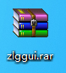解压ZLGGUI库 

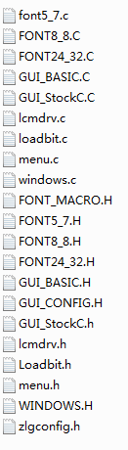

修改zlgconfig.h

修改lcmdrv.h

主要修改lcmdrv.c

这就是ZLGGUI所有文件



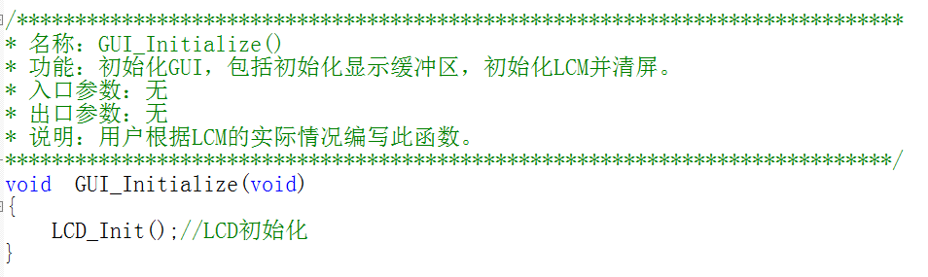

STM32要提供LCD初始化函数放在ZLGUI的lcmdrv.c初始化函数里面







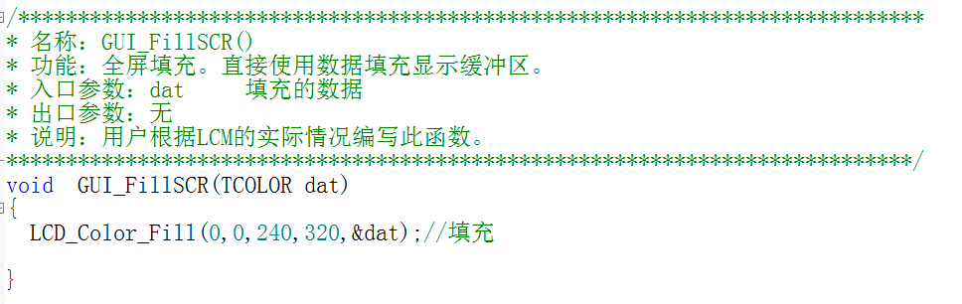

STM32要提供LCD图形颜色填充函数放在ZLGUI的lcmdrv.c GUI_FillSCR填充函数里面







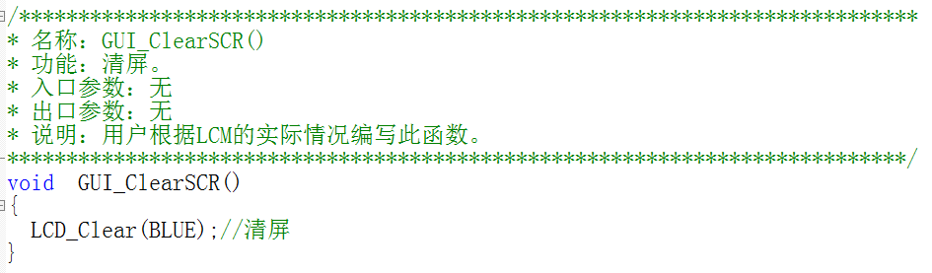

STM32要提供LCD清屏函数放在ZLGUI的lcmdrv.c GUI_ClearSCR函数里面







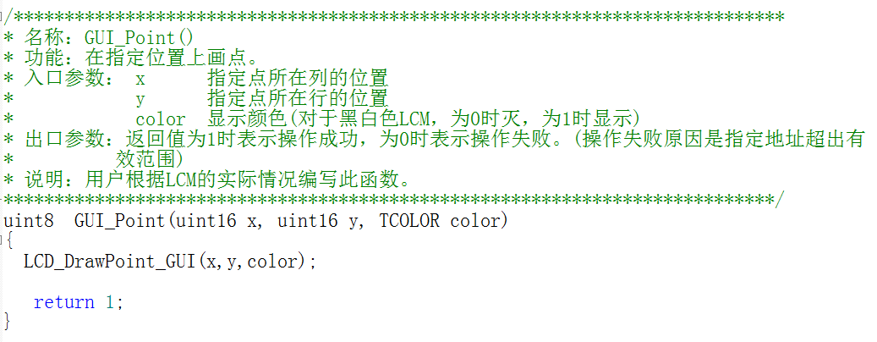

STM32要提供LCD画点函数放在ZLGUI的lcmdrv.c GUI_Point函数里面







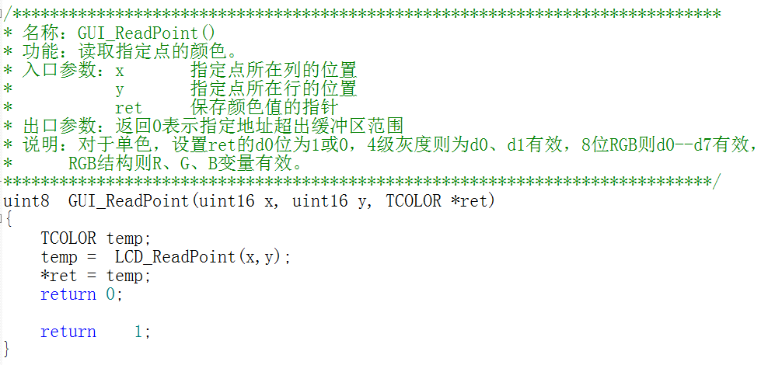

STM32要提供LCD读点函数放在ZLGUI的lcmdrv.c GUI_ReadPoint函数里面







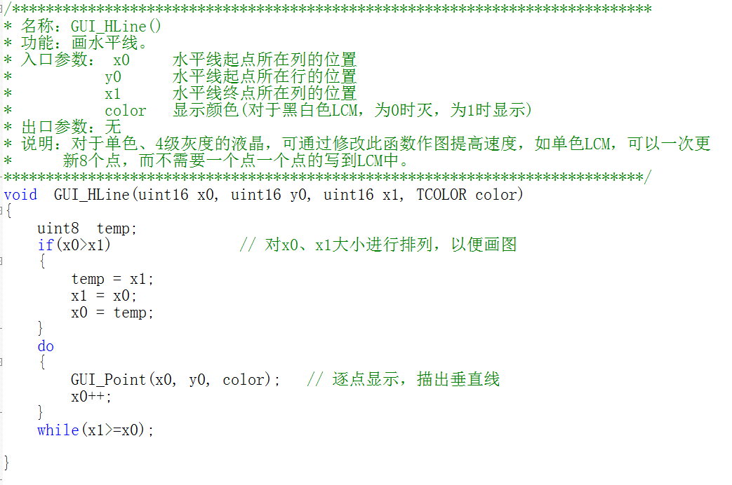

这些GUI代码就是将画点函数在GUI库里面进行水平线和垂直线的实现

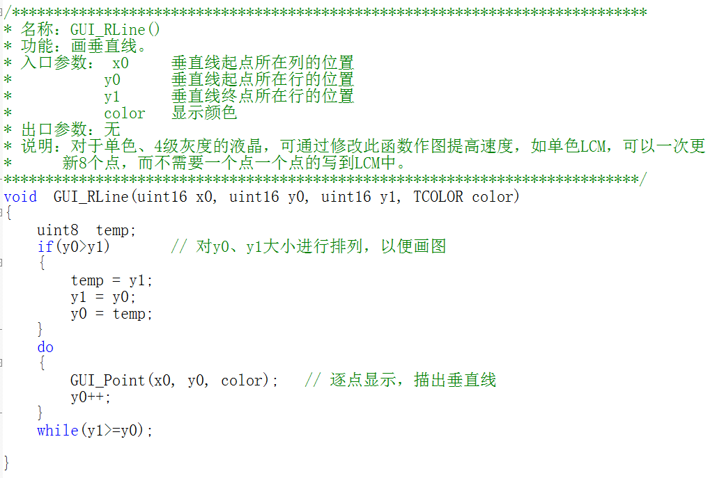

下面移植配置文件

lcmdrv.h文件修改

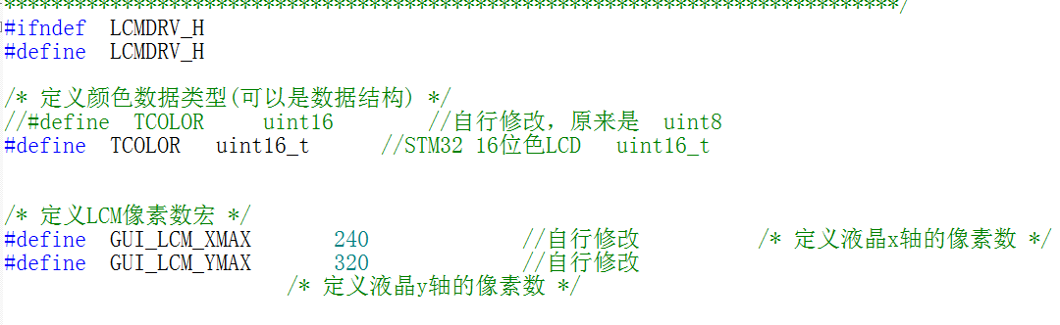

修改LCD屏幕的x长和y宽度

如果是16位颜色LCD，这里就要改成16位变量

修改config文件

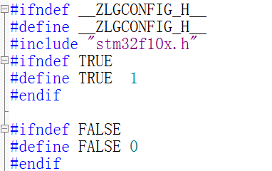

增加GUI使用的mcu平台的头文件，因为GUI库里面用到了变量类型的定义

这样就能全部编译通过了

使用ZLGGUI范例

主函数文件包含ZLGGUI配置头文件

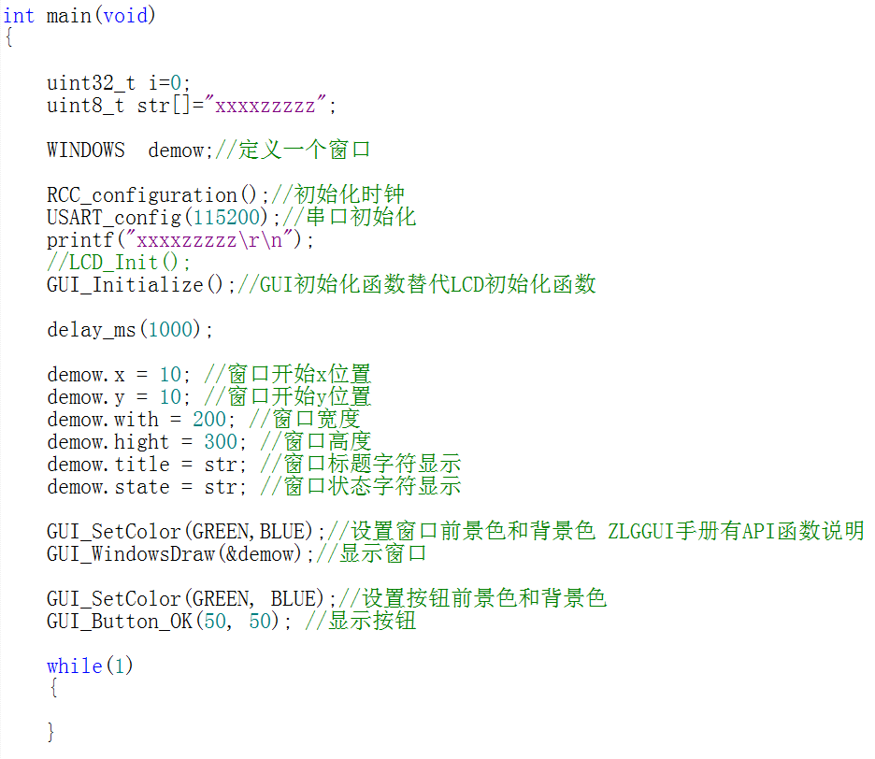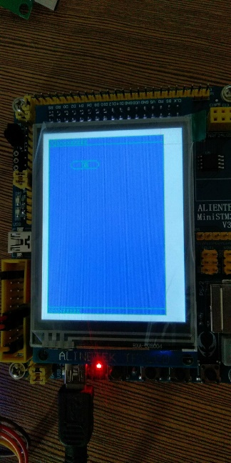

如果要给控件设置颜色，一定在控件显示之前设置前景色，背景色

主菜单，下拉菜单操作

设置主菜单宽度

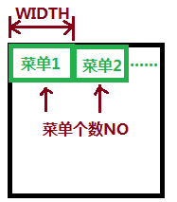



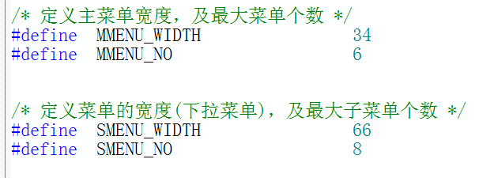

固定设置主菜单个数

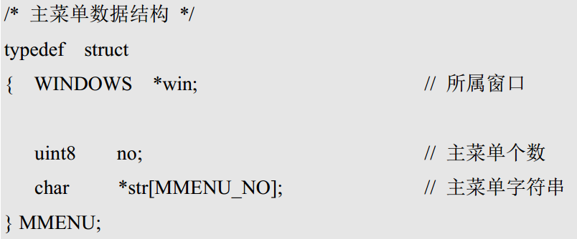

这里是char *str[6] 结构体里面，那么调用这个数组指针只能用下标去赋值，结构体.数组[0] 表示字符串存入第0个下标数组

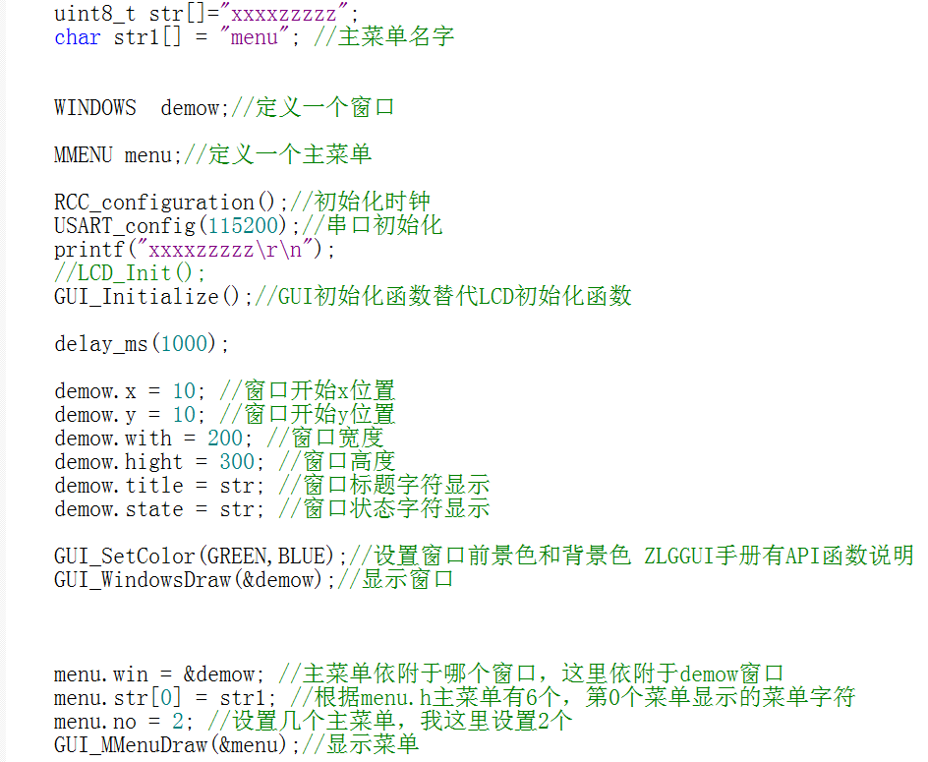

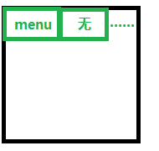

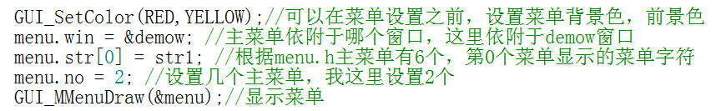

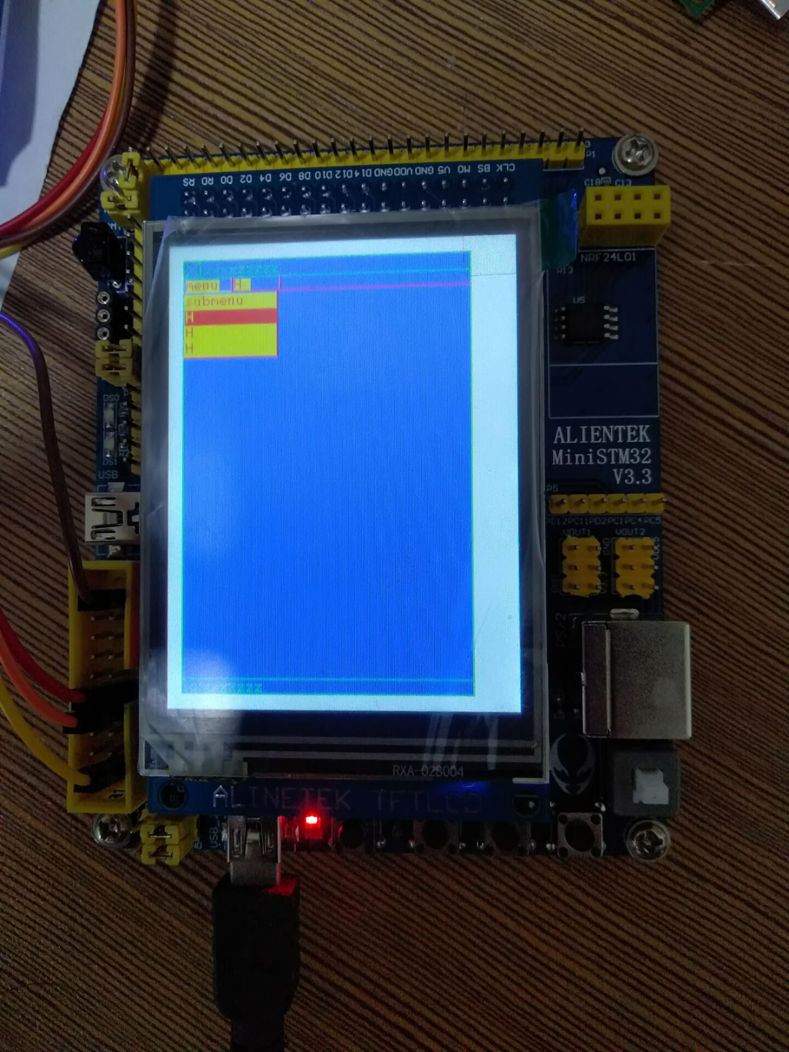

如何加入子菜单

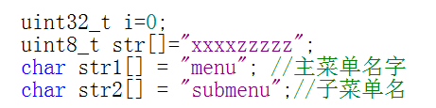

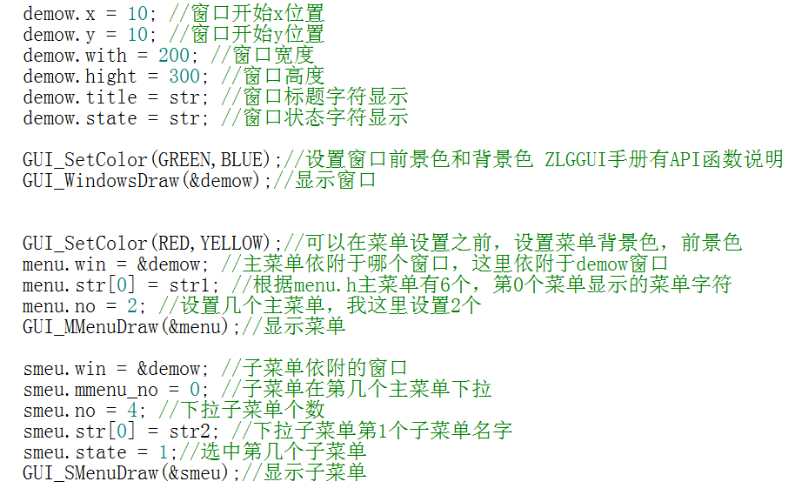

ZLGGUI图标菜单使用

因为我是16位彩色屏幕，所以为了安全起见，我们要修改下底层驱动的颜色宏



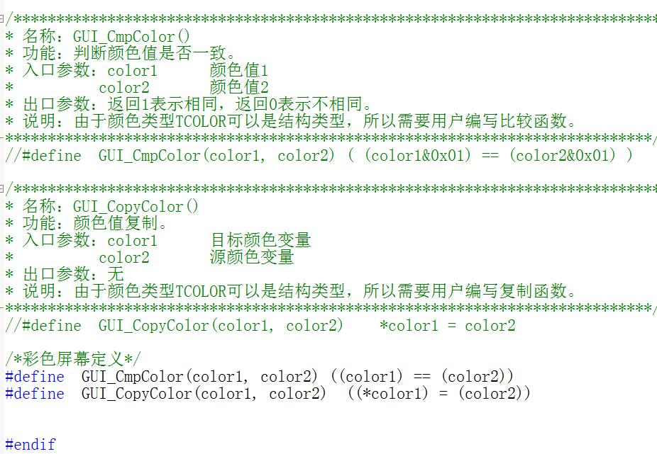

16位彩色屏，定义这两个宏

屏蔽的是单色屏定义的色彩宏

图标菜单需要两个图片，一个ico格式图片和一个bmp图片

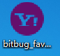找到1个png图片在网页找个工具转换成.ico 格式是32x32

用图片转数组工具，将ico图片数组数据输出出来

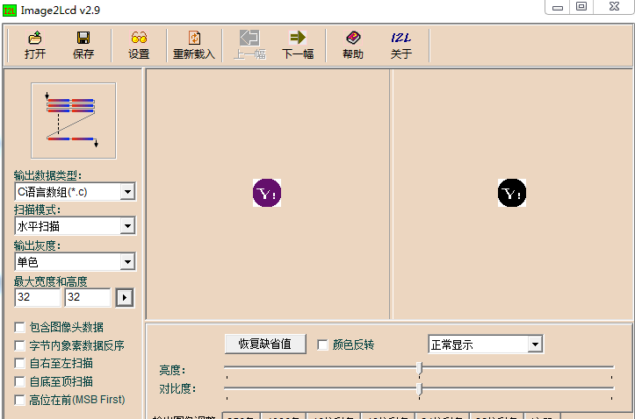

选择单色输出，大小设置成32x32(因为zlggui代码要求的)

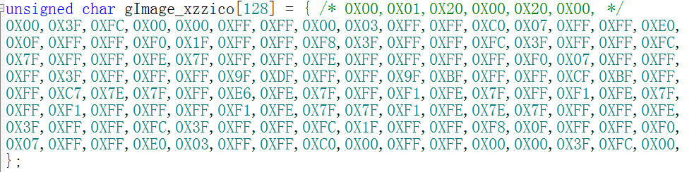

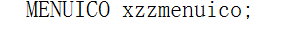定义图标菜单数据结构

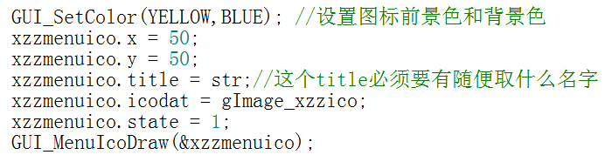

将ico图标数组放进来

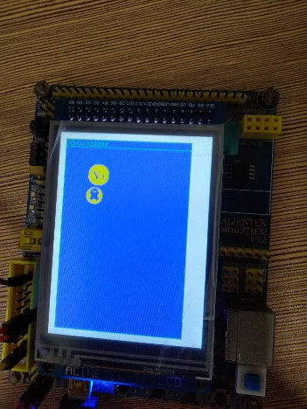图标就显示出来了



第2个图标是title这个图标是可以变化的

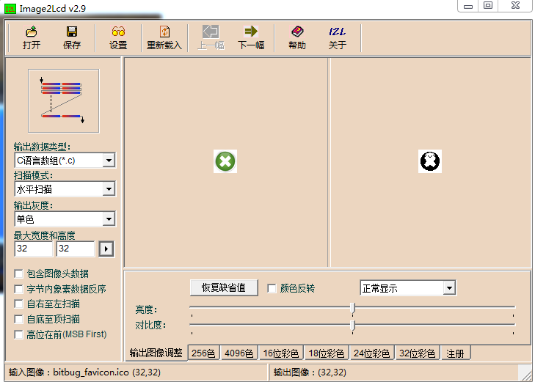

找一个类似按钮的. ico图片，格式要32x32

我们要修改menu.c文件

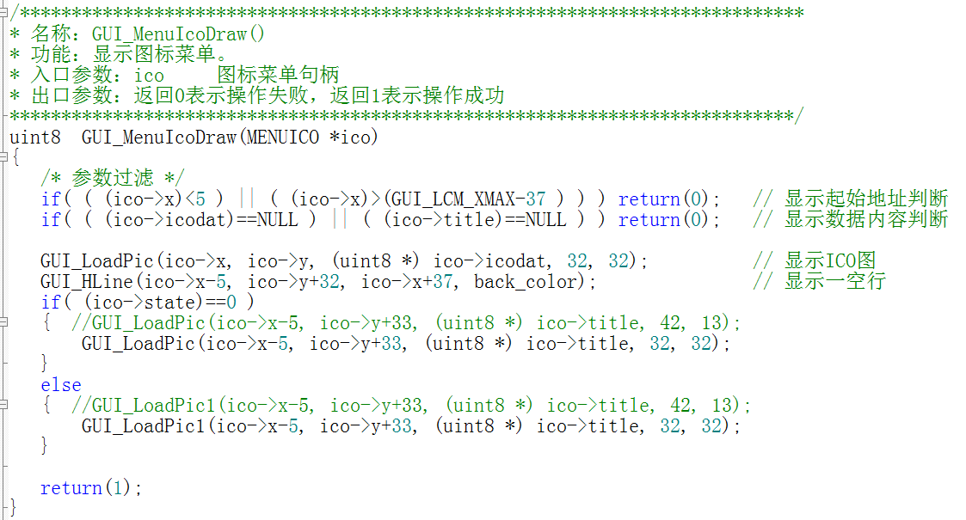

但是网上找不到42*13图标，需要美工单独做，所以我将底层函数改成支持32*32的图标

原版的title图标显示要求用42*13的图标

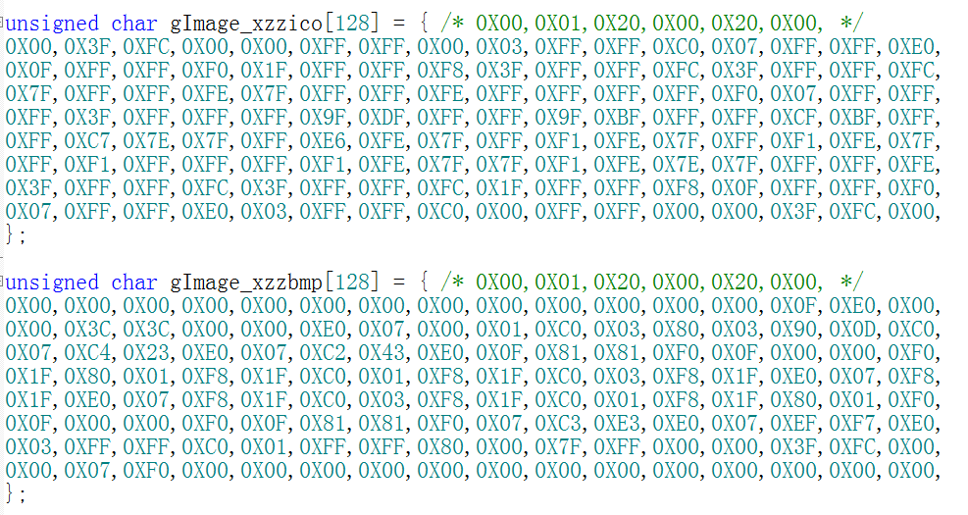

这就是我要的title图标数组

这是icodat要的图标数组，我前面已经用过了，我这里不管

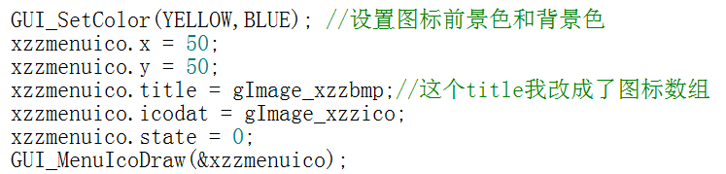

将title需要的图标数组赋值给title



这就是和icodat对应的可以控制的图标

但是我感觉这个图标怎么没有和上面的图标完全对上？这是你GUI_MenuIcoDraw底层函数的座标偏移没有修改。



我把这个x-5改成0就可以了，其实自己也能猜到问题在哪里

测试title图标动态修改效果

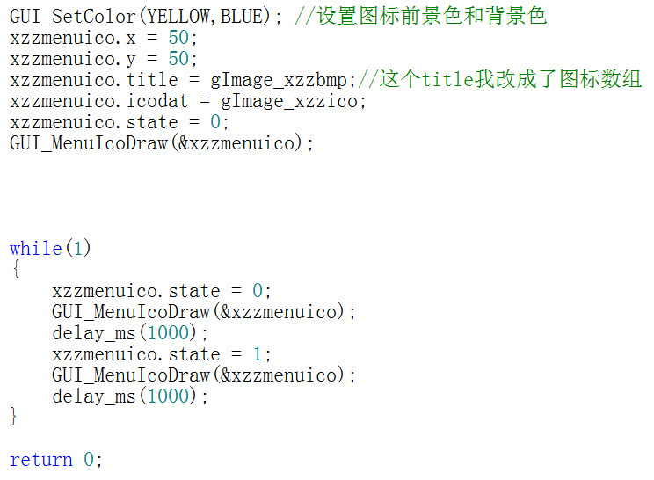

设置图标菜单的state值就可以了，1是正色显示，0反色显示

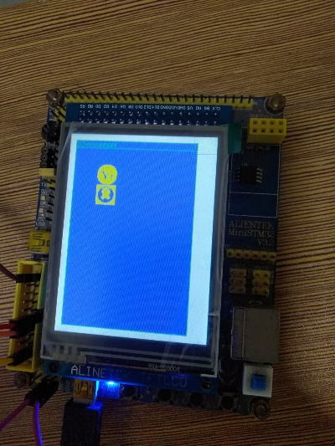 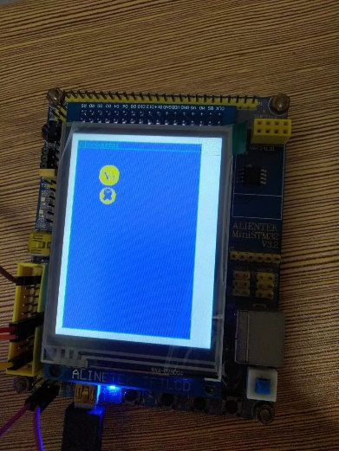

反色显示

正色显示

所以这个图标还得靠美工按照需求来做

解决ZLGGUI字体大小和字体动态显示问题

我们调用FONT24_32.c里面的函数来显示字体大点的数字

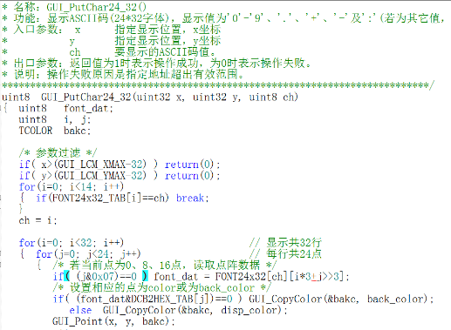

原版的数字显示代码有BUG问题，显示乱码

下面是我重新修改的代码

uint8 xzzGUI_PutChar24_32(uint32 x, uint32 y, uint8 ch)

{ uint8 font_dat;

uint8 i, j, k;

TCOLOR bakc;

/* 参数过滤 */

if( x>(GUI_LCM_XMAX-32) ) return(0);

if( y>(GUI_LCM_YMAX-32) ) return(0);

for(i=0; i<14; i++)

{ if(FONT24x32_TAB[i]==ch) break;

}

ch = i;

for(i=0; i<32; i++) // 显示共32行

{

for(j=0; j<3; j++) // 每行共3字节

{

font_dat = FONT24x32[ch][i*3+j];

/* 设置相应的点为color或为back_color */

for(k=0; k<8; k++)

{

if( (font_dat&DCB2HEX_TAB[k])==0 )

GUI_CopyColor(&bakc, back_color);

else

GUI_CopyColor(&bakc, disp_color);

GUI_Point(x, y, bakc);

x++;

}

}

y++;

// 指向下一行

x -= 24;

// 恢复x值

}

变大的数字显示出来了

return(1);

}

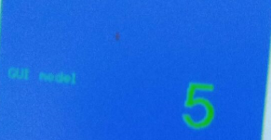

在ZLGGUI里面加中文字模

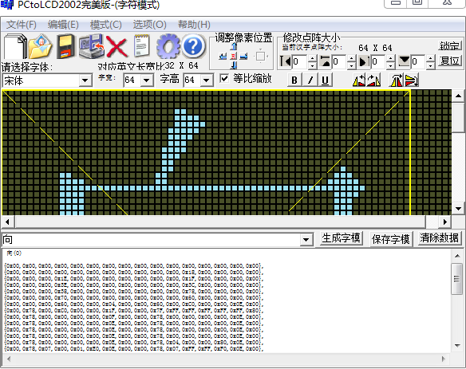生成个64X64大小的 ‘向’ 字模

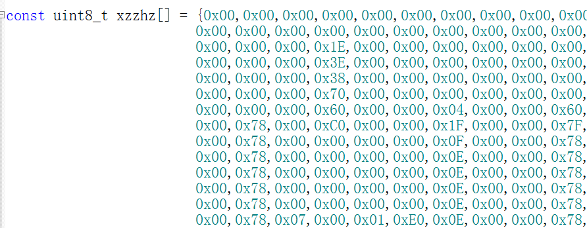

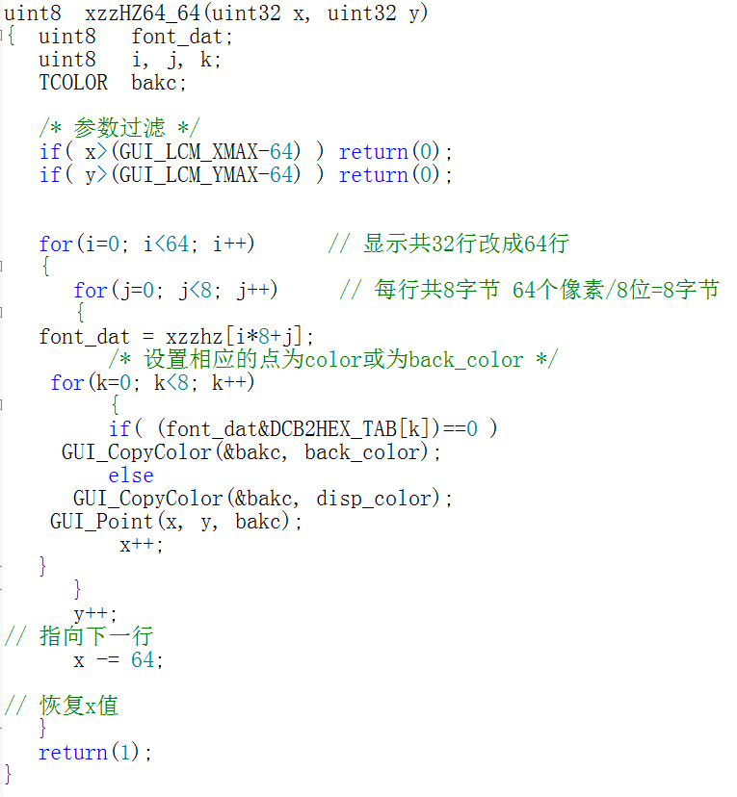

X座标向右偏移打64个点之后，要让x回到原来的位置，在第2行继续打点

打点算法

i循环第2行的时候跳过第1行的8个字节

屏幕坐标起始点也要改成64

现在不是32X32字体了是64X64字体，所以这里循环64行

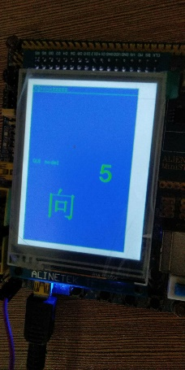‘向’这个中文就显示出来了。窗口标题字体大小也可以用这个思路去修改。

**STM32F103移植LittlevGL 图形库**

LittlevGl只支持16位，32位，64位处理器

LittlevGl要求ROM/Flash最小64KB，如果使用比较重要的组件ROM/Flash大于180KB

LittlevGl要求RAM 8到16KB，栈区:最小2KB最好大于4KB，

堆区:大于2KB,如果使用多个控件对象，堆区要大于4KB

显示缓冲区：大于“水平分辨率”像素（建议大于10× “水平分辨率”）

使用C99或更高版本的编译器

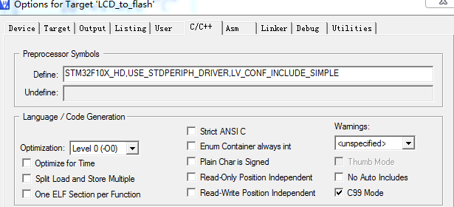

Keil默认是C89编译器标准，不支持inline，所以这里选择C99模式编译

1.移植LittlevGL内核文件



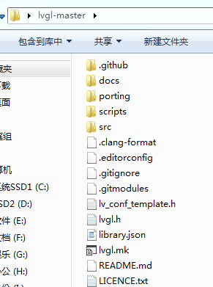  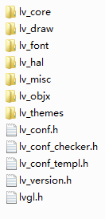

这是LittlevGL总配置文件，复制到STM32工程的lvgl目录下，必须将其改成lv_conf.h文件名

lvgl.h文件拷贝进STM32工程

src目录是LittlevGL内核源码，原封不动复制到STM32工程中lvgl根目录下

官方源码 stm32工程创建lvgl目录

如果我们是在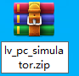lv_pc_simulator压缩包解压的，那么拷贝方式就简单多了

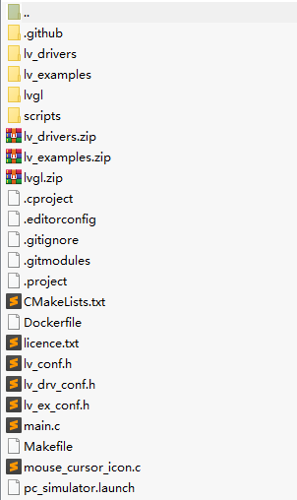

lv_conf_template.h都给你修改好了，改成了lv_conf.h

lv_ex_conf_templ.h也改成了lv_ex_conf.h

将这两个….conf.h拷贝到自己工程的lvgl目录下

里面就有src源码，拷贝到你自己工程的lvgl目录

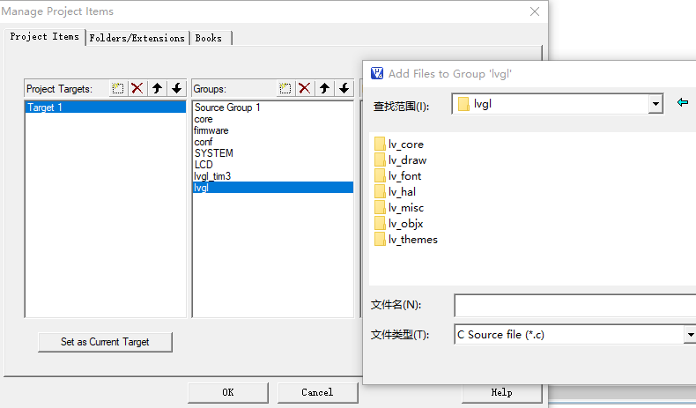将lvgl目录的c文件全部添加进工程

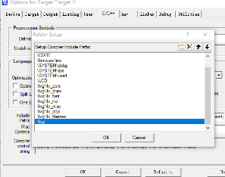加入lvgl的h文件路径，开始编译。

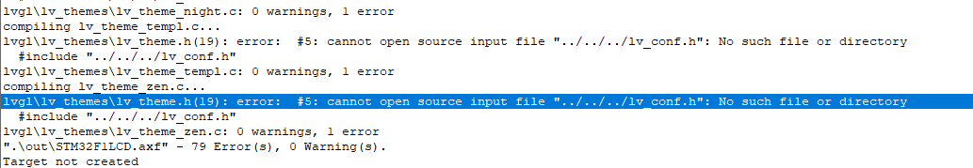

将绝对路径取消掉，这么多lv_conf.h的绝对路径怎么取消呢？

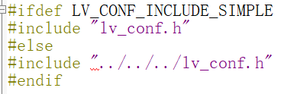

我们打开这个宏

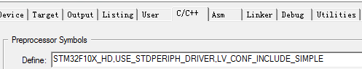

Keil编译器加上LV_CONF_INCLUDE_SIMPLE宏

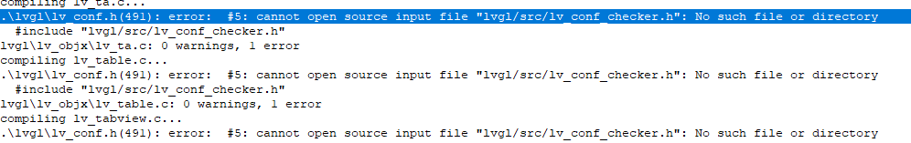

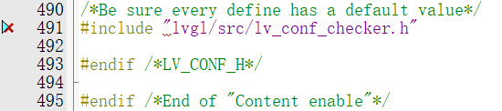

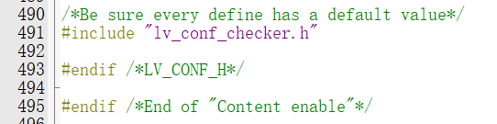

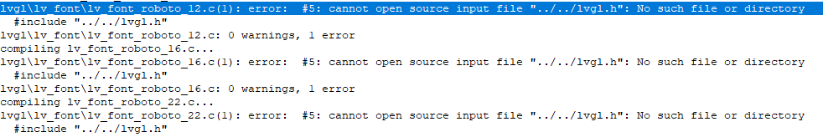

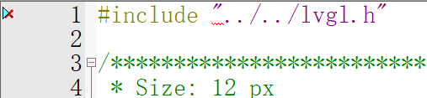老方法把绝对路径取消掉

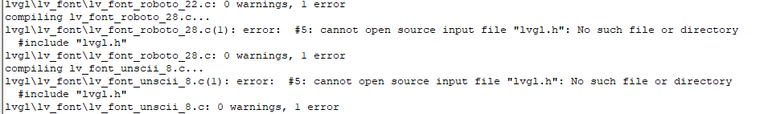

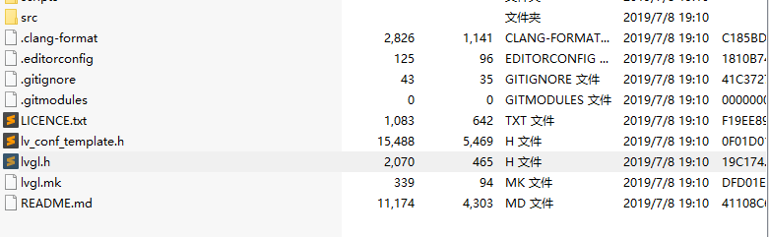

将lv_pc_simulator压缩包里面的lvgl.zip压缩包内部的lvgl.h拷贝到自己工程的lvgl目录下

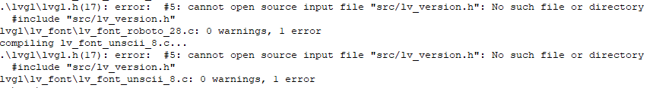

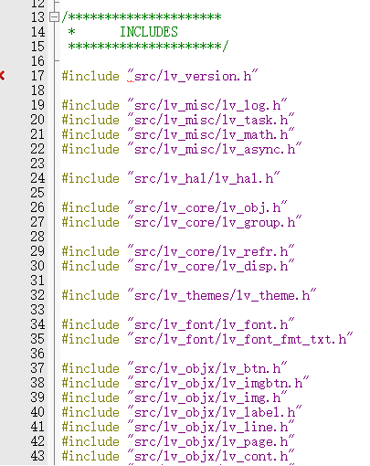 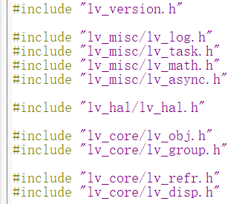

编译还有一个错误lv_font_roboto_16.c(2247): error: #69: integer conversion resulted in truncation，这个问题下面会解决。

修改栈区大小，littevgl要求最小栈区大小为2K。

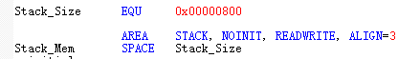

0x800就是2048 0x400就是1024

修改lv_conf.h配置文件



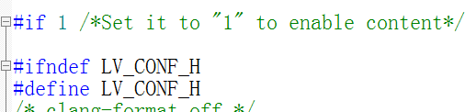

lv_conf.h 第一个if 改成1

修改lv_font.c ，如果用的C99标准编译器，那么不需要将inline改成双下划线



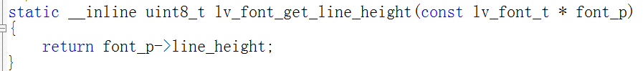





取消掉lvgl/src，用不着绝对路径



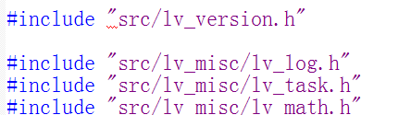

取消掉src，用不着绝对路径

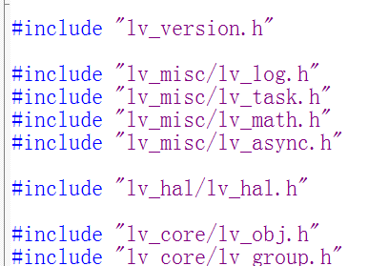





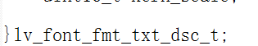修改lv_font_fmt_txt_dsc_t结构体

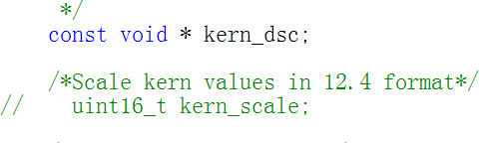将结构体中间的kern_scale取消

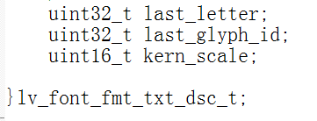将kern_scale放在lv_font_fmt_txt_dsc_t结构体最后

这样就可以编译通过了，不知道是不是keil的BUG

lv_font_roboto_16.c(2247): error: #69: integer conversion resulted in truncation报错问题

其实和上面lv_font_fmt_txt_dsc_t问题一样，也是结构体定义顺序问题，有可能和keil4编译器有关，keil5就没这个问题。

进入lv_font_fmt_txt.h

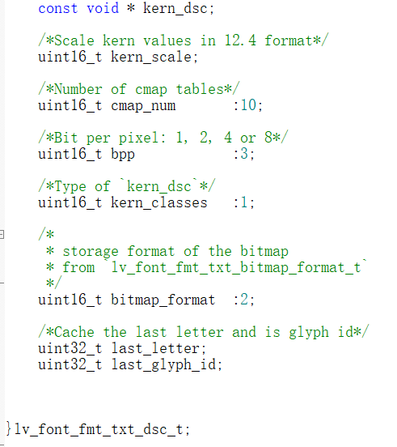

将uint16_t kern_scale放在结构体最后就可以了

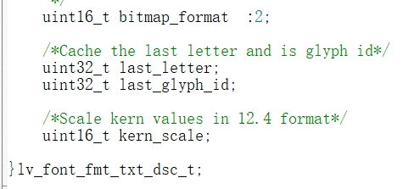

放到最后之后，问题得到解决

编译通过，没有报错



LV_DPI 100我们改成60 ，DPI是配置缩放比例的，如果DPI值越大，那么界面看起就像放大了的一样。

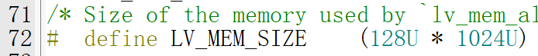

Littlevgl 内存管理，这里默认内存是128K，但是我们用不到这么大，我们STM32也不支持这么大。我们改成16U*1024U，也就是16K。

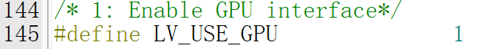

我们STM32没有GPU，所以我们设置LV_USE_GPU为0。

如果你的CPU有GPU，那么LV_USE_GPU就设置为1，然后去回调函数去实现GPU代码。

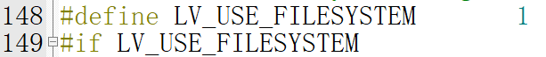

文件系统我们不需要，设置为0就是

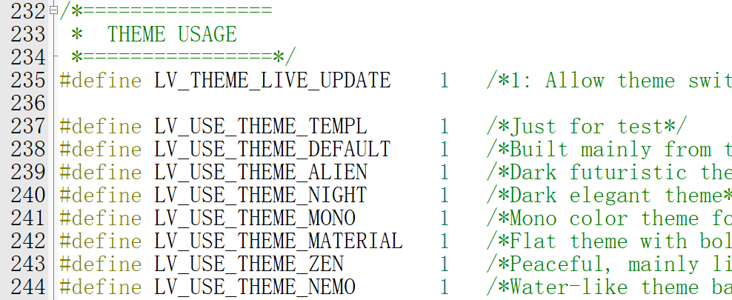

如果要跑官方例程，这些主题全部置1，如果自己写项目，这些主题都不需要的，全部置0就可以了，节省flash空间。

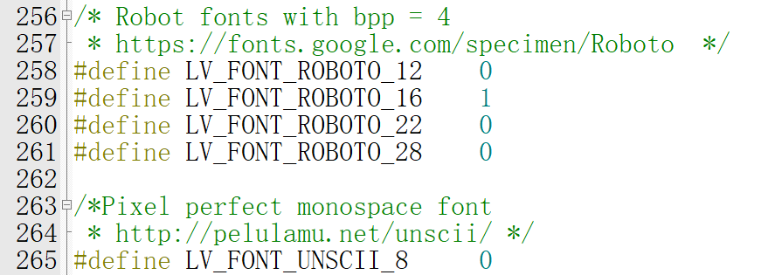

字体我们暂时使用16号字体，其余字体都为0。

下面移植硬件驱动

添加一个定时器，为littleVGL提供心跳节拍。

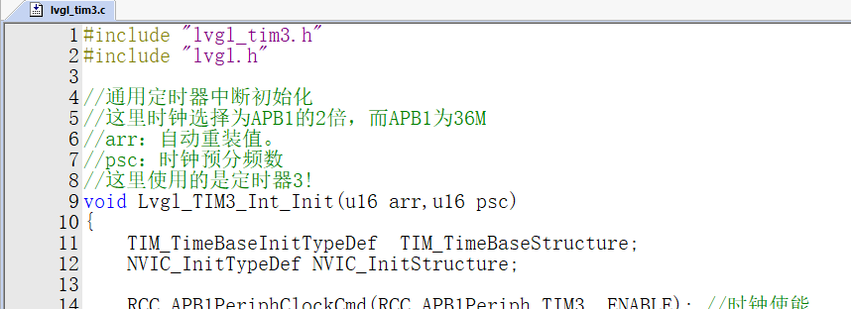

把lvgl.h包含进定时器驱动程序

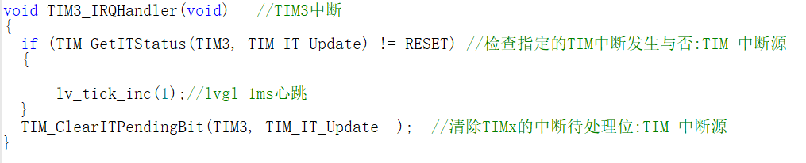

在定时器中断函数中执行lvgl的心跳

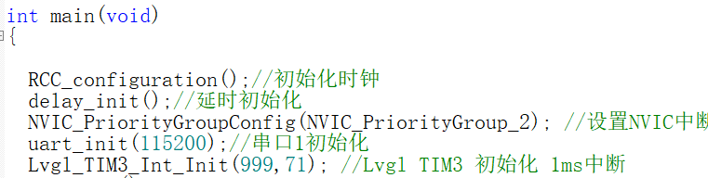

在main函数初始化的时候一定要打开定时器

现在进行总体编译。发现306个警告。

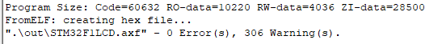

其实这300多个警告就3类

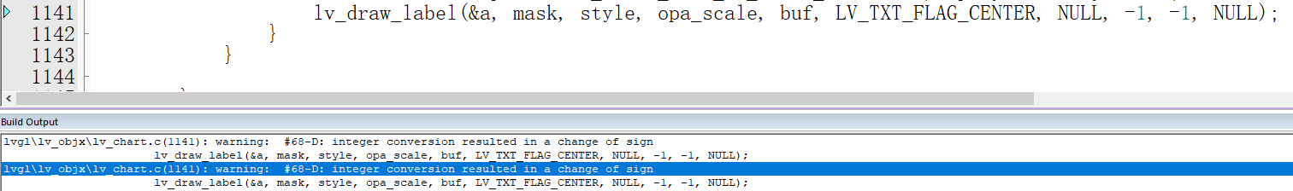

lv_draw_label函数，其实就是这两个-1的问题，但是这两个-1问题不大。

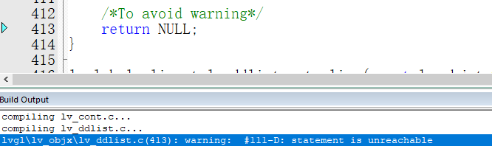

111-d警告其实就是return NULL的问题。但是问题不大。

现在我只有在keil配置里面将这两个警告处理掉。

--diag_suppress=68 警告处理符号

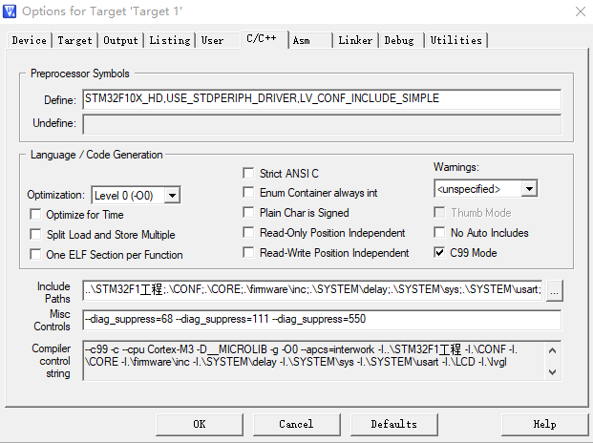

这就是将68,111,550号警告处理掉，到底要不要这样做，其实还是得谨慎考虑。

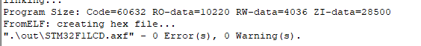

编译成功，无错误，无警告。

移植显示驱动程序

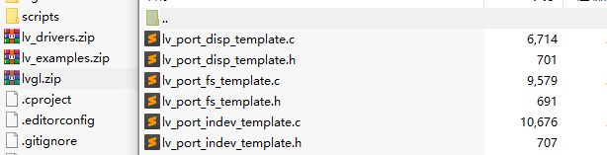

在lvgl.zip下lvgl目录下porting目录下的lv_port_disp_template.c/.h文件解压到自己工程的lvgl_drv目录下。

lv_port_disp_template.c是显示驱动

lv_port_fs_template.c 是文件系统驱动

lv_port_indev_template.h是输入触摸屏驱动

我现在主要移植显示驱动。

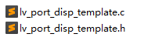将这两个文件名字改成我想要的文件名。

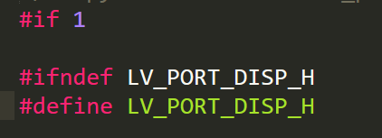 h文件if置1

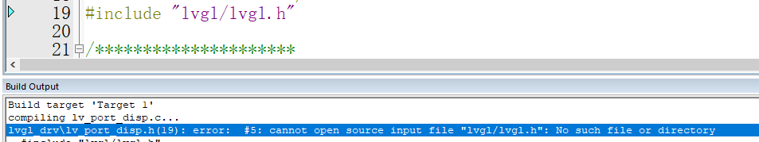

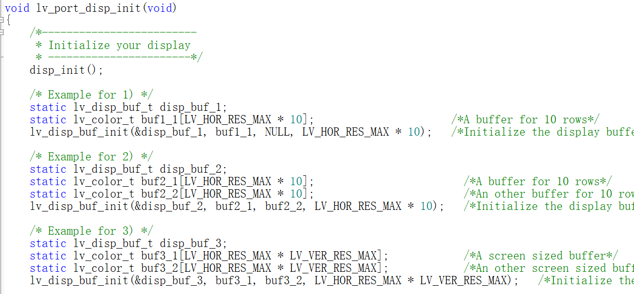

第3种，最流畅的方法

第2种，双缓存，硬件内部缓存够大，就可以用这个

第1种，单缓存

三种方式设置littlvgl缓冲区。我就用第1种单缓存。可能显示滑动有点卡，将就用。

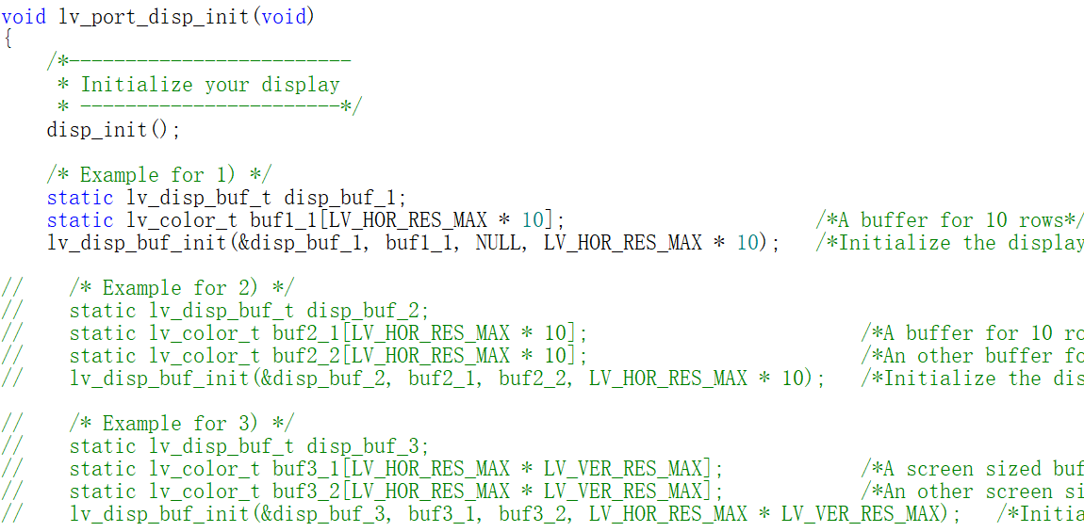

使用单缓存

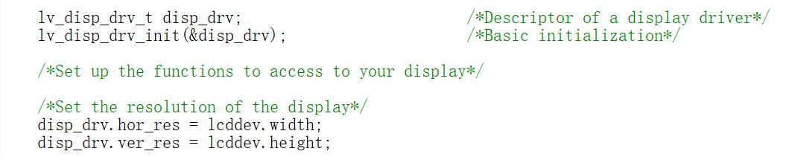

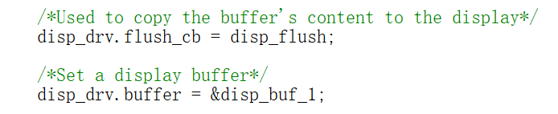

这里改成显示缓冲区1，单缓存buf

这是底层绘图函数，我们将里面的源代码删除掉，用上我们的LCD代码

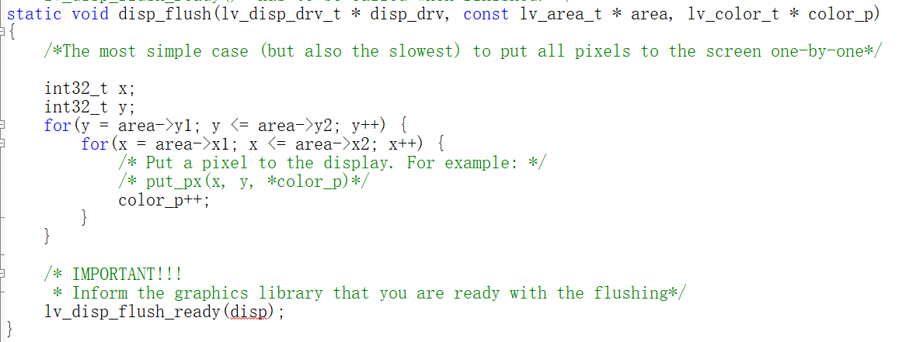

修改后如下

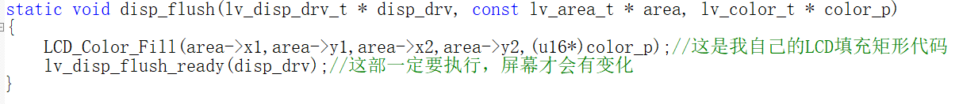

以上操作移植lvgl完成

下面我们实验试试看

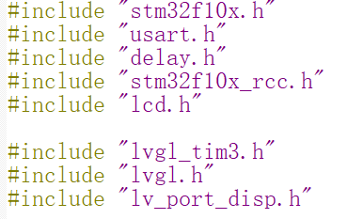

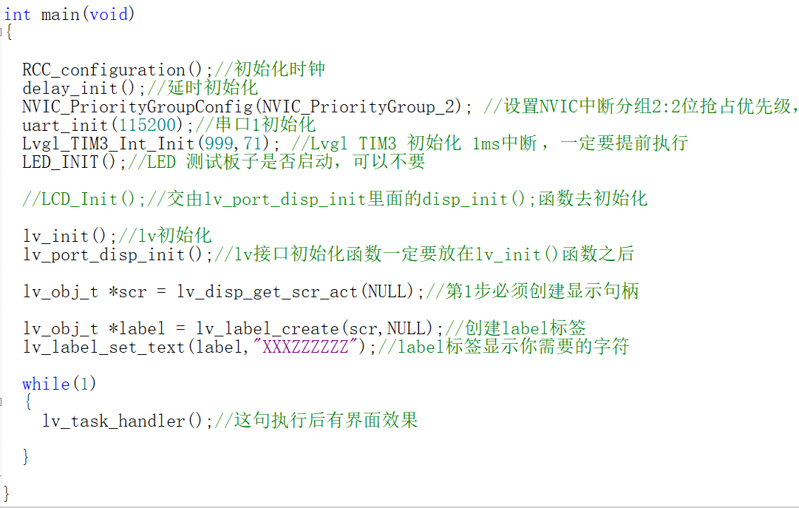

记住，这句代码一定要不停循环执行，这是lvgl事件循环，如果不执行就无法显示图形，感觉像移植失败一样。

理论上应该在左上角显示完整的xxxzzzzzz字符，但是我发现字符是显示了但是字体比较花。

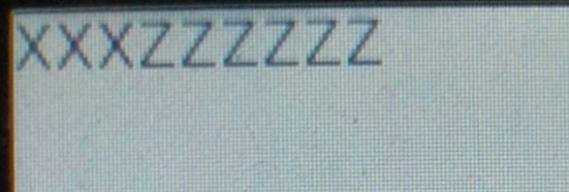正常应该是这样。

字体显示不完整，字体太花问题

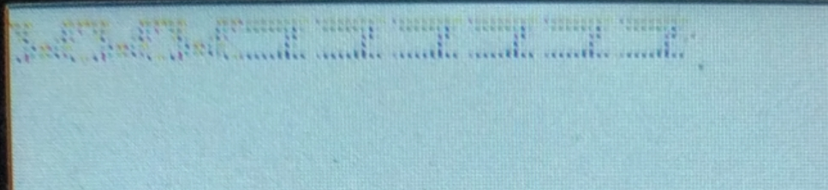

你看字体显示好花？但是感觉是你自己设置的字符，这是为什么呢？

检查后我发现原来是lv_conf.h里面颜色深度设置不符合LCD显示要求

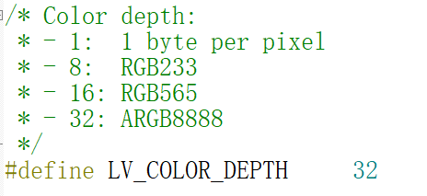

你看，我LCD是16位颜色位宽(深度)的，但是我设置的是32位颜色位宽(深度)

#define LV_COLOR_DEPTH 16 //将颜色深度改成16

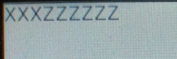运行后，显示正常了。这就是lvgl完整移植过程，后面进行功能测试了。

代码示例

int main(void)

{

RCC_configuration();//初始化时钟

delay_init();//延时初始化

NVIC_PriorityGroupConfig(NVIC_PriorityGroup_2); //设置NVIC中断分组2:2位抢占优先级，2位响应优先级

uart_init(115200);//串口1初始化

Lvgl_TIM3_Int_Init(999,71); //Lvgl TIM3 初始化 1ms中断 ，一定要提前执行

LED_INIT();//LED 测试板子是否启动，可以不要

//LCD_Init();//交由lv_port_disp_init里面的disp_init();函数去初始化

lv_init();//lv初始化

lv_port_disp_init();//lv接口初始化函数一定要放在lv_init()函数之后

lv_obj_t *scr = lv_disp_get_scr_act(NULL);//第1步必须创建显示句柄

lv_obj_t *label = lv_label_create(scr,NULL);//创建label标签

lv_label_set_text(label,"XXXZZZZZZ");//label标签显示你需要的字符

while(1)

{

lv_task_handler();//这句执行后有界面效果

}

}

lv_conf.h配置文件详解

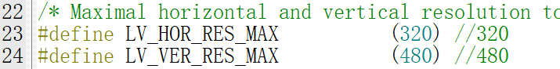

这是配置HOR水平分辨率和垂直VER分辨率的配置项

这两个配置项还可以结合LCD驱动里面的LCD_Display_Dir(dir)函数实现横屏和竖屏。

LCD_Display_Dir(dir)函数是你LCD的驱动函数，我用的原子的函数库。

如果LCD_Display_Dir(1) //设置为横屏，下面Lvgl就需要修改。

#define LV_HOR_RES_MAX (800) // 如果设置成横屏，这里是7寸屏幕，水平分辨率改为800

#define LV_VER_RES_MAX (480) // 垂直分辨率设置为480

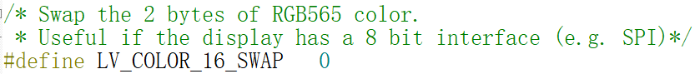

这里保持0不要动

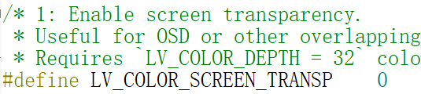

这里设置为1，层叠GUI可以做到窗口透明，而且必须是32位ARGB才行。我这里是16位LCD，所以这里保持为0.



这个主要是用在图片控件上，LV_COLOR_LIME就是指定要透明的颜色，LV_COLOR_LIME这里表示绿色，如果我显示一幅图片，这个图片绿色部分就会变成透明的。

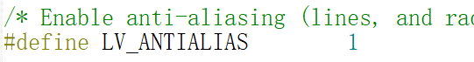

使能抗锯齿，如果不设置为1，你的文字边沿就有锯齿感，不光滑。我这里设置为1。

设置为1使能抗锯齿要多占用5KB的flash空间，如果你显示得字体小其实可以不用抗锯齿，看都看不出来锯齿感。

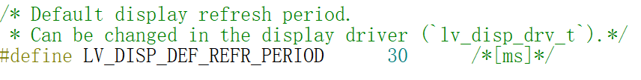

屏幕刷新周期，这里设置的30ms刷新一次。

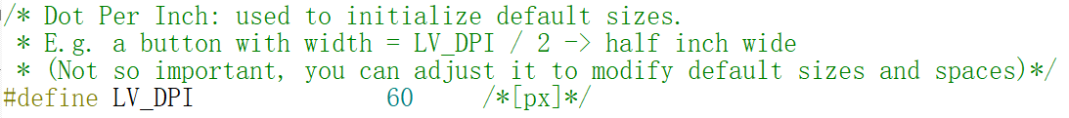

调节界面控件整体显示放大比例



设置坐标像素最大能到多少，这里是320 x 240，所以int16_t完全够用。

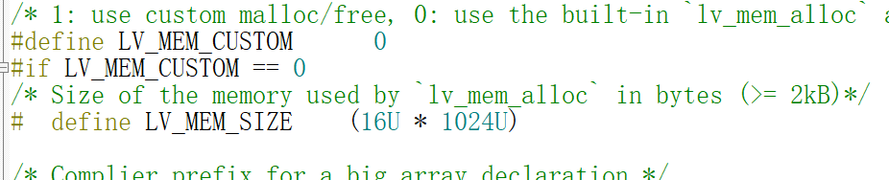

LV_MEM_CUSTOM 设置为0，就是使用lvgl自己默认的内存管理，如果设置为1，你就必须给lvgl指定内存管理函数malloc和free了，我们一般使用lvgl默认的。

这里16U*1024U = 16k能满足大部分lvgl应用，如果你界面很复杂，层级很多，你就自己修改内存大小。

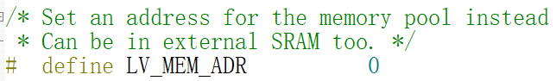

LV_MEM_ADR是你如果使用外部SRAM来加速图形显示，让图形更流畅，你就可以给ADR设置地址来重定向堆空间地址。

对于正点原子战舰开发板，外部SRAM地址为0x6800 0000

# define LV_MEM_ADR (0x6800 0000 + LV_HOR_RES_MAX* LV_VER_RES_MAX*2) //这就是外部SRAM起始堆空间地址

LV_HOR_RES_MAX* LV_VER_RES_MAX*2 为什么要加上显示缓冲区地址，让堆空间地址在显示缓冲区之后呢？这是因为你重定向之后，lvgl默认的显示缓冲区地址也指定到SRAM了。所以并不是STM32内部SRAM存显示缓冲区，外部SRAM地址存堆空间，不是这样的。

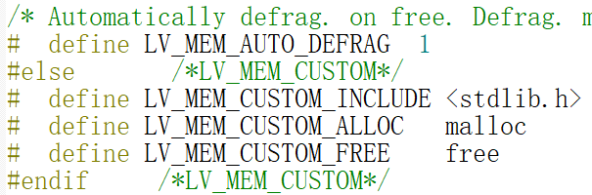

LV_MEM_AUTO_DEFRAG 这里置1，是lvgl在空闲的时候对内存碎片进行自动整理。

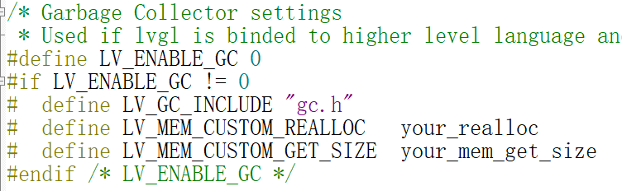

内存垃圾回收机制，使用java或者C++可能会用到，我们这里用不到，设置为0。



每间隔30ms会读取触摸屏状态，如果你时间设置太长，可能触摸效果就会不好。

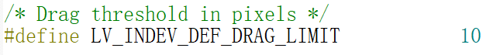

当你滑动某个对象时候，你至少移动这个对象10个像素，系统才认为你是拖拽操作。

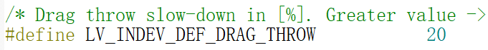

当你拖动某个对象的时候，在屏幕上一滑，滑动之后这个对象不会马上停下来，而是对象向前滑动一段时间才会停下来，如果LV_INDEV_DEF_DRAG_THROW这个值设置很大，对象就会很快停下来。

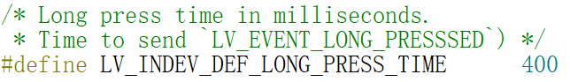

就是长按某个对象，长按多少毫秒(ms)，该对象才会执行操作，我这里设置的400ms。

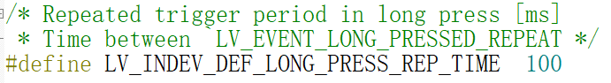

在每间隔100ms系统认为是重复长按操作

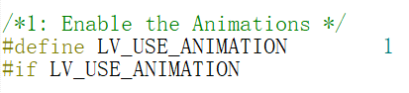

设置为1使能动画，为0不使能动画。

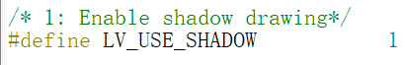

阴影效果是否使能，为1使能阴影效果。

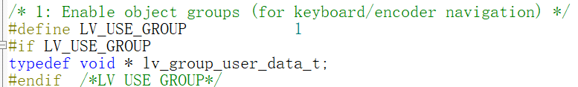

分组，就是通过按钮进行上下左右导航，默认情况下我们使能，置1。

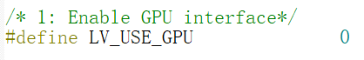

不使用GPU

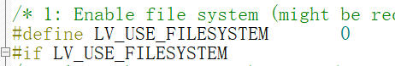

lvgl自带的文件系统，我们不使用



是否使用用户数据，其实就是句柄(对象)之间传参，或者句柄(对象)自带数据的功能，我们下面演示下。

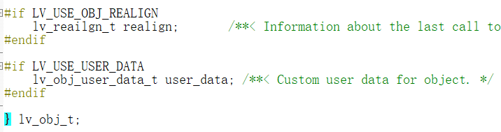 

就是lv_obj_t创建的句柄(对象)，拥有传输数据的能力。 你看数据类型是void * 就是可以传任意类型的数据，然后接受函数用指定类型去解析。

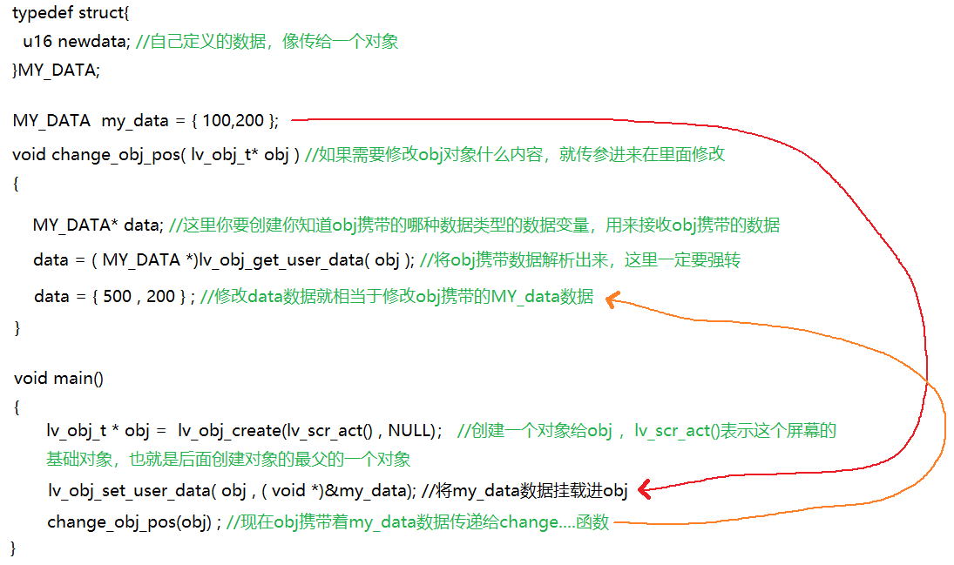

这就是#define LV_USE_USER_DATA 1 的作用，让创建的对象可以携带数据。

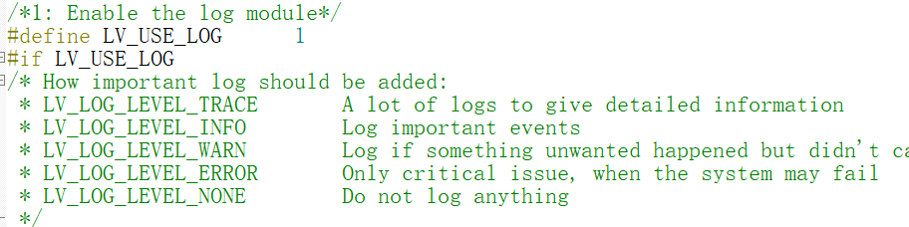

新版本6.0加入了日志模块，我们用不到，直接置0。可以节省3K flash。

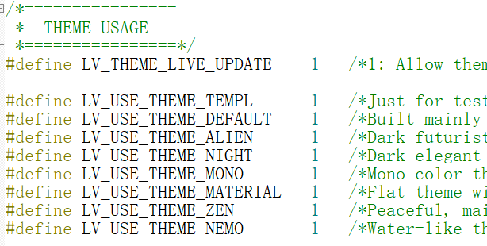

这就是官方自带的8种主题。

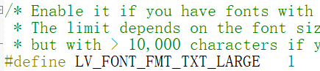

如果你有一个字符，超过10000个字体，那么这里就需要置1，针对大字体操作。

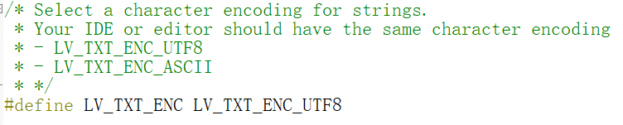

设置utf8编码方式，这样可以显示全球的字符编码。

lv_conf.h后面的内容也都是些控件的使用或者不使用的定义，如果你想节省内存sram和flash，那么不用的控件你就写0.

littleVGL基础API接口

lv_obj_t* lv_obj_create( lv_obj_t* parent , const lv_obj_t* copy) //创建一个对象

parent: 传入父对象的obj，如果为NULL，那么自动创建一个screen屏幕，这个屏幕就是基础对象。

copy: 表示创建这个对象的时候，可以把其它对象的参数复制给我现在创建这个对象。Copy就是用来接收其它对象的。

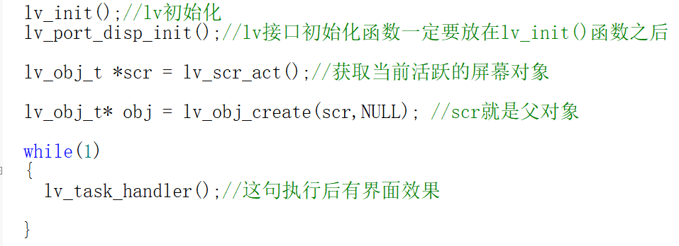

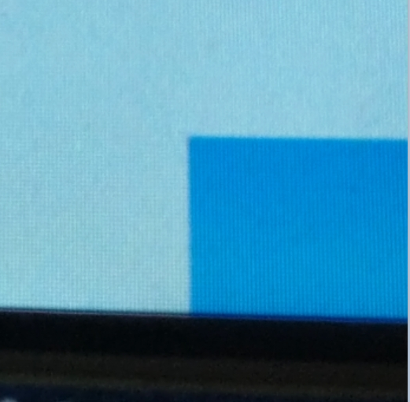 在屏幕左上角有个蓝色的框，这个蓝色的框就是obj对象。

lv_res_t lv_obj_del( lv_obj_t* obj ) //立即删除对象

obj: 填入要删除的对象

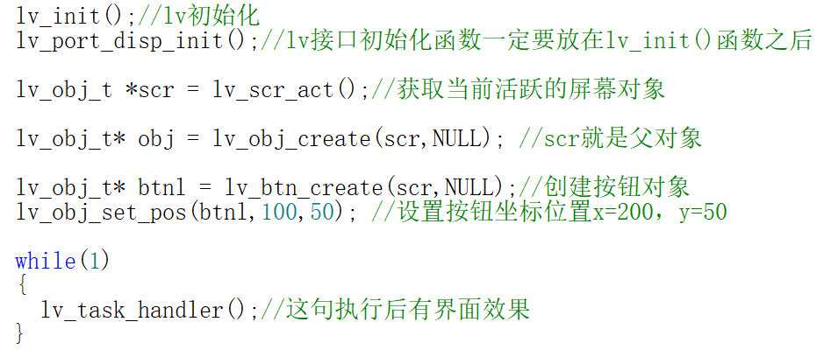

这是我创建的按钮对象，没有删除，下面有显示

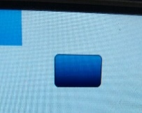按钮显示

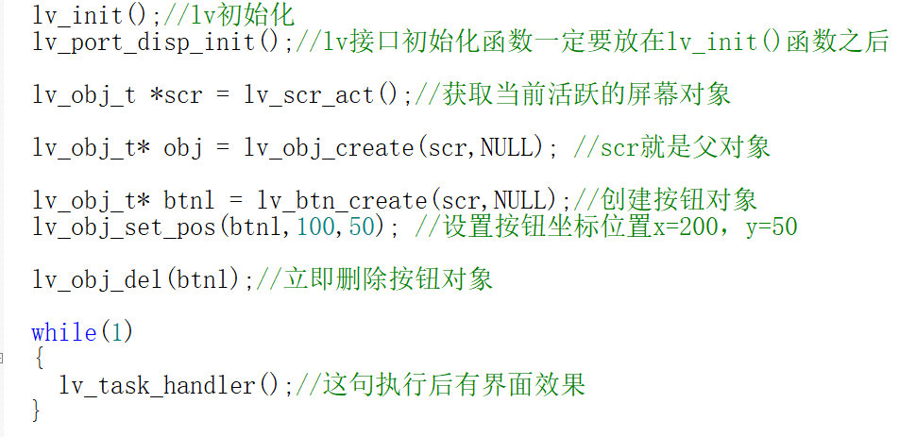

现在我删除按钮对象

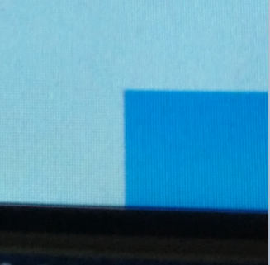你看，按钮不见了，被删除了。

lv_obj_del_async(lv_obj_t* obj) //异步删除对象，就是必须要等到执行lv_task_handler();才会删除掉对象。

obj: 填入要删除的对象

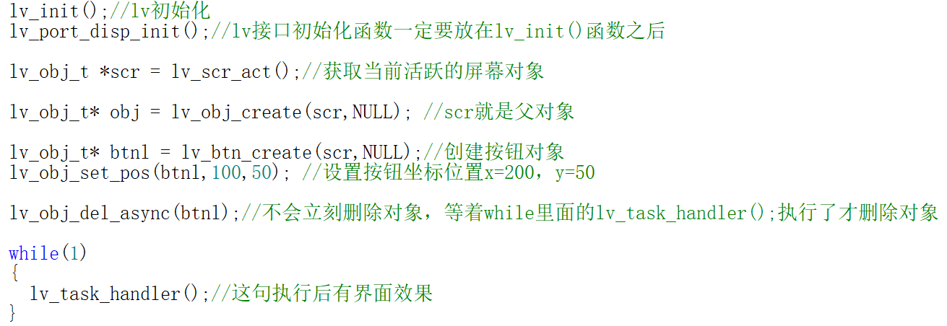

按钮在执行lv_task_handler();之后被删除了。

lv_obj_clean(lv_obj_t* obj) //删除当前对象下的所有子对象

obj: 填入父对象，系统会自动删除父对象下面的子对象

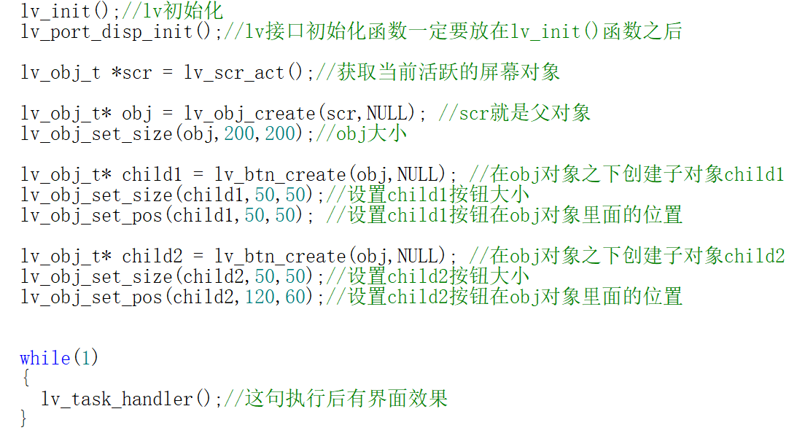

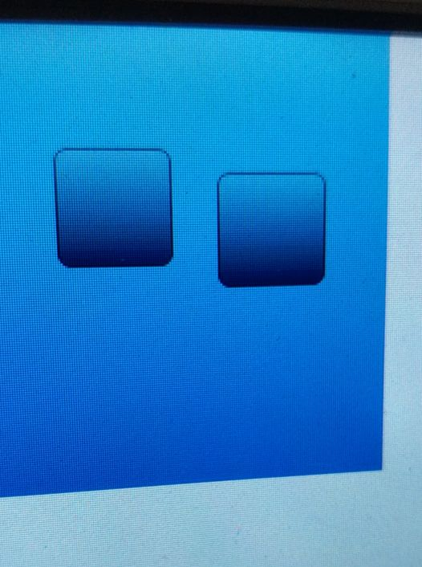

这就是obj下面的子对象，两个按钮，我现在要一次性删除这两个按钮

蓝色背景就是obj对象默认颜色

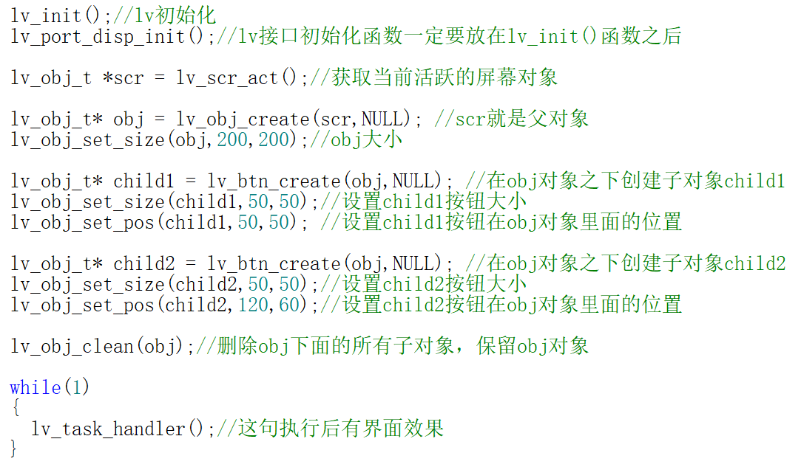

删除所有子对象

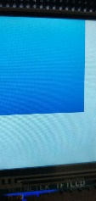两个按钮子对象一次性删除完成。

lv_obj_move_background(lv_obj_t* obj); //将对象的层级后置

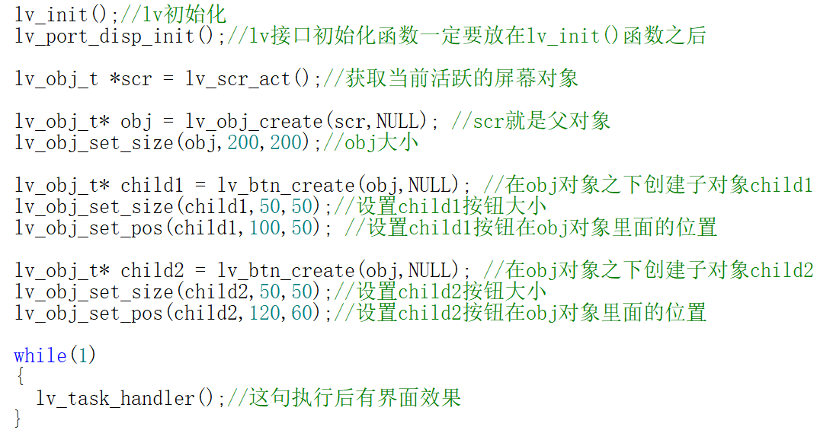

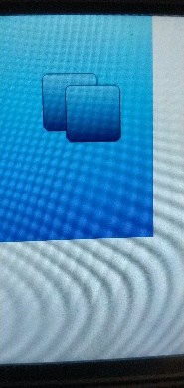

你看按钮2对象是最后创建的，覆盖在按钮1之上

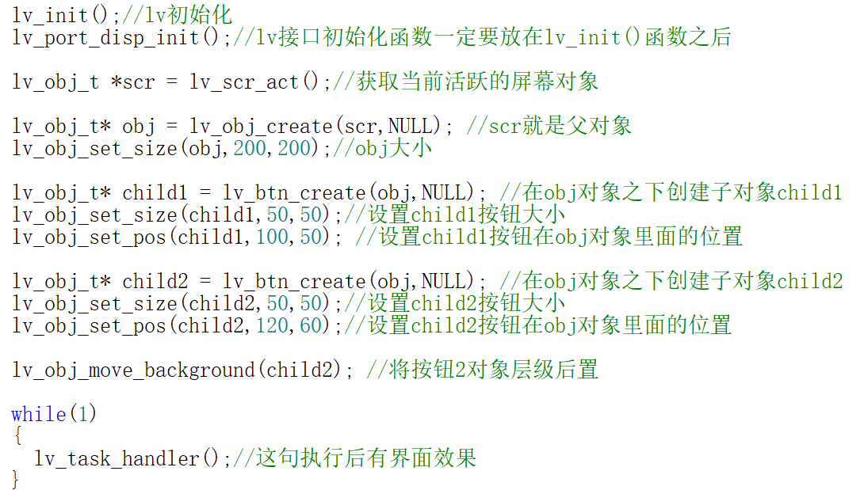

将按钮2对象置后

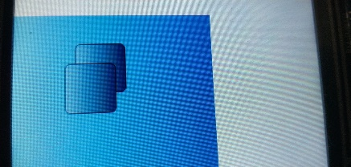

你看按钮2对象在按钮1对象后面了

lv_obj_move_foreground(lv_obj_t* obj); //将对象层级前置也就是按钮2在前面这就不演示了

lv_obj_set_pos(lv_obj_t* obj , lv_coord_t x , lv_coord_t y ) //对象移动坐标设置

obj: 填入对象

x: 移动的x位置

y: 移动的y位置

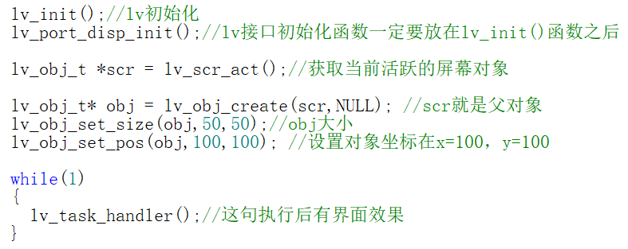

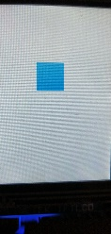移动到100,100的位置

lv_obj_set_size(lv_obj_t * obj, lv_coord_t w, lv_coord_t h) //设置对象图形大小

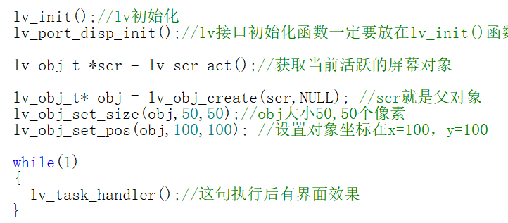

 其它按钮，控件的大小也是这样设置。

lv_obj_align(lv_obj_t * obj, const lv_obj_t * base, lv_align_t align, lv_coord_t x_mod, lv_coord_t y_mod) //对齐函数

obj: 要对齐的子对象

base: 子对象相对于什么对象对齐？这里base就是子对象相对于的对象。

align: 对齐方式

LV_ALIGN_OUT_BOTTOM_LEFT base对象底部，左边沿开始对齐

LV_ALIGN_OUT_BOTTOM_RIGHT base对象底部，右边沿开始对齐

………参数太多自行查枚举

x_mod和y_mod: 对齐后需要移动的间隔坐标。

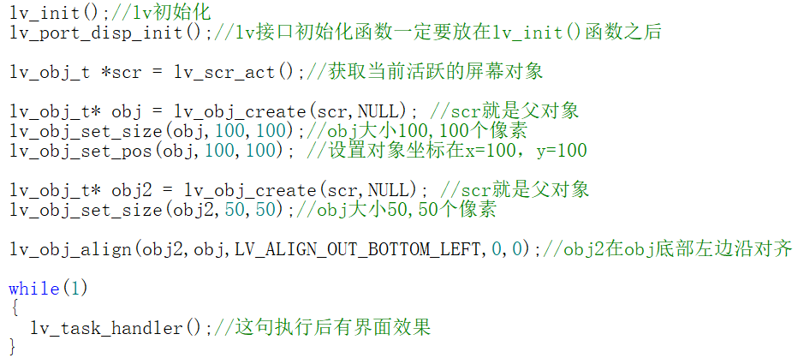

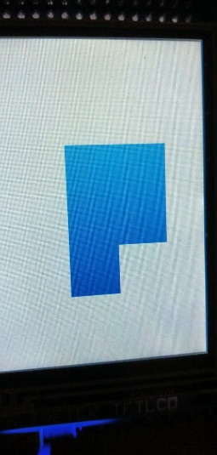

Obj2对象相对于obj对象底部左边沿对齐

Obj base对象



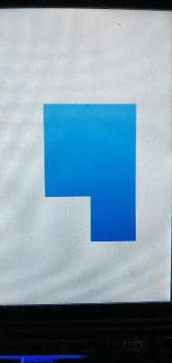底部右边沿对齐



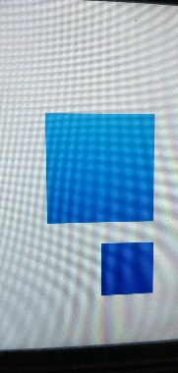你看在y方向增加了20像素间距，x_mod同理。



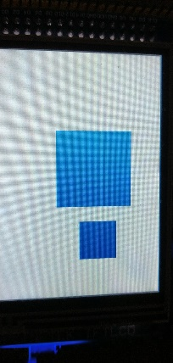

**lv_label标签控件**

lv_label_create(lv_obj_t * par, const lv_obj_t * copy) //创建标签对象，默认左上角

par : 标签对象需要在哪一个父对象上面显示

copy:

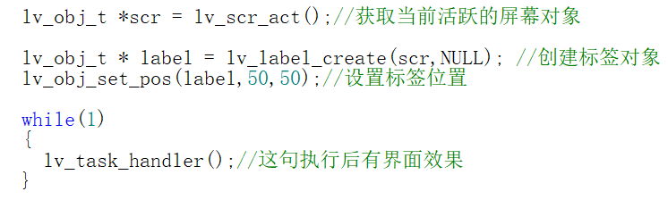

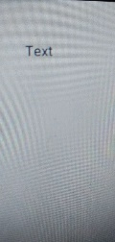Test是默认字符

lv_label_set_body_draw(lv_obj_t * label, bool en) //打开label对象背景颜色开关

label: 标签对象传入

en: true(背景颜色打开) fasle(背景颜色关闭)

static inline void lv_label_set_style(lv_obj_t * label, lv_label_style_t type, const lv_style_t * style)

//设置标签背景颜色

label: 标签对象传入

type: 我们要设置哪一个部件的样式，这里我是标签部件LV_LABEL_STYLE_MAIN

style: 传入样式颜色，我这里先用标签系统自带的样式&lv_style_plain_color(蓝色背景)

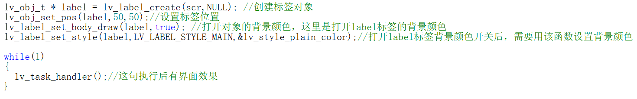

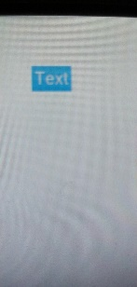标签背景颜色设置成功

lv_label_set_text(lv_obj_t * label, const char * text) //给标签写入自定义字符串

label: 标签对象传入

text: 输入你想写的字符串

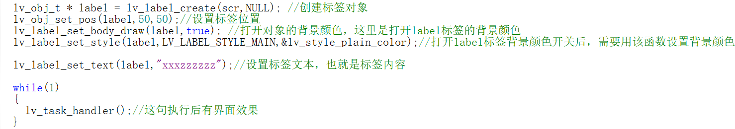

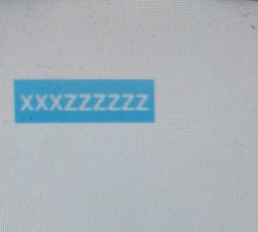标签内容设置成功

‘\n’ 可以给标签字符换行显示



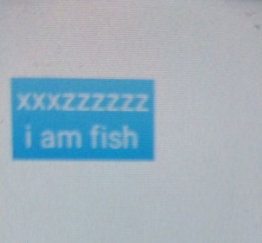

lv_label_set_array_text(lv_obj_t * label, const char * array, uint16_t size)

//传入数组变量来显示label

label: 标签对象传入

array: 数组地址传入

size: 数组长度，记得把数组末尾的结束符\0减去

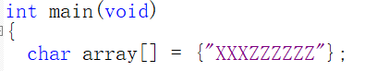



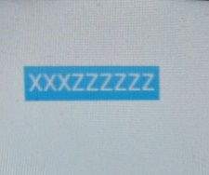

lv_label_set_static_text(lv_obj_t * label, const char * text) //静态标签字符显示，如果你的字符只需要固定显示，不需要更换字符内容就用静态字符显示。因为系统不会为你字符开辟内存。

label: 标签对象传入

text: 输入显示得字符串

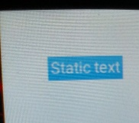

lv_label_set_long_mode(lv_obj_t * label, lv_label_long_mode_t long_mode) //label文本模式设置

label: 标签对象传入

long_mode: LV_LABEL_LONG_EXPAND长文本模式(长文本模式就是对象或者背景色跟着字符大小自动变化背景大小)

LV_LABEL_LONG_BREAK 文本自动换行模式(需要先设置文本宽度)

LV_LABEL_LONG_SROLL 动态文本模式

LV_LABEL_LONG_SROLL_CIRC循环滚动模式

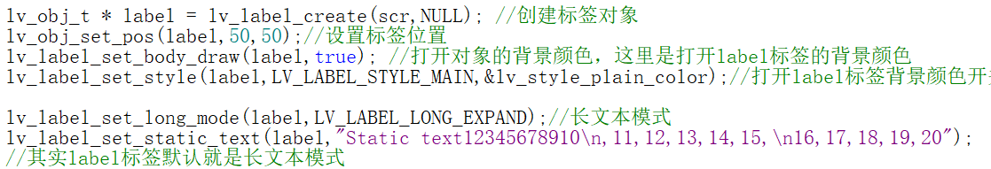

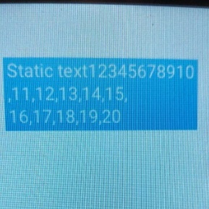

LV_LABEL_LONG_BREAK使用



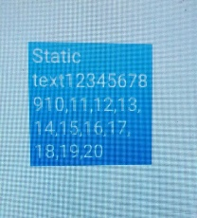你看你的字符串没有\n，当字符长度达到标签宽度时，自动换行。

LV_LABEL_LONG_SROLL使用



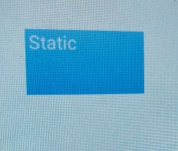怎么文本没有滚动？这是因为你字符串大小小于标签宽度。



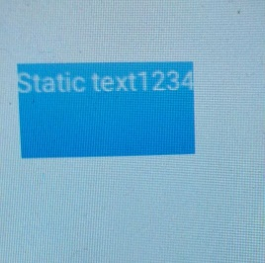 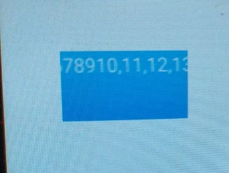 你看 大于文本长度自动滚动。

LV_LABEL_LONG_SROLL_CIRC使用



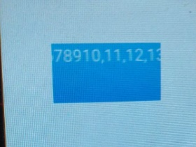 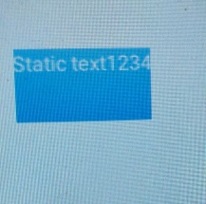滚动到字符末尾，接着从第1个字符开始继续滚动。

lv_label_set_anim_speed(lv_obj_t * label, uint16_t anim_speed) //标签滚动速度设置



lv_label_set_align(lv_obj_t * label, lv_label_align_t align) //控件对齐方式

label: 标签对象传入

align: LV_LABEL_ALIGN_LEFT 左对齐

LV_LABEL_ALIGN_CENTER 中间对齐

LV_LABEL_ALIGN_RIGHT 右对齐

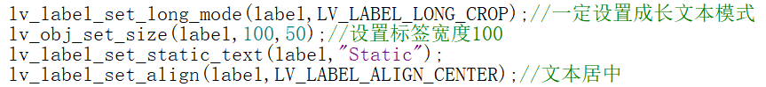

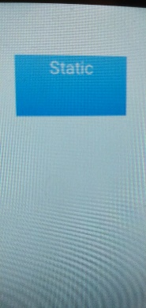这就是居中，一定是长文本模式下。

lv_label_set_recolor(lv_obj_t * label, bool en) //文本重新设置颜色功能开关

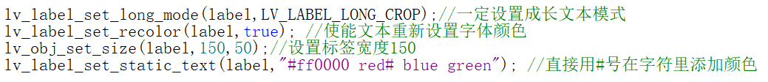

字符串”#....#” #号包裹的区域就是你要绘制的颜色号，和你要绘制颜色的字符。

如："#ff0000 red# blue green"

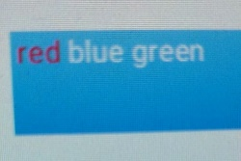



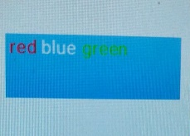你看 两个#号 各包含一边，就是两个颜色。

lv_label_ins_text(lv_obj_t * label, uint32_t pos, const char * txt) //插入文本

label: 标签对象传入

pos: 从第几个字符插入

txt: 插入字符串内容

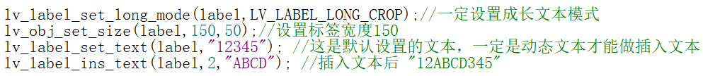

lv_label_ins_text(标签，我在第2个字符后开始插入，插入内容)

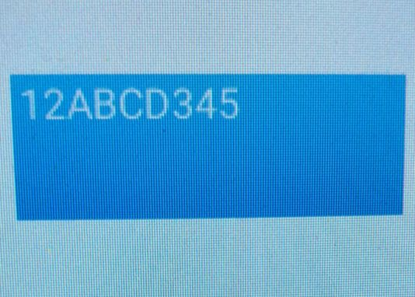你看在中间字符插入

lv_label_ins_text(标签，LV_LABEL_POS_LAST，插入内容) //在字符串末尾插入内容

**lv_style样式系统，界面美观设计**

static inline void lv_label_set_style(lv_obj_t * label, lv_label_style_t type, const lv_style_t * style)

label: 标签对象传入

type: 设置哪一个控件颜色

style: 设置样式的结构体传入

lv_style_t xzz_style; 定义一个样式的结构体对象

lv_style_copy(&xzz_style,&lv_style_plain_color);//将系统样式赋值给自己创建的样式，这样后面设置样式才能成功

xzz_style.body.main_color = LV_COLOR_GREEN;//修改对象的背景颜色

lv_label_set_body_draw(label,true); //打开对象的背景颜色，这里是打开label标签的背景颜色

lv_label_set_style(label,LV_LABEL_STYLE_MAIN,&xzz_style);//修改标签背景颜色

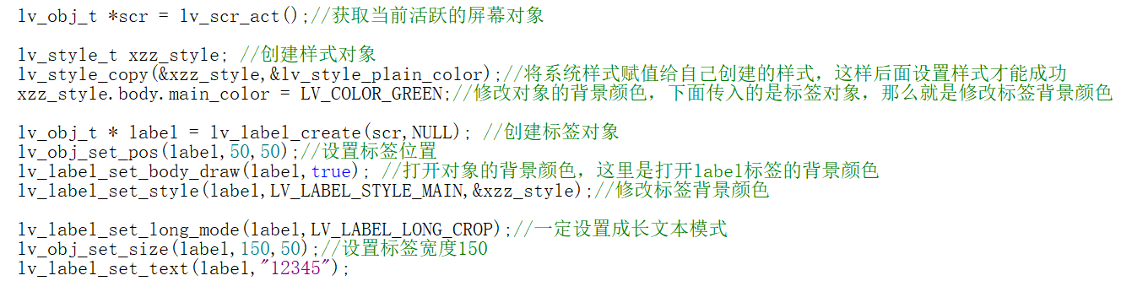

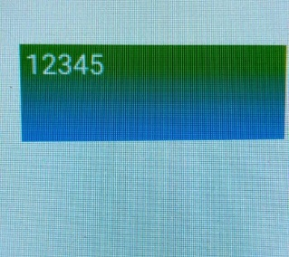确实上一行设置成绿色背景了，但是为什么下面半行不是绿色的？

body……. 对象背景

lv_color_t body.main_color //我们设置主背景颜色

lv_color_t body.grad_color //如果grad_color ！= main_color ，那么背景色默认是渐变颜色

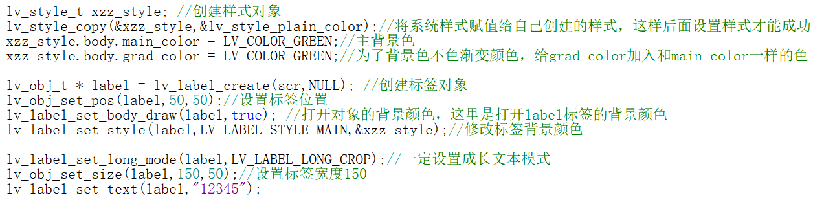

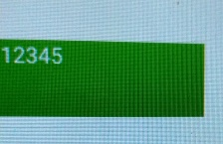你看背景色渐变问题解决了。

body.radius //设置圆角半径

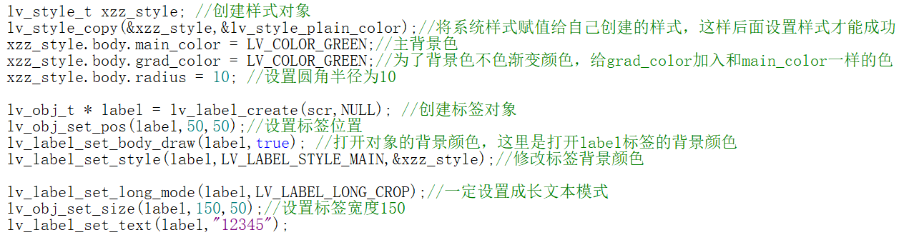

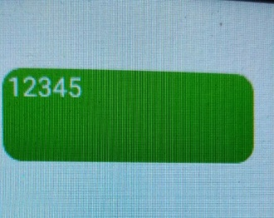你看，四边倒角10px半径。

body.radius //根据对象高度自动设置全圆角

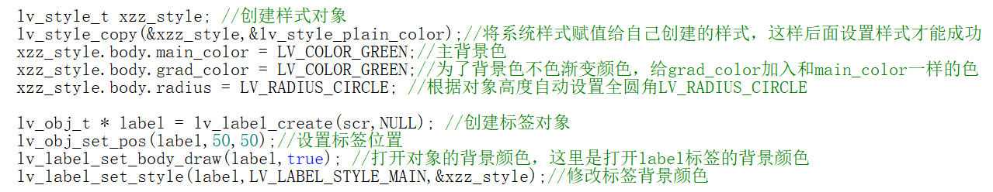

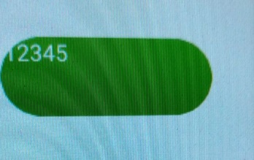你看 圆角更全更规范。

body.opa //背景透明度

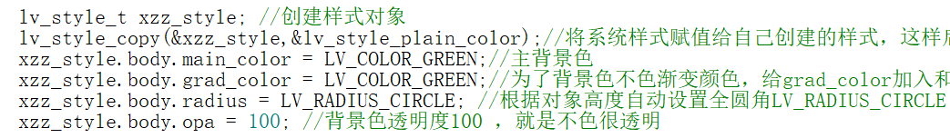

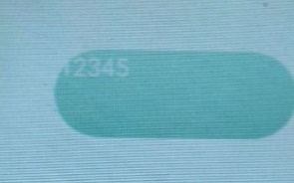

body.opa = 50 背景半透明

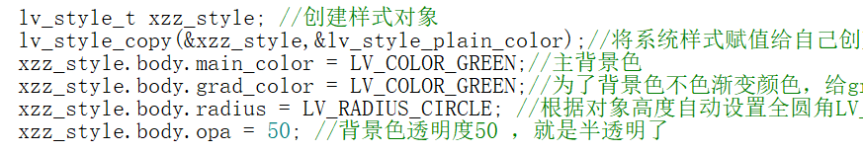

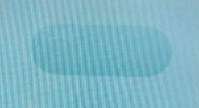

body.opa = 10 就是完全透明

body.border.color //边框设置

body.border.width //边框宽度

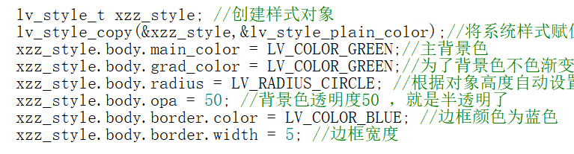

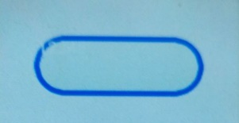

body.border.part //边框类型

body.border.opa //边框透明度

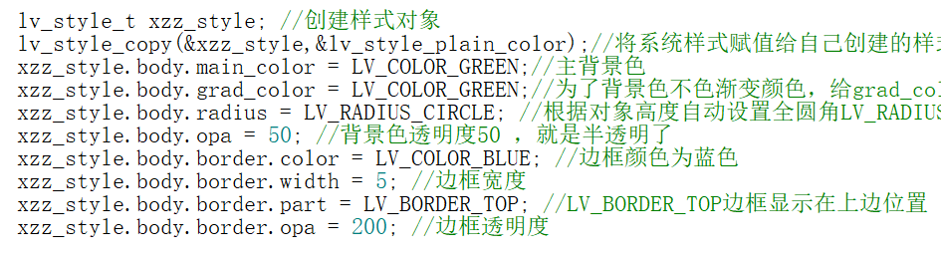

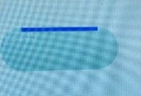

body.shadow.color //对象背景阴影

body.shadow.width //对象阴影宽度

body.shadow.type //设置四边都有阴影

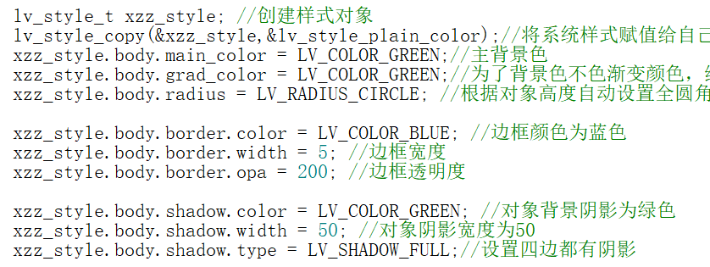

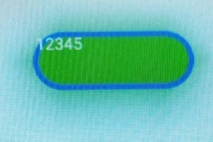

body.padding.top //文本与背景边框上部内边距

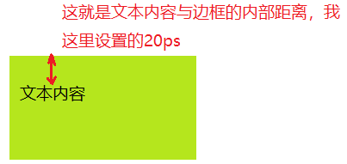

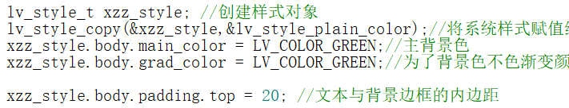

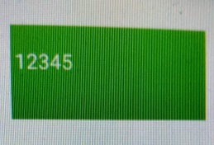 你看 12345 离顶部边框间距。



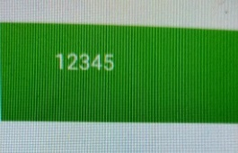

text.color //文本颜色设置

text.font //字体大小设置

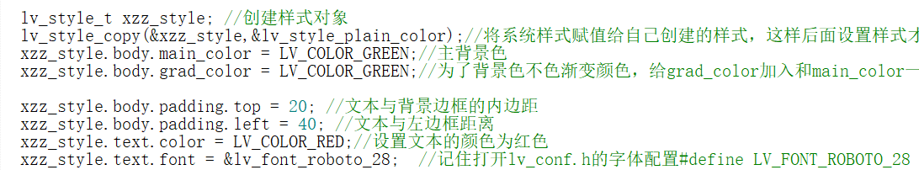

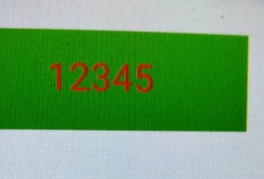你看字体变成红色了，字体大小为28号

text.letter_space //字符之间列间距

text.line_space //字符之间行间距

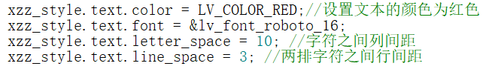

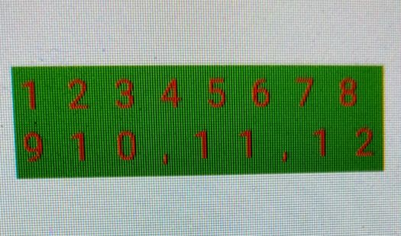

text.opa //字体透明度



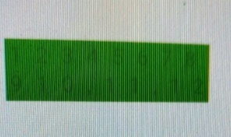

LV_COLOR_MAKE(r , g , b) //自定义颜色

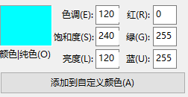

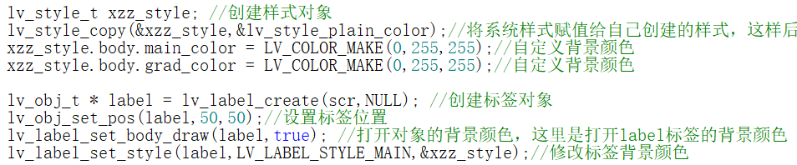

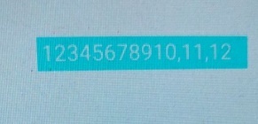

**QTCreator 做littleVGL模拟器(为后面按钮事件驱动做铺垫)**

因为没有在开发板上面移植触摸屏驱动，所以我们先用PC模拟器来做按钮之类的驱动案例

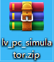 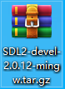准备lv_pc_simulator.zip和SDL2-devel-2.0.12-mingw.tar两个压缩包

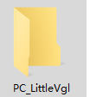在全英文路径下创建一个目录，我这里路径是D:\PC_LittleVgl

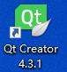使用Qtcreator创建工程

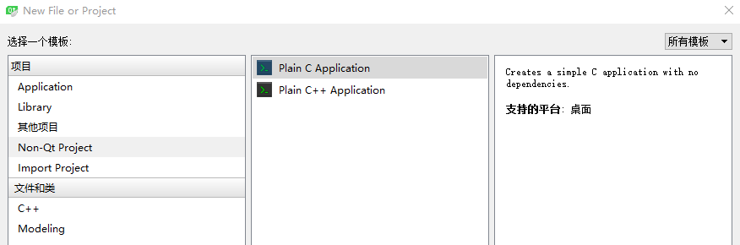

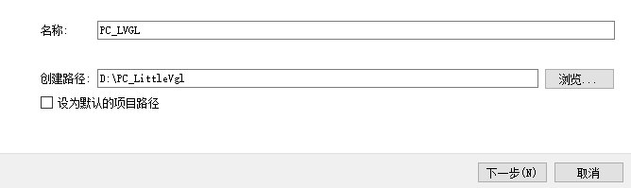

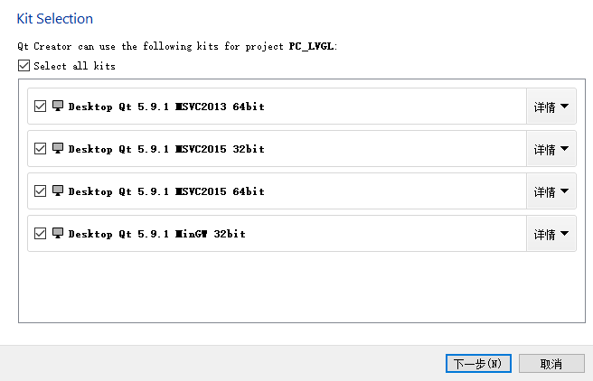

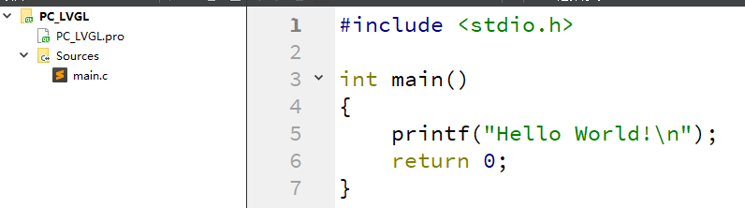

删除创建工程时默认的main文件

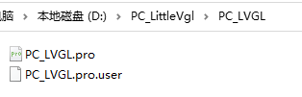

记住，到时候解压的所有文件都在工程根目录下

先解压PC模拟压缩包

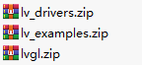将这三个文件解压到工程根目录下

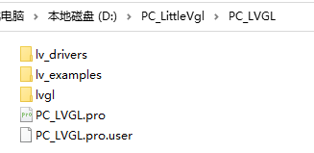像这样

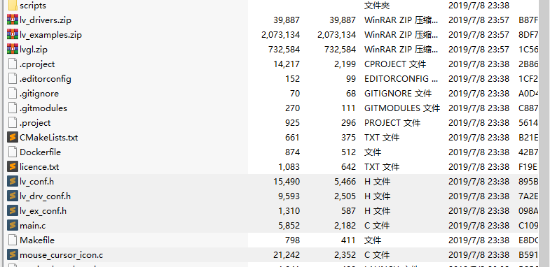

将这几个h文件和c文件解压到工程根目录下

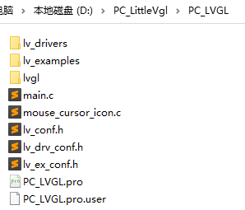工程像这样

现在来解压SDL2里面的文件

SDL2-2.0.12\i686-w64-mingw32\include文件夹下SDL2目录复制到工程根目录路径中

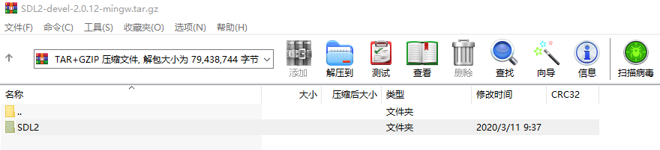

如果Qt用的是mingw64，则需要对应SDL2-2.0.12\x86_64-w64-mingw32\include文件夹下SDL2目录复制到工程根目录路径中，我这里应该用不到。

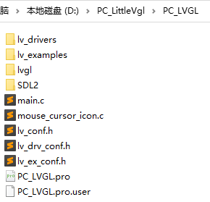

你看工程中有SDL2了

SDL2-2.0.12\i686-w64-mingw32文件夹下lib目录复制到工程根目录路径下。

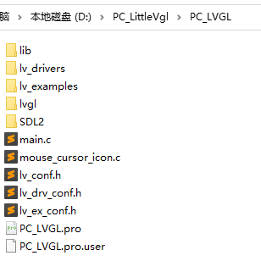现在工程中目录齐全了。

这里有个重点要注意的地方

进入D:\PC_LittleVgl\PC_LVGL\lv_drivers\display 目录

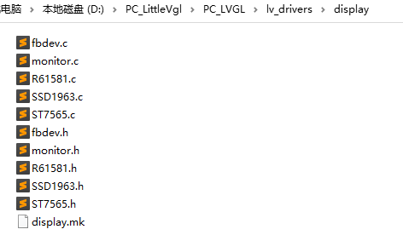

将fbdev.c和fbdev.h删除掉，这两个文件只有linux系统才使用，windows使用会报错。

下面打开工程文件

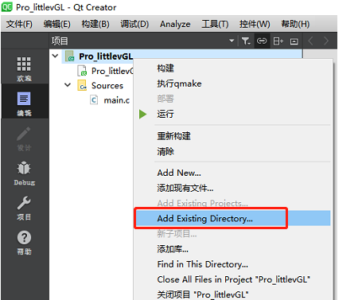

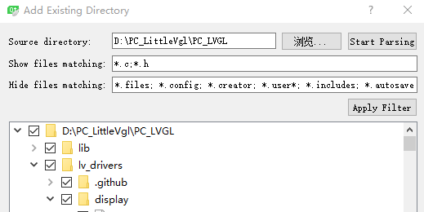

3.点击过滤

2.点击这里全部变成勾选

1.输入*.c ;和*.h

4.最后点击OK

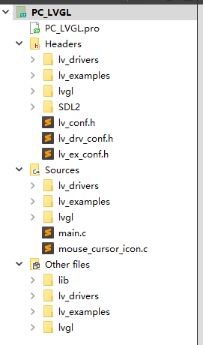加载进来之后目录结构就是这样

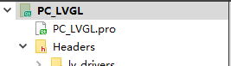在.pro文件中加入库文件和头文件路径

LIBS += -L$$PWD/lib/ -lmingw32 -lSDL2main -lSDL2

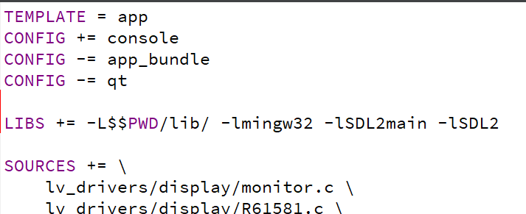

开始编译

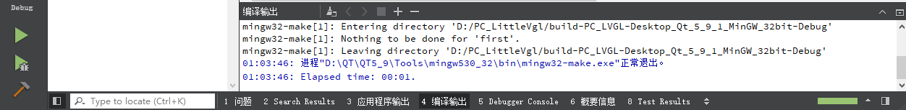

编译成功

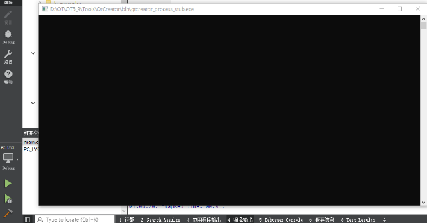

点击运行为什么值出现黑框？

这是你没有加入SLD2.dll库，但是必须运行编译之后才能加入，因为生成了debug目录。

将SDL2-2.0.12\i686-w64-mingw32\bin里SDL2.dll文件复制到D:\PC_LittleVgl\build-PC_LVGL-Desktop_Qt_5_9_1_MinGW_32bit-Debug\debug目录中

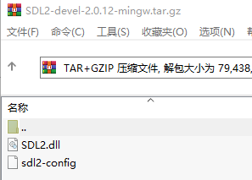如上所述：将这两个文件复制到你工程编译出来的debug目录中

再次编译运行

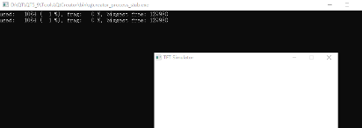有界面了。

下面进入main.c文件，找个demo来跑跑

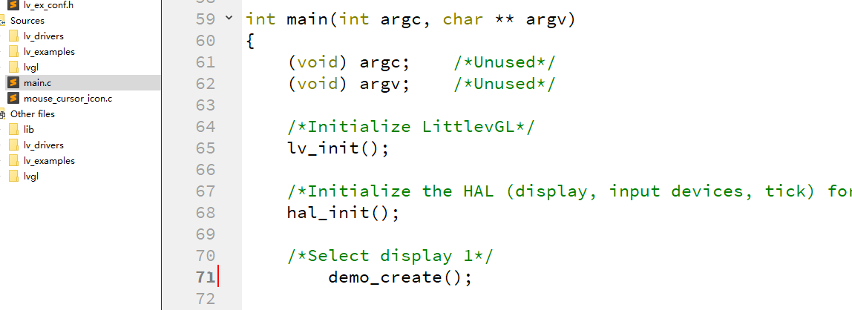

取消掉demo_create注释，运行看看。

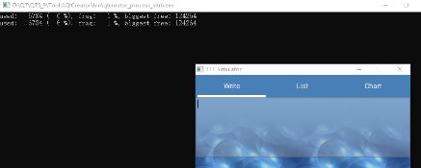 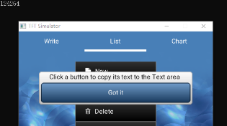

运行成功，后面可以开始在main中加入你的调试代码了。

如何在框架中加入自己的代码？

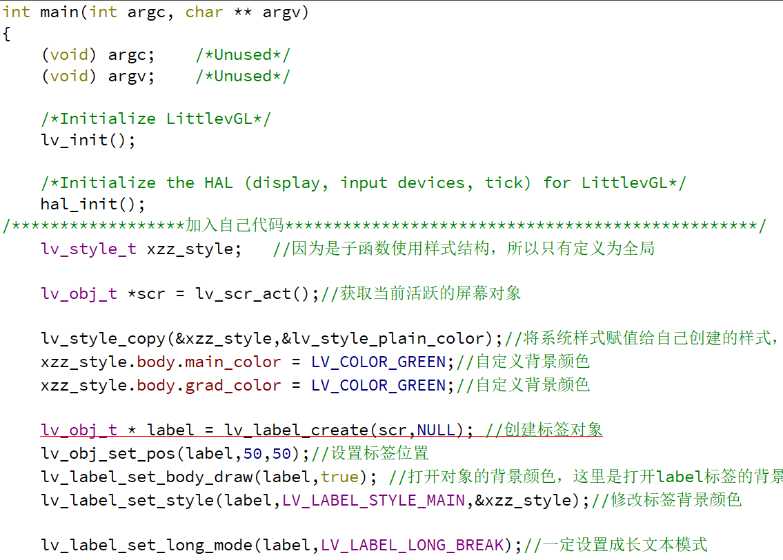

在主函数中删除DEMO成，然后加入们自己的代码。但是while(1)后面的事件循环函数要保留

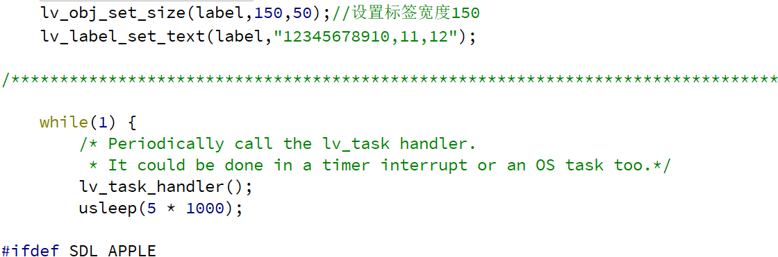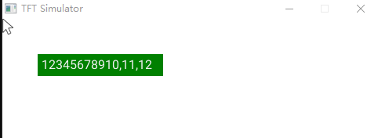

执行成功

**lv_cont容器(可以当窗体使用)**

lv_cont容器就是用来存放各种类型控件或者各种子对象。

lv_obj_t * lv_cont_create(lv_obj_t * par, const lv_obj_t * copy) //创建容器

par: 传入容器跟随的父对象

copy: 可以填NULL

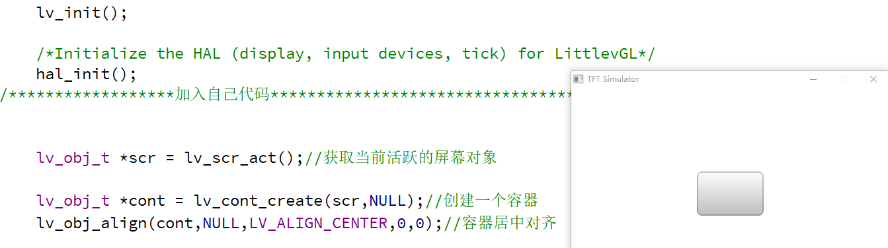

这就是创建的一个容器框，可以当做window窗体使用

我发现两个按钮重叠到一起了

我们向容器窗口添加两个按钮

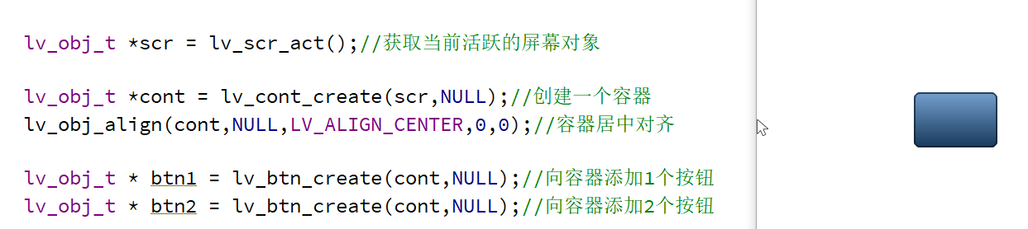

下面用容器的布局管理器来设置两个按钮对称分开

void lv_cont_set_layout(lv_obj_t * cont, lv_layout_t layout) //这其实就是容器的布局管理器

cont: 容器对象

layout: 布局对齐方式 LV_LAYOUT_CENTER，LV_LAYOUT_COL_L …..还要很多下一页会讲到。

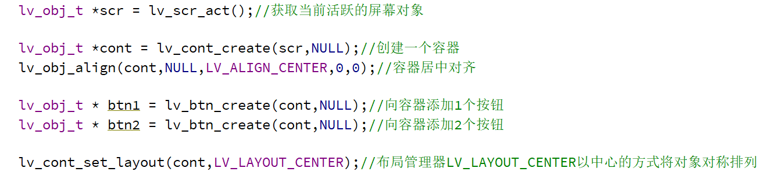

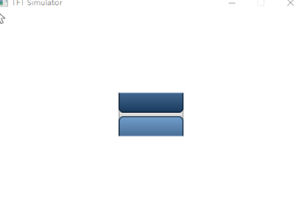按钮以中心布局分离开了，但是感觉这两个按钮不完整？

这是因为按钮大小超过了容器大小

static inline void lv_cont_set_fit(lv_obj_t * cont, lv_fit_t fit) //容器大小变化自动设置

cont: 容器对象

fit: LV_FIT_TIGHT 大小自适应

LV_FIT_NONE 取消大小自适应

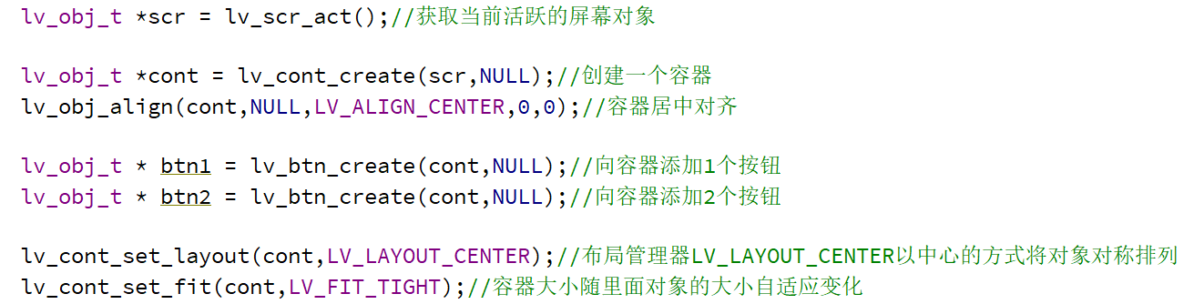

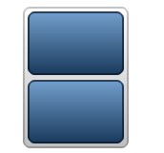你看容器大小随两个按钮随意变化

我们把容器变很大，来看看lv_cont_set_layout函数能进行哪些对齐方式

LV_LAYOUT_CENTER 中心列对齐

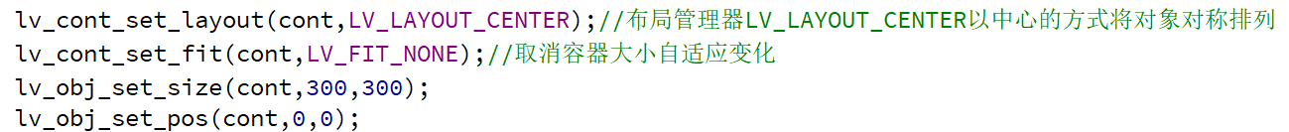

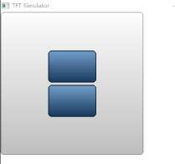这是中心列对齐方式

LV_LAYOUT_COL_L左上角列排列对齐

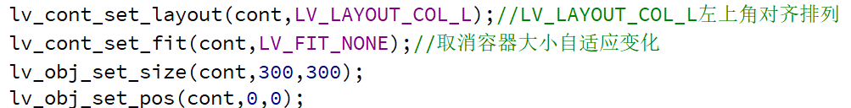

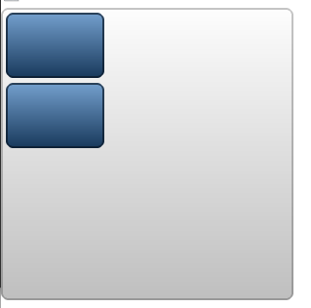

LV_LAYOUT_COL_M 列 顶部中间对齐

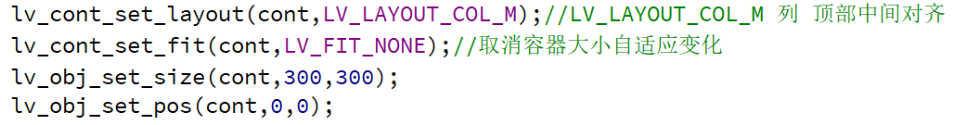

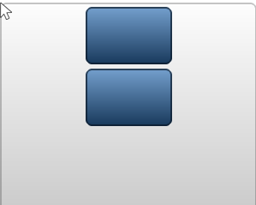

LV_LAYOUT_COL_R 列 右上角对齐

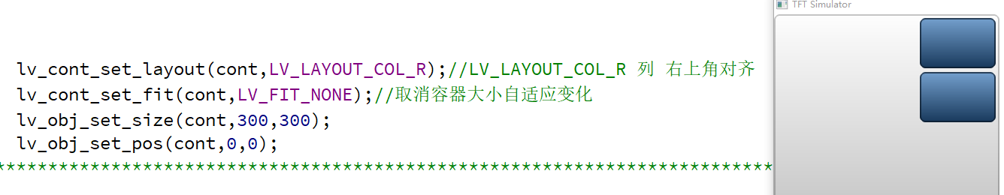

LV_LAYOUT_ROW_T 行 左上角对齐

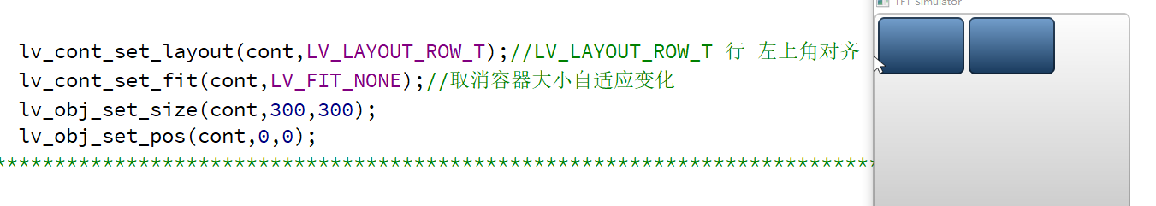

LV_LAYOUT_ROW_M 行 中间对齐

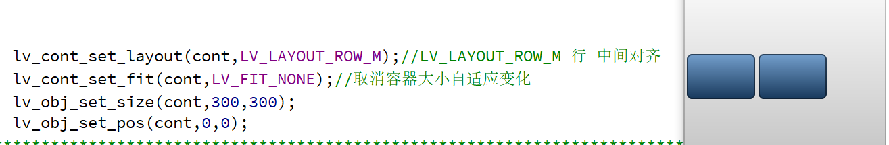

LV_LAYOUT_ROW_B 行 底部对齐

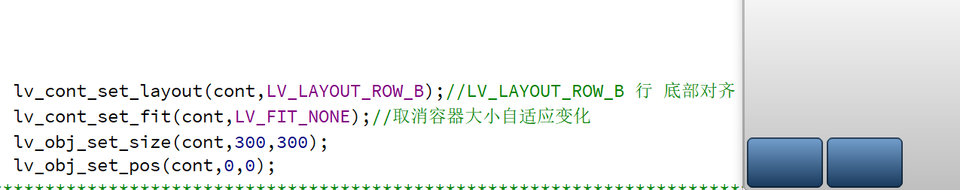

LV_LAYOUT_PRETTY 子对象之间间隔距离

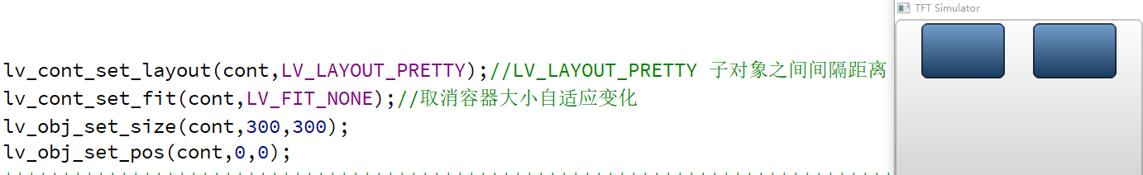

LV_LAYOUT_GRID 格子布局管理器，一定是4个子对象以上才有意义(类似QT格子布局管理器)

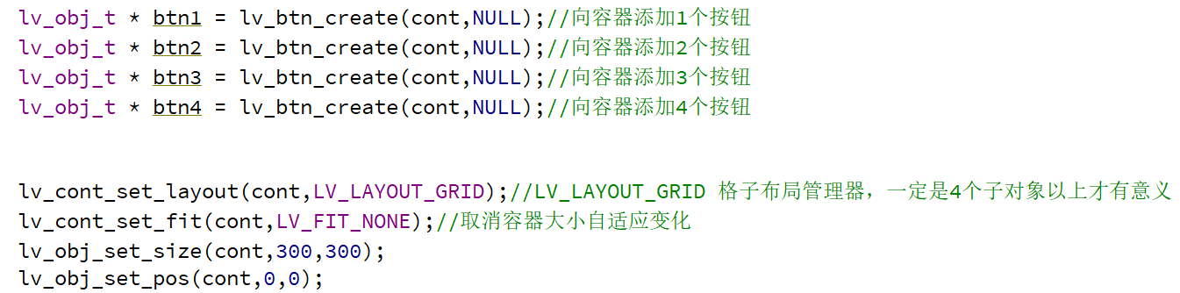

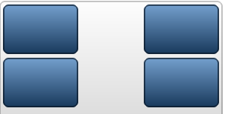你看是不是和QT格子布局管理器很像，但是感觉间距太大。下面样式设置会解决这个问题

lv_cont容器样式设置

body.padding.inner //容器子对象之间间距设置

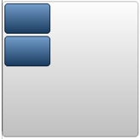你看本来容器中子对象之间间距这么近

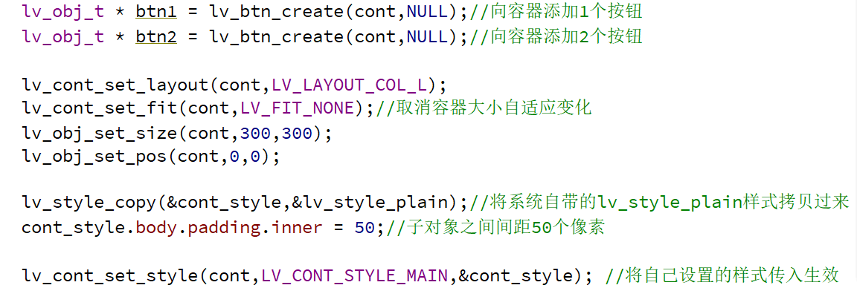

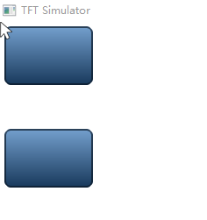你看 对象之间间距增加了50px。

body.padding.top //子对象与容器顶部边的间距

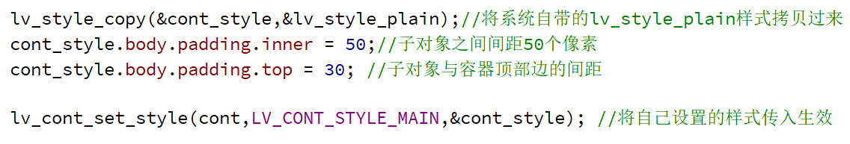

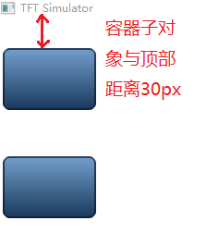

body.padding.left //子对象与容器左边间距

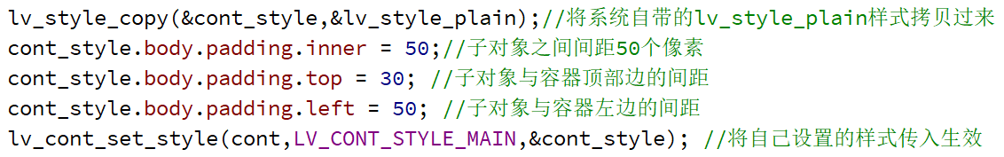

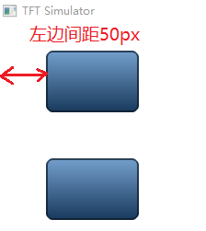以上代码在开发板上测试通过。

**lv_btn 按钮控件**

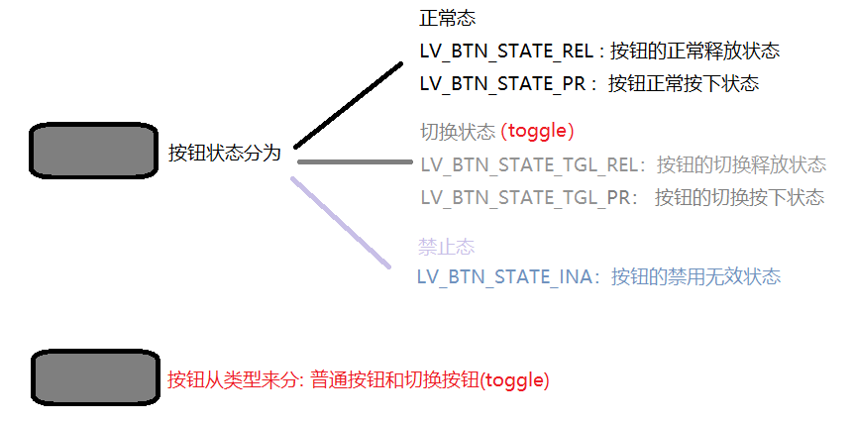

lv_obj_t * lv_btn_create(lv_obj_t * par, const lv_obj_t * copy) //创建按钮

par: 按钮嵌入哪个父对象

copy: 创建新对象时，可以把其它对象属性复制过来，不用可以填NULL

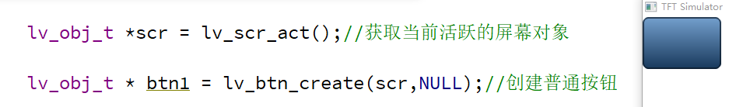

void lv_btn_set_toggle(lv_obj_t * btn, bool tgl) //将按钮设置为切换按钮

btn：哪一个普通按钮要变成切换按钮，那么就传入这个按钮的对象

tgl： false 不打开切换按钮功能，true打开切换按钮功能

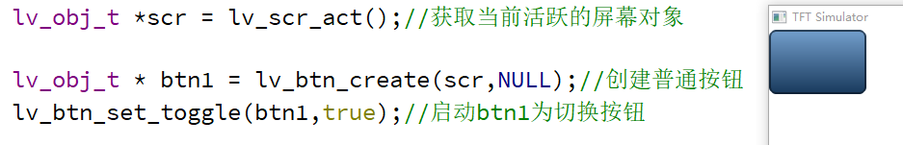

切换按钮就是你点击一下，按钮是一种颜色，再点击一下，按钮又恢复到默认颜色。

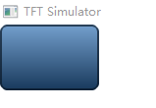 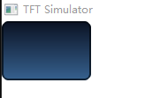 

默认颜色 第1次点击颜色 第2次点击恢复默认颜色

这种切换按钮可以用get函数来获取按钮状态，后面会讲。

void lv_btn_set_state(lv_obj_t * btn, lv_btn_state_t state)

//设置按钮状态，如按下状态，松开状态这些

btn：哪一个普通按钮需要设置状态，那么就传入这个按钮的对象

state: 设置状态的参数 LV_BTN_STATE_REL 设置按钮被释放(正常状态生效)

LV_BTN_STATE_PR 设置按钮被按下(正常状态生效)

LV_BTN_STATE_TGL_REL 设置按钮被释放(切换状态下生效)

LV_BTN_STATE_TGL_PR 设置按钮被按下(切换状态生效)

LV_BTN_STATE_INA 按钮设置为不激活，无法点击

LV_BTN_STATE_INA 按钮无法被点击使用

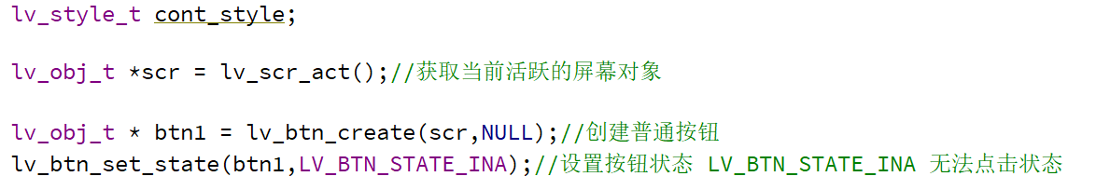

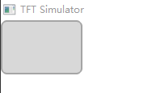你看，按钮无法点击。

LV_BTN_STATE_REL 普通按钮释放状态使用

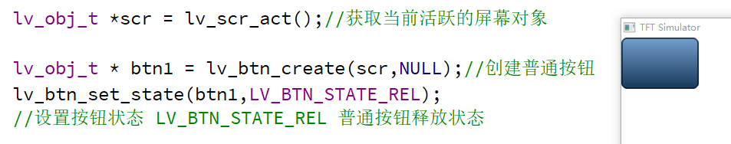

LV_BTN_STATE_PR 普通按钮被按下状态使用

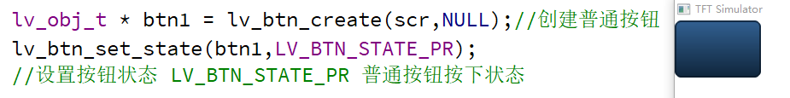

你看启动后按钮默认被设置成按下状态，但是你去点击按钮就会恢复释放状态。

LV_BTN_STATE_TGL_REL 切换按钮默认释放

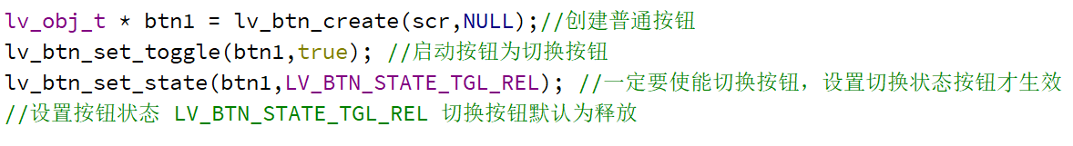

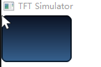你看切换按钮释放状态，底部有点翻白。

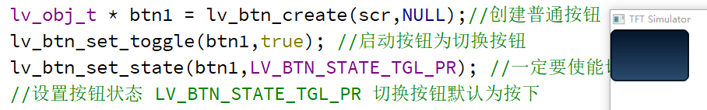

切换按钮按下状态底部完全是暗色的。

void lv_btn_set_ink_in_time(lv_obj_t * btn, uint16_t time) //设置按钮点击后波纹开始时长

btn：哪一个普通按钮需要设置波纹，那么就传入这个按钮的对象

time： 波纹开始到结束时间，单位为ms

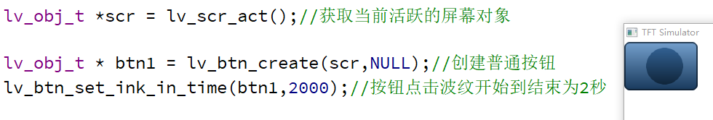

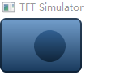 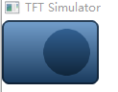 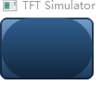

0.5秒 1秒 2秒

void lv_btn_set_ink_wait_time(lv_obj_t * btn, uint16_t time) //设置波纹等待维持时长

btn：哪一个普通按钮需要设置波纹，那么就传入这个按钮的对象

time： 波纹开始到结束时间，单位为ms

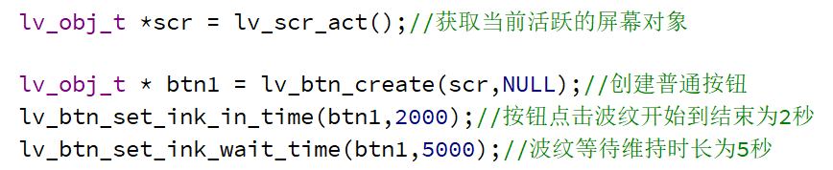

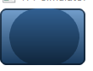 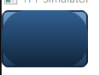 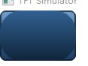

在波纹要结束的时候，波纹等待维持时长就发挥作用了，感觉波纹消失得慢了许多。

void lv_btn_set_ink_out_time(lv_obj_t * btn, uint16_t time) //设置波纹出场动画时长

btn：哪一个普通按钮需要设置波纹，那么就传入这个按钮的对象

time： 波纹开始到结束时间，单位为ms

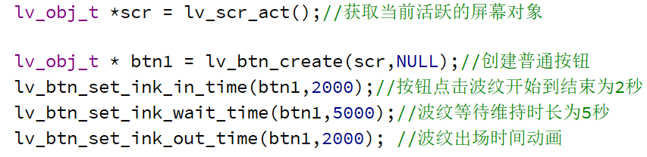

也是调整波纹时间的，自己测试。

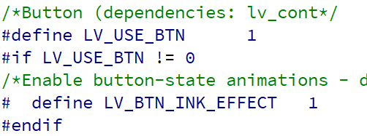

必须在lv_conf.h 将 # define LV_BTN_INK_EFFECT 1 使能，不然按钮没有波纹效果。

如何设置lv_btn 按钮字体显示

lv_btn和QT或者UCGUI字体设置不一样，不是btn对象自带字体设置函数。lv要求btn对象必须借助label控件才能设置字体。

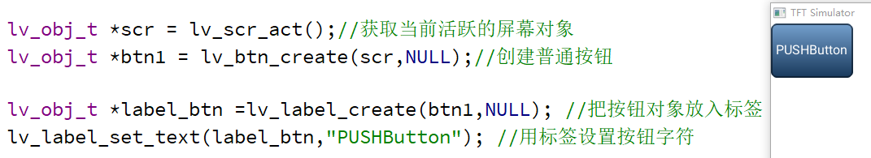

就是这种用label标签设置字符，按钮显示，这种偷梁换柱的感觉。

void lv_obj_set_drag(lv_obj_t * obj, bool en) //对象具备拖拽移动功能

obj: 传入被拖拽对象

en: true拖拽功能使能，false取消拖拽功能

我这里用按钮为例

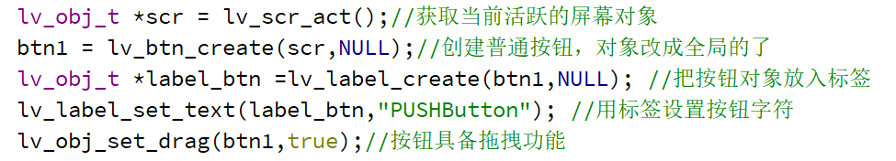

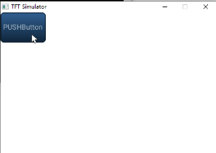 鼠标按住按钮不放，拖拽按钮到右下角 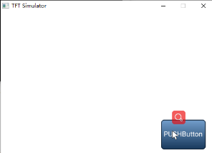

设置按钮颜色样式(可以分为按下和松开两种样式)

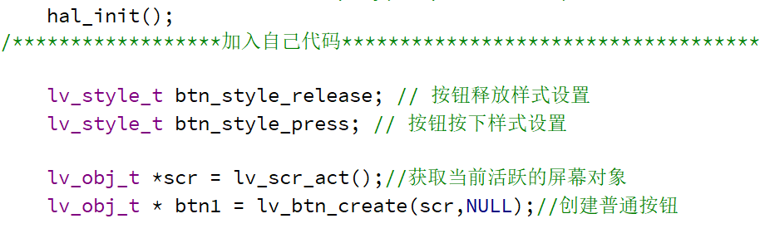

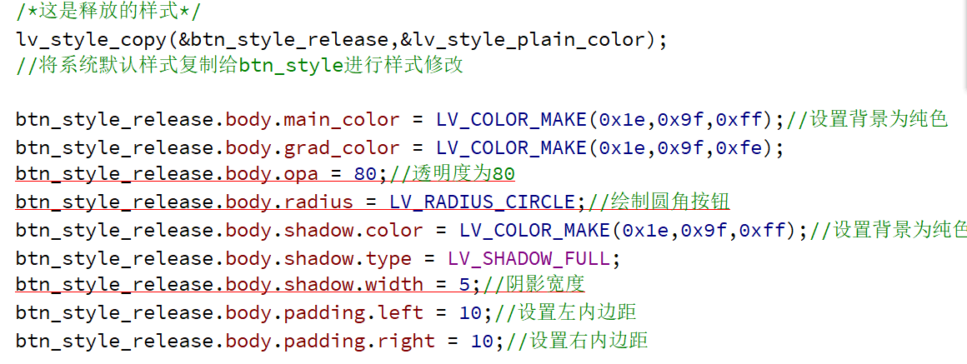

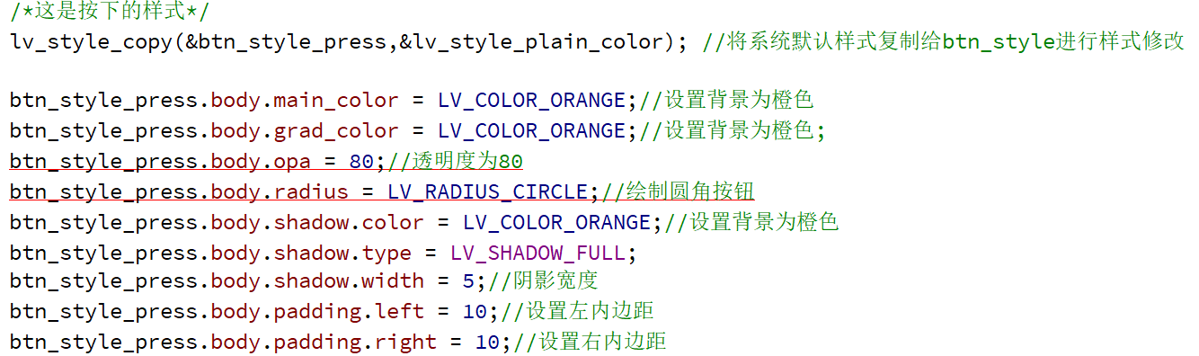

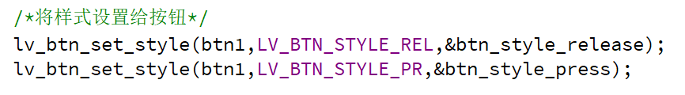

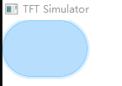松开的按钮颜色 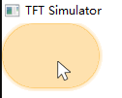按下之后的按钮颜色

代码示例

int main(int argc, char ** argv)

{

(void) argc; /*Unused*/

(void) argv; /*Unused*/

/*Initialize LittlevGL*/

lv_init();

/*Initialize the HAL (display, input devices, tick) for LittlevGL*/

hal_init();

/******************加入自己代码*************************************************/

lv_style_t btn_style_release; // 按钮释放样式设置

lv_style_t btn_style_press; // 按钮按下样式设置

lv_obj_t *scr = lv_scr_act();//获取当前活跃的屏幕对象

lv_obj_t * btn1 = lv_btn_create(scr,NULL);//创建普通按钮

/*这是释放的样式*/

lv_style_copy(&btn_style_release,&lv_style_plain_color);

//将系统默认样式复制给btn_style进行样式修改

btn_style_release.body.main_color = LV_COLOR_MAKE(0x1e,0x9f,0xff);//设置背景为纯色

btn_style_release.body.grad_color = LV_COLOR_MAKE(0x1e,0x9f,0xfe);

btn_style_release.body.opa = 80;//透明度为80

btn_style_release.body.radius = LV_RADIUS_CIRCLE;//绘制圆角按钮

btn_style_release.body.shadow.color = LV_COLOR_MAKE(0x1e,0x9f,0xff);//设置背景为纯色

btn_style_release.body.shadow.type = LV_SHADOW_FULL;

btn_style_release.body.shadow.width = 5;//阴影宽度

btn_style_release.body.padding.left = 10;//设置左内边距

btn_style_release.body.padding.right = 10;//设置右内边距

/*这是按下的样式*/

lv_style_copy(&btn_style_press,&lv_style_plain_color); //将系统默认样式复制给btn_style进行样式修改

btn_style_press.body.main_color = LV_COLOR_ORANGE;//设置背景为橙色

btn_style_press.body.grad_color = LV_COLOR_ORANGE;//设置背景为橙色;

btn_style_press.body.opa = 80;//透明度为80

btn_style_press.body.radius = LV_RADIUS_CIRCLE;//绘制圆角按钮

btn_style_press.body.shadow.color = LV_COLOR_ORANGE;//设置背景为橙色

btn_style_press.body.shadow.type = LV_SHADOW_FULL;

btn_style_press.body.shadow.width = 5;//阴影宽度

btn_style_press.body.padding.left = 10;//设置左内边距

btn_style_press.body.padding.right = 10;//设置右内边距

/*将样式设置给按钮*/

lv_btn_set_style(btn1,LV_BTN_STYLE_REL,&btn_style_release);

lv_btn_set_style(btn1,LV_BTN_STYLE_PR,&btn_style_press);

/********************************************************************************/

while(1) {

/* Periodically call the lv_task handler.

* It could be done in a timer interrupt or an OS task too.*/

lv_task_handler();

…………………..后面是触摸按下硬件回调代码，这里就不用展示了…………………………….

**Events事件**(用按钮被按下处理事件做演示)

void lv_obj_set_event_cb(lv_obj_t * obj, lv_event_cb_t event_cb) //注册对象具备事件发生功能

obj: 需要产生事件的对象放入obj

event_cb: 传入自定义的回调函数

typedef void (*lv_event_cb_t)(struct _lv_obj_t * obj, lv_event_t event) //回调函数定义要求

obj: 什么对象被触发

event: 触发的什么事件？

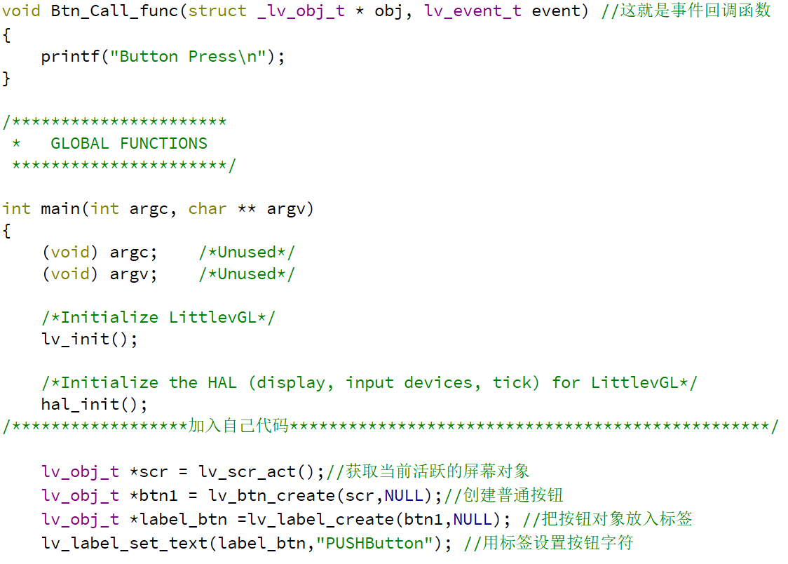

这是我自定义的回调函数



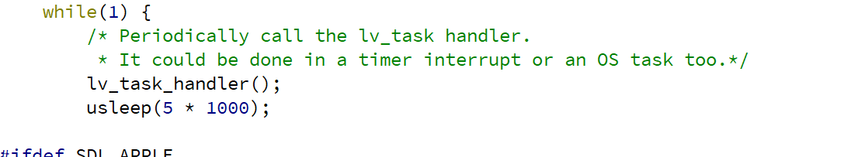

我将按钮注册成事件触发

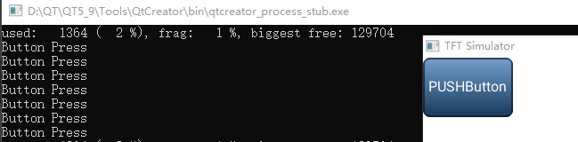

你看，我按一下按钮回调函数执行多次，证明按钮按下一下触发了很多其它事件，这样看似按钮判断成功了，其实有很多BUG。

所以我必须在回调函数中再次判断是不是按钮真正按下了

LV_EVENT_PRESSED 按下事件使用

我必须将按钮对象改成全局的，这样才能在回调函数中判断按钮是否按下了

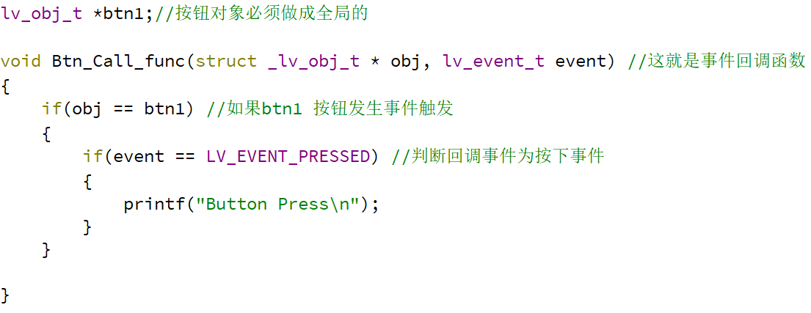

判断是btn1按下后，再次判断btn1为什么事件？万一不是按下事件而是滑动事件呢？所以这里就是判断是不是按下事件

第1次判断是不是btn1按钮按下了，这是不是多此一举呢？其实不然，如果你有两个btn1，btn2对象，然后这两个按钮都是注册的同一个Btn_Call_func回调函数，那么你就搞不清楚是哪个按钮按下

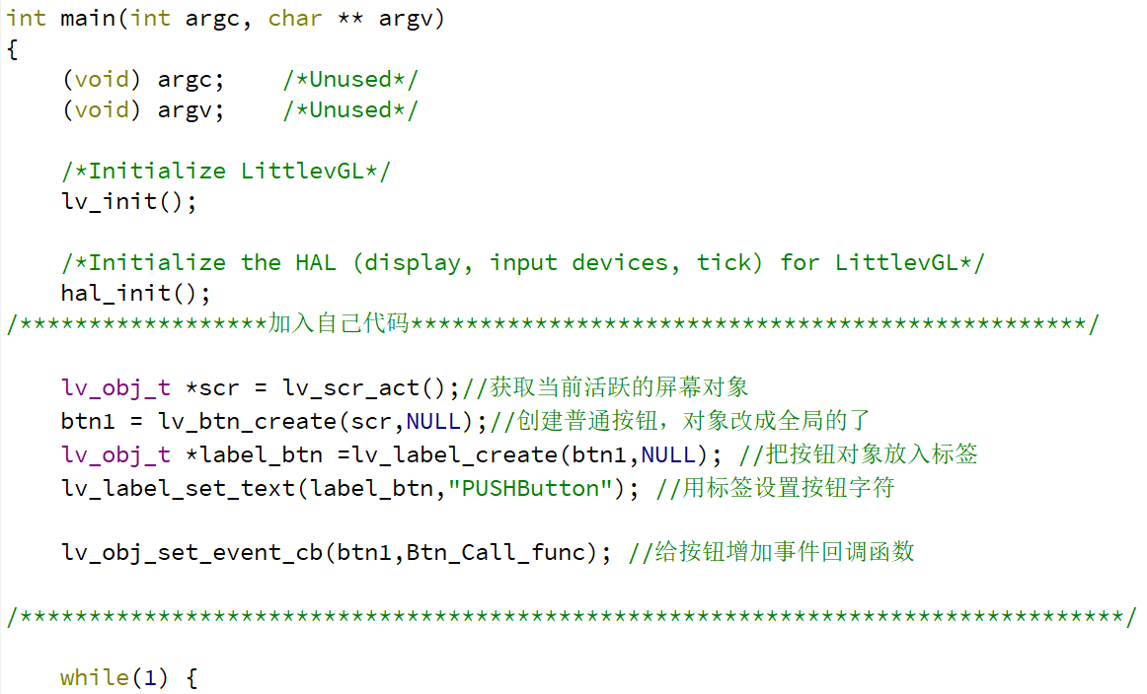

按钮对象改成全局

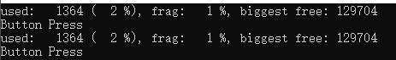

你看，按钮按下1次，回调函数就打印一次。

LV_EVENT_PRESSING 判断按钮按下事件为按下不放

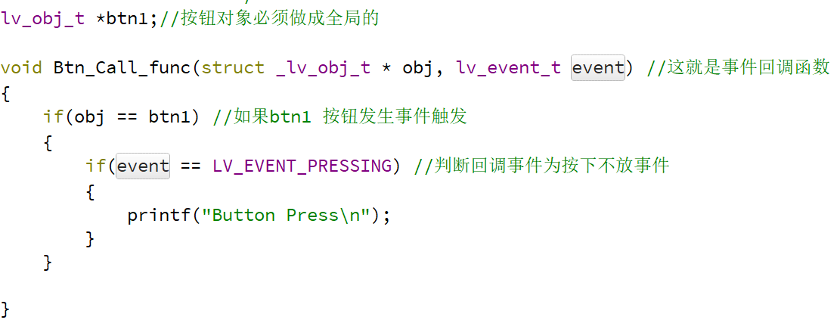

后面代码省略…..

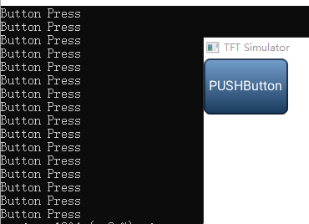

只要按钮按着不放就会一直执行回调，然后执行if(event == LV_EVENT_PRESSING)里面的函数

LV_EVENT_PRESS_LOST 按住按钮不放鼠标拖动到按钮之外被触发

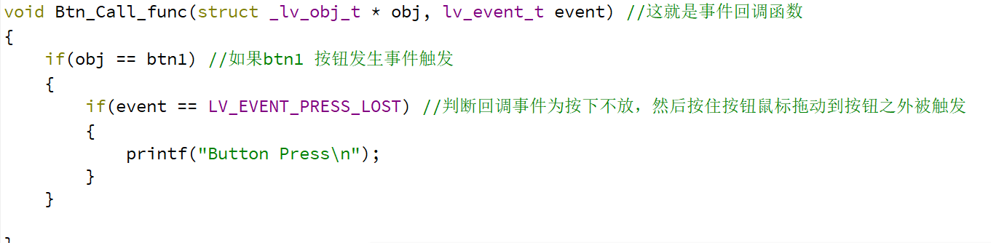

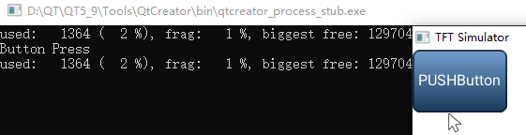

看到没，鼠标按住按钮不放，拖出按钮区域事件被触发

LV_EVENT_SHORT_CLICKED 短按，按下按钮后必须在规定短时间内松开，事件被触发。如果过了很久再松开事件不会被触发

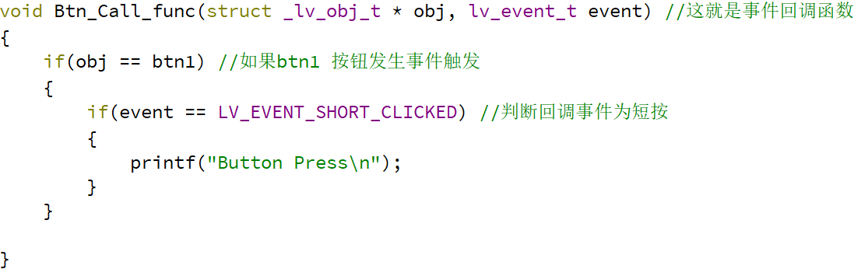

LV_EVENT_LONG_PRESSED 长按 按下去不会马上触发，要按下超过一段时间才会被触发，而且只触发一次，如果你想再次触发，就必须松开重新再按

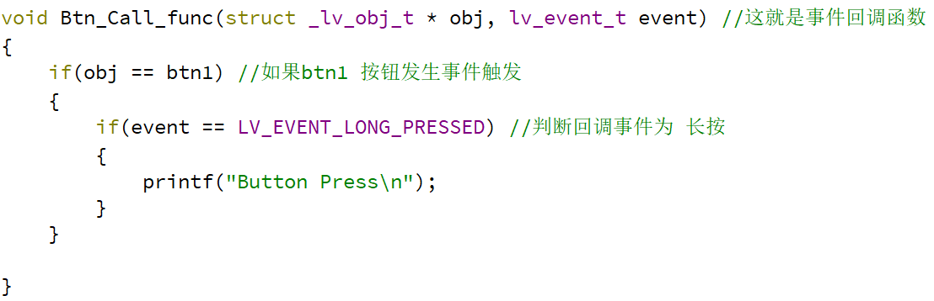

LV_EVENT_LONG_PRESSED_REPEAT 长按重复触发 **按着鼠标不放，会不停的反复触发**

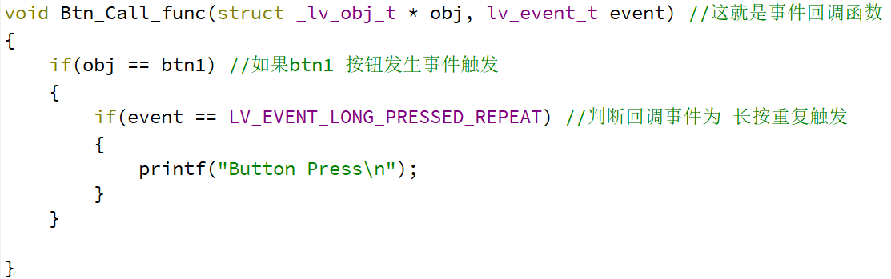

LV_EVENT_DRAG_BEGIN 开始拖拽对象时触发

LV_EVENT_DRAG_END 拖拽对象结束时触发

lv_obj_set_drag(btn1,true);//一定要打开对象拖拽功能

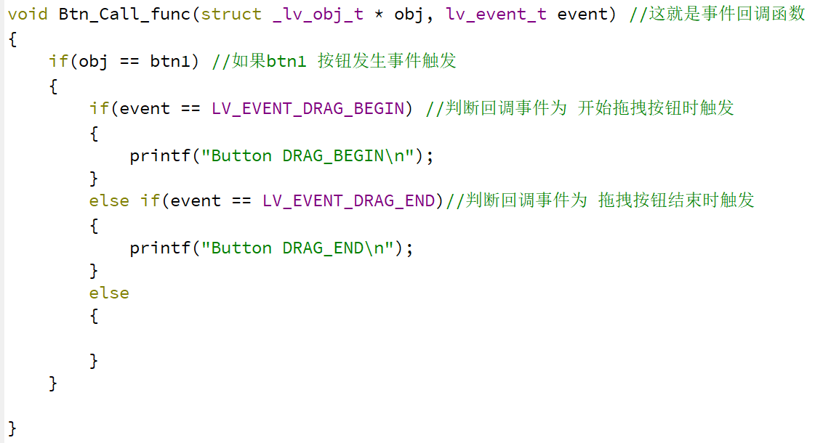

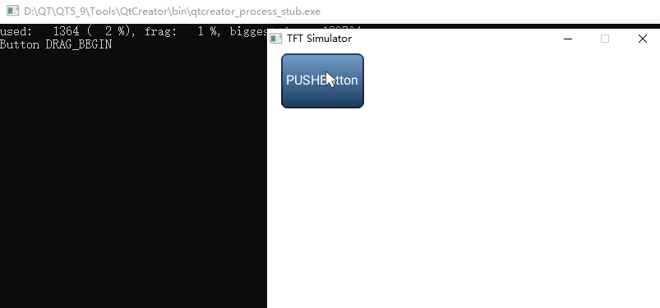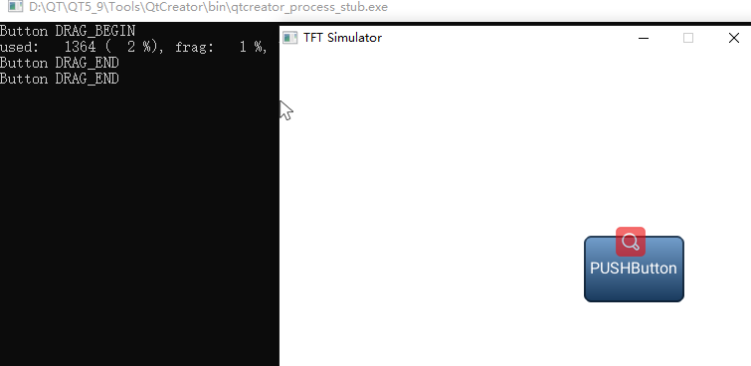

你看拖拽开始和结束都有效果。

**littleVGL移植触摸屏驱动**

触摸屏和LCD实现触摸屏画板基础请查阅我的《STMPeripherinal_opration…》文档

在文档STM32触摸屏操作….28章节

确认触摸屏驱动在LCD屏幕上能画画

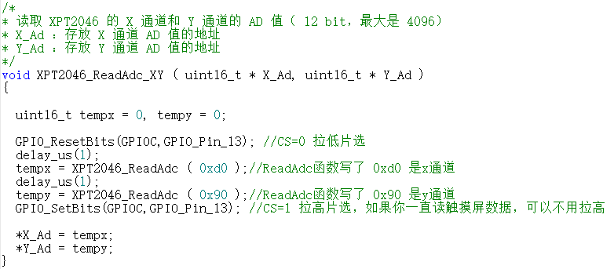

读取触摸屏X和Y的坐标值

/*对获取的X_Ad和Y_Ad进行算法滤波得到真正的X,Y值

*X:真正滤波后的x值返回

*Y:真正滤波后的y值返回

*/

void XPT2046_ReadAdc_Smooth_XY(uint16_t *X , uint16_t *Y)

{

uint16_t sAD_X = 0, sAD_Y = 0;

uint16_t xbuffer[10] = {0};

uint16_t ybuffer[10] = {0};

uint8_t count = 0;

int i = 0 ;

uint16_t Xmax = 0,Xmin = 0,Ymax = 0,Ymin = 0;

while((GPIO_ReadInputDataBit(GPIOC,GPIO_Pin_1) == 0) && count < 10) //如果触摸屏被按着，PEN引脚输出低电平

{

XPT2046_ReadAdc_XY(&sAD_X,&sAD_Y); //采集ADC X和Y值

xbuffer[count] = sAD_X;

ybuffer[count] = sAD_Y;

count++;

}

if(count > 9)

{

Xmax = Xmin = xbuffer[0];

Ymax = Ymin = ybuffer[0];

for(i = 1; i < 10; i++) //去除x的最大值和最小值然后给xbuffer

{

if(xbuffer[i] < Xmin)

Xmin = xbuffer[i];

else

Xmax = xbuffer[i];

}

for(i = 1; i < 10; i++) //去除y的最大值和最小值然后给ybuffer

{

if(ybuffer[i] < Ymin)

Ymin = ybuffer[i];

else

Ymax = ybuffer[i];

}

/*计算平均值滤波*/

*X = xbuffer[0];

*Y = ybuffer[0];

for(i = 0; i < 10; i++)

{

*X = *X + xbuffer[i];

*Y = *Y + ybuffer[i];

}

*X = (int)(*X/10);

*Y = (int)(*Y/10);

}

}

/*全局变量存放触摸屏坐标校准值*/

static float Xfac = 0,Yfac = 0,Xoffset = 0, Yoffset = 0,Xfacbase = 0, Yfacbase = 0;

/*触摸屏初始化，触摸屏校准*/

void touch_init()

{

uint16_t Xvalue = 0, Yvalue = 0;

int tx1 = 0 , ty1 = 0;

int tx2 = 0 , ty2 = 0;

int tx3 = 0 , ty3 = 0;

int tx4 = 0 , ty4 = 0;

int centreX = 0, centreY = 0;

float Xfacbase = 0 , Yfacbase = 0;

int X = 0, Y = 0;

int time = 0;

AnalogSpi_init();//模拟SPI IO初始化

LCD_Clear(WHITE);

LCD_Fill(20,20,30,30,RED); //LCD在屏幕左上角画点

delay_ms(2000);

for(time = 0;time<5;time++) //获取左上角触摸值

{

XPT2046_ReadAdc_Smooth_XY( &Xvalue, &Yvalue ); //读取触摸屏值

delay_ms(1000);

printf("x1 = %d y1 = %d\r\n",Xvalue,Yvalue);

if(Xvalue > 0)

{

tx1 = Xvalue;

ty1 = Yvalue;

}

}

Xvalue = 0;

Yvalue = 0;

LCD_Fill(200,20,210,30,RED); //LCD在屏幕右上角画点

delay_ms(2000);

for(time = 0;time<5;time++) //获取右上角触摸值

{

XPT2046_ReadAdc_Smooth_XY( &Xvalue, &Yvalue ); //读取触摸屏值

delay_ms(1000);

printf("x2 = %d y2 = %d\r\n",Xvalue,Yvalue);

if(Xvalue > 0)

{

tx2 = Xvalue;

ty2 = Yvalue;

}

}

Xvalue = 0;

Yvalue = 0;

LCD_Fill(20,300,30,310,RED); //LCD在屏幕左下角画点

delay_ms(2000);

for(time = 0;time<5;time++) //获取左下角触摸值

{

XPT2046_ReadAdc_Smooth_XY( &Xvalue, &Yvalue ); //读取触摸屏值

delay_ms(1000);

printf("x3 = %d y3 = %d\r\n",Xvalue,Yvalue);

if(Xvalue > 0)

{

tx3 = Xvalue;

ty3 = Yvalue;

}

}

Xvalue = 0;

Yvalue = 0;

LCD_Fill(200,300,210,310,RED); //LCD在屏幕右下角画点

delay_ms(2000);

for(time = 0;time<5;time++)//获取右下角触摸值

{

XPT2046_ReadAdc_Smooth_XY( &Xvalue, &Yvalue ); //读取触摸屏值

delay_ms(1000);

printf("x4 = %d y4 = %d\r\n",Xvalue,Yvalue);

if(Xvalue > 0)

{

tx4 = Xvalue;

ty4 = Yvalue;

}

}

Xvalue = 0;

Yvalue = 0;

Xfacbase = (float)((200-20)+(200-20))/2.0; //校准系数算法结果存放全局变量

Xfac = Xfacbase/(float)(((tx2-tx1) + (tx4-tx3))/2.0); //伸缩系数算法结果存放全局变量

Yfacbase = (float)((300-20)+(300-20))/2.0; //校准系数算法结果存放全局变量

Yfac = Yfacbase/(float)(((ty3-ty1)+(ty4-ty2))/2.0); //伸缩系数算法结果存放全局变量

printf("Xfac = %f Yfac = %f \r\n",Xfac,Yfac);

Xoffset = (float)((240-Xfac*(tx2+tx1))/2); //偏移量存放全局变量

Yoffset = (float)((320-Yfac*(ty3+ty1))/2); //偏移量存放全局变量

}

/*这就是轮询一直读取触摸屏值，然后加入算法进行实时定位*/

void read_time_touch(uint16_t *X, uint16_t *Y )

{

uint16_t Xvalue = 0, Yvalue = 0;

XPT2046_ReadAdc_Smooth_XY( &Xvalue, &Yvalue ); //读取触摸屏值

if(Xvalue > 0)

{

*X = 0;

*Y = 0;

}

*X = Xfac*Xvalue+Xoffset; //这就是已经校准出的算法系数，用来计算实际x位置

*Y = Yfac*Yvalue+Yoffset; //这就是已经校准出的算法系数，用来计算实际y位置

}

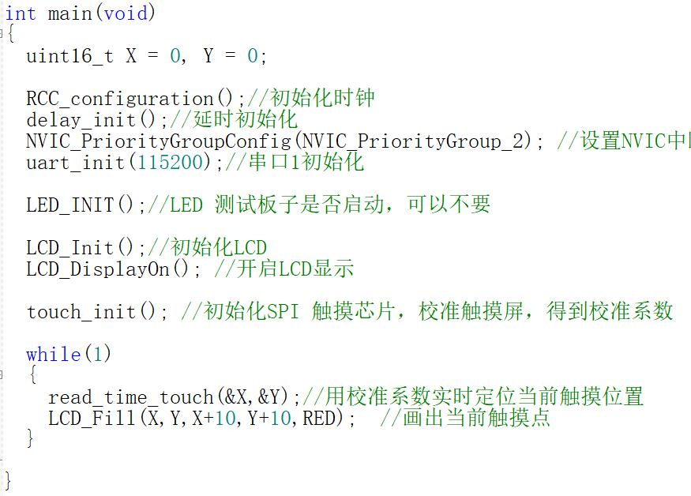

以上触摸画板验证成功后，进行lvgl触摸屏移植。

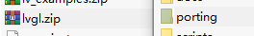进入porting目录

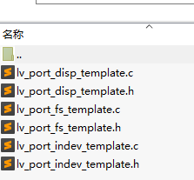 解压出lv_port_indev_template.c在自己工程目录lvgl_drv目录下

lv_port_disp_template.c/h 改为lv_port_indev.c/h

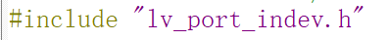将头文件也改成这样

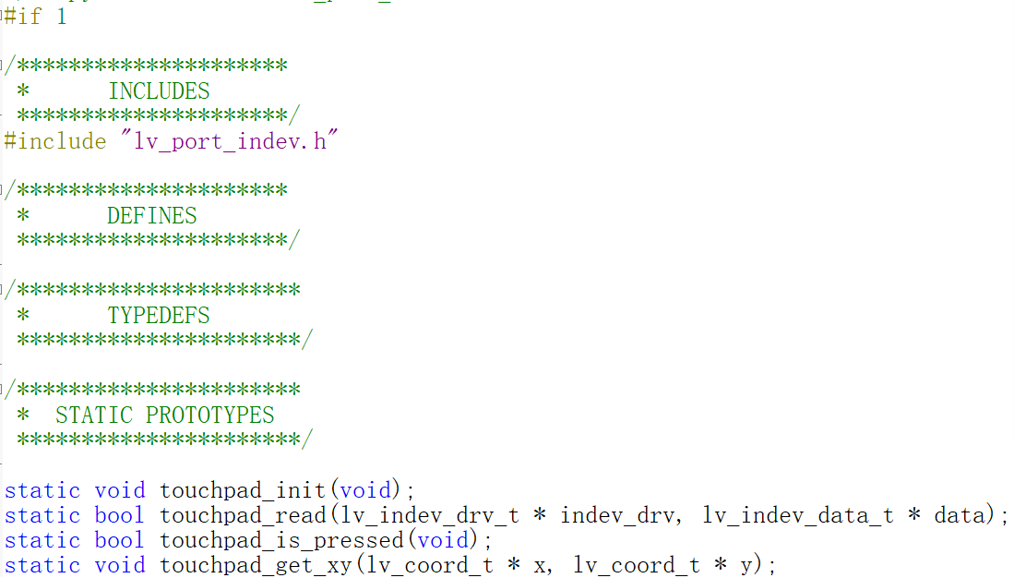 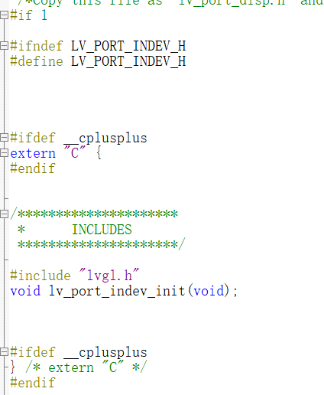

C文件把”lvgl/lvgl”路径取消掉就剩lvgl

记住头文件这里要置1

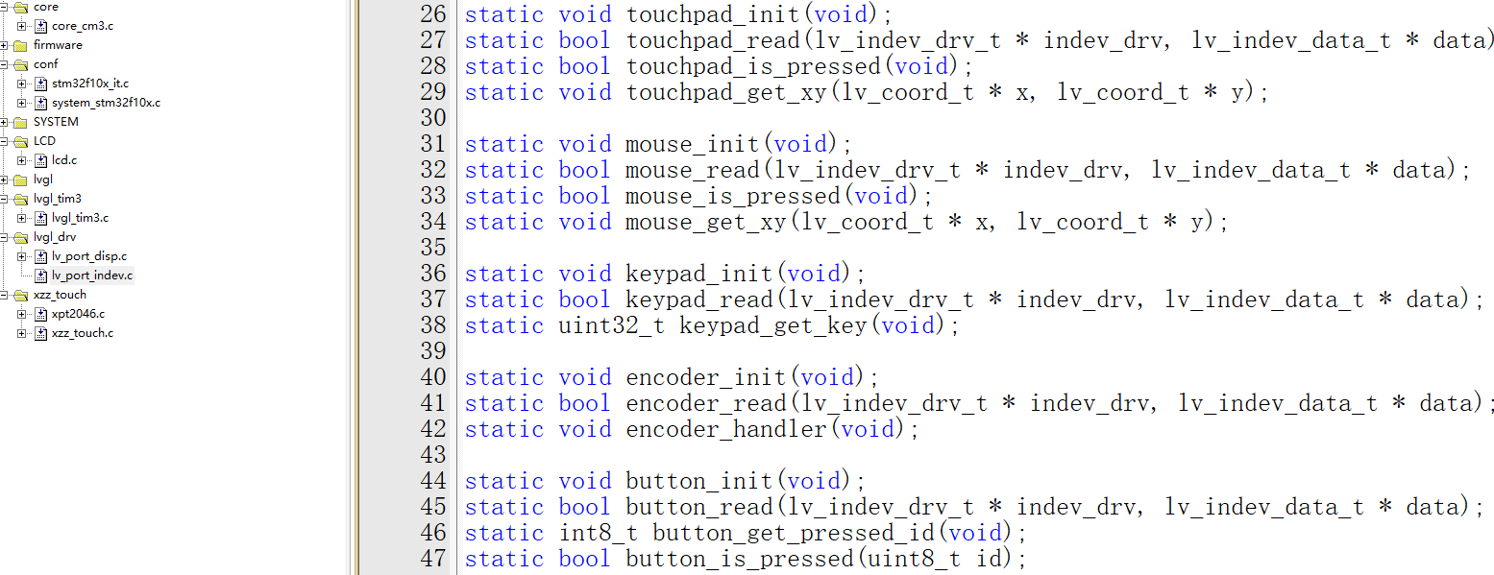

看起代码这么多，主要修改这四个函数

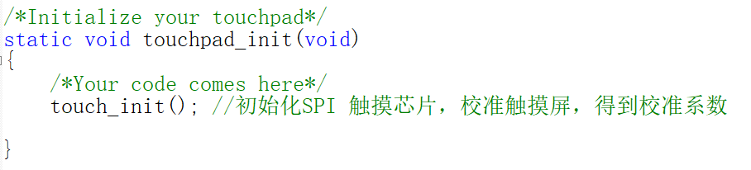

触摸屏初始化和校准代码都放入touchpad_int函数进行执行

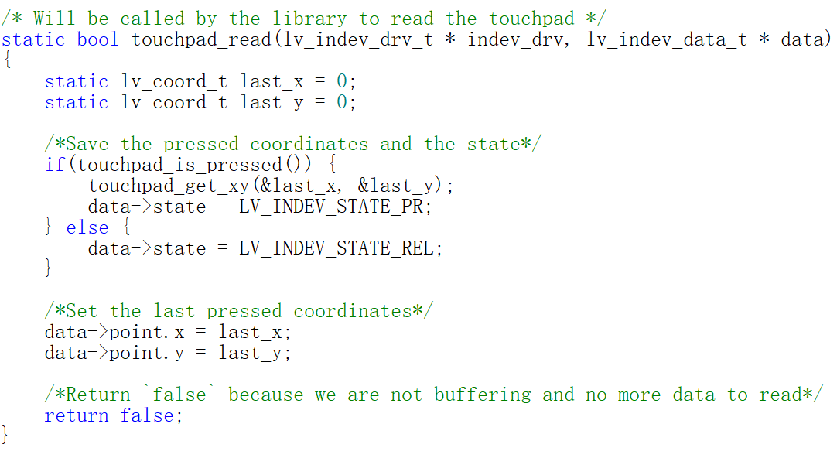

触摸松开不获取坐标

发现触摸按下执行get_xy获取xy坐标

touchpad_read代码不用动，只需要理解就是。

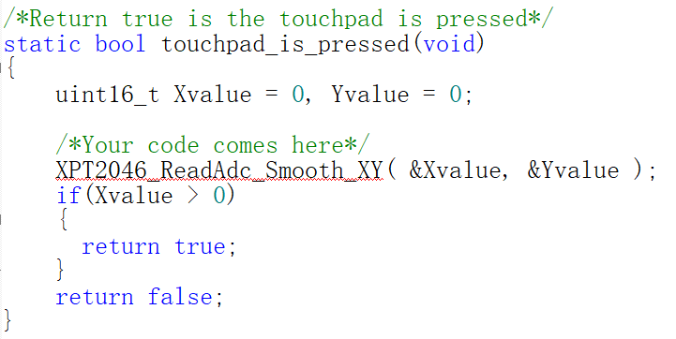

每次循环读取x和y的值 看看是否被触摸

我们使用Xvalue>0表示触摸被按下，其实还可以用触摸芯片低电平来判断触摸按下更为可靠

touchpad_is_pressed函数需要添加以上内容，touchpad_is_pressed是被touchpad_read调用

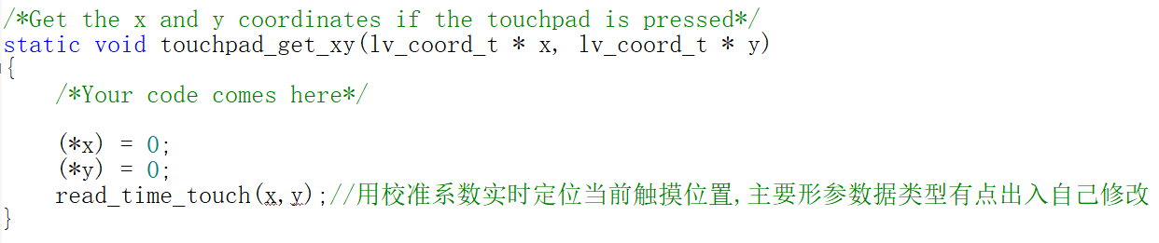

一旦触摸被按下，就会执行touchpad_get_xy函数，touchpad_get_xy也是被touchpad_read调用

以上就完成触摸屏在lvgl下的移植了。

我们还是来实现按钮拖拽功能

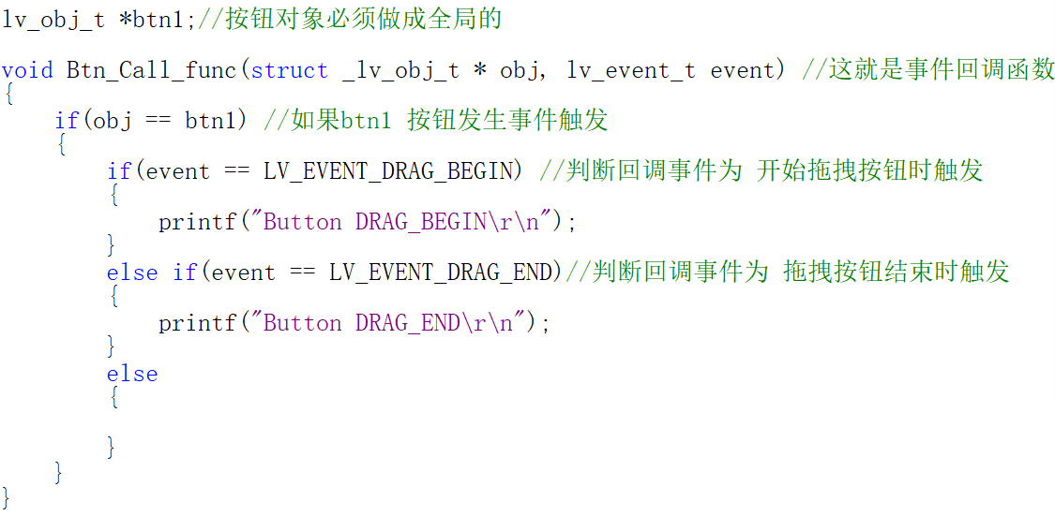

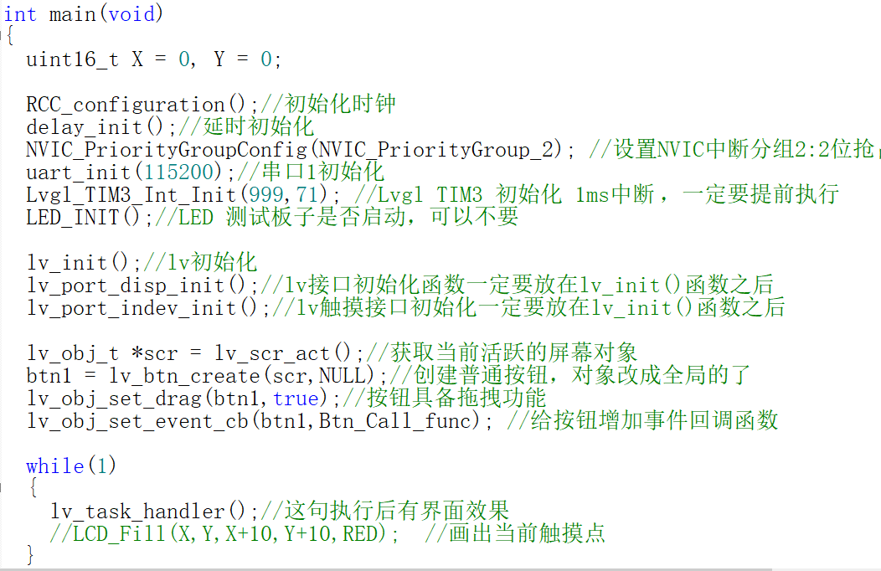4点校准后，执行按钮可以正常拖拽

**LittleVGL 支持中文汉字显示**

实现预先指定中文内容显示，在PC模拟器上面实验

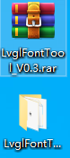下载开源玩家做的，在Lvgl下各种文字生成字模的软件 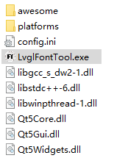使用

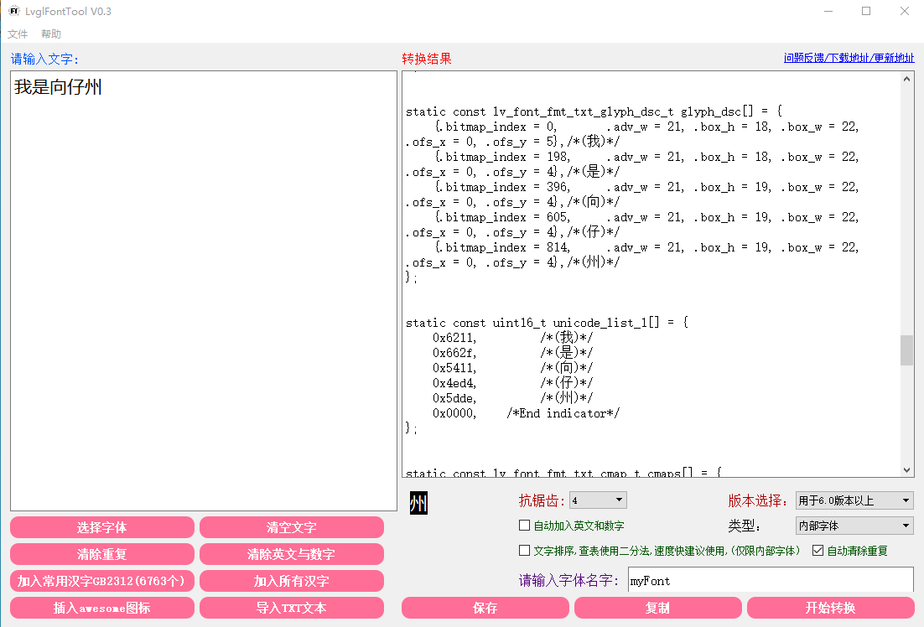

5.转换的内容出来了，不要复制粘贴，下面选择保存就生成c文件

2.抗锯齿现在最多为4bpp，自动加入英文数字可以暂时不填

1.输入想要显示得中文

3.选择内部字体，这样就生成.c文件

6.填入C文件名称，选择保存

4.开始转换

我写的myFont.c 不知道大小写有没有影响 。C文件生成。将C文件拷贝进工程根目录下

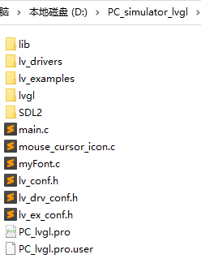在QT Creator 添加现有文件中加入进来

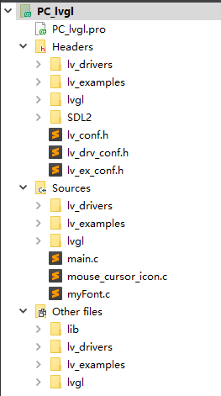 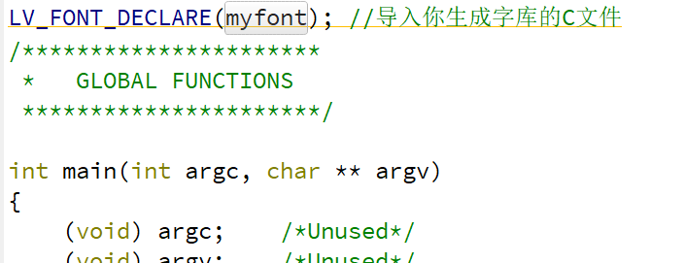

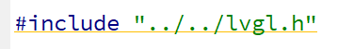生成的myfont.c包含错误的路径，直接改成PC模拟器版本”lvgl/lvgl.h”就可以了

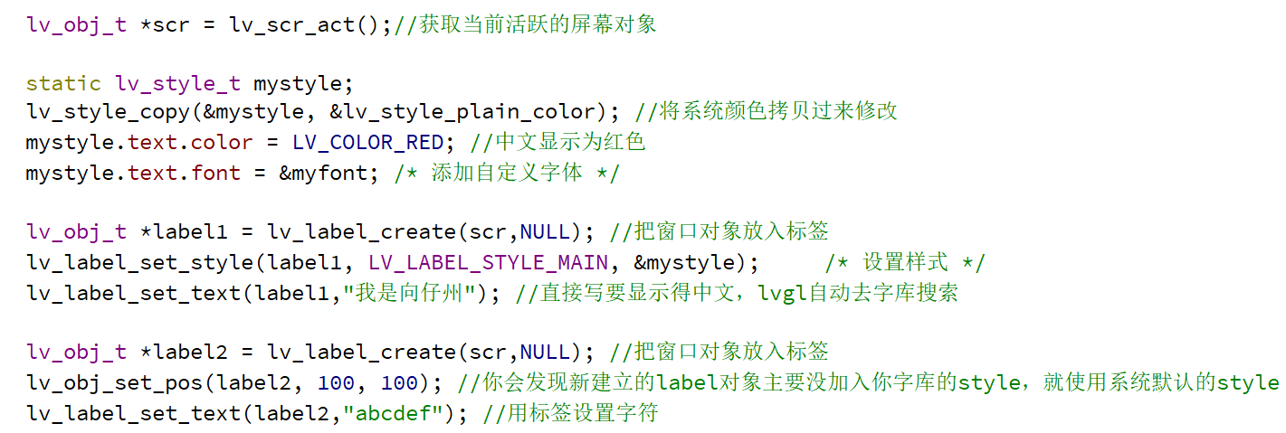

直接写入中文，模拟器就能显示

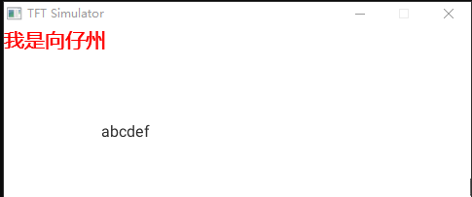

但是这种方式，抛开X86架构的PC模拟器，在STM32上运行就出现新问题了。

实现预先指定中文内容显示，在STM32上面实验

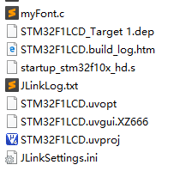

我将生成的字库文件放在STM32工程下



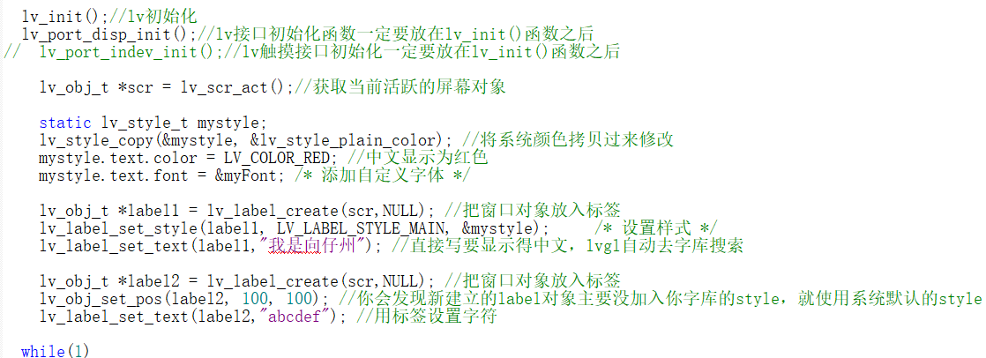



直接编译报错

在myFont.c文件里面有这一段

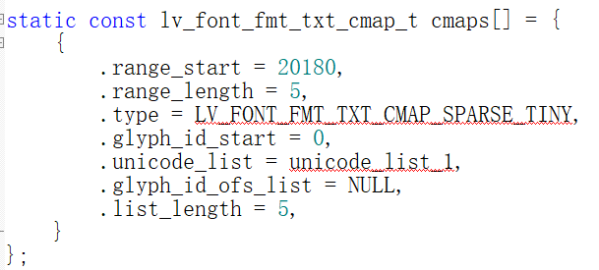unicode_list lvgl库里面定义是不带const

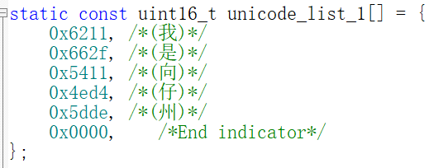但是myFont.c生成的时候GBK区位码是带const的

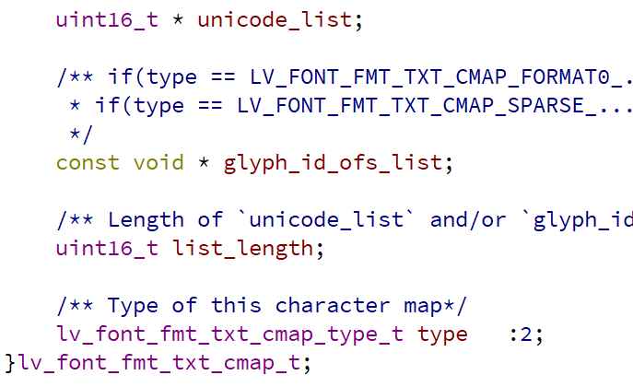 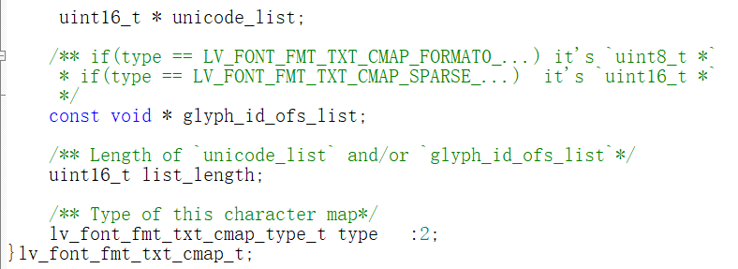

X86 PC模拟器 STM32 Keil4 IDE

你看两边lvgl库代码一模一样，居然出现了Keil4编译不过的情况，那么只能说X86 PC模拟器做了优化，或者是QT Creator做了优化。

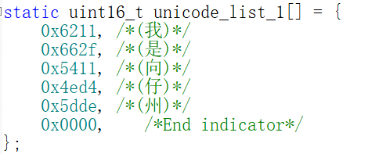我直接取消const 编译通过下载程序进开发板看看。

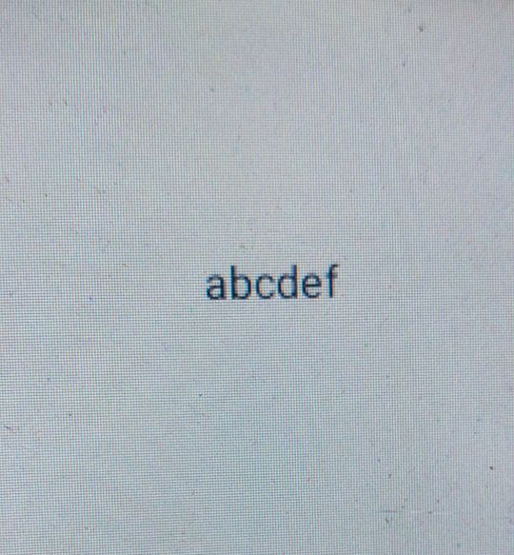 系统默认因为字符显示出来了，中文字符居然显示不出来。

开发板左上角中文字符显示不出来

我是按照PC模拟器一模一样复制过来的，这个问题出在哪里呢？Keil编码方式不对？还是什么的？

经过我一天的测试，发现确实是IDE编码的问题 尤其是Keil

1.你再GB2312或者ANSI 模式下写中文是绝对不行的

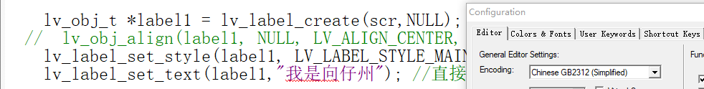

直接无法显示

2.你可能会想，什么都不改，我就把IDE 编码方式改成UTF-8(unicode) 在编译下载



但是还是无法显示，因为你看到没有，你虽然编码方式改成了UTF-8，但是你以前写的中文xCExD2xCAxC7xCf…….还是用的GBK(GB2312)的编码方式。

3.所以要在UTF-8模式下再次写回中文字符才行



你看我在UFT-8模式下再次写回中文就可以了

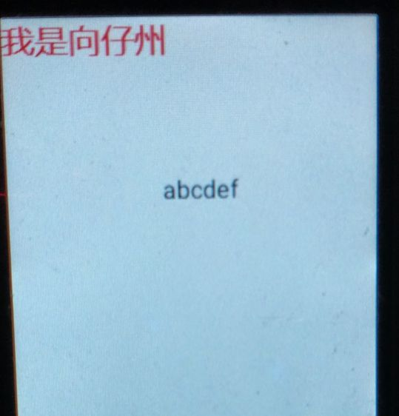你看，显示成功。

4.这里有个弊端，如果我的IDE又从UTF-8模式改回GB2312会是什么结果呢？GB2312中文注释好看些。



我修改回GB2312了，但是”我是向仔州”这几个字还是在UTF-8下面写的，没有动，应该问题不大。显示正常。

5.那么我重新启动IDE呢？



看到没，我重启IDE就出现乱码，而且一不小心就会出现变异不过。

在这种情况下，最好将UTF-8编写的字符放在一个变量里面。

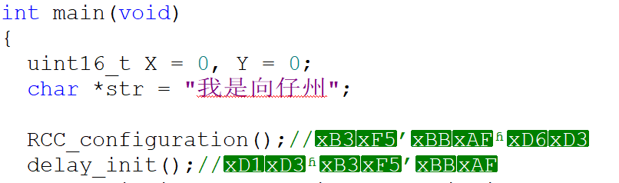

用变量去显示中文

将中文字符写在变量里面



显示中文正常

我再次将IDE修改回GB2312，重启IDE

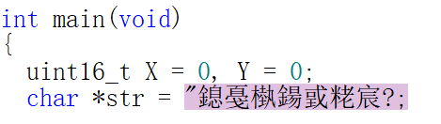我重启IDE后虽然会显示UTF-8中文的乱码



但是我后面代码结构看起来就不那么花眼睛。

所以你char *str后面加上注释中文也可以解决这个问题。

像这种中文显示，最好的办法是在keil工程开发之前就全部用UTF-8的方式去写代码。

还有一种就是在GB2312模式下先用英文写label字符表示。等你的代码调试没有问题了，把英文字符全部在UTF-8模式下改成中文，也是可以的。

用中文显示方式在控件上显示字体，按钮为例(前提你已经按照要求解决了UTF-8编码问题)

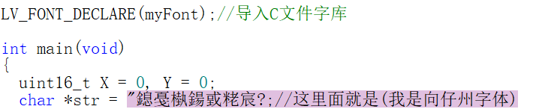GB2312模式要注释UTF8的字体

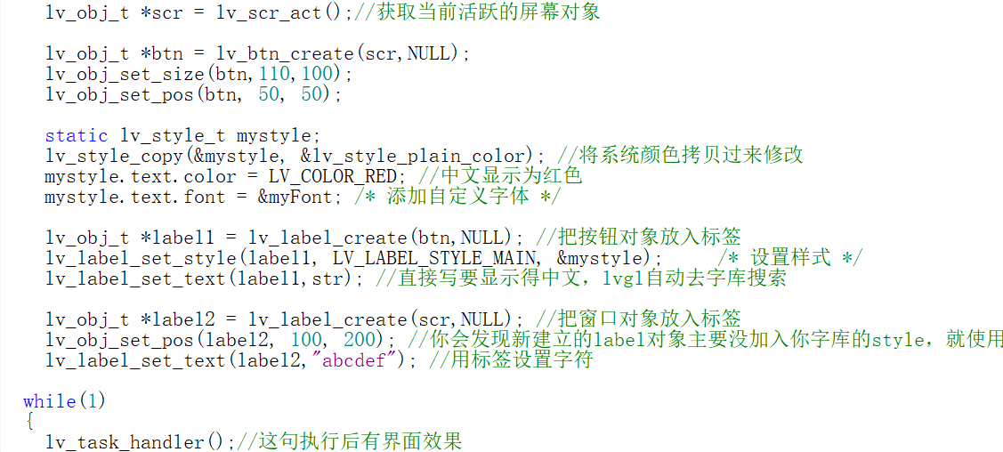

创建按钮，在按钮内部显示中文字符。

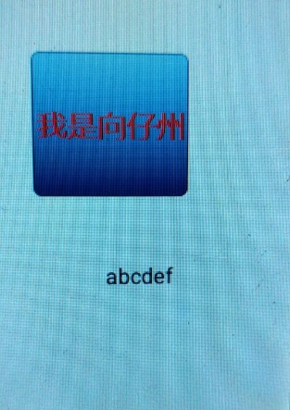 你看 按钮显示字符成功。

让程序自动修改字体

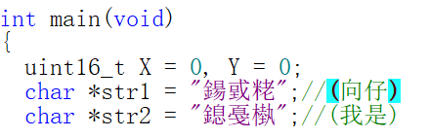

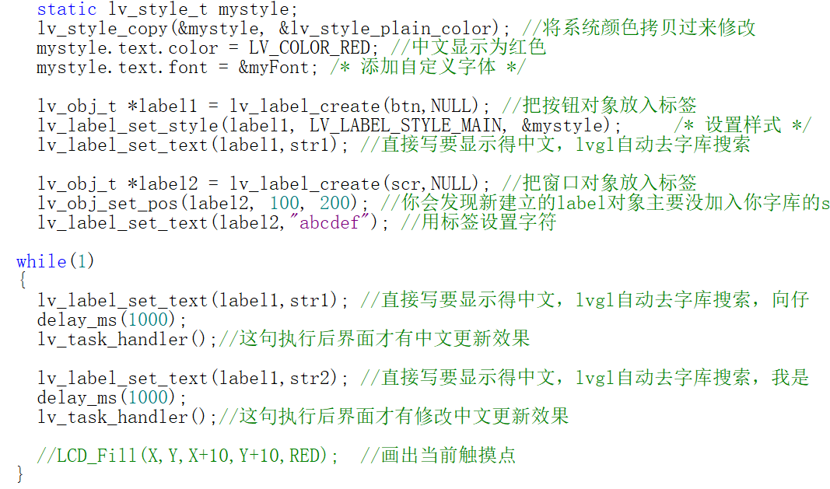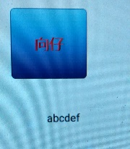 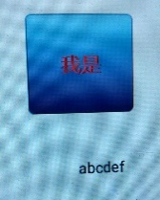

我们直接在死循环中修改按钮字体内容

这就是修改按钮字体内容的方法，你可以把这种方法用在按钮按下后触发字体修改应该中。

**手动发送Event事件触发方法**

给固定控件增加新的事件发送功能

lv_res_t lv_event_send(lv_obj_t * obj, lv_event_t event, const void * data) //固定控件自定义发送事件函数

obj: 需要事件发送的对象

event: 事件编号，0 ~ 19都是控件的事件编号，19~255事件编号可以自己写，我建议从30开始编写自定义事件编号

const void * data: 可以向事件回调函数传你自己定义的数据

lv_res_t : 返回LV_RES_OK 表示你事件发送对象还在

返回LV_RES_INV 表示你事件发送对象不在了，被删除了

const void * lv_event_get_data(void) //在事件回调函数中执行接收发送事件函数自定义的数据

const void * : 在事件函数中，自定义指针，接收事件自定义数据。

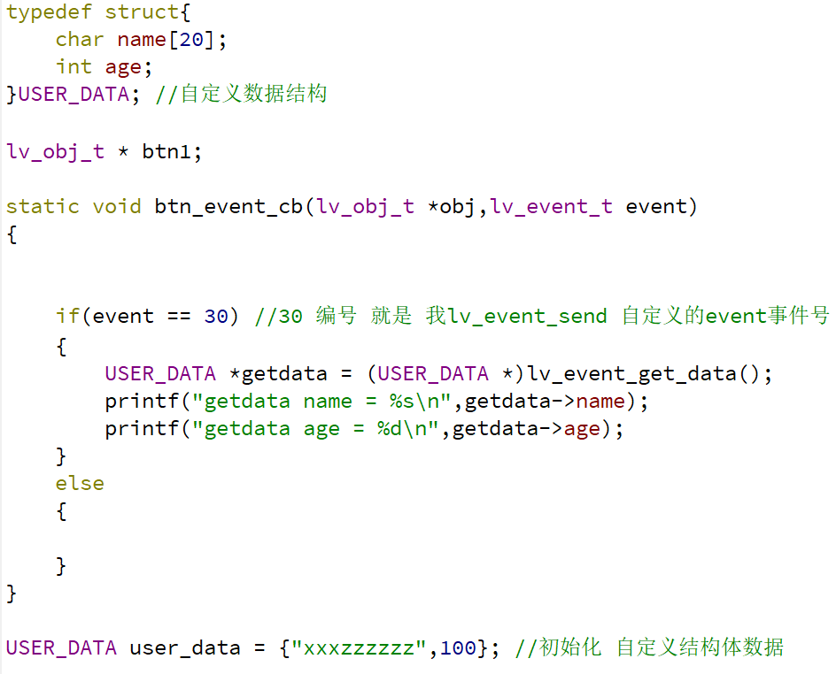

4.event == 29,28都不行，必须等于30才能为真，因为这是你发送事件函数自定义的事件编号

3.一定要用指针变量来接收自定义的数据

1.这就是你自定义的数据

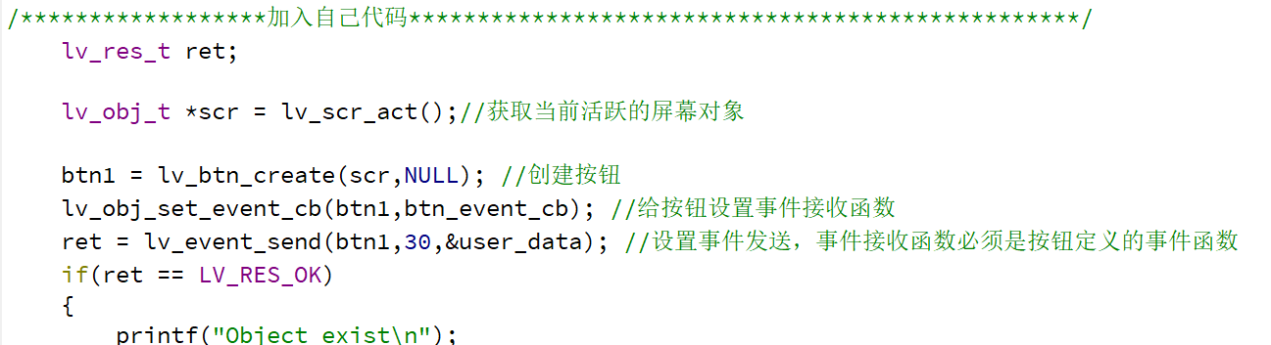

2.系统启动后，会自动执行一次按钮的回调函数，因为我这里触发的，而且自定义数据user_data也发过去了

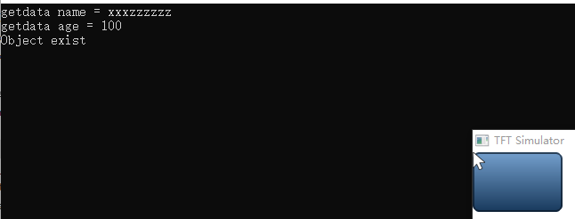

数据在事件回调函数接收成功。

没有控件，自己定义事件发送功能

lv_res_t lv_event_send_func(lv_event_cb_t event_xcb, lv_obj_t * obj, lv_event_t event, const void * data) // 自定义事件发送回调函数

event_xcb: 自定义回调函数void (*lv_event_cb_t)( lv_obj_t * obj, lv_event_t event);

obj: 需要事件发送的对象，不一定是控件，当前屏幕也可以

event: 事件编号，0 ~ 19都是控件的事件编号，19~255事件编号可以自己写，我建议从30开始编写自定义事件编号

const void * data: 可以向事件回调函数传你自己定义的数据

lv_res_t : 返回LV_RES_OK 表示你事件发送对象还在

返回LV_RES_INV 表示你事件发送对象不在了，被删除了

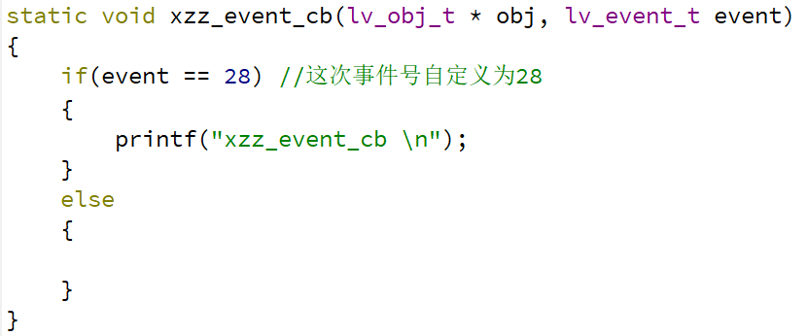

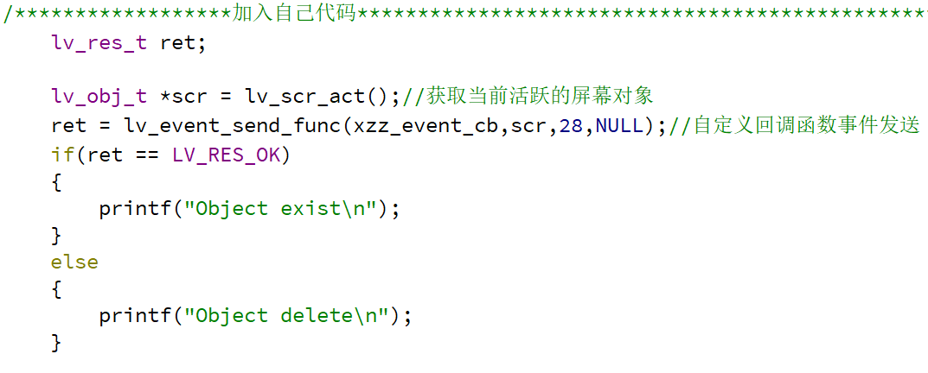

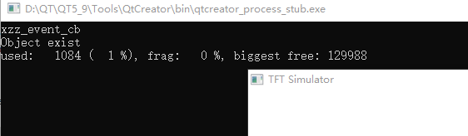

**LED灯软件界面显示**

lv_obj_t * lv_led_create(lv_obj_t * par, const lv_obj_t * copy) //创建LED对象

par: 传入LED嵌入的父对象

copy: 平时填NULL

void lv_led_set_bright(lv_obj_t * led, uint8_t bright) //设置LED亮度

led: 传入LED对象

bright: 亮度设置，最小100，最大255

void lv_led_on(lv_obj_t * led) //点亮LED

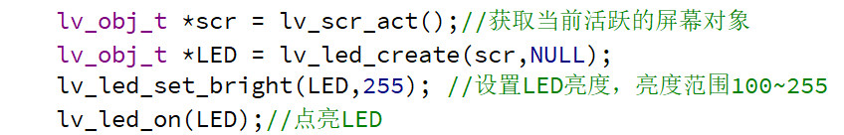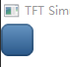

你看LED点亮了就是这副颜色，不是很好看

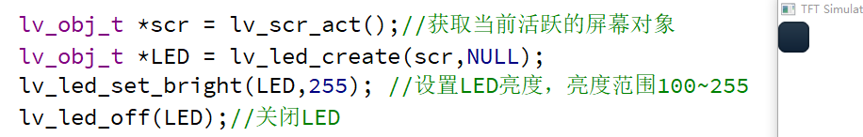

关闭LED也不过是黑色显示，不是很好看嘛。

LED样式设置，让LED看起好看

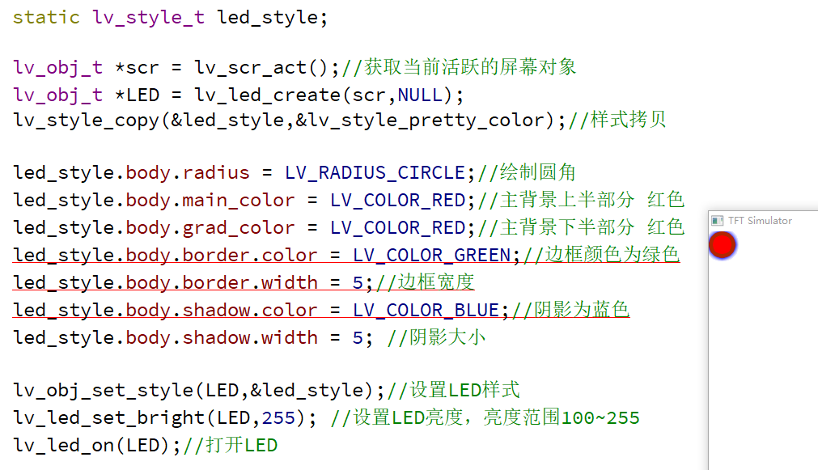

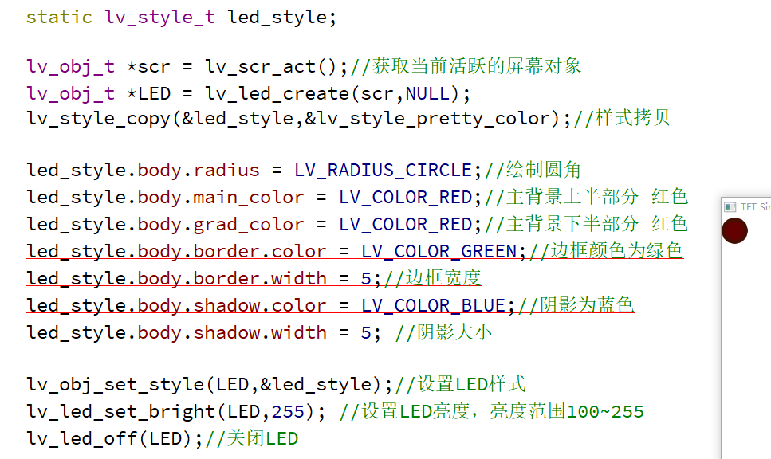

**画圆弧**

lv_obj_t * lv_arc_create(lv_obj_t * par, const lv_obj_t * copy) //创建弧形

par: 圆弧嵌入的父对象

copy：平时填NULL

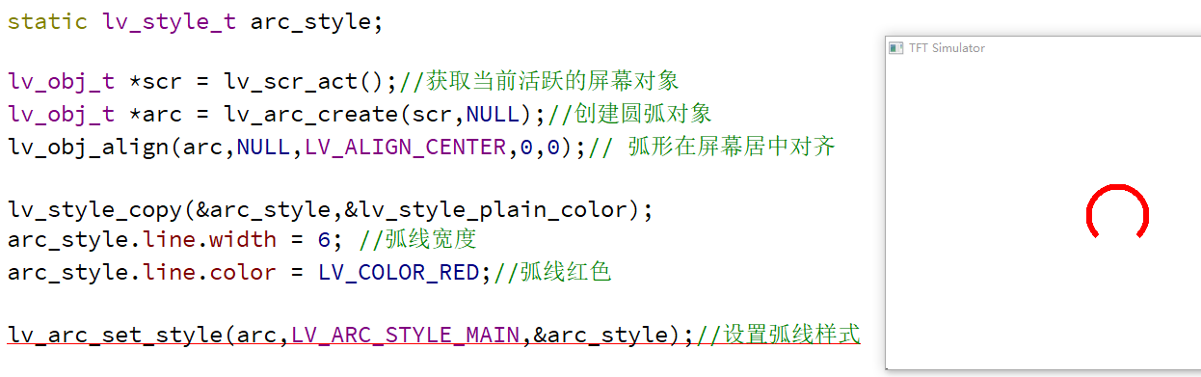

设置弧线半径在littleVGL是设置弧形长宽大小来解决

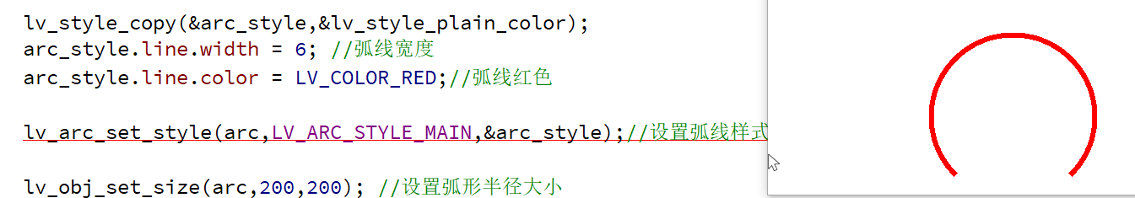

你发现弧线没有在屏幕居中对齐，其实要把lv_obj_set_size放在lv_obj_align(arc,NULL,LV_ALIGN_CENTER,0,0)屏幕居中对齐前面就能居中对齐了

void lv_arc_set_angles(lv_obj_t * arc, uint16_t start, uint16_t end) //设置弧形起点和终点

arc： 弧形对象

start: 起点位置

end: 终点位置

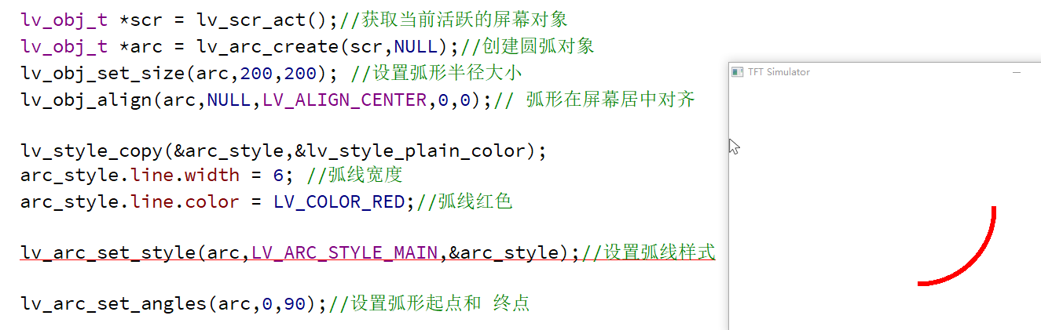

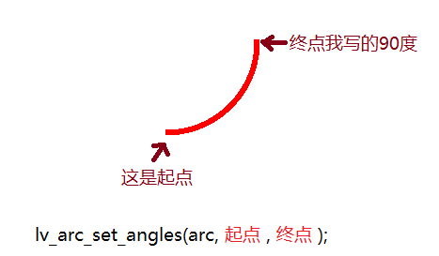



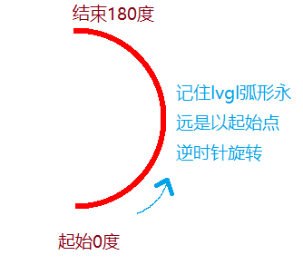



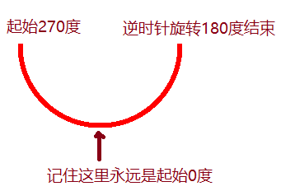

**进度条使用**

lv_obj_t * lv_bar_create(lv_obj_t * par, const lv_obj_t * copy) //创建进度条

par：进度条父对象

copy：平时填NULL

void lv_bar_set_value(lv_obj_t * bar, int16_t value, lv_anim_enable_t anim) //设置进度条值

bar： 进度条对象

value： 设置进度条当前值

anim： LV_ANIM_OFF进度条直接显示占用大小

LV_ANIM_ON进度条有个显示占用大小的动画过程

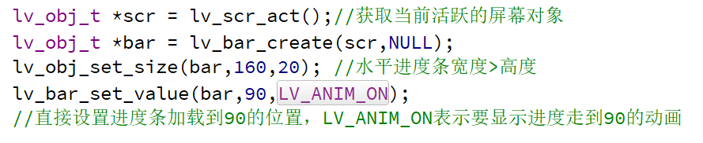

这里进度条默认最大值为100

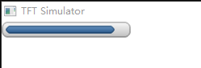

void lv_bar_set_anim_time(lv_obj_t * bar, uint16_t anim_time) //设置动画时长

bar：进度条对象

anim_time：动画时长，毫秒单位

lv_bar_set_anim_time一定要放在lv_bar_set_value之前执行

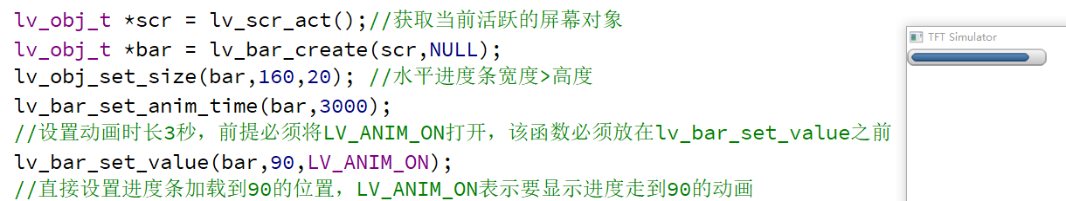

void lv_bar_set_range(lv_obj_t * bar, int16_t min, int16_t max) //设置进度条范围

bar：进度条对象

min: 进度条最小值

max：进度条最大值

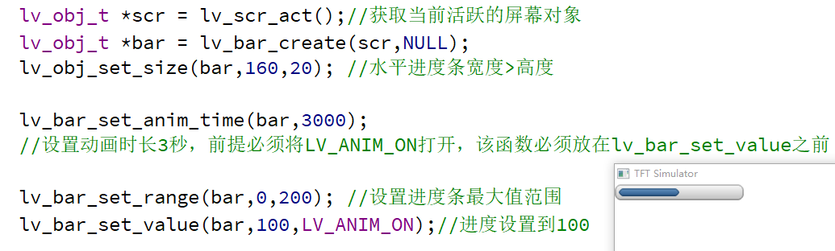

进度条样式设置

void lv_bar_set_style(lv_obj_t * bar, lv_bar_style_t type, const lv_style_t * style) //进度条有两个样式

bar：进度条对象

type: 决定设置进度条背景样式，还是进度条样式

LV_BAR_STYLE_BG 背景样式

LV_BAR_STYLE_INDIC进度条样式

Style：传入样式



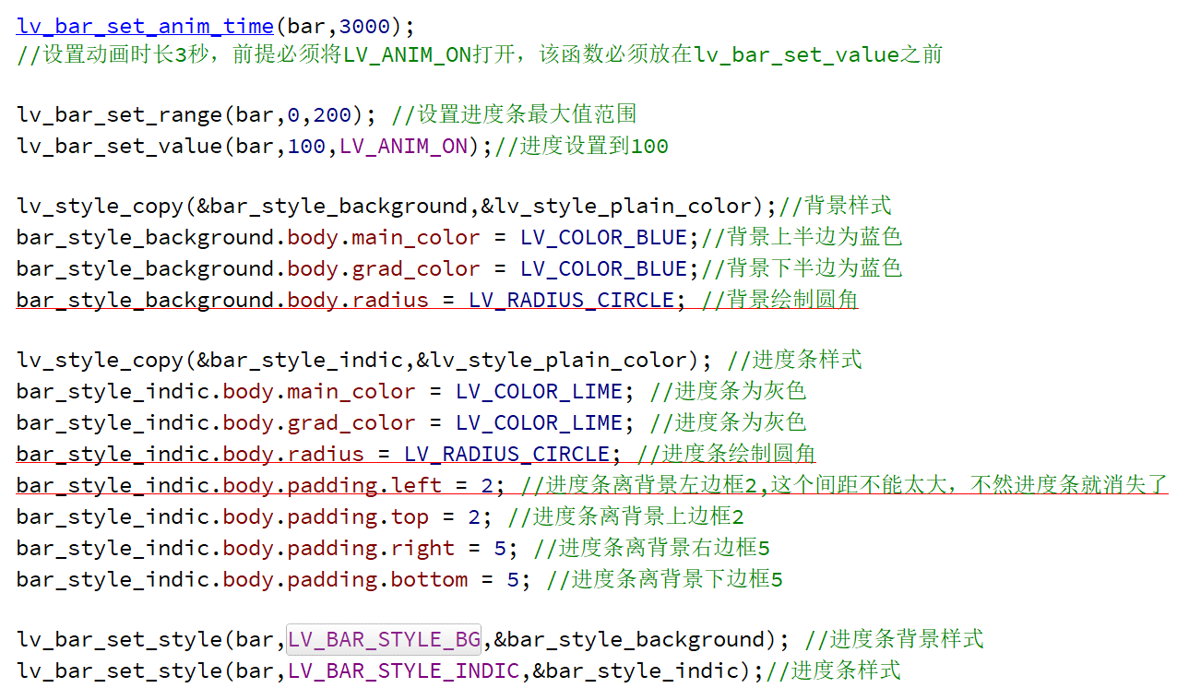

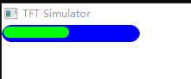

重点讲下进度条边框值设置

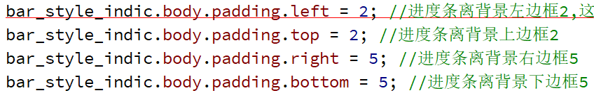

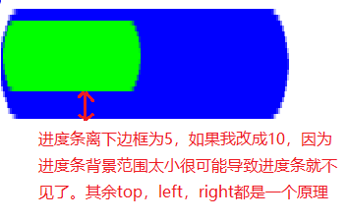

水平改为垂直进度条实现

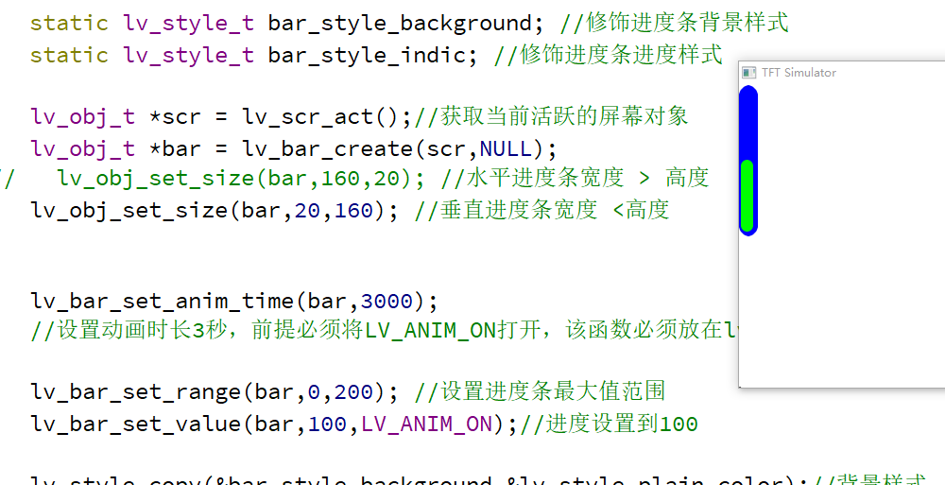

代码示例

static lv_style_t bar_style_background; //修饰进度条背景样式

static lv_style_t bar_style_indic; //修饰进度条进度样式

lv_obj_t *scr = lv_scr_act();//获取当前活跃的屏幕对象

lv_obj_t *bar = lv_bar_create(scr,NULL);

// lv_obj_set_size(bar,160,20); //水平进度条宽度 > 高度

lv_obj_set_size(bar,20,160); //垂直进度条宽度 <高度

lv_bar_set_anim_time(bar,3000);

//设置动画时长3秒，前提必须将LV_ANIM_ON打开，该函数必须放在lv_bar_set_value之前

lv_bar_set_range(bar,0,200); //设置进度条最大值范围

lv_bar_set_value(bar,100,LV_ANIM_ON);//进度设置到100

lv_style_copy(&bar_style_background,&lv_style_plain_color);//背景样式

bar_style_background.body.main_color = LV_COLOR_BLUE;//背景上半边为蓝色

bar_style_background.body.grad_color = LV_COLOR_BLUE;//背景下半边为蓝色

bar_style_background.body.radius = LV_RADIUS_CIRCLE; //背景绘制圆角

lv_style_copy(&bar_style_indic,&lv_style_plain_color); //进度条样式

bar_style_indic.body.main_color = LV_COLOR_LIME; //进度条为灰色

bar_style_indic.body.grad_color = LV_COLOR_LIME; //进度条为灰色

bar_style_indic.body.radius = LV_RADIUS_CIRCLE; //进度条绘制圆角

bar_style_indic.body.padding.left = 2; //进度条离背景左边框2,这个间距不能太大，不然进度条就消失了

bar_style_indic.body.padding.top = 2; //进度条离背景上边框2

bar_style_indic.body.padding.right = 5; //进度条离背景右边框5

bar_style_indic.body.padding.bottom = 5; //进度条离背景下边框5

lv_bar_set_style(bar,LV_BAR_STYLE_BG,&bar_style_background); //进度条背景样式

lv_bar_set_style(bar,LV_BAR_STYLE_INDIC,&bar_style_indic);//进度条样式

**复选框使用**

lv_obj_t * 返回句柄 = lv_cb_create(父对象,NULL) //创建复选框

案例1:

lv_obj_t *scr = lv_scr_act();//获取当前活跃的屏幕对象

lv_obj_t * cb1 = lv_cb_create(scr,NULL);//创建复选框

lv_obj_align(cb1,NULL,LV_ALIGN_CENTER,0,0); //屏幕居中对齐

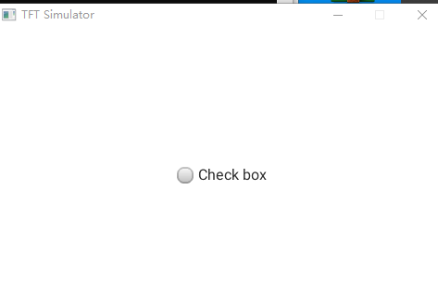 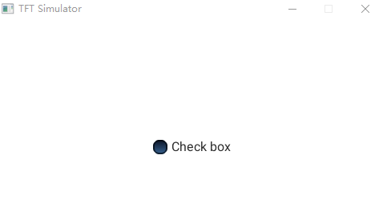

复选框被选中

居中显示

lv_cb_set_text(传入复选框对象,"填入字符串") //设置复选框 动态文本

案例2:

lv_obj_t *scr = lv_scr_act();//获取当前活跃的屏幕对象

lv_obj_t * cb1 = lv_cb_create(scr,NULL);//创建复选框

lv_obj_align(cb1,NULL,LV_ALIGN_CENTER,0,0); //屏幕居中对齐

lv_cb_set_text(cb1,"xxxzzz"); //设置复选框 动态文本

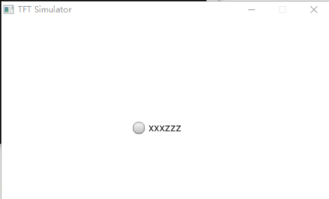 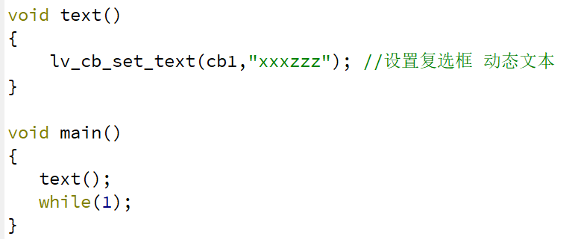

动态文本就是，在子函数设置的文本，子函数执行完了，屏幕上的文本还在，不会跟着子函数的栈空间一起释放

lv_cb_set_static_text(传入复选框对象,"填入字符串") //静态文本

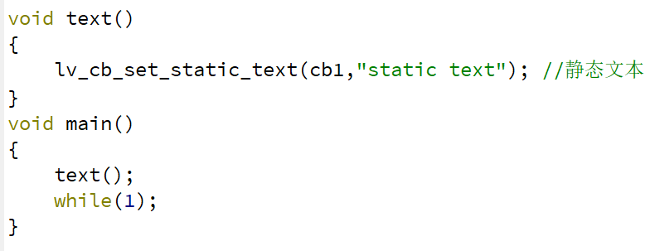

如果在子函数(栈空间)使用静态文本，就一定会崩溃，因为子函数执行完就释放空间了。这样复选框显示得文本就会出现BUG

所以静态文本比较适合那种系统初始化的时候就是设置好，或者子函数永远不会执行完这种系统。

lv_cb_set_checked(传入复选框对象,true) //复选框默认为选中状态

false为默认不选中状态

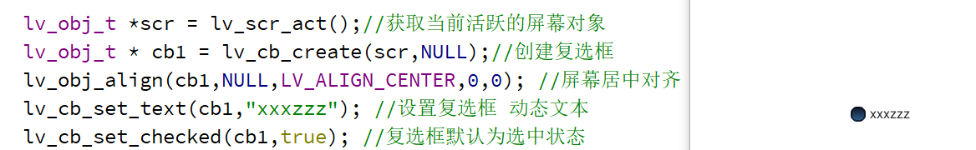

复选框选中后，触发事件回调函数实现

lv_obj_set_event_cb(传入复选框对象,传入事件回调函数) //创建复选框事件回调函数

返回值int = lv_cb_is_checked(传入复选框对象)//获取复选框选中/不选中状态，选中返回1不选中返回0

LV_EVENT_VALUE_CHANGED 事件 //对象的数值发生改变时被触发，如滑块控件，复选框

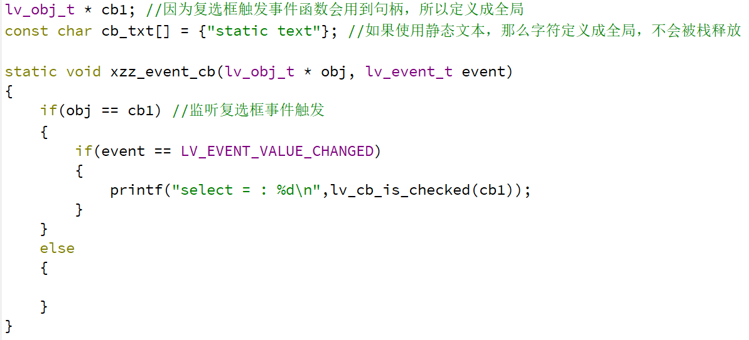

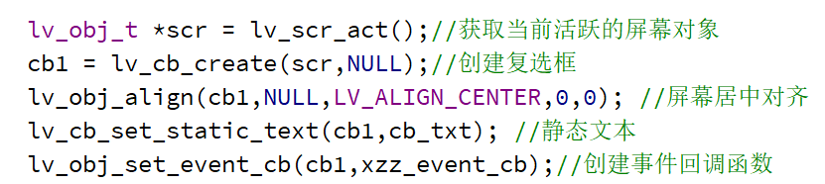

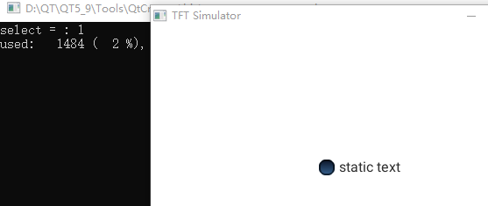 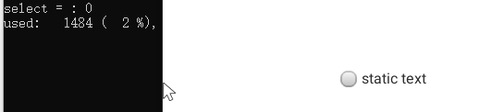

选中返回1 不选中返回0

**画线使用**

lv_obj_t *返回对象 = lv_line_create(窗口对象,NULL) //创建线条

lv_line_set_auto_size(线条对象,false) //如果要手动设置线条大小，先关闭掉默认的线条自动大小

lv_obj_set_size(线条对象,宽度,高度) //手动设置线条大小(一般都是自动设置),这里只是尝试

lv_line_set_points(线条对象,坐标点集合,坐标点个数) //设置线条坐标点,有了坐标点才有线条

线条对象：就是线条本身

坐标点集合(关键参数)：是一个二维数组，数组中的每一个元素就是一个坐标点

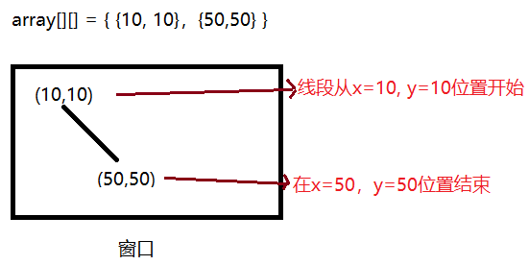

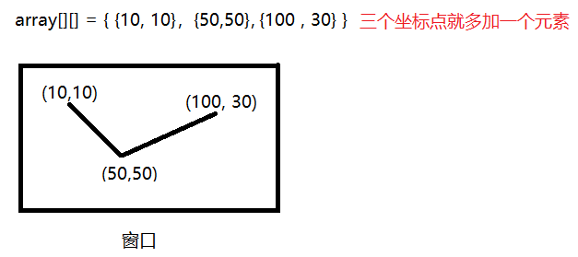

坐标点个数: 就是计算二维数组有多少个元素，三个坐标点就填3,四个坐标点就填4，最好用sizeof(…)/sizeof(…[])来计算

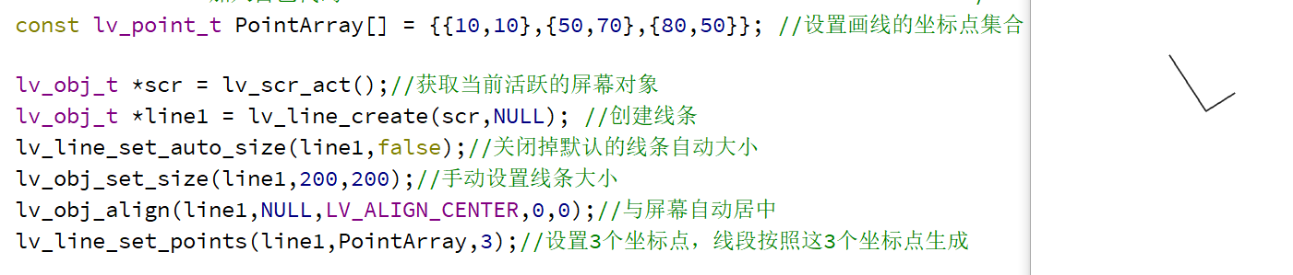

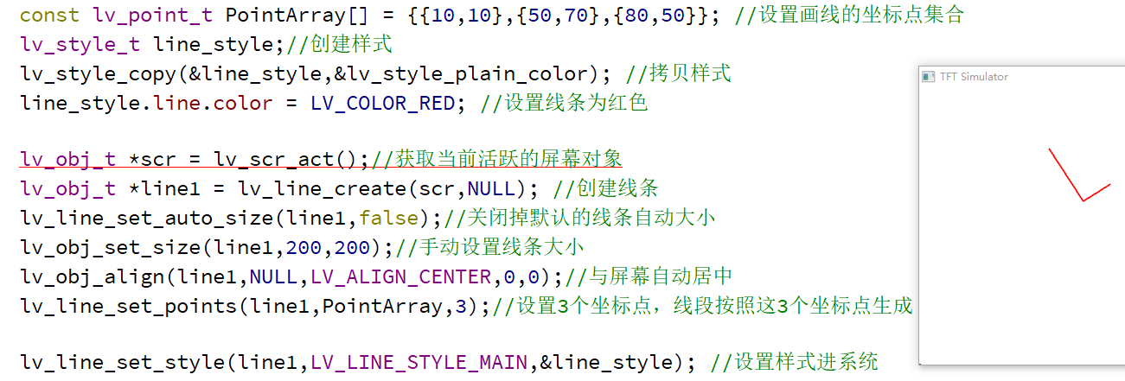

用样式修改线条颜色

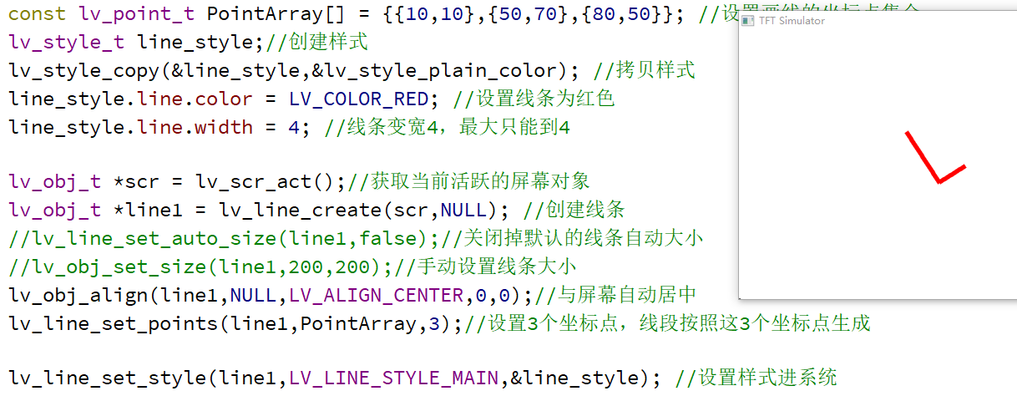

线条宽度不能超过4是因为模拟器有BUG，在开发板上线条宽度为6,8,7,10都没有问题

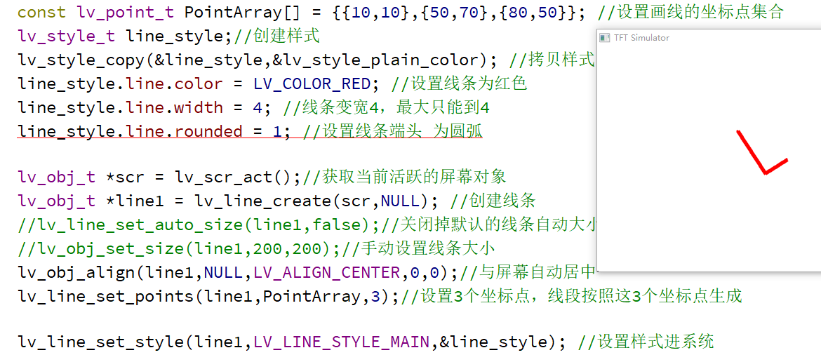

线条两端有圆弧，只是看不清楚而已。

**滑块控件**

lv_obj_t *滑块对象 = lv_slider_create(父窗口,NULL)//创建滑块(默认范围0 ~ 100)

lv_slider_set_value(滑块对象,滑块当前值,LV_ANIM_ON) //设置滑块当前值，开启动画效果

案例1:

lv_obj_t *scr = lv_scr_act();//获取当前活跃的屏幕对象

lv_obj_t *slider = lv_slider_create(scr,NULL);//创建滑块lv_obj_set_size(slider,120,20);//设置滑块宽度和高度

lv_obj_align(slider,NULL,LV_ALIGN_CENTER,0,0);//滑块与屏幕居中

lv_slider_set_value(slider,80,LV_ANIM_ON); //设置滑块当前值，开启动画效果

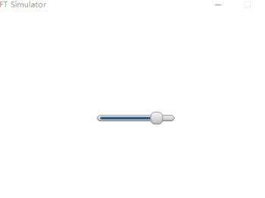

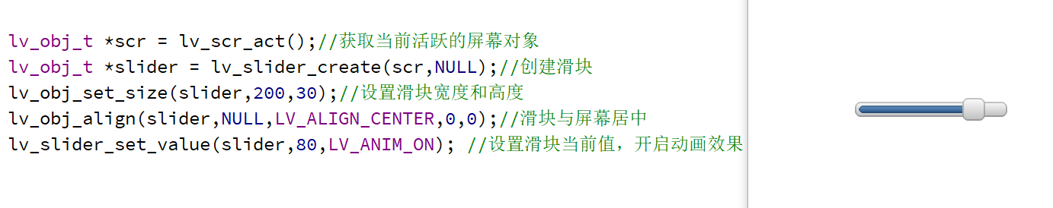

我修改滑块的宽度和高度，滑块变粗了。

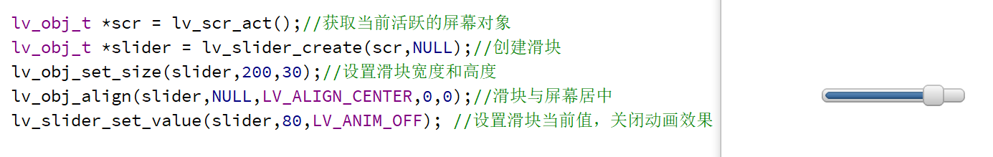

关闭动画效果后，开机没有滑块滑动的效果。

lv_slider_set_anim_time(滑块对象,毫秒)//设置动画时长

lv_obj_t *scr = lv_scr_act();//获取当前活跃的屏幕对象

lv_obj_t *slider = lv_slider_create(scr,NULL);//创建滑块lv_obj_set_size(slider,200,30);//设置滑块宽度和高度

lv_obj_align(slider,NULL,LV_ALIGN_CENTER,0,0);//滑块与屏幕居中

lv_slider_set_anim_time(slider,3000); //设置滑块动画时长，3秒，(记住:动画时长执行在lv_slider_set_value设置滑块值之前)

lv_slider_set_value(slider,80,LV_ANIM_ON); //设置滑块当前值，打开动画效果

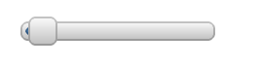 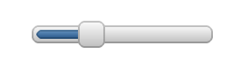 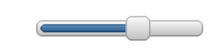 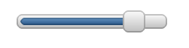

用了3秒时间，滑块在滑动到当前值

lv_slider_set_range(滑块对象,滑动最小值,滑动最大值) //设置滑动范围

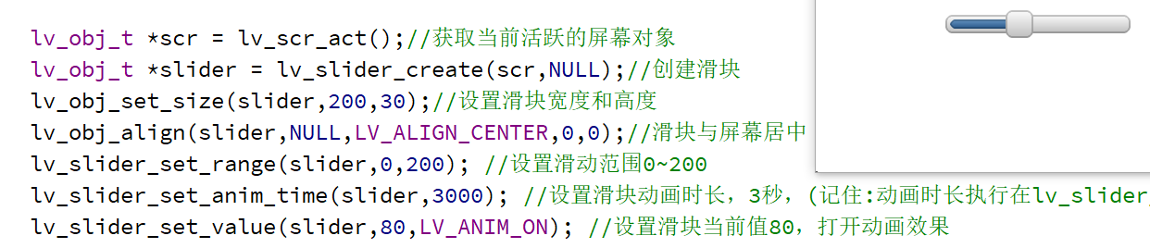

因为滑动范围是0 ~ 200，当前滑动值设置的80，所以滑块显示滑动一半不到。

滑块事件触发回调函数使用

返回值int16_t = lv_slider_get_value(滑块对象) //获取滑块当前值

LV_EVENT_VALUE_CHANGED事件在滑块应用中的缺陷

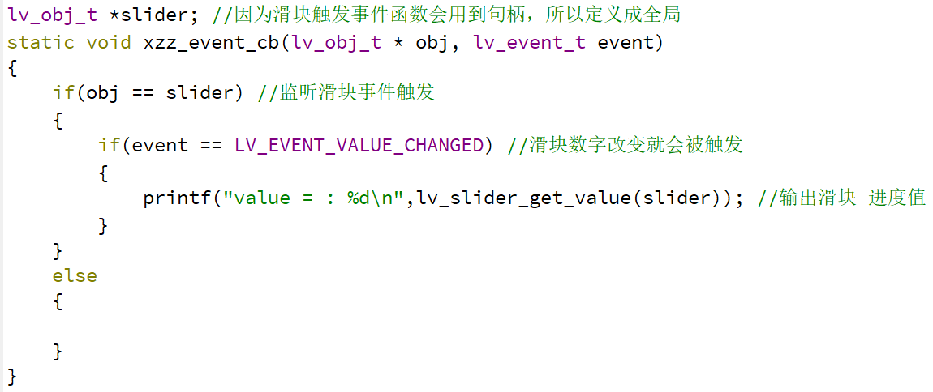

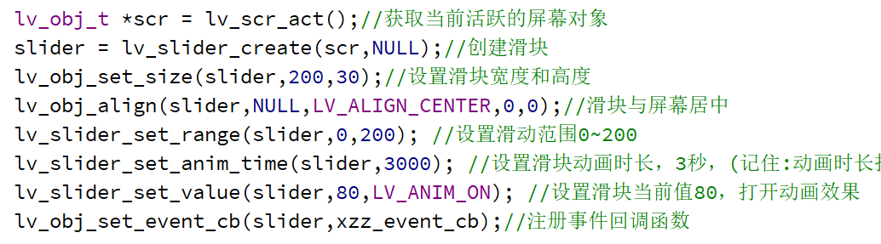

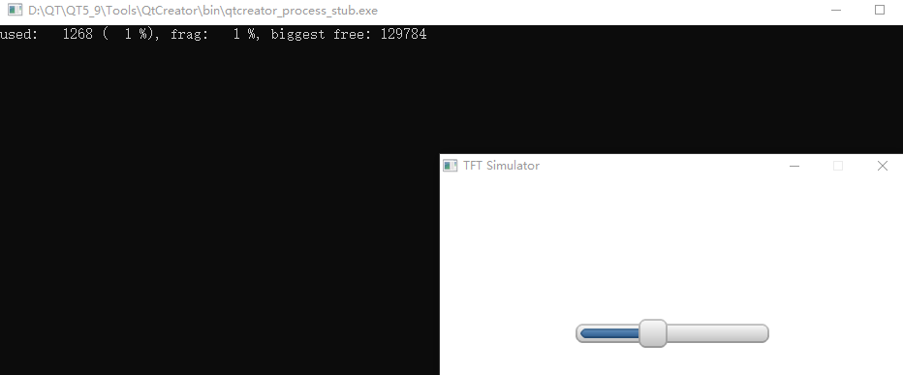滑块开机动画是不会发生事件回调的

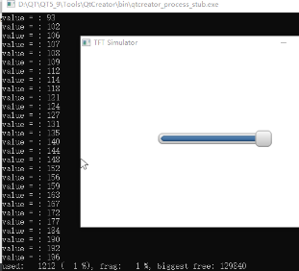手动拖动滑块，触发事件 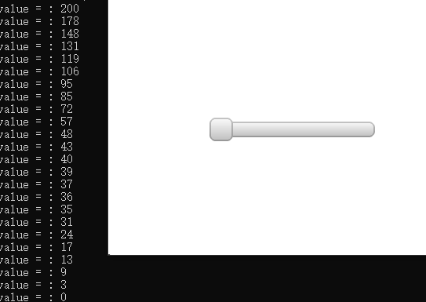手动触发

这里就有一个问题，如果手动一直拖动滑块，那么事件就会不停的被触发，因为LV_EVENT_VALUE_CHANGED 事件是只要数字改变就会被触发



不停的移动滑块，那么事件就会不停的被触发，在实时操作系统里面，会占用大量的CPU时间，导致系统效率低下

LV_EVENT_RELEASED 使用鼠标松开事件来获取滑块值

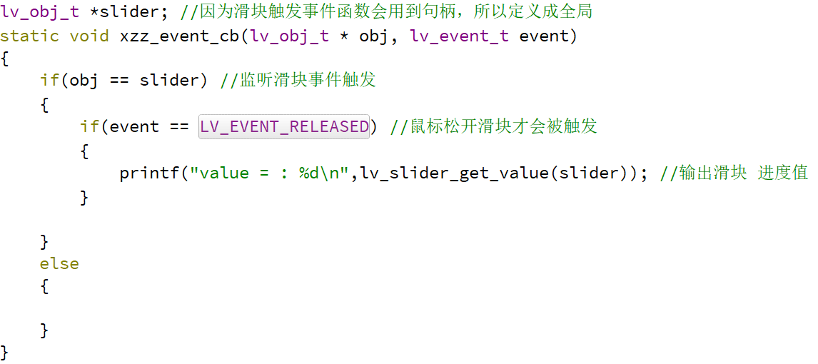

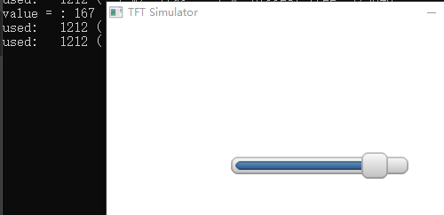 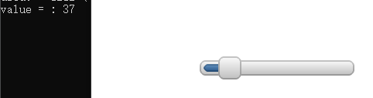

鼠标松开才会触发事件，节省了CPU资源。

滑块样式设置

LV_SLIDER_STYLE_BG 设置滑块背景样式

lv_obj_t *slider;

lv_obj_t *scr = lv_scr_act();//获取当前活跃的屏幕对象

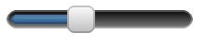

slider = lv_slider_create(scr,NULL);//创建滑块

lv_style_t slider_bg_style; //背景样式

lv_style_copy(&slider_bg_style,&lv_style_pretty);//拷贝样式，设置背景样式

slider_bg_style.body.main_color = LV_COLOR_BLACK; //背景上半部分是黑色(渐变)

slider_bg_style.body.grad_color = LV_COLOR_GRAY; //背景下半部分是灰色(渐变)

slider_bg_style.body.radius = LV_RADIUS_CIRCLE; //背景四角有弧度

slider_bg_style.body.border.color = LV_COLOR_WHITE;//边框为白色

lv_obj_set_size(slider,200,30);//设置滑块宽度和高度

lv_obj_align(slider,NULL,LV_ALIGN_CENTER,0,0);//滑块与屏幕居中

lv_slider_set_range(slider,0,200); //设置滑动范围0~200

lv_slider_set_anim_time(slider,3000); //设置滑块动画时长，3秒，

lv_slider_set_value(slider,80,LV_ANIM_ON); //设置滑块当前值80，打开动画效果

lv_slider_set_style(slider,LV_SLIDER_STYLE_BG,&slider_bg_style);//设置背景样式

设置指示器样式

lv_style_t slider_bg_style; //背景样式

lv_style_copy(&slider_bg_style,&lv_style_pretty);//拷贝样式，设置背景样式

slider_bg_style.body.main_color = LV_COLOR_BLACK; //背景上半部分是黑色(渐变)

slider_bg_style.body.grad_color = LV_COLOR_GRAY; //背景下半部分是灰色(渐变)



slider_bg_style.body.radius = LV_RADIUS_CIRCLE; //背景四角有弧度

slider_bg_style.body.border.color = LV_COLOR_WHITE;//边框为白色

lv_style_t slider_indic_style; //指示器样式

lv_style_copy(&slider_indic_style,&lv_style_pretty);//拷贝样式，设置指示器样式

slider_indic_style.body.main_color = LV_COLOR_MAKE(0x5f,0xBB,0x78);//指示器上半部分(渐变)

slider_indic_style.body.grad_color = LV_COLOR_MAKE(0x5f,0xB8,0x78);//指示器下半部分(渐变)

slider_indic_style.body.radius = LV_RADIUS_CIRCLE;//指示器四角带圆弧

slider_indic_style.body.shadow.width = 8; //指示器阴影宽度

slider_indic_style.body.shadow.color = slider_indic_style.body.main_color; //指示器阴影颜色

slider_indic_style.body.padding.left = 3; //设置指示器背景和左边框之间距离

slider_indic_style.body.padding.right = 3; //设置指示器背景和右边框之间距离

slider_indic_style.body.padding.top = 3; //设置指示器背景和上边框之间距离

slider_indic_style.body.padding.bottom = 3; //设置指示器背景和下边框之间距离

lv_obj_set_size(slider,200,30);//设置滑块宽度和高度

lv_obj_align(slider,NULL,LV_ALIGN_CENTER,0,0);//滑块与屏幕居中

lv_slider_set_range(slider,0,200); //设置滑动范围0~200

lv_slider_set_anim_time(slider,3000); //设置滑块动画时长，3秒，

lv_slider_set_value(slider,80,LV_ANIM_ON); //设置滑块当前值80，打开动画效果

lv_slider_set_style(slider,LV_SLIDER_STYLE_BG,&slider_bg_style);//设置背景样式

lv_slider_set_style(slider,LV_SLIDER_STYLE_INDIC,&slider_indic_style);//设置指示器样式

设置旋钮样式



lv_style_t slider_nob_style; //旋钮样式

lv_style_copy(&slider_nob_style,&lv_style_pretty);//拷贝样式，设置旋钮样式

slider_nob_style.body.radius = LV_RADIUS_CIRCLE; //旋钮为圆角

slider_nob_style.body.opa = LV_OPA_70; //旋钮背景色透明度

………………………..

lv_slider_set_style(slider,LV_SLIDER_STYLE_BG,&slider_bg_style);//设置背景样式

lv_slider_set_style(slider,LV_SLIDER_STYLE_INDIC,&slider_indic_style);//设置指示器样式

lv_slider_set_style(slider,LV_SLIDER_STYLE_KNOB,&slider_nob_style);//设置旋钮样式

lv_obj_align(当前对象,参考对象,对齐方式, x偏移, y偏移) //将当前对象与另外一个对象对齐

当前对象: 才创建的对象，我们定义为对象1

参考对象：以前就创建好的对象，我们定义为对象2

对齐方式: LV_ALIGN_OUT_TOP_MID 我们要求对象1在对象2顶部对齐

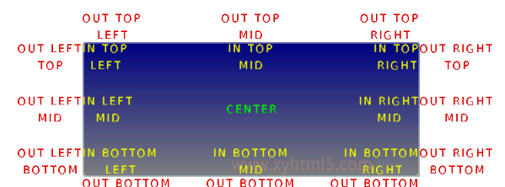

x,y偏移: 就是对象2离对象1偏离多少



……………………………….

lv_obj_set_event_cb(slider,xzz_event_cb);//注册事件回调函数

label = lv_label_create(scr,NULL);//创建文本框显示滑块数据

lv_obj_align(label,slider,LV_ALIGN_OUT_TOP_MID,0,-10);//位置布局到滑块上端

lv_label_set_text(label,"80%"); //先默认显示滑块值

lv_obj_t *slider; //因为滑块触发事件函数会用到句柄，所以定义成全局

lv_obj_t *label; //标签对象

static void xzz_event_cb(lv_obj_t * obj, lv_event_t event)

{

char buff[16];//字符串显示滑块值

if(obj == slider) //监听滑块事件触发

{

if(event == LV_EVENT_RELEASED || event == LV_EVENT_VALUE_CHANGED) //鼠标松开滑块和移动滑块会被触发

{

sprintf(buff,"%d%%",lv_slider_get_value(slider));//获取滑块当前值

lv_label_set_text(label,buff);//设置滑块当前值是多少，显示

lv_obj_realign(label);

}

}

else

{

}

}

**开关控件**

lv_obj_t *对象 = lv_sw_create(父窗口,NULL) //创建开关

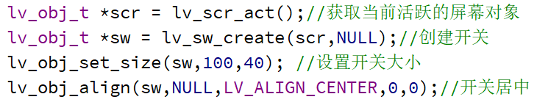

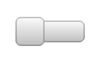 开关未打开 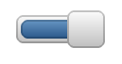开关打开

lv_sw_on(开关对象, LV_ANIM_ON) //开机，开关默认打开，使用动画效果

lv_sw_off(开关对象, LV_ANIM_ON) //开机，开关默认关闭

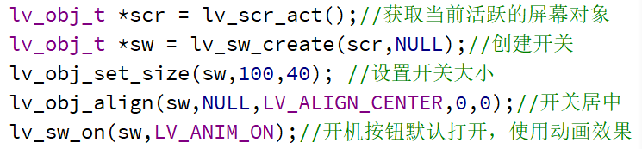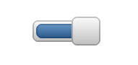

开关，打开/关闭事件回调函数

返回值bool = lv_sw_get_state(开关对象) //获取开关打开/关闭状态，打开返回1，关闭返回0

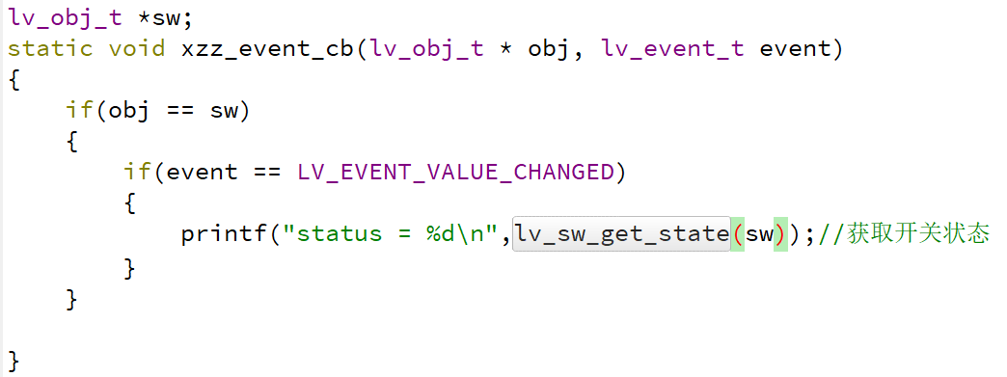

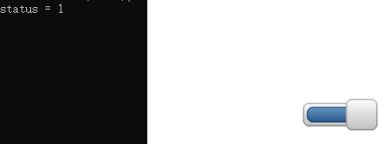

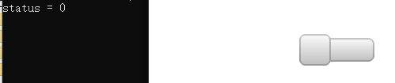

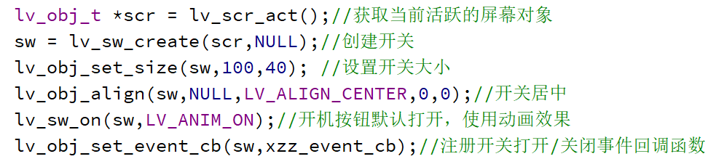

开关样式设置

LV_SW_STYLE_KNOB_OFF和LV_SW_STYLE_KNOB_ON 开关关闭和打开样式设置

lv_sw_set_style(开关对象,样式设置,样式内容) //开关样式设置

lv_obj_t *scr = lv_scr_act();//获取当前活跃的屏幕对象

sw = lv_sw_create(scr,NULL);//创建开关

lv_style_t sw_bg_style; //背景样式

lv_style_copy(&sw_bg_style,&lv_style_plain_color);//拷贝样式

sw_bg_style.body.main_color = LV_COLOR_MAKE(0xcc,0xcc,0xcc);

sw_bg_style.body.grad_color = LV_COLOR_MAKE(0xcc,0xcc,0xcc);

sw_bg_style.body.radius = LV_RADIUS_CIRCLE;//圆角

sw_bg_style.body.padding.left = -3;

sw_bg_style.body.padding.right = -3;

sw_bg_style.body.padding.top = -3;

sw_bg_style.body.padding.bottom = -3;

lv_style_t sw_indic_style; //开关指示器样式

lv_style_copy(&sw_indic_style,&lv_style_plain_color);

sw_indic_style.body.main_color = LV_COLOR_MAKE(0x65,0xc4,0x66);

sw_indic_style.body.grad_color = LV_COLOR_MAKE(0x65,0xc4,0x66);

sw_indic_style.body.radius = LV_RADIUS_CIRCLE;//圆角

sw_indic_style.body.padding.left = 0; //让指示器与背景边框无距离

sw_indic_style.body.padding.right = 0;

sw_indic_style.body.padding.bottom = 0;

sw_indic_style.body.padding.top = 0;

lv_style_t sw_knob_off_style; //开关关闭样式

lv_style_copy(&sw_knob_off_style,&lv_style_plain_color);

sw_knob_off_style.body.main_color = LV_COLOR_WHITE;

sw_knob_off_style.body.grad_color = LV_COLOR_WHITE;

sw_knob_off_style.body.radius = LV_RADIUS_CIRCLE;//圆角;

sw_knob_off_style.body.shadow.color = LV_COLOR_MAKE(0xA0,0xA0,0xA0);//阴影颜色

sw_knob_off_style.body.shadow.width = 6; //阴影宽度

lv_style_t sw_knob_on_style; //开关打开样式

lv_style_copy(&sw_knob_on_style,&sw_knob_off_style);//开关打开样式和关闭样式一样

lv_obj_set_size(sw,100,40); //设置开关大小

lv_obj_align(sw,NULL,LV_ALIGN_CENTER,0,0);//开关居中

lv_sw_on(sw,LV_ANIM_ON);//开机按钮默认打开，使用动画效果

lv_obj_set_event_cb(sw,xzz_event_cb);//注册开关打开/关闭事件回调函数

lv_sw_set_style(sw,LV_SW_STYLE_BG,&sw_bg_style); //开关背景样式

lv_sw_set_style(sw,LV_SW_STYLE_INDIC,&sw_indic_style); //开关指示器样式

lv_sw_set_style(sw,LV_SW_STYLE_KNOB_OFF,&sw_knob_off_style);//开关关闭样式

lv_sw_set_style(sw,LV_SW_STYLE_KNOB_ON,&sw_knob_on_style);//开关打开样式

 

**矩阵按钮**

将按钮建立在矩形框当中

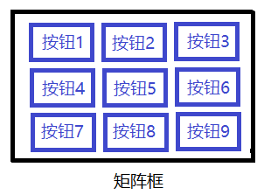

lv_obj_t *矩阵对象 = lv_btnm_create(父窗口对象,NULL) //创建矩阵按钮

lv_btnm_set_map(传入矩阵对象,传入字符串) //将按钮字符加载进矩阵

传入矩阵对象: 就是传入create创建的对象

传入字符串: 注意，该字符串就是矩阵里面创建多少个按钮的关键，所以这里的字符串很特殊。

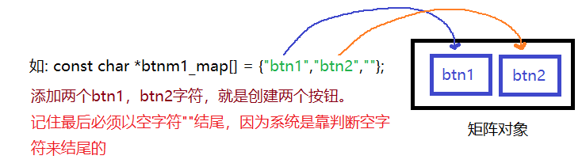

创建按钮的字符数组一定要在堆区或者全局区，不能因为子函数执行完就自动释放栈。这样会造成BUG

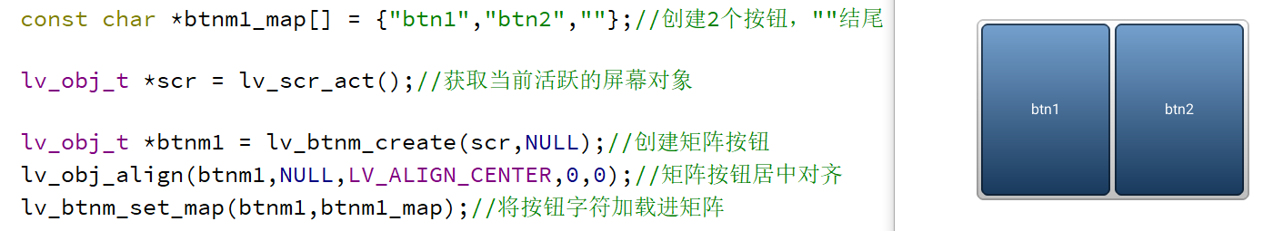

所以矩阵按钮就是用字符串创建的按钮

矩阵按钮大小设置

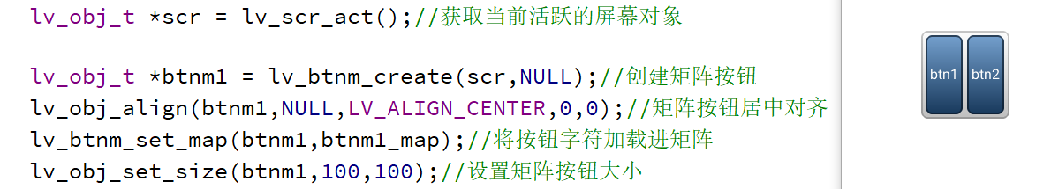

矩阵框内部按钮，是根据矩阵框大小统一设置的。

创建3个按钮如下:

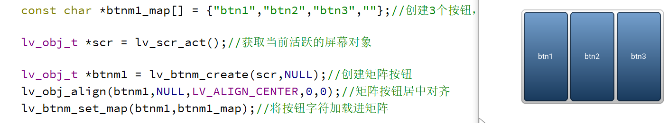

“\n”使用换行符显示两排按钮

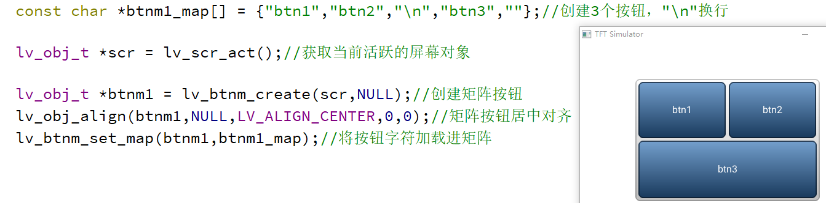

使用换行符可以将按钮控件进行换行显示

lv_btnm_set_btn_ctrl(矩阵对象,字符数组某个元素,属性) //设置某单个按钮的控制属性

矩阵对象: 就是传入create创建的对象

字符数组某个元素:根据字符串某个元素决定操作某个按钮

属性:

LV_BTNM_CTRL_HIDDEN //不可见

LV_BTNM_CTRL_NO_REPEAT //取消鼠标压着按钮不停的触发事件回调

按钮2，隐藏，不可见

LV_BTNM_CTRL_INACTIVE //按钮为禁用状态

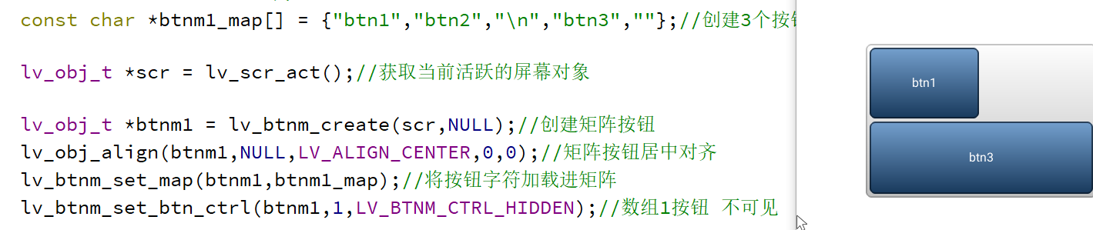

选择数组(1),也就是按钮2

矩阵按钮事件回调函数实现

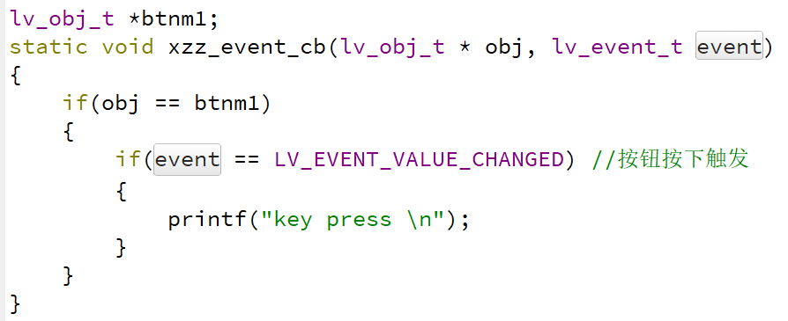

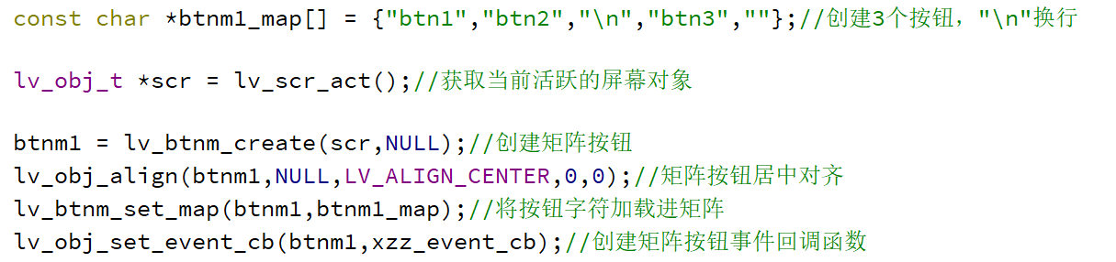

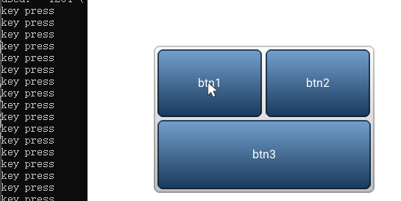 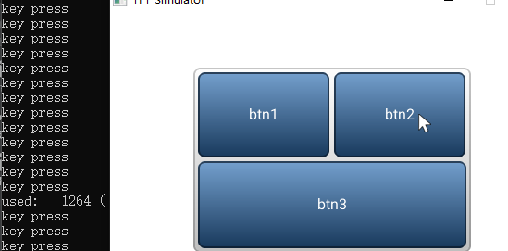 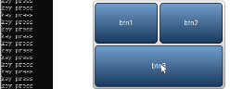

任何一个按钮按下都是执行相同的事件回调函数

取消矩阵按钮一直被压着触发事件回调

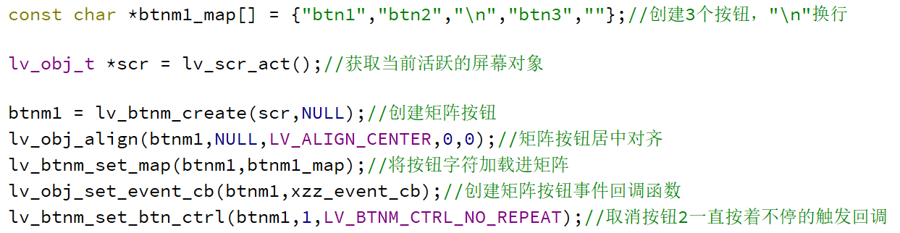

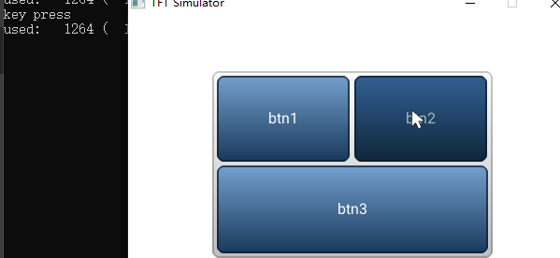

我一直压着按钮2，只触发了一次回调

点击按钮1不会有任何反应

指定矩阵按钮处于禁用状态

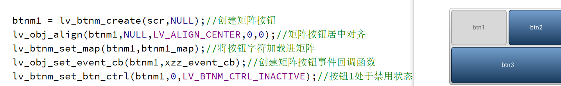

LV_BTNM_CTRL_TGL_ENABLE //按钮点击后一直处于按下状态

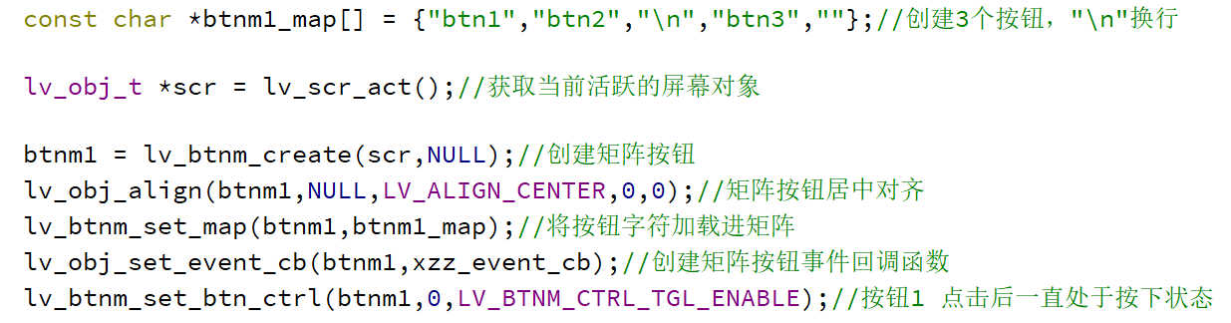

再次点击按钮1，状态被释放

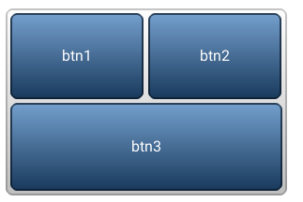 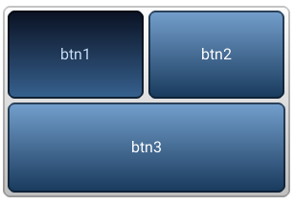 

按钮1被点击

未点击按钮1

LV_BTNM_CTRL_TGL_STATE //开机按钮默认显示为按下状态

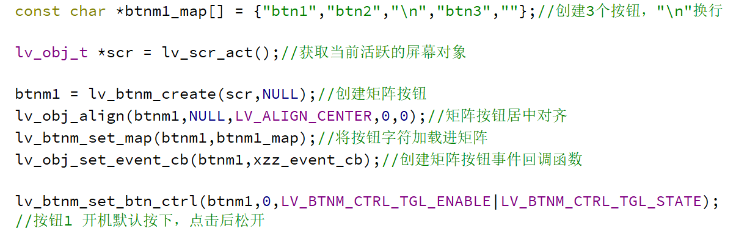

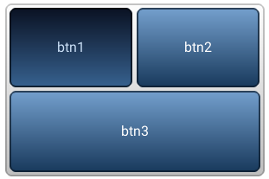 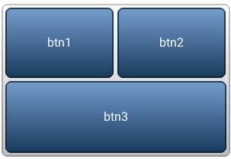

点击后松开

开机默认按下

lv_btnm_clear_btn_ctrl(矩阵对象, 字符数组某个元素,控制属性)//清除指定单个按钮控制属性

矩阵对象: 就是传入create创建的对象

字符数组某个元素:根据字符串某个元素决定操作某个按钮.前面讲过

属性:

LV_BTNM_CTRL_HIDDEN //不可见(取消)

LV_BTNM_CTRL_NO_REPEAT //取消鼠标压着按钮不停的触发事件回调(取消)

LV_BTNM_CTRL_INACTIVE //按钮为禁用状态(取消)

……………………………………等等

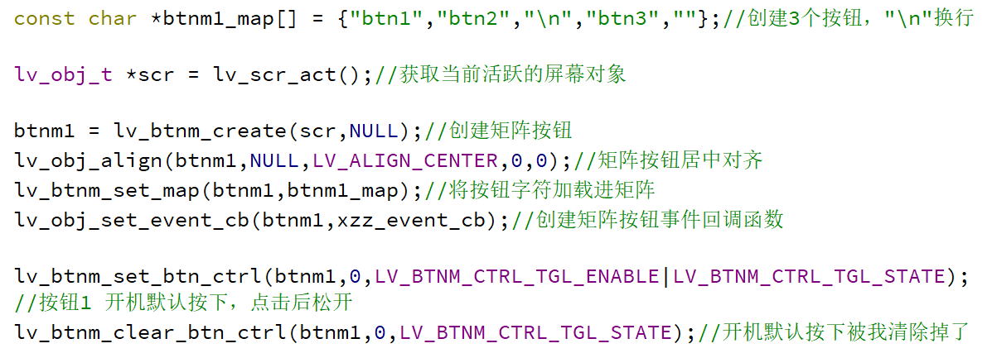

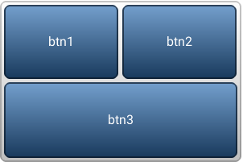开机默认按钮1按下，功能取消了

lv_btnm_set_ctrl_map(矩阵对象,传入一维数组)//设置控制映射表，批量修改按钮属性

矩阵对象: 就是传入create创建的对象

传入一维数组: 传入一个数组，映射表数组中每个元素的属性对应按钮数组的每个元素

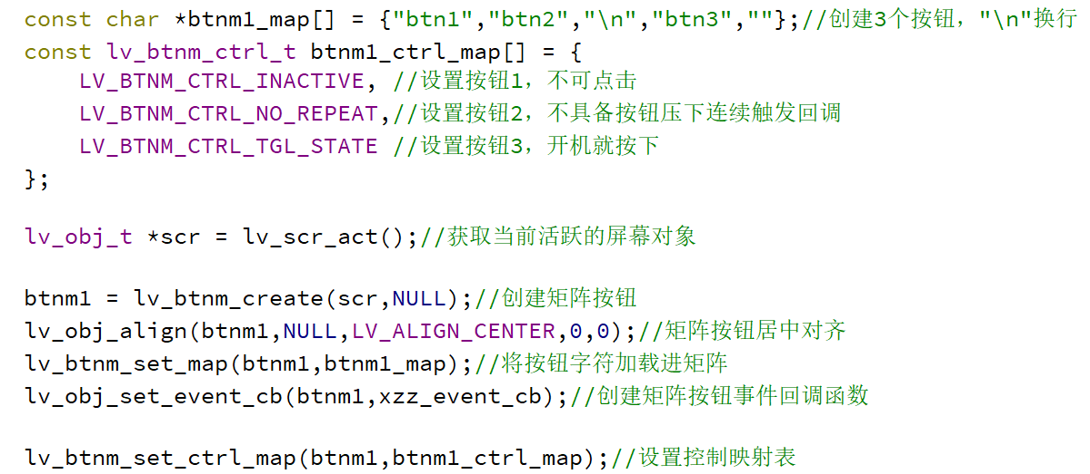

映射表每一个元素，对应一个按钮，”\n”不算，所以映射表就是为了方便一次性修改多个按钮属性

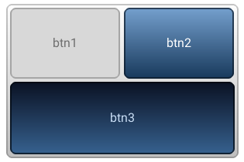一次性修改每个按钮的属性

lv_btnm_set_one_toggle(矩阵对象,true)//根据映射表，只能有一个按钮被切换

所有被LV_BTNM_CTRL_TGL_ENABLE属性设置的按钮，同一时刻就只能允许一个按钮被按下，其余按下的按钮要自动弹起

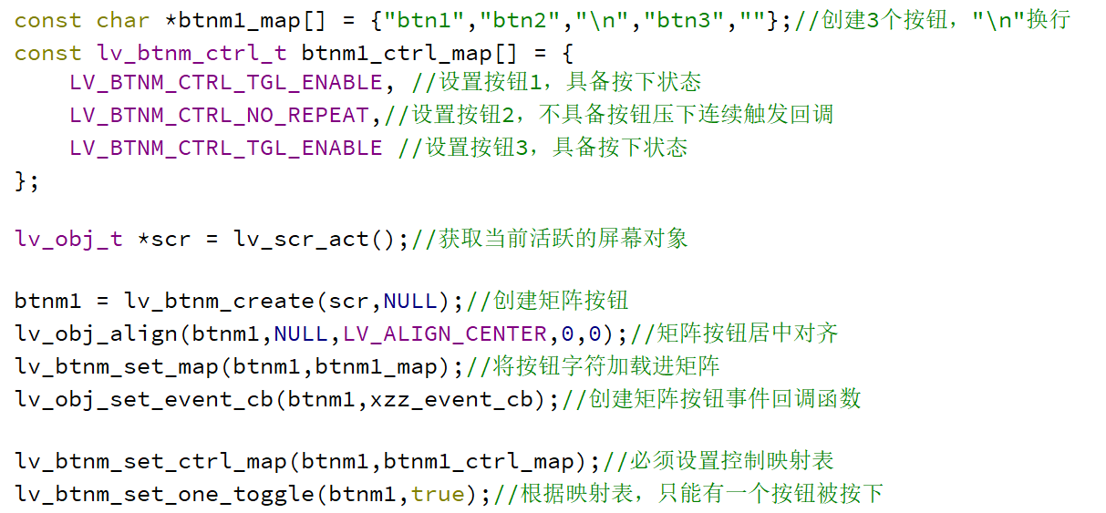

映射表决定了这组按钮，只有按钮1和按钮3相互作用

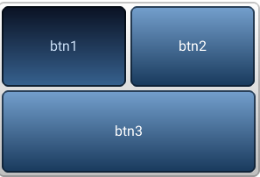 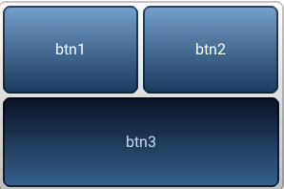

按钮3按下，按钮1弹起

按钮1按下，按钮3弹起

返回值uint16_t = lv_btnm_get_active_btn(矩阵对象) //获取矩阵按钮中哪一个按钮被按下，配合事件回调使用

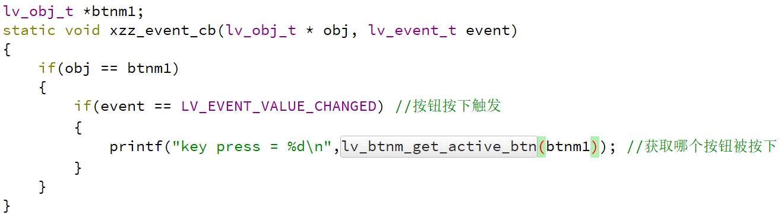

按钮按下后，根据数组下标，返回某个按钮ID

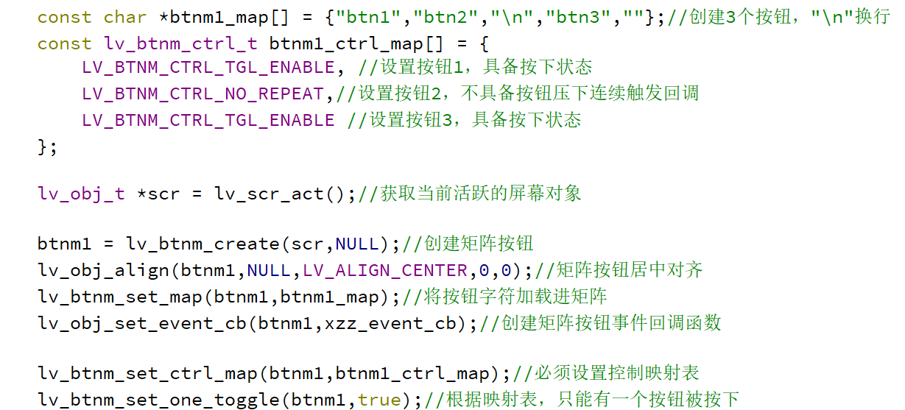

按钮2

按钮1按下

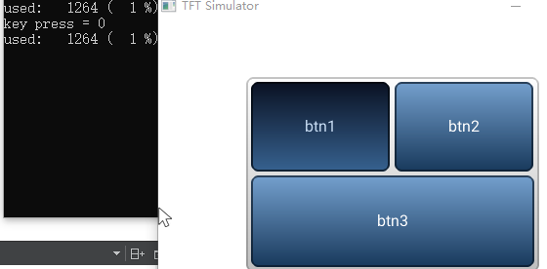

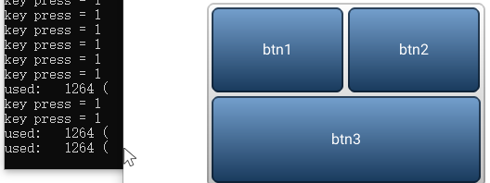

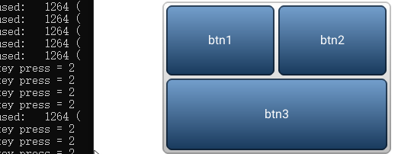

按钮3

**刻度指示器**

lv_obj_t *刻度器对象 = lv_lmeter_create(父窗口,NULL) //创建刻度控件，默认刻度范围0~100

lv_lmeter_set_range(刻度器对象,最小刻度,最大刻度) //刻度范围

lv_lmeter_set_value(刻度器对象,刻度当前值) //当前刻度值

颜色覆盖的位置，就是150当前值

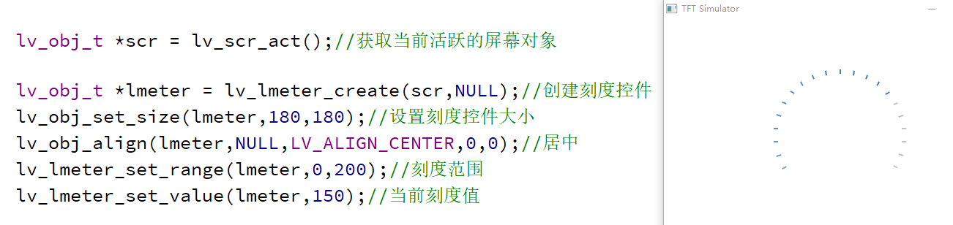

lv_lmeter_set_scale(刻度器对象,开始到结束角度,多少个刻度线)//设置刻度角度和刻度线数量

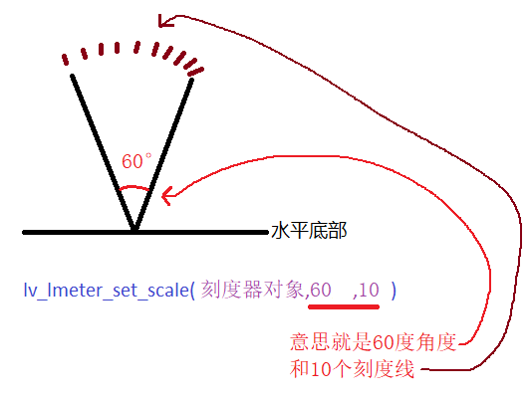 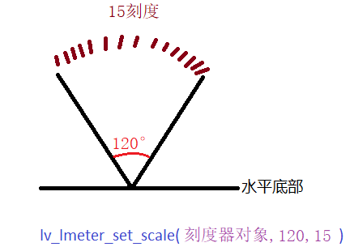

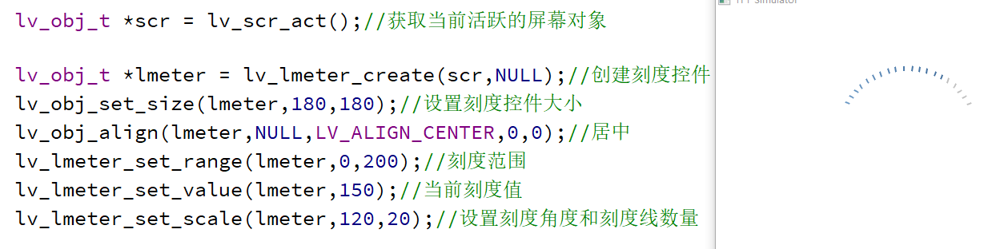

LV_LMETER_STYLE_MAIN 刻度线样式

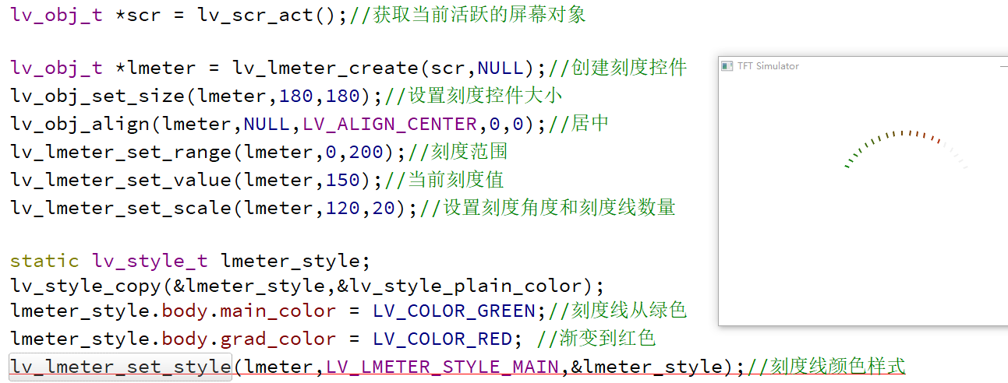

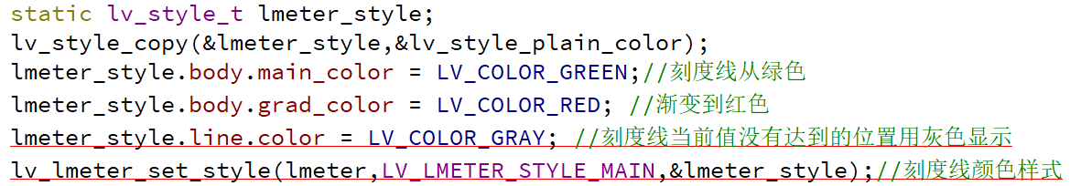

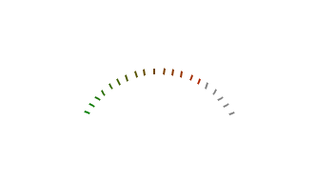

刻度没到的位置，灰色显示

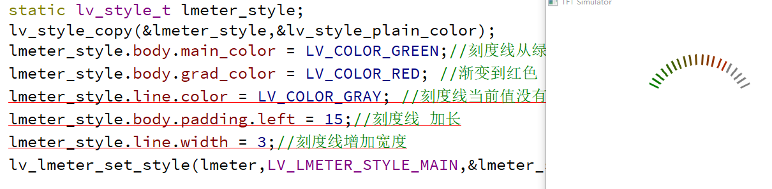

**仪表盘控件**

lv_obj_t *仪表盘对象 = lv_gauge_create(父窗口,NULL) //创建指针仪表盘控件

lv_gauge_set_range(仪表盘对象,最小值,最大值) //刻度范围

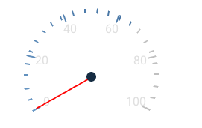

里面这个值就是刻度范围

lv_gauge_set_critical_value(仪表盘对象,关键值0到多少) //关键数据点



里面这个值就是刻度范围

lv_gauge_set_scale(仪表盘对象,仪表盘刻度角度,多少个刻度,多少个数字显示)//设置刻度线

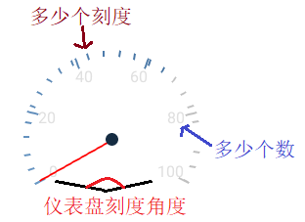

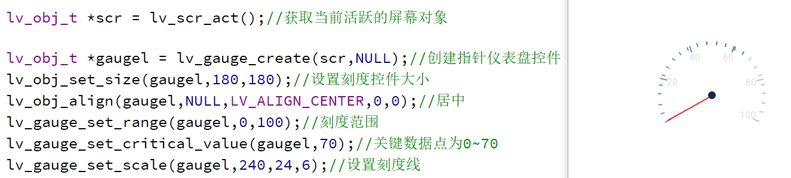

设置仪表盘样式，仪表盘样式和刻度线很像

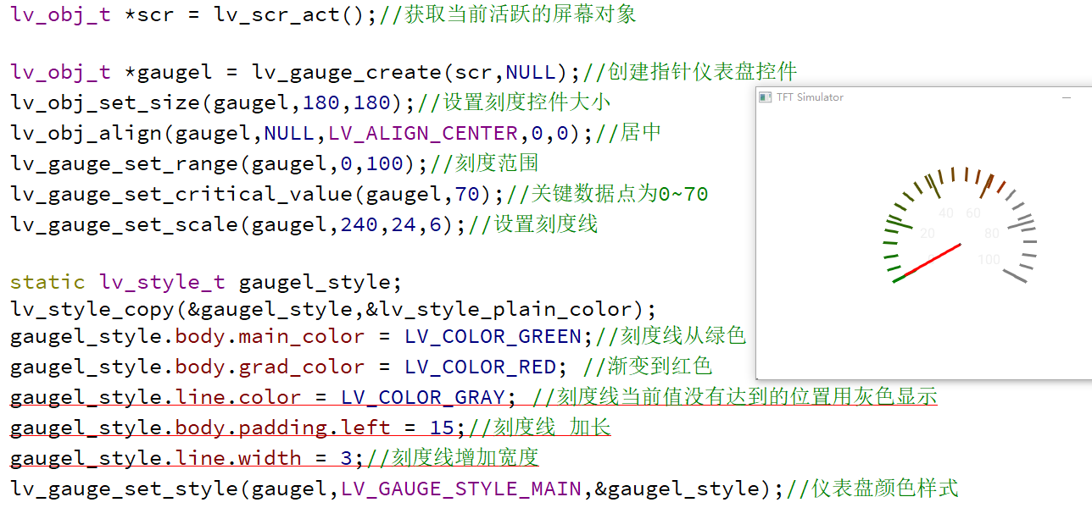

gaugel_style.text.color = LV_COLOR_BLACK;//数字文本改成黑色

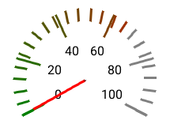

lv_gauge_set_needle_count(仪表盘对象,指针数量,每根指针颜色数组) //创建多根指针

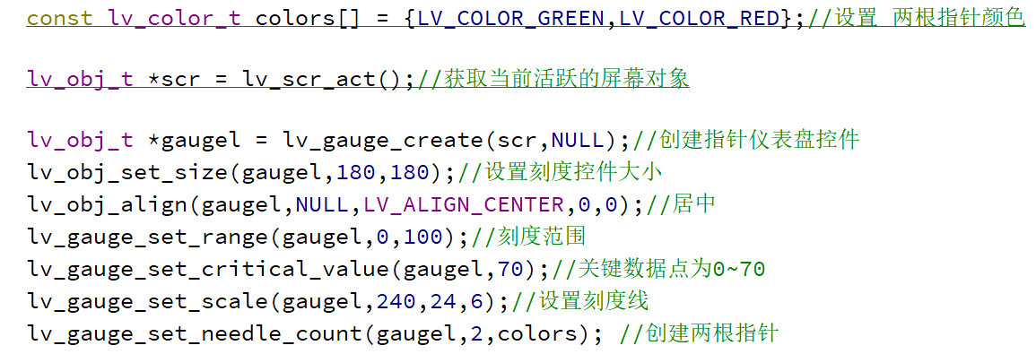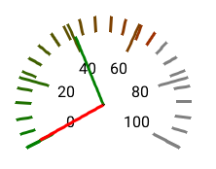

lv_gauge_set_value(仪表盘对象,指针ID号,指针值) //设置指针旋转到某个数值

指针ID号: 根据颜色数组决定指针ID



指针值: 旋转到某个值

红色指针是数组下标1，所以指针ID号为1

lv_gauge_set_value(gaugel,1,80) //设置指针旋转到某个数值

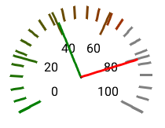红色这个ID的指针移动到了80.

**消息对话框使用**

lv_obj_t *消息对话框对象 = lv_mbox_create(父窗口对象,NULL) //创建消息对话框，默认处于打开状态

lv_mbox_set_text(消息对话框对象,传入字符串) //消息对话框显示字符

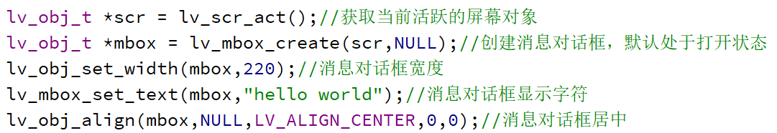 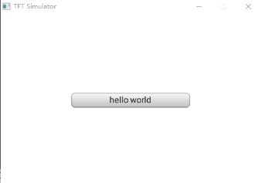

lv_mbox_add_btns(消息对话框对象, 传入字符串数组) //向消息对话框添加按钮控件

传入字符串数组: 就是用定义字符串的方式，定义多个按钮。(和前面矩阵按钮类型)

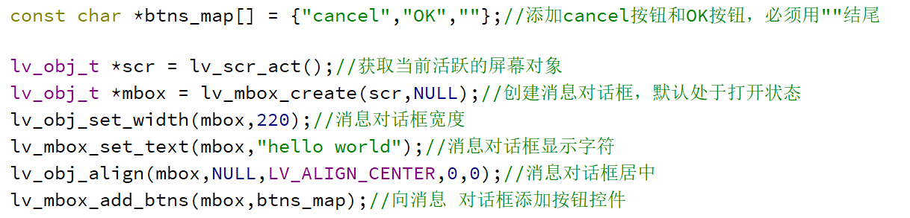

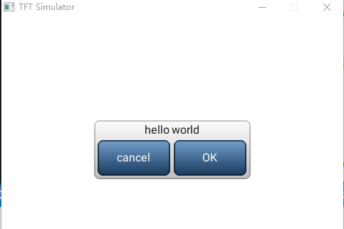 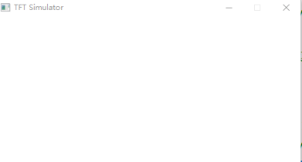

点击任意一个按钮后，对话框消失

弹出消息对话框，点击任意一个按钮

消息对话框，增加标题



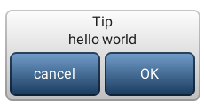Tip标题已增加

下面给标题增加颜色

因为消息对话框本身是没有修改标题颜色功能的，所以我们必须用label标签间接去修改

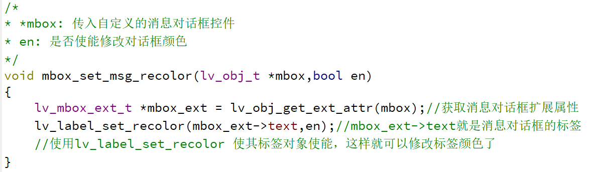

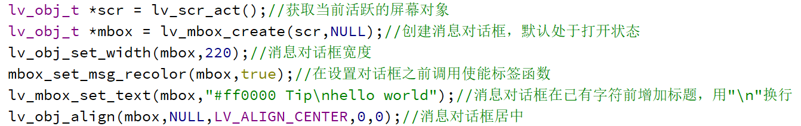

在字符串前面用#号就是给字符加颜色，这儿用#ff0000就是给字符Tip加红色。

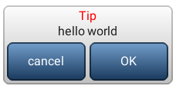

lv_mbox_set_anim_time(消息对话框对象,动画延时时间毫秒为单位) //消息对话框关闭时间设置，这个API在老版本起作用，在新版本只能达到快速关闭对话框效果，设置多少ms延时都没有用

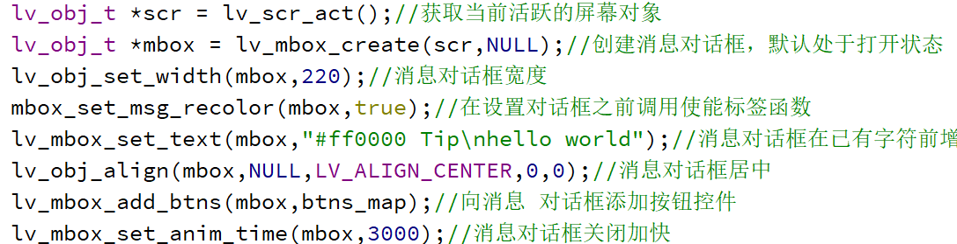

消息对话框事件回调函数实现

uint16_t返回值 = lv_mbox_get_active_btn(消息对话框对象) //获取消息对话框哪一个按钮被按下

返回值: 根据消息对话框某一个按钮按下，返回对应的按钮ID，

按钮ID来自于字符串数组下标

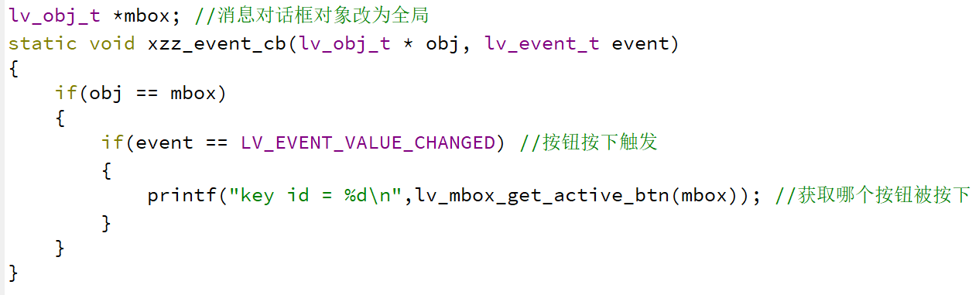

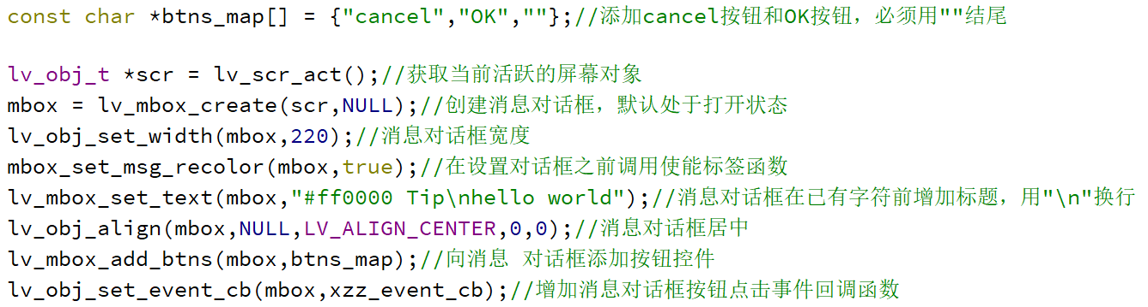

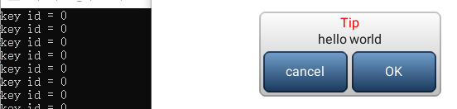

点击cancel返回0

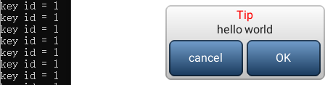

点击OK返回1

证明按钮事件获取成功，但是加入事件回调之后，消息对话框不消失了?



这是因为手动写入的事件回调函数会导致消息对话框默认的事件回调函数失效。

所以我们只能在事件回调函数里面手动关闭消息对话框

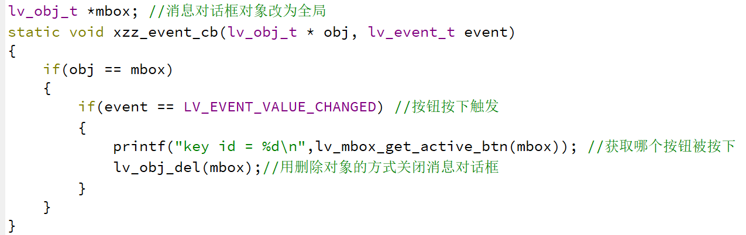

也可以使用延时关闭对话框

lv_mbox_start_auto_close(消息对话框对象,延时时间(毫秒)) //延时关闭消息对话框

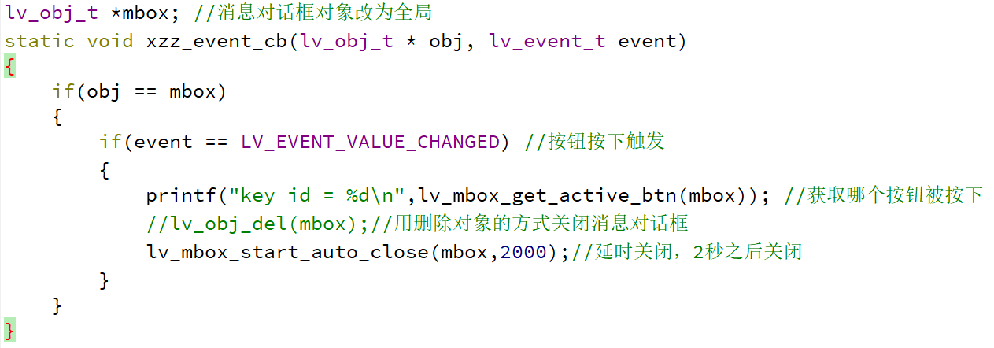

点击按钮，关闭消息对话框成功。

消息对话框样式设置

lv_obj_t * 消息内部按钮对象 = lv_mbox_get_btnm(消息对话框对象) //获取对话框内部矩阵按钮对象

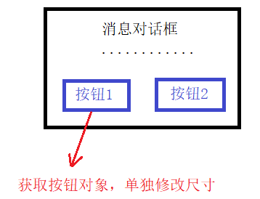

const char *btns_map[] = {"cancel","\n","OK",""};//添加cancel按钮和OK按钮，必须用""结尾

lv_obj_t *scr = lv_scr_act();//获取当前活跃的屏幕对象

mbox = lv_mbox_create(scr,NULL);//创建消息对话框，默认处于打开状态

lv_obj_set_width(mbox,220);//消息对话框宽度

mbox_set_msg_recolor(mbox,true);//在设置对话框之前调用使能标签函数

lv_mbox_set_text(mbox,"#ff0000 Tip\nhello world");//消息对话框在已有字符前增加标题，用"\n"换行

lv_obj_align(mbox,NULL,LV_ALIGN_CENTER,0,0);//消息对话框居中

lv_mbox_add_btns(mbox,btns_map);//向消息 对话框添加按钮控件

lv_obj_set_event_cb(mbox,xzz_event_cb);//增加消息对话框按钮点击事件回调函数

static lv_style_t bg_style; //消息对话框背景样式

lv_style_copy(&bg_style,&lv_style_plain_color); //注意拷贝的样式类型

bg_style.body.main_color = LV_COLOR_MAKE(250,250,250);//背景色上半部

bg_style.body.grad_color = LV_COLOR_MAKE(250,250,250);//背景色下半部

bg_style.body.radius = 10;//圆角半径

bg_style.body.border.width = 1;//边框宽度

bg_style.body.border.color = LV_COLOR_MAKE(150,150,150);//边框颜色

bg_style.body.shadow.color = LV_COLOR_MAKE(150,150,150);//阴影颜色

bg_style.body.shadow.width = 6;//阴影宽度

bg_style.body.padding.top = 10; //内部消息内容与消息对话框上边框之间距离

bg_style.body.padding.bottom = 0; //内部矩阵按钮与消息对话框底边之间距离

bg_style.body.padding.inner = 10; //消息内容与矩阵按钮之间距离

bg_style.text.color = LV_COLOR_BLACK; //消息文本颜色

lv_mbox_set_style(mbox,LV_MBOX_STYLE_BG,&bg_style);//消息对话框背景颜色样式

static lv_style_t btn_bg_style; //消息对话框按钮背景样式

lv_style_copy(&btn_bg_style,&lv_style_transp_tight); //注意拷贝的样式类型

btn_bg_style.body.padding.top = 0;

btn_bg_style.body.padding.left = 0;

btn_bg_style.body.padding.right = 0;

btn_bg_style.body.padding.bottom = 0;

btn_bg_style.body.padding.inner = 0;

btn_bg_style.body.radius = 10;//圆角半径

lv_mbox_set_style(mbox,LV_MBOX_STYLE_BTN_BG,&btn_bg_style);//消息对话框按钮背景样式

static lv_style_t btn_rel_style; //消息对话框按钮释放时的样式

lv_style_copy(&btn_rel_style,&lv_style_transp); //注意拷贝的样式类型

btn_rel_style.body.border.part = LV_BORDER_TOP;//只绘制上边框

btn_rel_style.body.border.width = 1;//边框宽度

btn_rel_style.body.border.color = LV_COLOR_MAKE(150,150,150);//边框颜色

lv_mbox_set_style(mbox,LV_MBOX_STYLE_BTN_REL,&btn_rel_style);//消息对话框按钮释放时的样式

static lv_style_t btn_press_style; //消息对话框按钮按下时的样式

lv_style_copy(&btn_press_style,&btn_rel_style); //注意拷贝的样式类型

btn_press_style.body.opa = LV_OPA_COVER;//完全不透明

btn_press_style.body.border.part = LV_BORDER_FULL;//绘制四边

btn_press_style.body.main_color = LV_COLOR_MAKE(200,200,200); //背景色

btn_press_style.body.grad_color = LV_COLOR_MAKE(200,200,200); //背景色

lv_mbox_set_style(mbox,LV_MBOX_STYLE_BTN_PR,&btn_press_style);//消息对话框按钮按下时的样式

/*这段代码一定要执行在按钮创建，和样式设置之后*/

lv_obj_t * btn_of_mbox = lv_mbox_get_btnm(mbox);//获取对话框内部矩阵按钮对象

lv_obj_set_size(btn_of_mbox,220,60);//设置矩阵按钮大小

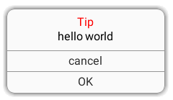 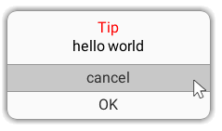

**页面控件**

lv_obj_t *页面对象 = lv_page_create(父窗口,NULL) //创建页面

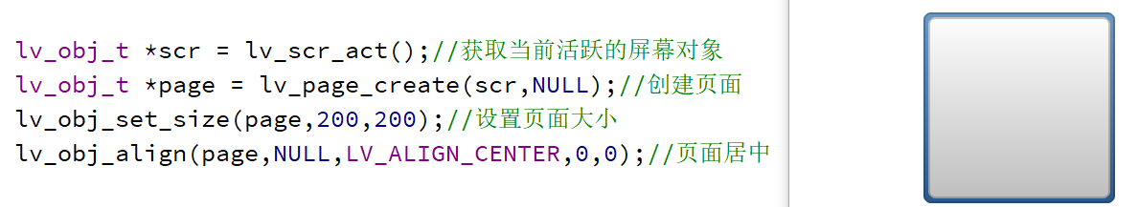

int16_t 返回值 = lv_page_get_fit_width(页面对象) //获取页面的可填区域有多宽

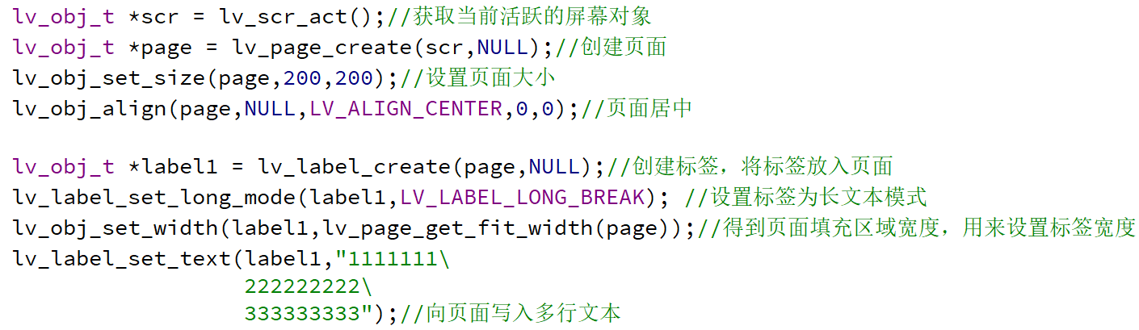

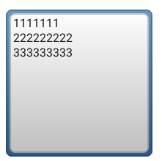页面内容太少，无法进行拖动

字符行数增多，页面可以拖动，鼠标点击空白处拖动页面

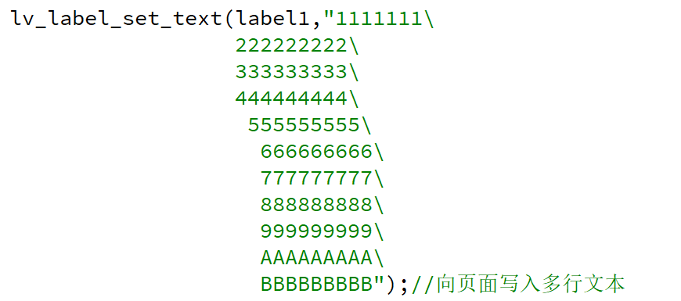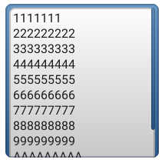 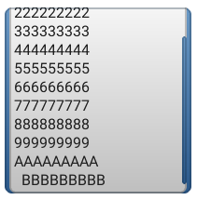

lv_page_set_sb_mode(页面对象,参数) //设置页面模式

参数: LV_SB_MODE_OFF //取消页面滚动条

LV_SB_MODE_DRAG //拖拽页面才会出现滚动条

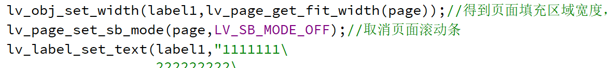

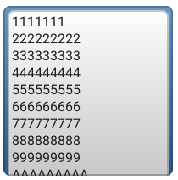

页面右边没有蓝色的杠杠

向页面放入按钮

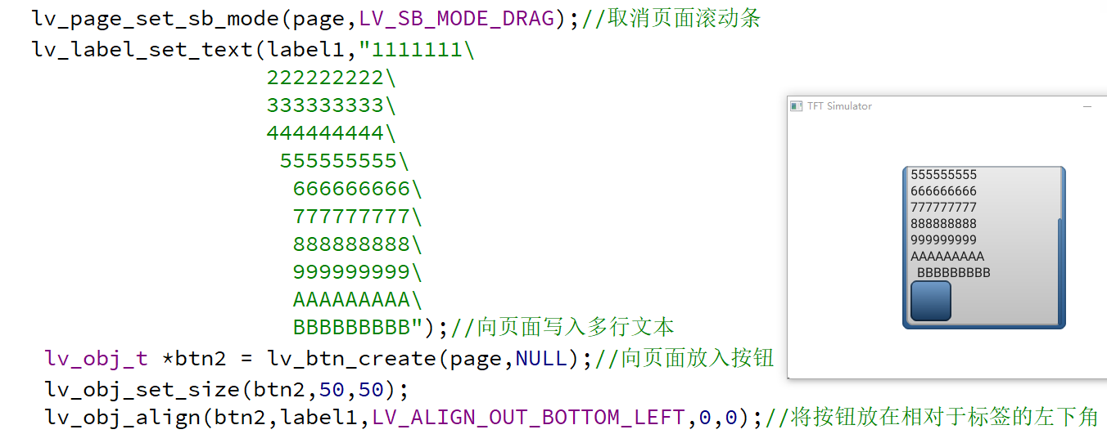

lv_page_set_edge_flash(页面对象,true) //页面滑动到顶部/底部出现下方阴影



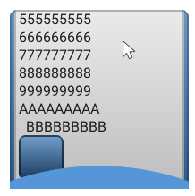 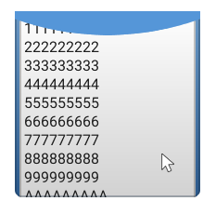

页面滑动到顶部，滑不动了，出现阴影

底部滑不动了，出现阴影

**图表控件使用，设置曲线，柱状图**

lv_obj_t *图表对象 = lv_chart_create(父窗口,NULL) //创建图表

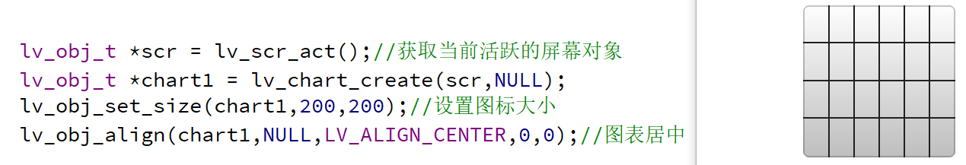

lv_chart_set_div_line_count(图表对象,水平分割线多少条,垂直分割线多少条) //设置水平分割线和垂直分割线条数

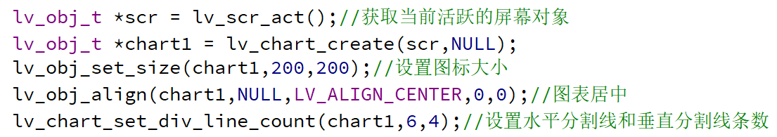

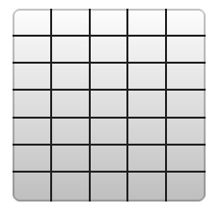

6条水平，4条垂直

lv_chart_series_t *数据线对象 = lv_chart_add_series(图表对象,指定添加的数据线颜色) //添加数据线

lv_chart_init_points(图表对象,数据线对象,值) //设置数据线每个点的值

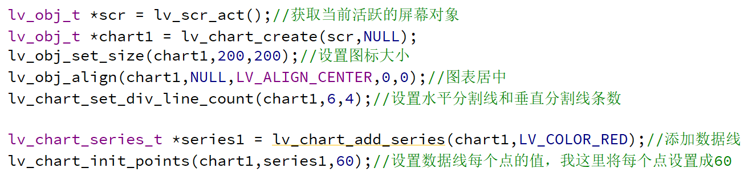

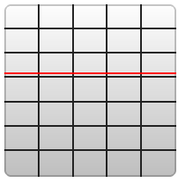

这个根线所有点都在60位置

为什么这个位置是60?

因为图表控件Y轴默认是0~100

lv_chart_set_range(图表对象,y轴最小值,y轴最大值) //设置y轴高度



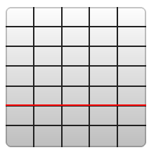

Y轴是0~200个数据宽度，那么60的位置就要低很多

lv_chart_set_points(图表对象,数据线对象,数据点数组) //设置多个数据点，图表默认只支持10个数据点

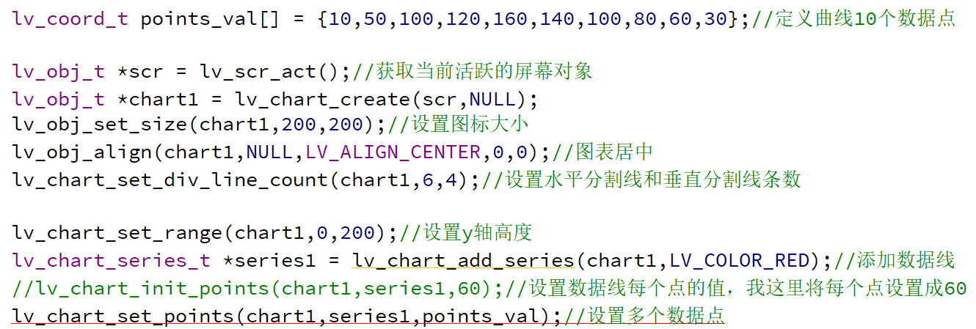

将10个数据点放入函数

先定义10个数据点

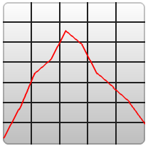曲线显示成功

lv_chart_set_type(图表对象,图表类型) //设置图表类型，设置散点图

图表类型: LV_CHART_TYPE_POINT //散点图

LV_CHART_TYPE_COLUMN //柱状图

LV_CHART_TYPE_AREA //面积图

在显示数据之前可以设置图表类型



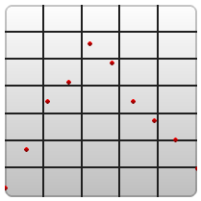散点图 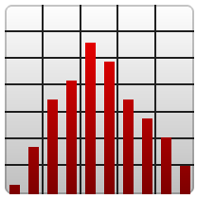柱状图 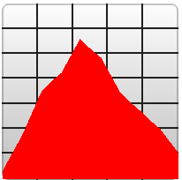面积图

lv_chart_set_type(chart1,LV_CHART_TYPE_POINT|LV_CHART_TYPE_LINE) //设置图表类型，设置散点图和折线组合

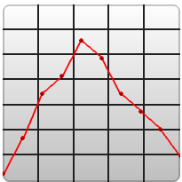散点和折线都显示

lv_chart_clear_serie(图表对象,数据线对象) //清除图表里面的数据

lv_chart_refresh(图表对象) //刷新图表，为了保险起见，更新曲线时,使用刷新图表函数

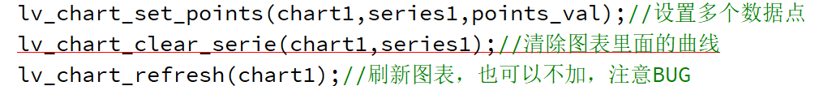

 清除前 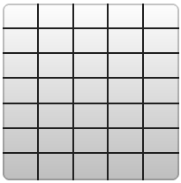清除后

lv_chart_set_point_count(图表对象,数据点个数) //设置图表数据点个数(重要)

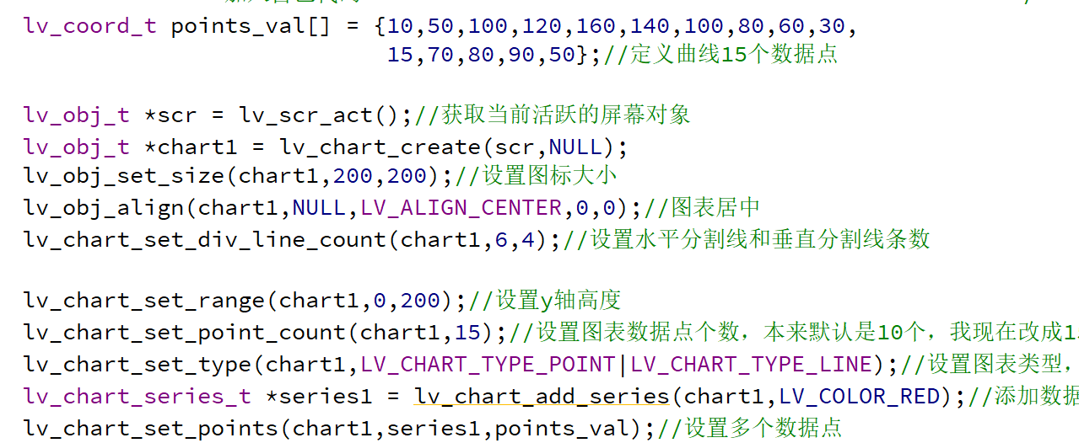

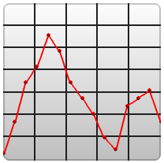曲线显示15个数据点

lv_chart_set_series_opa(图表对象,透明度) //设置面积图透明度

透明度: LV_OPA_50 //50%透明

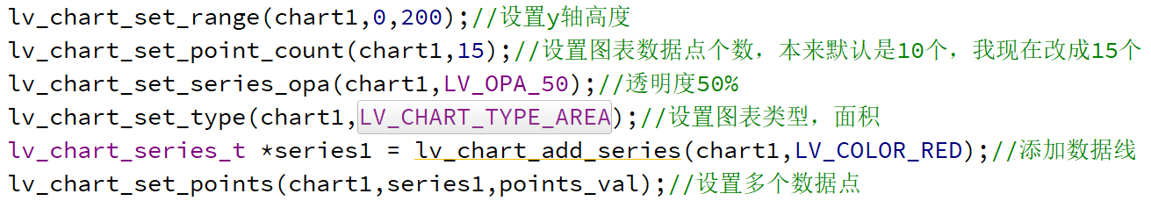

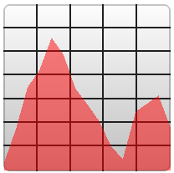透明图表

lv_chart_set_series_width(图表对象,宽度值) //设置曲线宽度

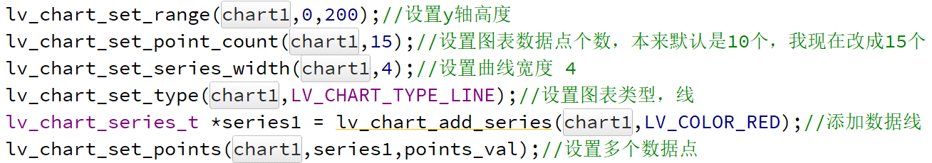

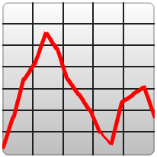曲线加宽

lv_chart_set_series_darking(图表对象,阴影值) //设置曲线黑阴影效果

数据线更新模式

lv_chart_set_update_mode(图表对象,模式) //数据更新模式方式

模式: LV_CHART_UPDATE_MODE_SHIFT //左平移方式增加数据点

LV_CHART_UPDATE_MODE_CIRCULAR //环形覆盖方式增加数据点

lv_chart_set_next(图表对象, 数据线对象,单个数据) //向现有曲线最后一个点新增单个数据



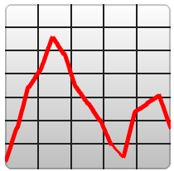这是现有数组的数据点

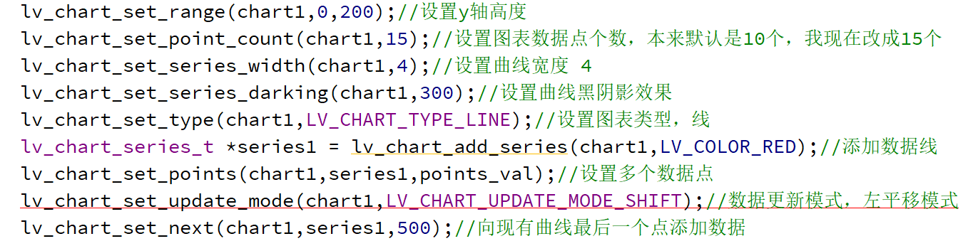

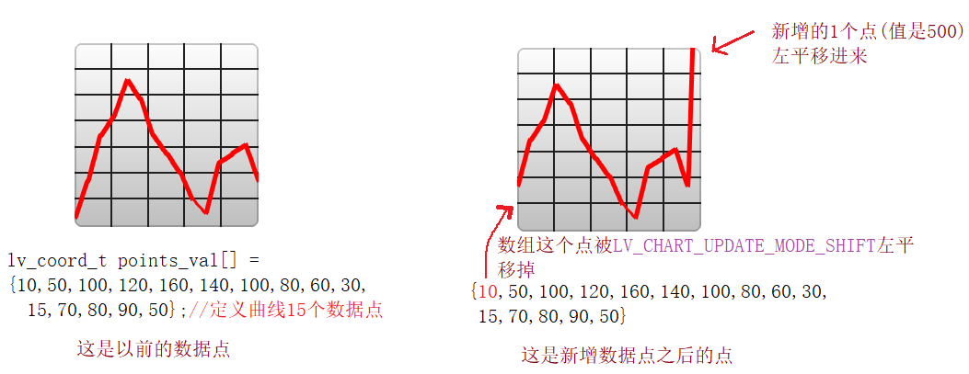

LV_CHART_UPDATE_MODE_CIRCULAR 环形覆盖



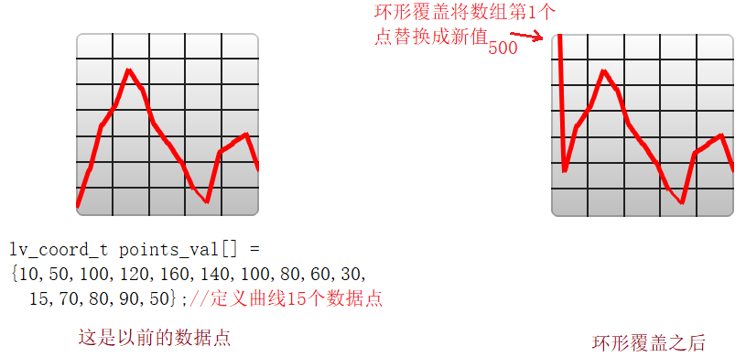

刻度线设置

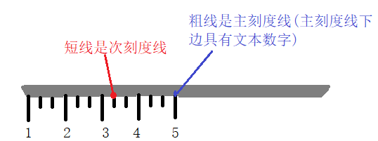

lv_chart_set_x_tick_length(图表对象,主刻度线长度,次刻度线长度) //设置刻度线x方向长度

lv_chart_set_x_tick_texts(图表对象,字符串,两个主刻度线之间多少个次刻度线,是否绘制最后刻度线) //刻度线加标题

字符串: 字符串就是主刻度线下边标题，标题之间用\n来隔离

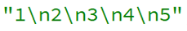1和2之间用\n隔离 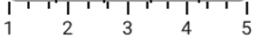

两个主刻度线之间多少个次刻度线: 填入次刻度线数量

是否绘制最后刻度线: LV_CHART_AXIS_DRAW_LAST_TICK

lv_chart_set_margin(图表对象,刻度线高度) //显示刻度线高度，一定要执行，不然刻度线不显示

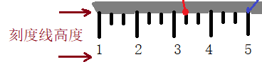

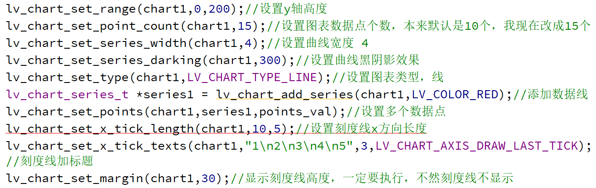

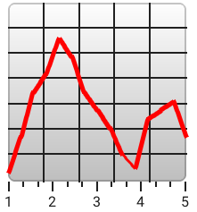

**表格控件**

lv_obj_t *表格对象 = lv_table_create(父窗口,NULL) //创建表格

lv_table_set_row_cnt(表格对象,行数) //行数设置

lv_table_set_col_cnt(表格对象,列数) //列数设置

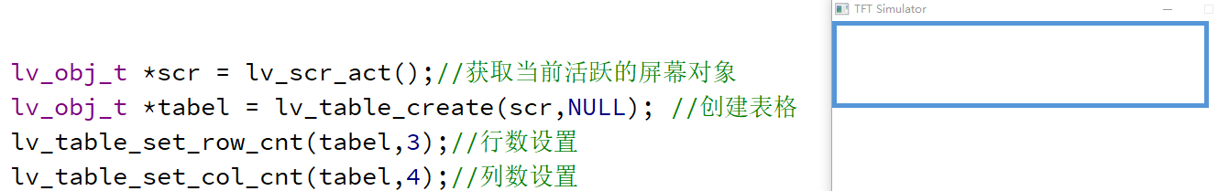

表格建立好了，因为没有数据，所以没有效果

lv_table_set_cell_value(表格对象,行,列,字符串) //向某行某列写入数据(字符串写入)

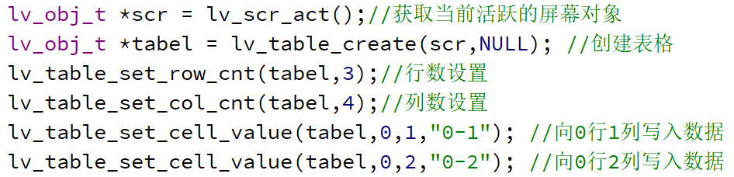

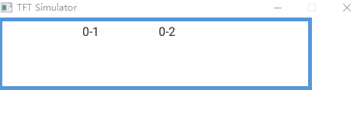

lv_table_set_col_width(表格对象,列,宽度值) //设置某列宽度

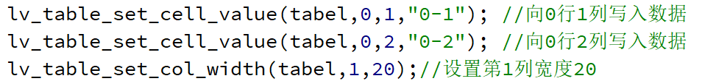

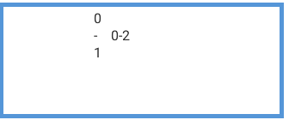 20的宽度其实很窄

我们发现表格没有分割线，表格分割线需要样式设置

表格样式设置

lv_obj_t *scr = lv_scr_act();//获取当前活跃的屏幕对象

lv_obj_t *tabel = lv_table_create(scr,NULL); //创建表格

lv_table_set_row_cnt(tabel,3);//行数设置

lv_table_set_col_cnt(tabel,4);//列数设置

lv_table_set_cell_value(tabel,0,1,"0-1"); //向0行1列写入数据

lv_table_set_cell_value(tabel,0,2,"0-2"); //向0行2列写入数据

lv_table_set_col_width(tabel,1,20);//设置第1列宽度20

static lv_style_t cell_style;

lv_style_copy(&cell_style,&lv_style_plain_color);

cell_style.body.border.width = 1;//背景边框宽度

cell_style.body.border.color = LV_COLOR_BLACK;//背景边框颜色

lv_table_set_style(tabel,LV_TABLE_STYLE_BG,&cell_style);

static lv_style_t cellunit_style;

lv_style_copy(&cellunit_style,&lv_style_plain_color);

cellunit_style.body.border.width = 1;//单元格边框宽度

cellunit_style.body.border.color = LV_COLOR_BLACK; //单元格背景颜色

lv_table_set_style(tabel,LV_TABLE_STYLE_CELL1,&cellunit_style);

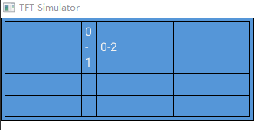 //所有单元格默认LV_TABLE_STYLE_CELL1

lv_table_set_cell_align(表格对象,行,列,对齐方式) //单元格字符对齐方式

对齐方式: LV_LABEL_ALIGN_CENTER //居中对齐

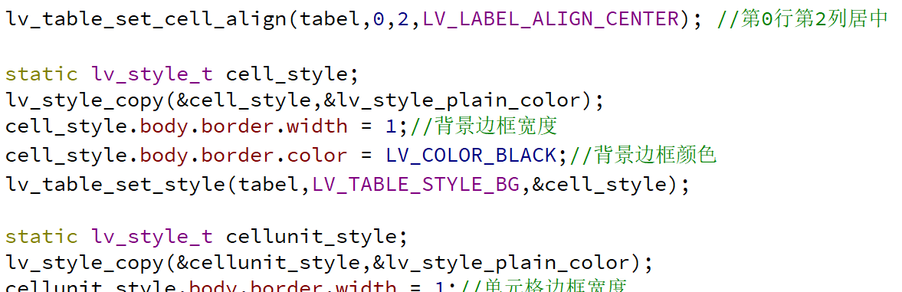

 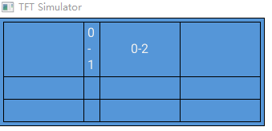

居中前 居中后

lv_table_set_cell_type(表格对象,行,列,CELL编号) //将某个单元格单独取编号，编译样式单独设置

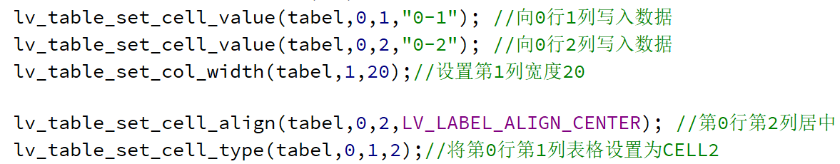

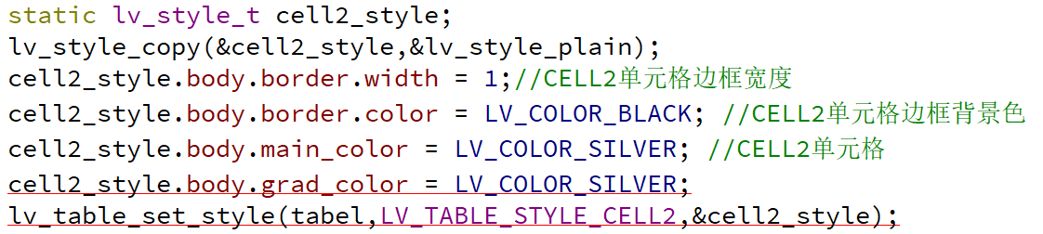

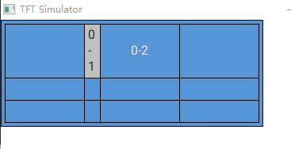

**预加载控件使用(类似windows鼠标选转等待)**

lv_obj_t *预加载对象 = lv_preload_create(父窗口,NULL) //创建预加载控件

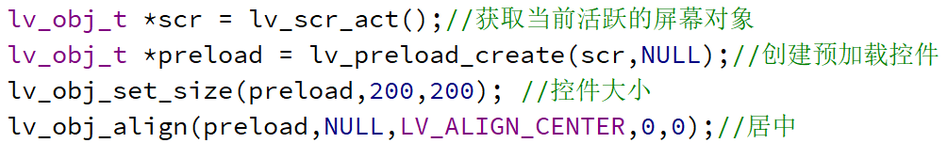

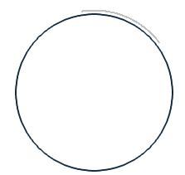  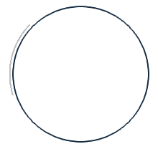

这就是旋转效果

预加载样式设置

lv_obj_t *scr = lv_scr_act();//获取当前活跃的屏幕对象

lv_obj_t *preload = lv_preload_create(scr,NULL);//创建预加载控件

lv_obj_set_size(preload,200,200); //控件大小

lv_obj_align(preload,NULL,LV_ALIGN_CENTER,0,0);//居中

static lv_style_t bg_style; //背景圆环样式设置

lv_style_copy(&bg_style,&lv_style_plain_color);

bg_style.body.border.color = LV_COLOR_GRAY;//圆环颜色

bg_style.body.border.width = 10; //圆环宽度

bg_style.line.color = LV_COLOR_GREEN; //设置小圆弧颜色

bg_style.line.width = 10; //小圆弧宽度

lv_preload_set_style(preload,LV_PRELOAD_STYLE_MAIN,&bg_style);

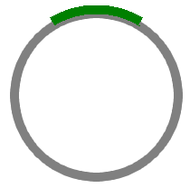 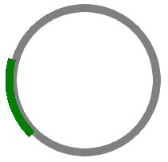

bg_style.body.padding.left = 0; //让小圆弧和圆环重合在一起

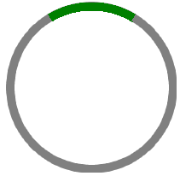

lv_preload_set_spin_time(预加载对象,毫秒) //设置小圆弧旋转时间

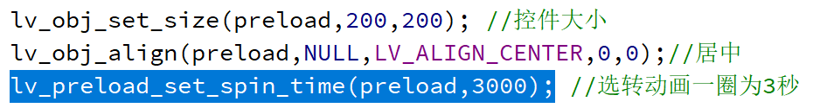

旋转很慢

lv_preload_set_dir(预加载对象,LV_PRELOAD_DIR_BACKWARD) //选择动画逆时针旋转

**TAB选项卡控件使用**

lv_obj_t *选项卡对象 = lv_tabview_create(父窗口,NULL) //创建选项卡

注意: 创建选项卡之后，不会有内容显示，必须用lv_tabview_add_tab给选项卡加TAB页才有内容显示。

lv_obj_t *Tab也对象 = lv_tabview_add_tab(选项卡对象,TAB也名称字符串传入) //增加tab页

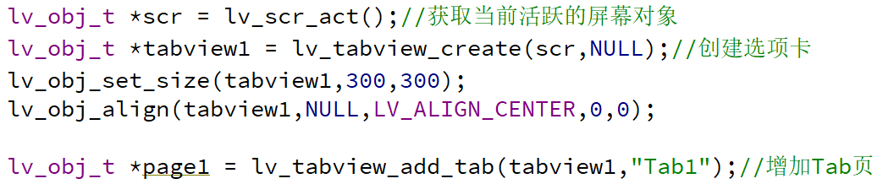

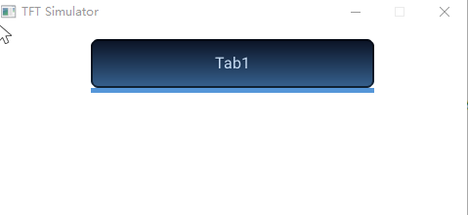这是只有一页的Tab。

下面增加3页Tab就能看出效果了

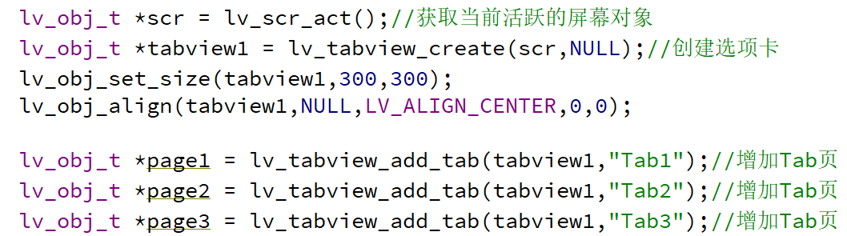

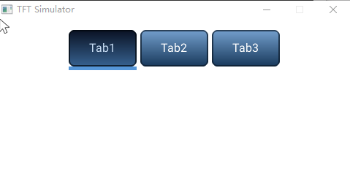 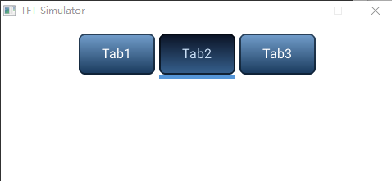 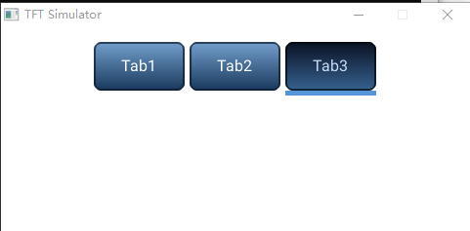

向Tab页放入控件和数据

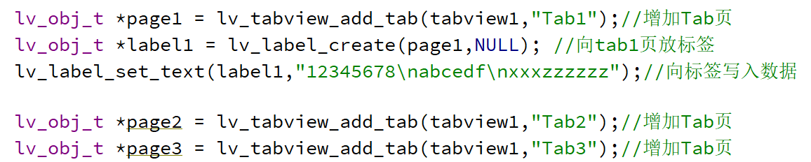

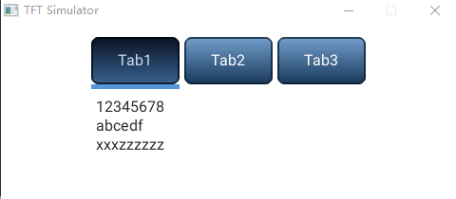 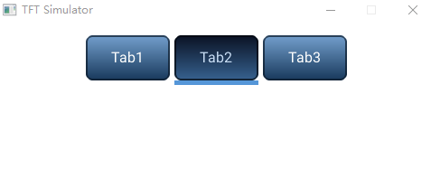

Tab1页，有我写入的数据，切换到Tab2页，是采用滑动的方式。

向Tab2页和Tab3页加控件和数据

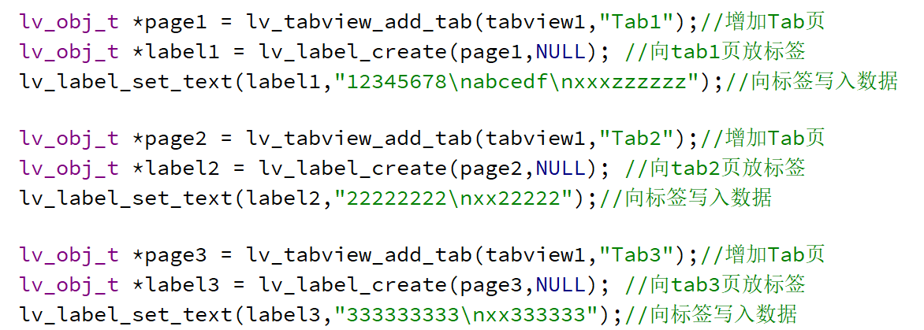

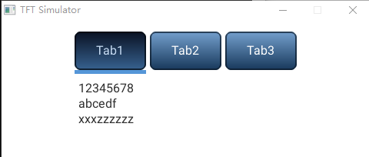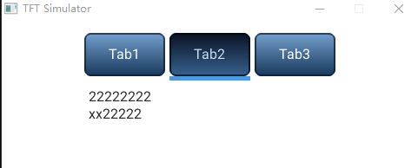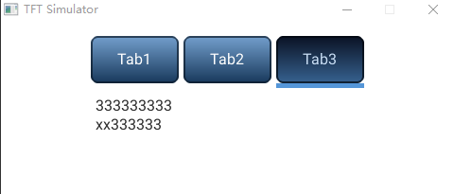

lv_tabview_set_anim_time(选项卡对象,毫秒ms) //延长切换时间



lv_tabview_set_btns_pos(选项卡对象,位置) //设置选项卡按钮位置

位置: LV_TABVIEW_BTNS_POS_BOTTOM //按钮在页面底部

LV_TABVIEW_BTNS_POS_LEFT //左边,基本不用，很难看

LV_TABVIEW_BTNS_POS_RIGHT //右边, 基本不用，很难看



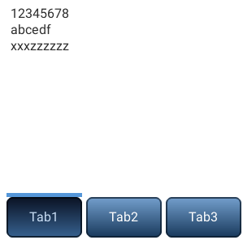

**文本域控件创建**

lv_obj_t * 文本域对象 = lv_ta_create(父窗口,NULL) //创建文本域

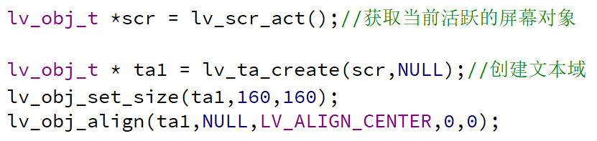

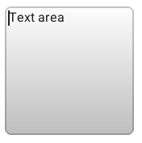

文本域添加字符需要用代码添加

lv_ta_add_char(文本域对象,字符) //向文本域添加字符

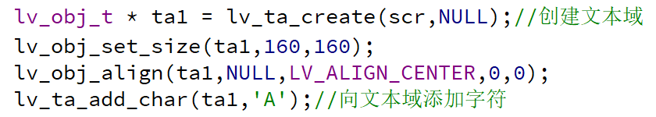

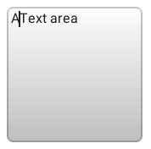在光标前面添加字符

lv_ta_add_text(文本域对象,字符串) //向文本域添加字符串

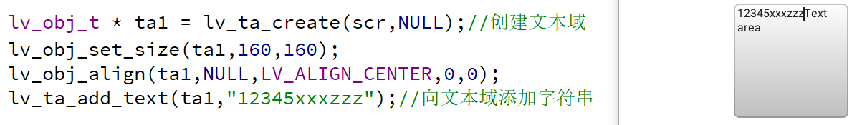

因为字符是在光标处添加的，所以最好将lv_ta_add_char，lv_ta_add_text放入按钮回调函数

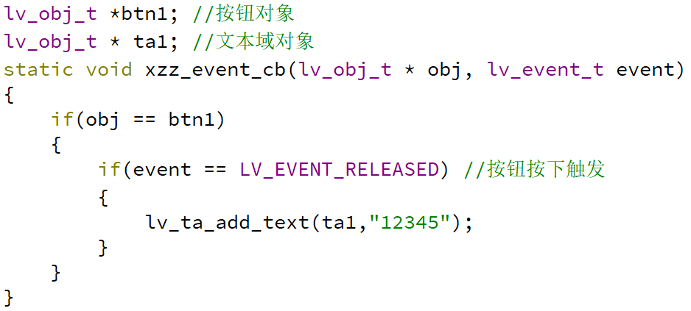

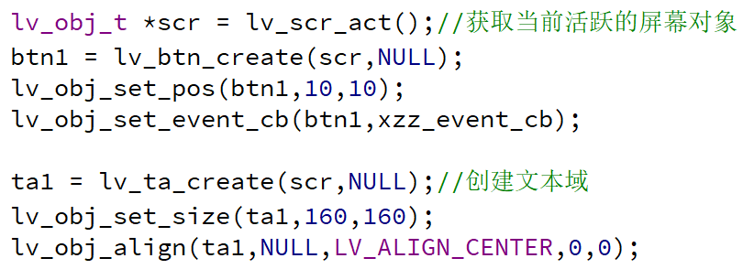

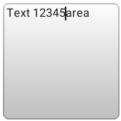 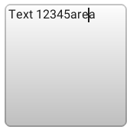 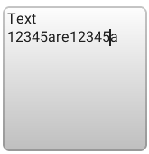

光标放在字符前面，点击按钮，在光标字符前添加字符

注意，向文本域写入内容要用LVGL内置键盘写才行，这个键盘后面会讲

lv_ta_del_char(文本域对象) //删除光标左侧字符

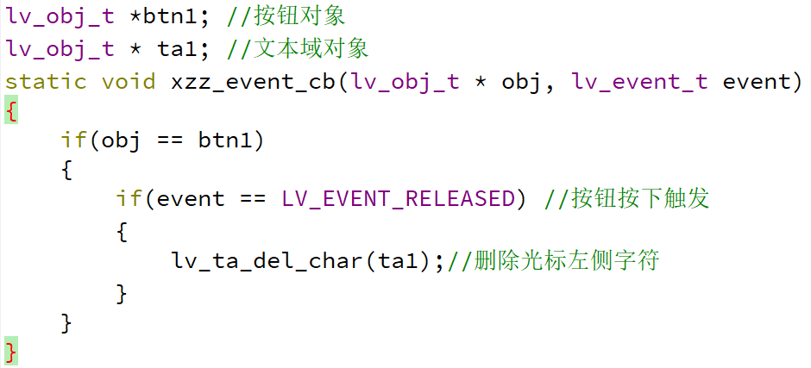

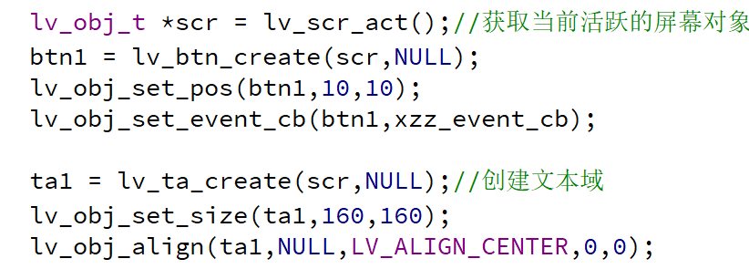

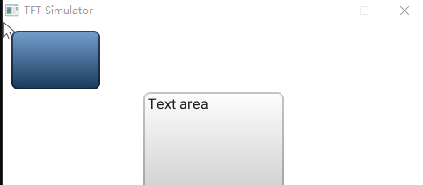 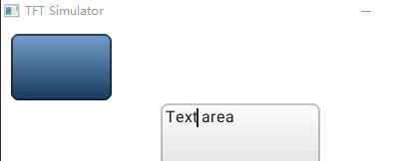 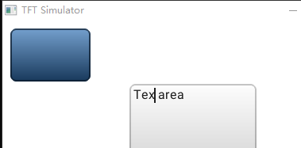

完整字符 光标移动到t 点击按钮删除光标左边字符

lv_ta_del_char_forward(文本域对象) //删除光标右侧字符

lv_ta_set_text(文本域对象,字符串) //直接设置文本内容，不管文本以前什么内容，一次性设置新字符串到文本

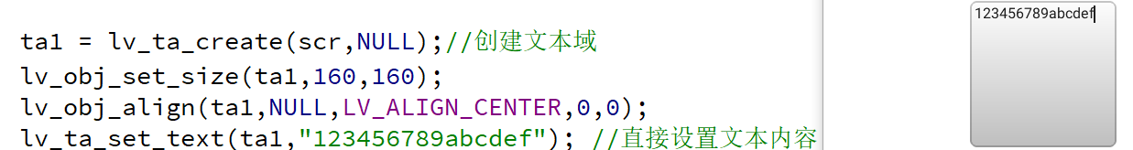

lv_ta_set_cursor_type(文本域对象,参数) //设置光标形状

参数: LV_CURSOR_BLOCK //矩形块

LV_CURSOR_OUTLINE //矩形边框

LV_CURSOR_UNDERLINE //下划线

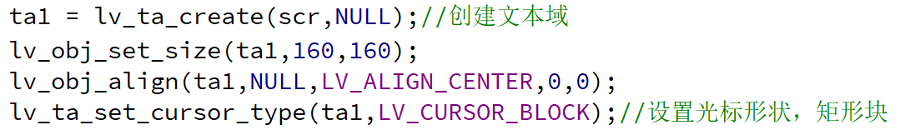

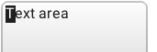

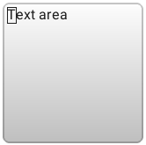

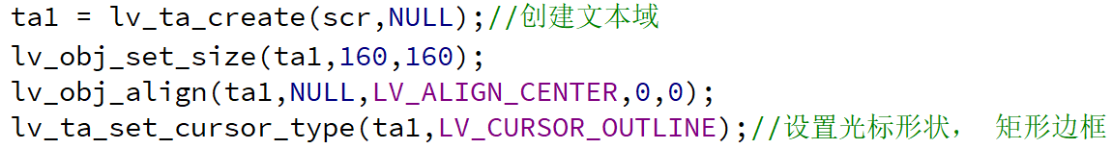

lv_ta_set_pwd_mode(文本域对象,true) //密码保护模式



lv_ta_set_pwd_show_time(文本域对象,毫秒ms) //密码保护模式下，输入字符显示指定秒然后变成*

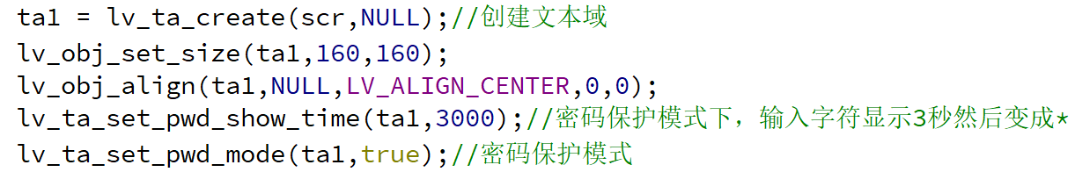

lv_ta_set_one_line(文本域对象,true) //设置文本为单行模式

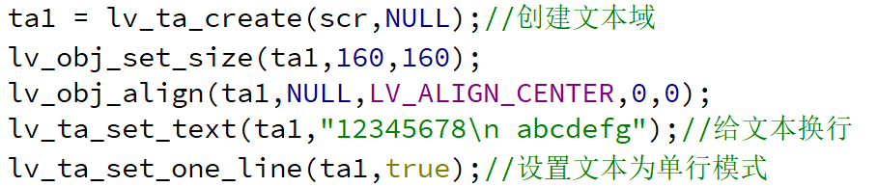

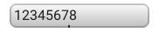只显示单行内容，换行的内容不显示

**键盘控件**

lv_obj_t *键盘对象 = lv_kb_create(父窗口,NULL) //创建键盘控件

lv_kb_set_ta(键盘对象,文本域对象) //将键盘和文本域绑定起来(键盘按下的值自动传入文本)

lv_kb_set_mode(键盘对象,模式) //设置键盘模式

模式:LV_KB_MODE_TEXT //文本模式

LV_KB_MODE_NUM //数字模式

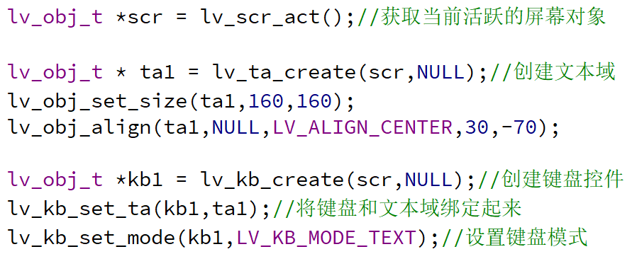

创建键盘，将键盘绑定进文本域

因为键盘敲入的内容需要在文本域中显示，所以要创建文本域

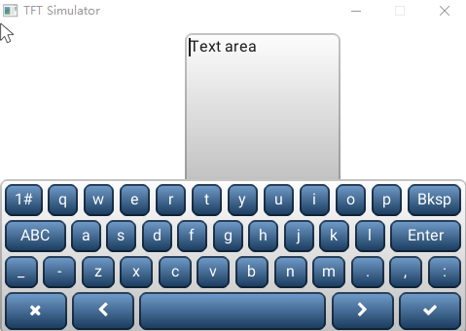 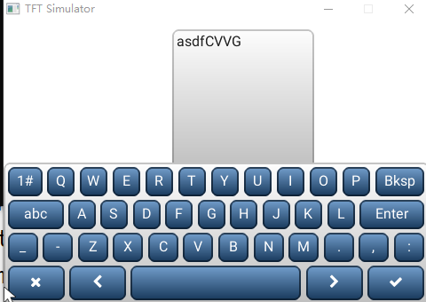

点击键盘，写入新内容

点击BKsp删除默认内容

数字键盘设置

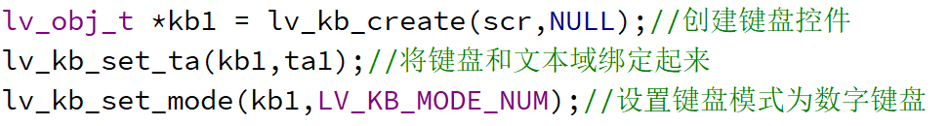

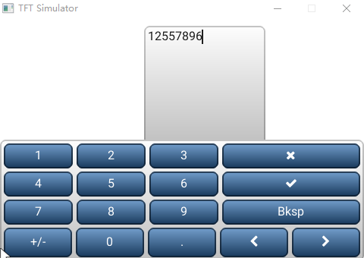

键盘事件回调函数实现

我们前面使用的是键盘默认的事件回调函数，所以只要键盘与文本域绑定起来，文本域就可以得到键盘值，现在我要实现自定义键盘事件回调函数。

void lv_kb_def_event_cb(lv_obj_t * kb, lv_event_t event) //按键默认的事件回调函数

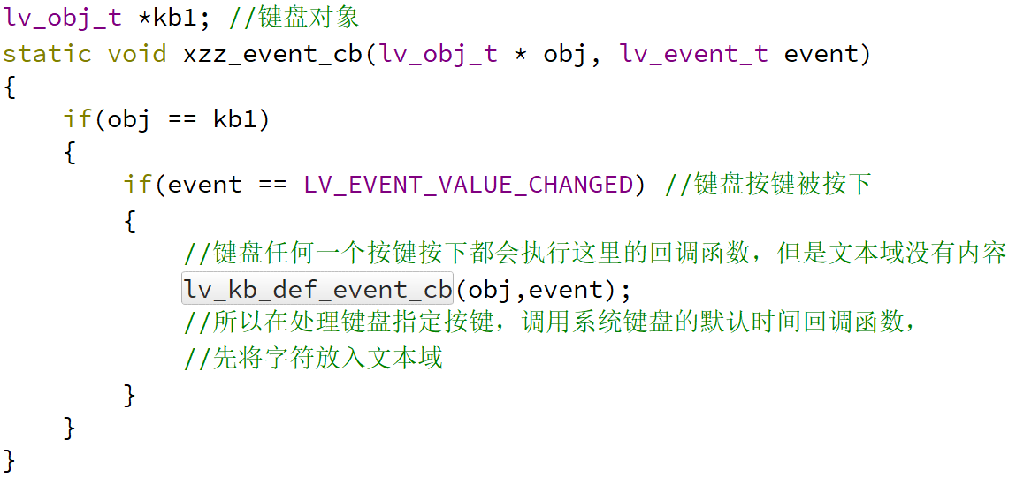

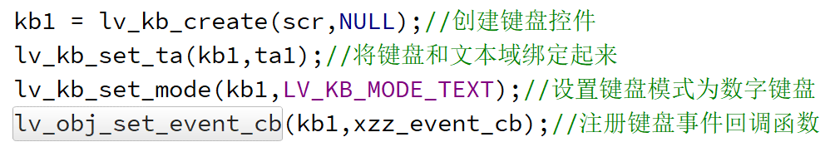

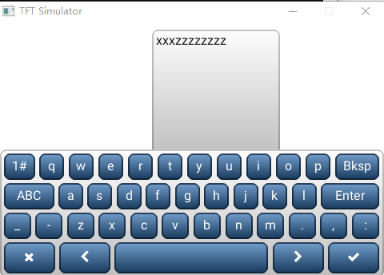

键盘输入完毕之后，勾选事件实现

勾选/取消事件实现方法

LV_EVENT_APPLY //勾选事件

LV_EVENT_CANCEL //取消事件

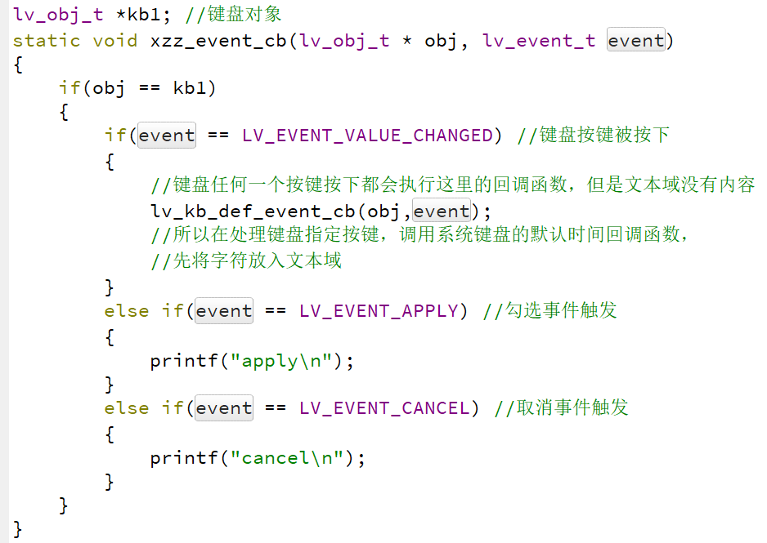

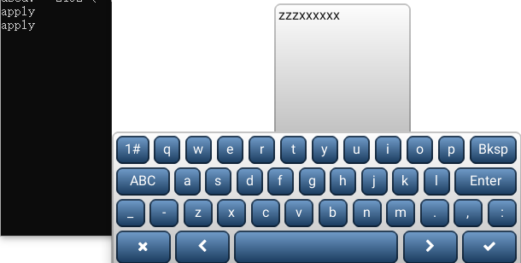

点击勾选apply事件实现

**递增递减控件**

lv_obj_t *增减对象 = lv_spinbox_create(父窗口,NULL) //创建递增递减控件

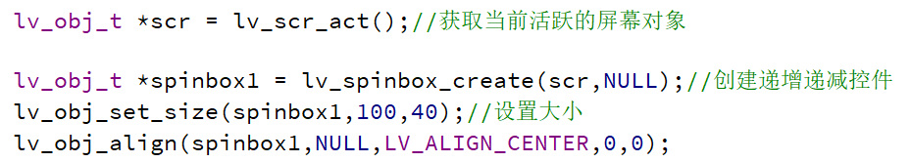

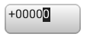这是默认值

lv_spinbox_set_range(增减对象,最小值,最大值) //设置增减控件数值范围

lv_spinbox_set_step(增减对象,增减大小) // 每次递增，递减大小

lv_spinbox_increment(增减对象) //让增减控件递增一次

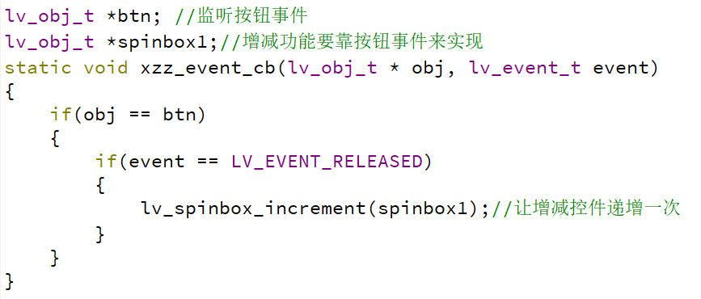

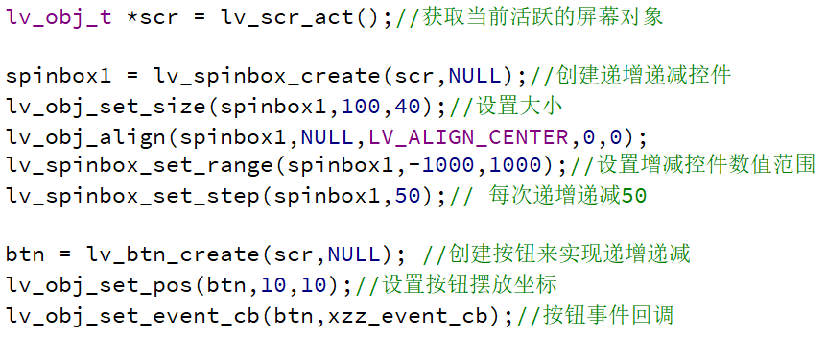

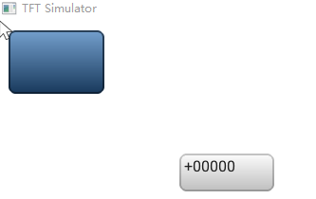 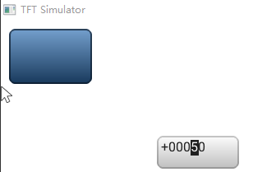 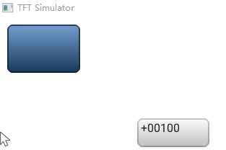

lv_spinbox_decrement(增减对象) //让增减控件递减一次

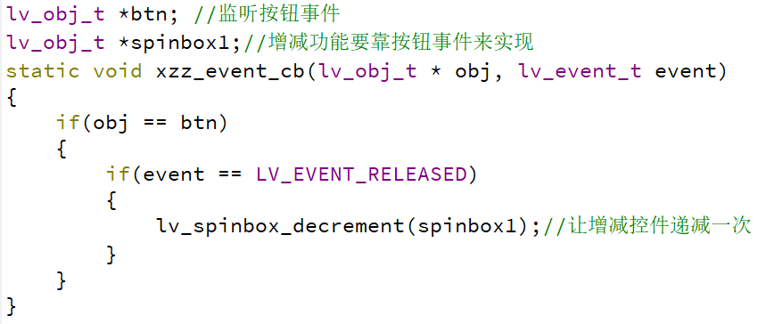

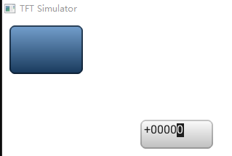 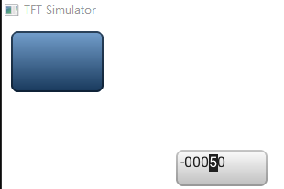 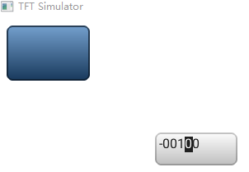

lv_spinbox_set_padding_left(增减对象,空格个数) //增加空格间隙

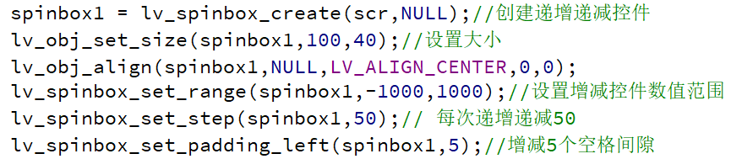

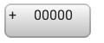

空格间隙

lv_spinbox_set_value(增减对象,默认值) //增减控件创建默认值



lv_spinbox_set_digit_format(增减对象,数值长度,小数点在第几位显示) //设置数值长度，小数点位置

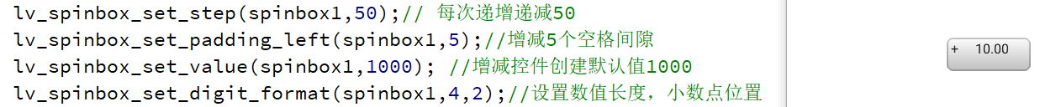

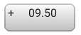 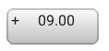 虽然是小数点显示，但是递增递减还是按照50来计算，只是这个50不会受小数点的影响。所以小数点只是一个字符显示而已，没有计算功能。

增减控件事件回调，获取增减控件值

lv_spinbox_get_value(增减对象)

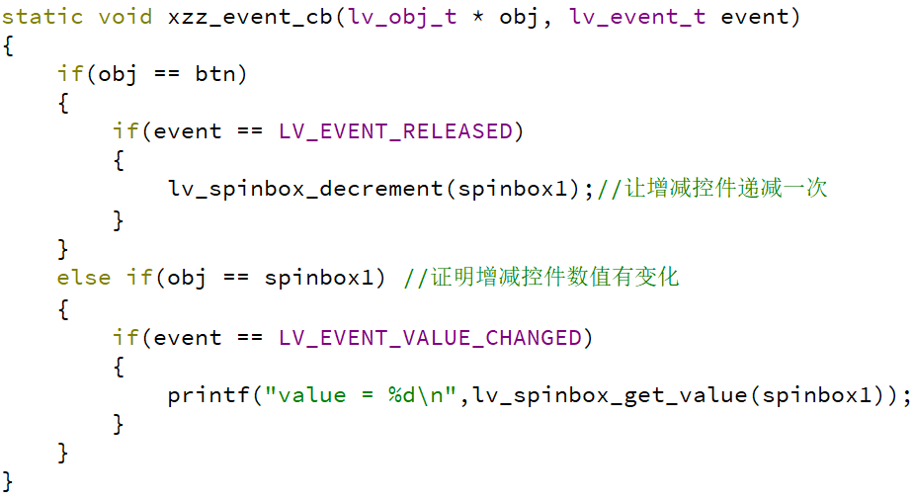

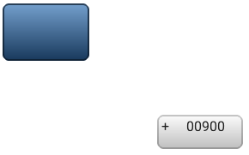



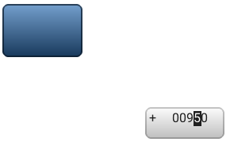



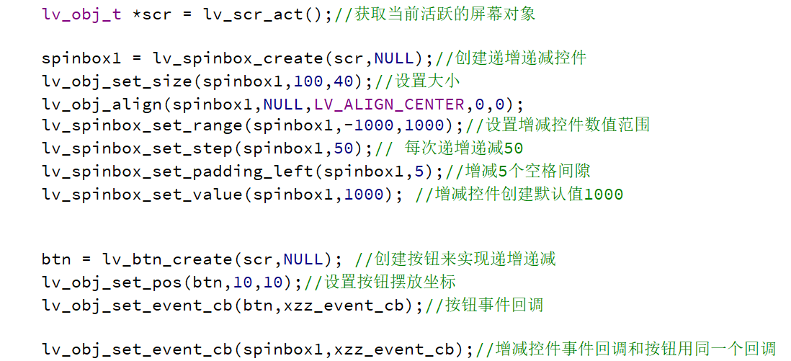

**图片控件使用**

显示系统内置图标

lv_obj_t *图片对象 = lv_img_create(父窗口,NULL) //创建图片控件

lv_img_set_src(图片对象,图标参数) //显示图标

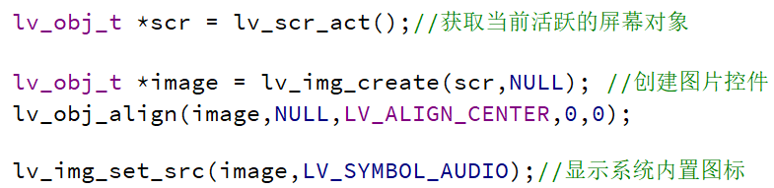 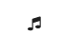



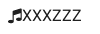 形成图标文本

加载图片方式

将图片转换成C语言数组进行显示，需要使用在线转换工具，

将图片转成C语言数组。我们使用官方的工具https://lvgl.io/tools/imageconverter

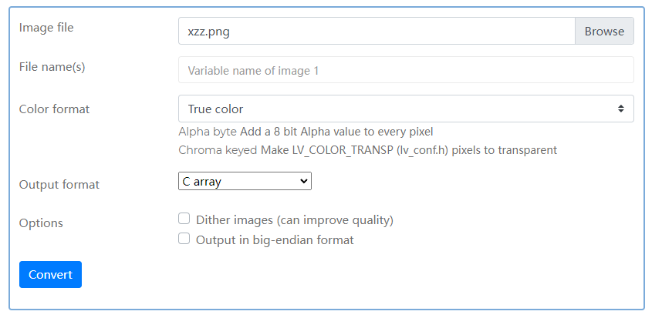

选择C数组输出文件格式

也有.bin文件输出格式

转换的颜色格式选择

True color 真彩色格式

True color with alpha 带透明度图片格式

……….

有14种格式，自行百度

自己设置输出C文件的名字

导入你要转换的图片

下面我来载入一个图标PNG图标

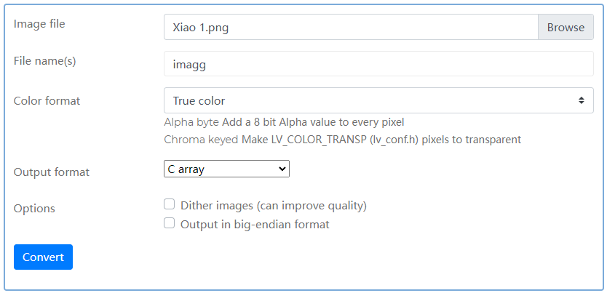 就是这个图标

将imagg.c文件的imagg变量记住

转换后得到imagg.c文件一堆数组，这个数组不用管，主要是看下面lv_img_dsc_t 定义的变量

输出C文件格式要用英文开头，如果数字开头，QT creator可能编译不过

我采用True color格式转换

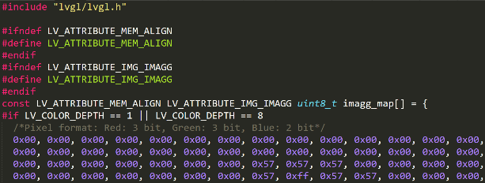 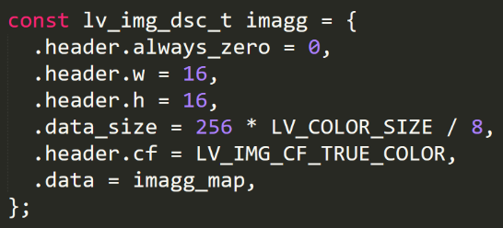

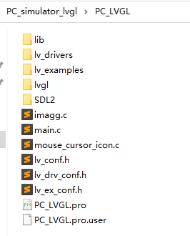 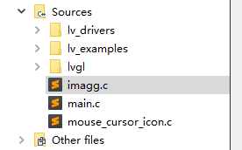

将图标的数组文件导入进工程

将imagg.c图标C文件导入你的英文项目目录下，记住一定是英文路径的目录，不能在有中文路径的目录下导入，不然QT creator导入文件没有反应

LV_IMG_DECLARE(传入图片定义的结构体变量) //导入其它文件的图片数组到本文件

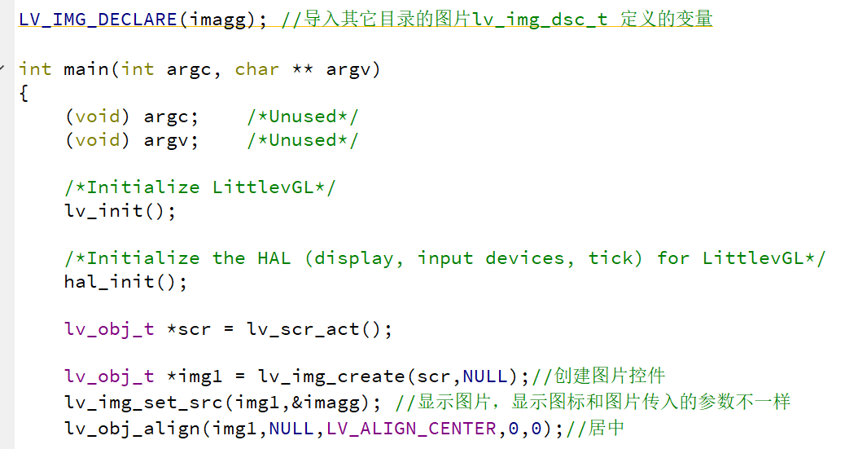

 图标运行成功。

注意一个问题，就是我图标尺寸很小，但是图片尺寸大了就会出现转换问题

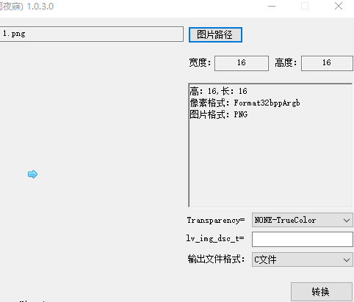 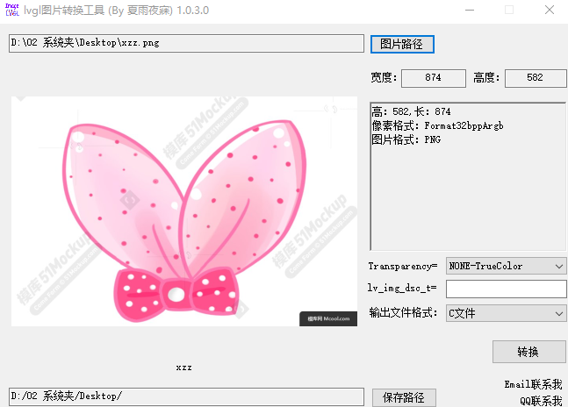

图标尺寸才16*16，

图标本身500字节，转换出来变成14K大小C文件

看来转换之后内存占用更大

但是蝴蝶这个png图片有874*562这么大，图片本身就是45K字节，转换之后26M

你会发现数组不是全部是0xff就全是0x00

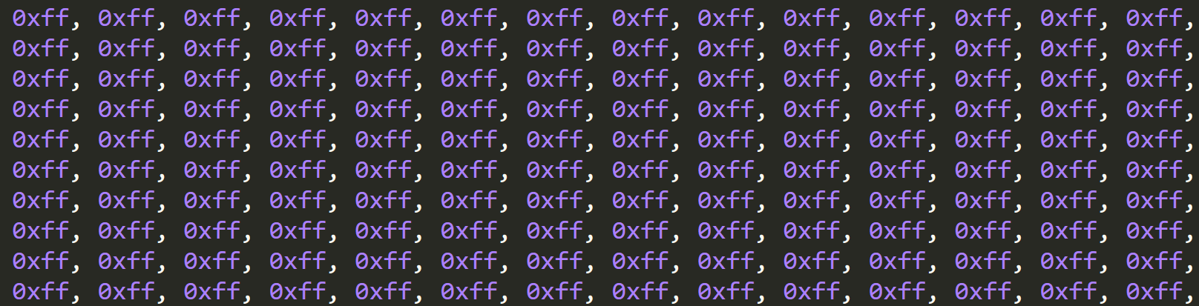

其实蝴蝶png图片有真实数据在数组，是因为我c本件太大，26M，计算机软件反应不过来，所以没发现差异数据。

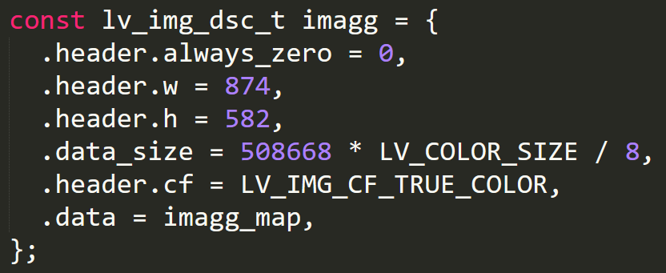这是蝴蝶imagg.c图片的数据量

就data_size这一项就有500K，还要乘上颜色像素，上M的容量。

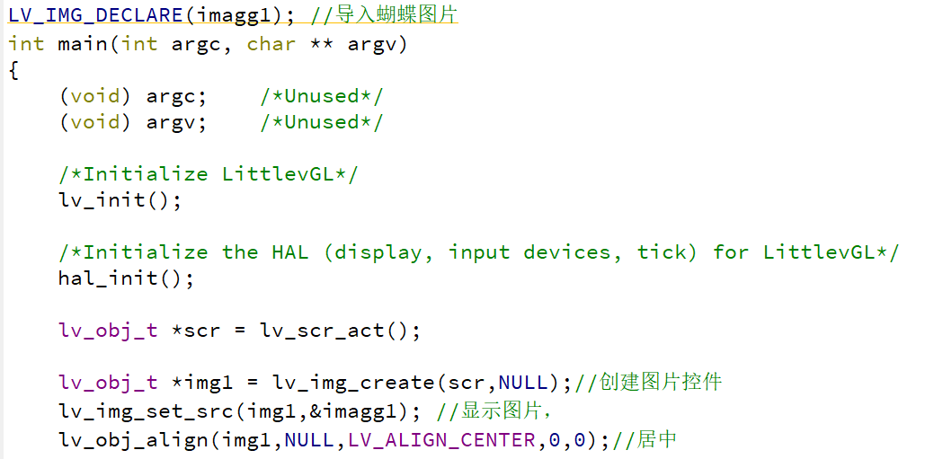

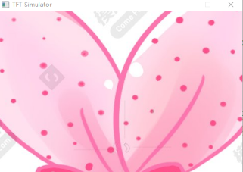蝴蝶图片显示成功，感觉超出了界面尺寸范围。

所以看看能不能叫美工做成bmp格式的图片，这样占用内存少些。

**图片按钮控件**

lv_obj_t *图片按钮对象 = lv_imgbtn_create(父窗口,NULL) //创建图片按钮

lv_imgbtn_set_src(图片按钮对象,状态选择,图片地址) //选择按钮状态与某个图片关联

状态选择: LV_BTN_STATE_REL //按钮松开状态

LV_BTN_STATE_PR //按钮按下状态

图片地址: 根据状态选择，来决定传入哪中图片数组

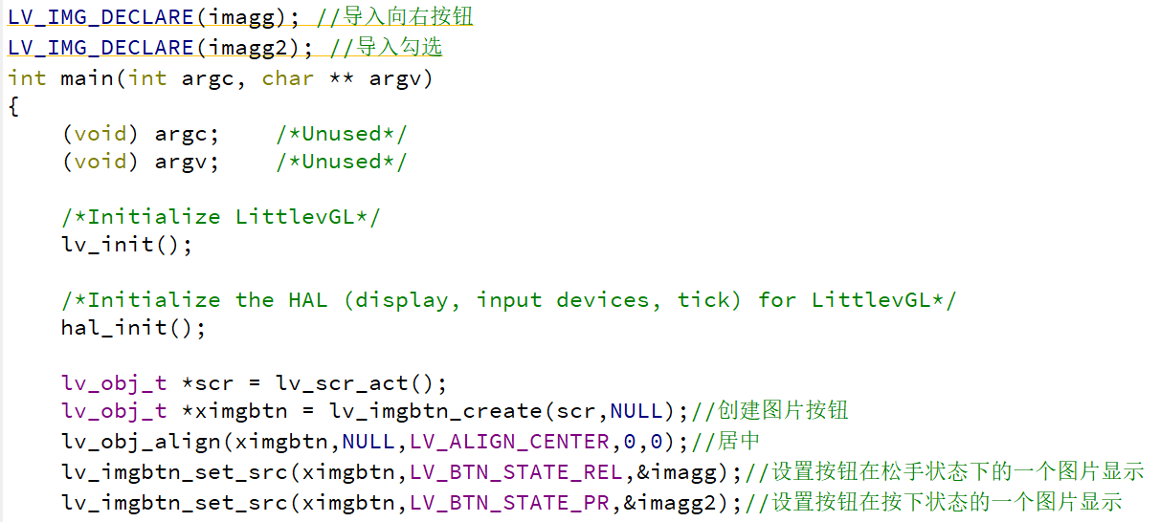

按键松开状态  按键按下状态

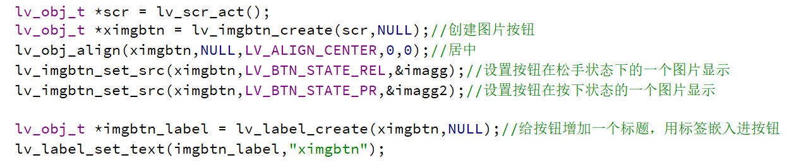

按钮有了标题，只是按钮太小，标题太大，看不清楚而已。

图片按钮的事件回调函数我就不写了，网上都有资料…..

**窗体控件**

lv_obj_t *窗体对象 = lv_win_create(父窗口,NULL) //创建窗体控件

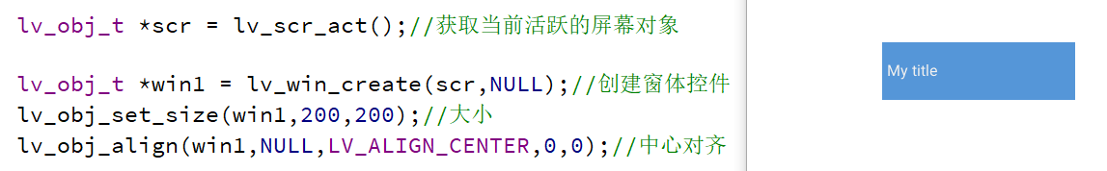

现在只出现了窗体的标题

给窗体内部加入文本

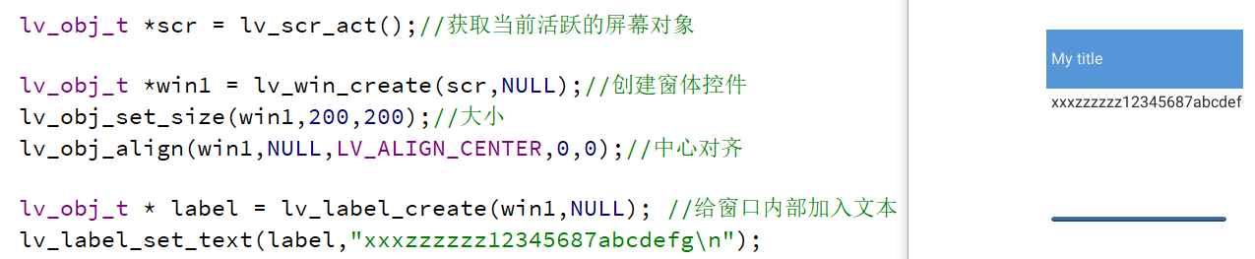

给窗体加入边框样式

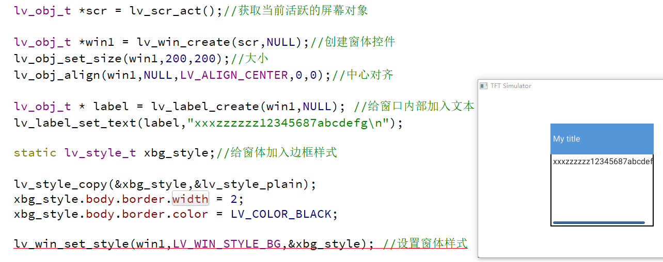

lv_win_set_title(窗体对象,字符串) //给窗体title加入名字

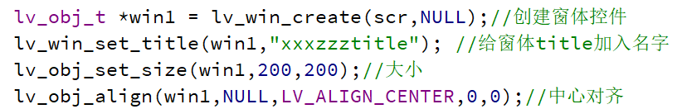 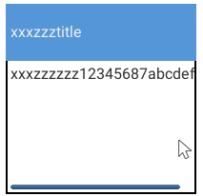

lv_obj_t *窗体按钮对象 = lv_win_add_btn(窗体对象,图标符号) //窗体创建控制按钮

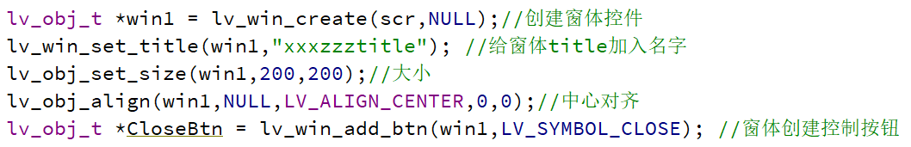 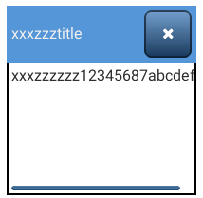



窗体按钮的大小也会让标题框大小跟着改变

窗体事件回调函数使用

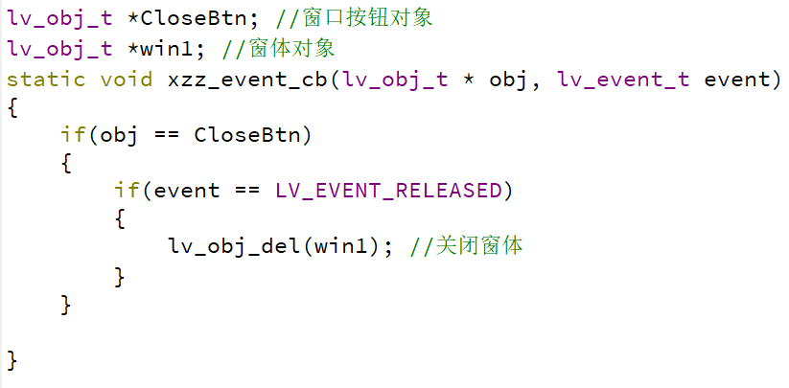

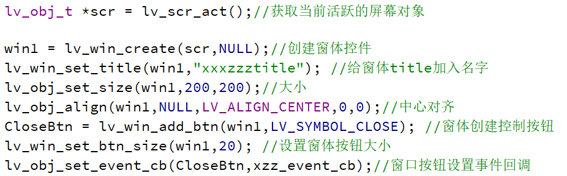

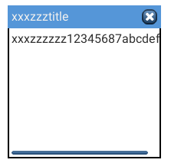点击x 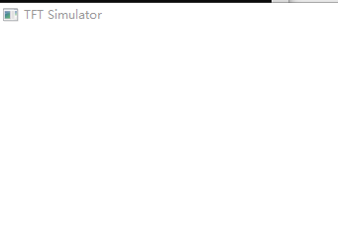关闭窗体

如果我不使用lv_obj_del(win1); 来关闭窗体对象呢? 我不让win1为全局变量，如何关闭窗体?

lv_obj_t *窗体对象 = lv_win_get_from_btn(窗体按钮对象) //获取窗体按钮对象里的窗体

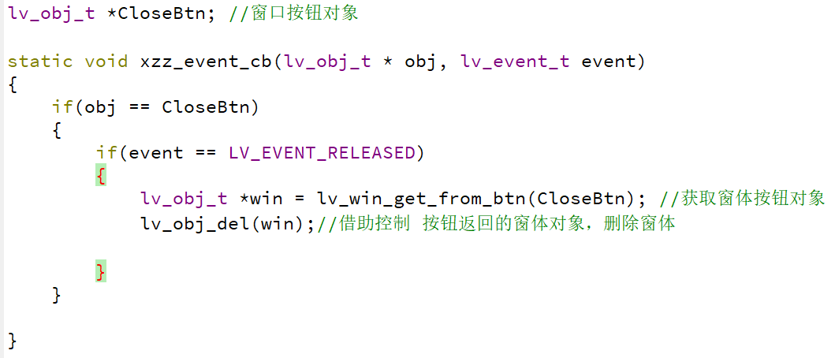

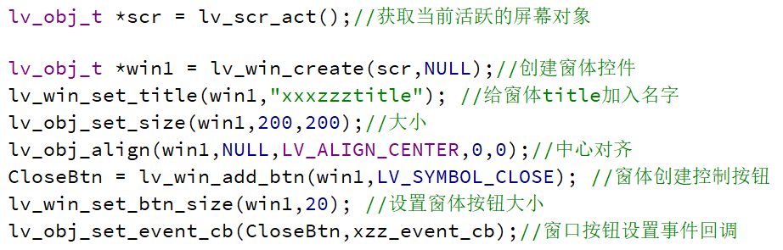

**列表控件**

列表控件高度明显没有150

lv_obj_t *列表对象 = lv_list_create(父窗口,NULL) //创建列表对象

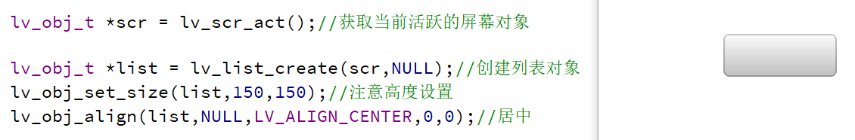

lv_obj_t *列表按钮对象 = lv_list_add_btn(列表对象,图标宏,传入字符串按钮标题) //添加列表按钮

图标宏: LV_SYMBOL_AUDIO //音频图标

LV_SYMBOL_BELL //闹铃图标

LV_SYMBOL_CALL //电话图标

LV_SYMBOL_CUT //剪贴图标

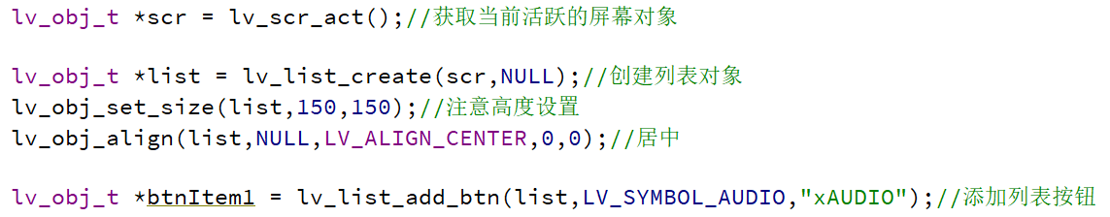

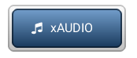

增加多个列表按钮

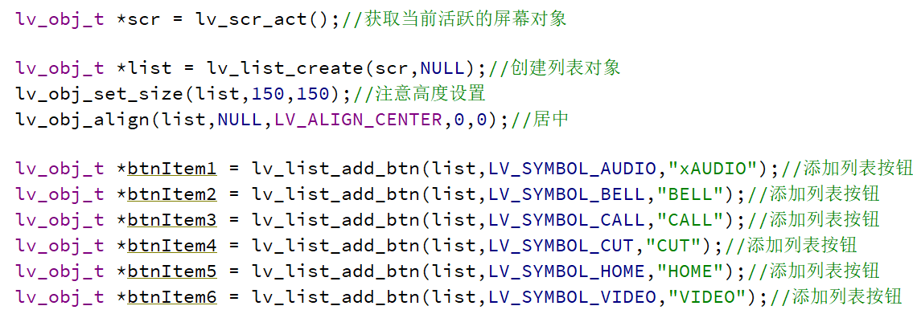

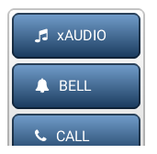 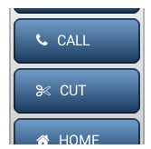 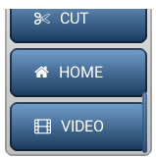

看到没，虽然我建立了6个列表控件，但是size高度定的150，所以只显示150高度的控件，后面的控件需要滑动显示

给每个列表按钮设置事件回调

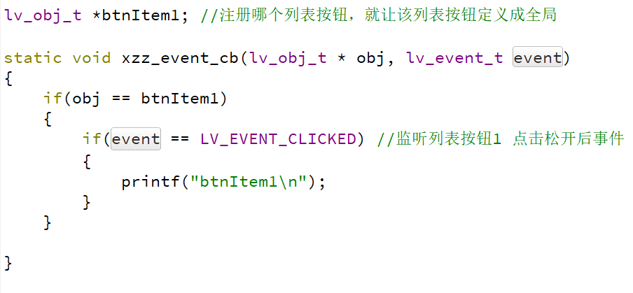

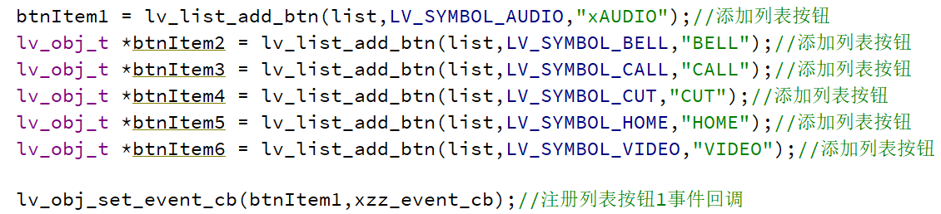

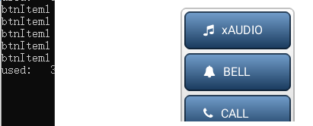因为只有音频按钮注册了事件回调

只有点击音频按钮右打印

点击其它按钮不会有反应

其余按钮注册事件回调，只需要多加几条lv_obj_set_event_cb 函数就可以了

lv_list_set_btn_selected(列表对象,列表中指定选中按钮对象) //指定列表中某个按钮处于开机选中状态

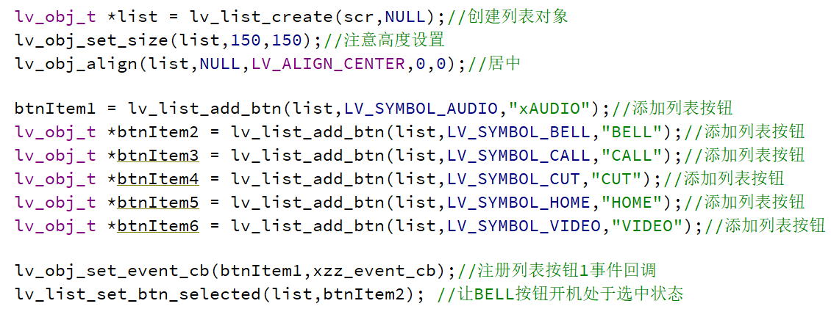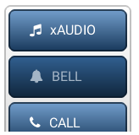

lv_list_set_single_mode(列表对象,true) //设置列表按钮字符滚动

列表按钮字符超出按钮尺寸就会滚动

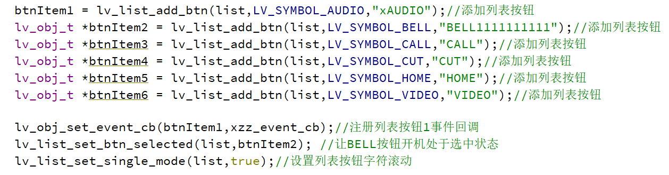 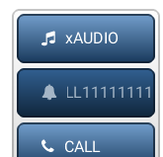

点击外部按钮，滑动列表里面的按钮，在电阻屏或者按键应用中使用

lv_list_up(列表对象) //列表里面的按钮向上移动

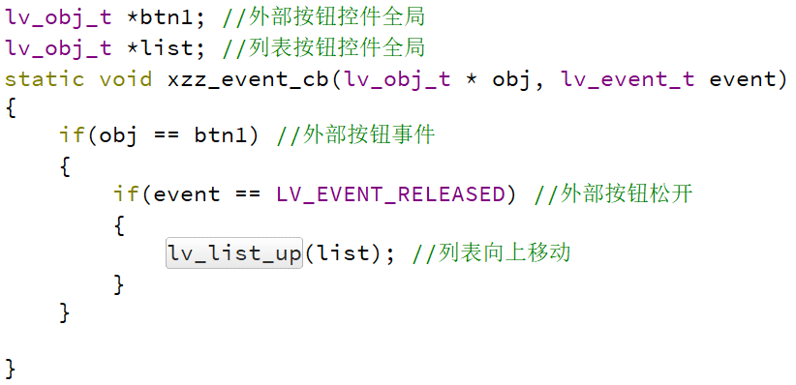

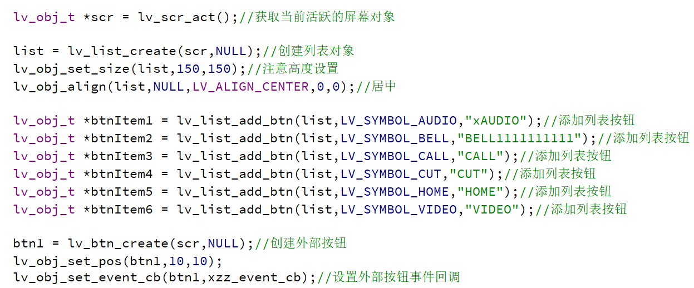

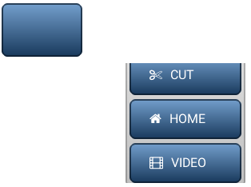

点击按钮，列表按钮向上移动

lv_list_down(列表对象) //列表里面的按钮向下移动

lv_list_focus(列表按钮对象,true) //指定列表里面某个按钮直接滑动到显示区

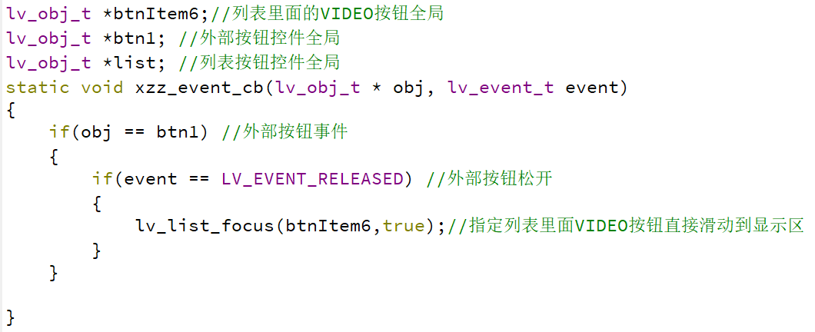

点击后VIDEO直接滑动到显示区

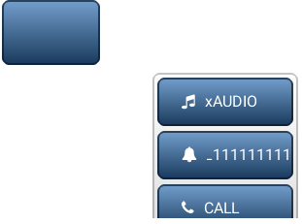 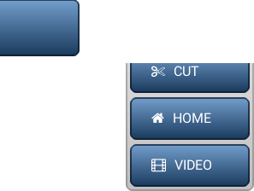

**下拉列表框控件**

lv_obj_t *下拉列表对象 = lv_ddlist_create(父窗口,NULL) //创建下拉列表

lv_ddlist_set_fix_width(下拉列表对象,宽度值) //下拉列表专用宽度设置

lv_ddlist_set_fix_height(下拉列表对象,高度值) //下拉列表专用高度设置

lv_ddlist_set_options(下拉列表对象,内容为字符串) //下拉列表加入一行选择内容

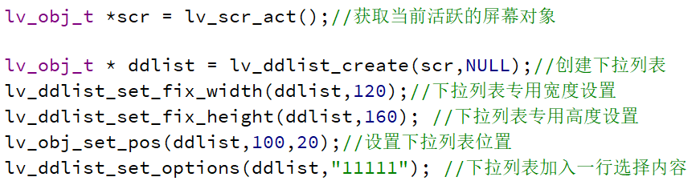

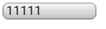 点击后显示下拉框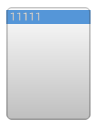

如果下拉列表要显示多行选择的字符怎么操作? 记住，并不是我们执行多次lv_ddlist_set_options就会产生多行。



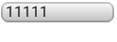 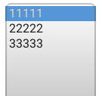 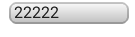

这样就可以选择多个下拉选项

获取下拉框选中第几行字符

lv_ddlist_set_selected(下拉列表对象,填入第几行字符) //选择下拉第几行字符

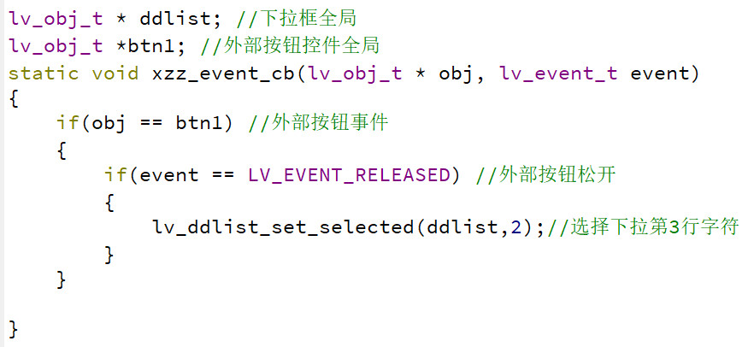

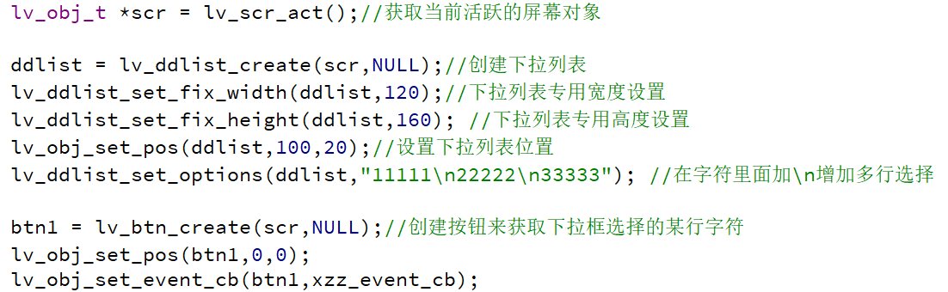

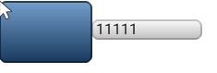本来下拉在第0行 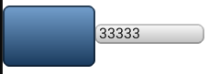点击按钮后变成第3行

lv_ddlist_set_draw_arrow(下拉列表对象,true) //下拉菜单右侧加入箭头

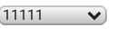

lv_ddlist_set_align(下拉列表对象,对齐参数) //下拉菜单字符对齐方式

对齐参数: LV_LABEL_ALIGN_CENTER //居中对齐

LV_LABEL_ALIGN_RIGHT //右对齐

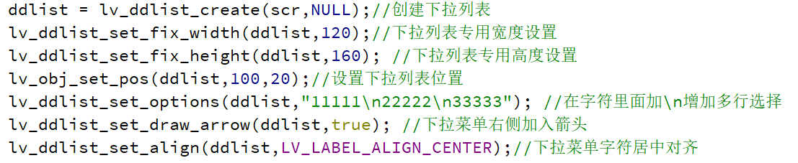

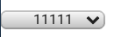

根据下拉菜单的选择，执行内容

uint16_t 返回值 = lv_ddlist_get_selected(下拉列表对象) //获取选择下拉菜单的某行索引

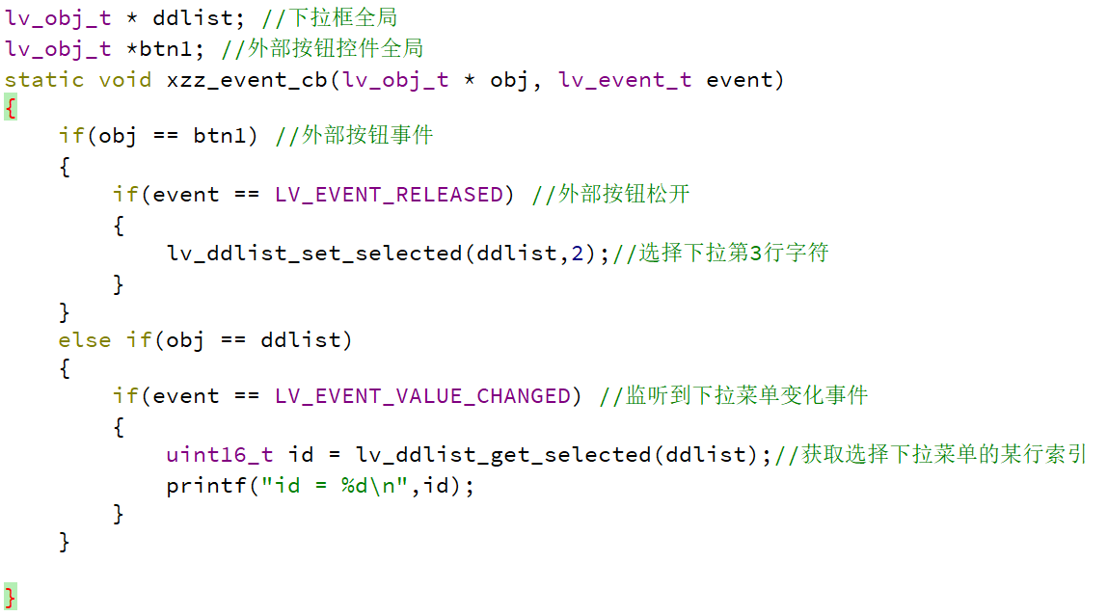

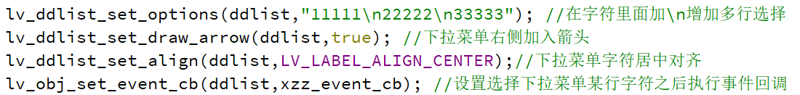

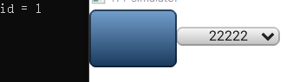 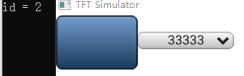

下拉菜单样式设置

lv_obj_t *scr = lv_scr_act();//获取当前活跃的屏幕对象

ddlist = lv_ddlist_create(scr,NULL);//创建下拉列表

lv_ddlist_set_fix_width(ddlist,120);//下拉列表专用宽度设置

lv_ddlist_set_fix_height(ddlist,160); //下拉列表专用高度设置

lv_obj_set_pos(ddlist,100,20);//设置下拉列表位置

lv_ddlist_set_options(ddlist,"11111\n22222\n33333"); //在字符里面加\n增加多行选择

lv_ddlist_set_draw_arrow(ddlist,true); //下拉菜单右侧加入箭头

lv_ddlist_set_align(ddlist,LV_LABEL_ALIGN_CENTER);//下拉菜单字符居中对齐

lv_obj_set_event_cb(ddlist,xzz_event_cb); //设置选择下拉菜单某行字符之后执行事件回调

//下拉菜单背景样式

static lv_style_t bg_style; //下拉菜单样式设置

lv_style_copy(&bg_style,&lv_style_plain);

bg_style.body.main_color = LV_COLOR_WHITE;

bg_style.body.grad_color = bg_style.body.main_color;

bg_style.body.border.width = 1;//边框宽度

bg_style.body.border.color = LV_COLOR_MAKE(0xAA,0xAA,0xAA);

bg_style.body.padding.left = 10; //设置左侧内边距

bg_style.text.color = LV_COLOR_BLUE;//文本颜色

bg_style.body.shadow.color = LV_COLOR_MAKE(0xAA,0xAA,0xAA);//阴影颜色

bg_style.body.shadow.width = 4; //阴影宽度

lv_ddlist_set_style(ddlist,LV_DDLIST_STYLE_BG,&bg_style); //设置背景样式

//设置下拉框选择项，被选中的样式

static lv_style_t sel_style; //下拉菜单样式设置

lv_style_copy(&sel_style,&lv_style_plain);

sel_style.body.main_color = LV_COLOR_MAKE(0x5F,0xB8,0x78);//浅绿色背景

sel_style.body.grad_color = LV_COLOR_MAKE(0x5F,0xB8,0x78);

sel_style.text.color = LV_COLOR_WHITE;//文本为纯白色

lv_ddlist_set_style(ddlist,LV_DDLIST_STYLE_SEL,&sel_style);

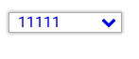 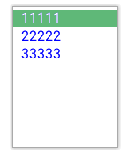

**滚轮控件(下拉列表的另一种形式)**

lv_obj_t *滚轮对象 = lv_roller_create(父窗口,NULL) //创建滚轮下拉表

lv_roller_set_fix_width(滚轮对象,滚轮窗口宽度值) //设置滚动条宽度

lv_roller_set_options(滚轮对象,传入字符串,模式) //设置滚轮行数和模式

传入字符串: 一行就是一串字符，使用\n来换第2行字符，和下拉菜单一样操作

模式: LV_ROLLER_MODE_NORMAL //标准模式

lv_roller_set_visible_row_count(滚轮对象,可见行数) //滚轮可见行数

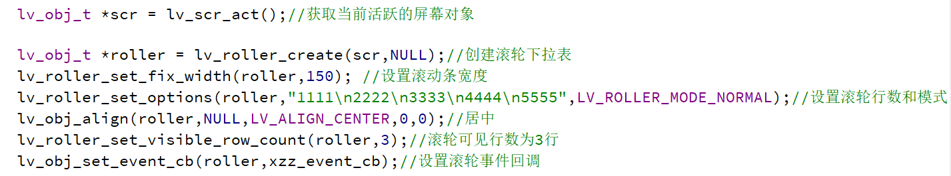

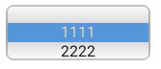 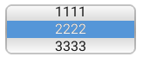 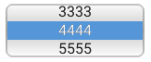

鼠标或者触摸屏滑动滚轮界面

lv_roller_set_selected(滚轮对象,默认选中行数,LV_ANIM_ON) //滚轮开机默认选中第几行

LV_ANIM_ON: 开启动画效果

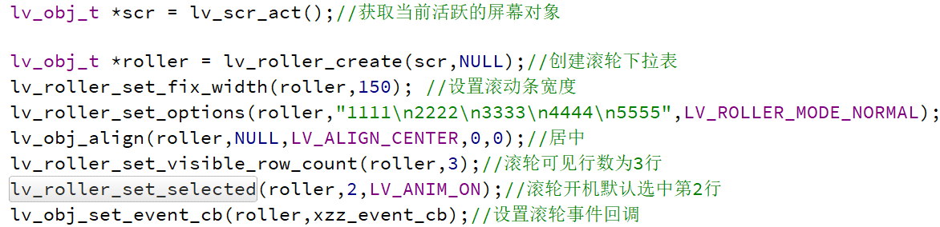

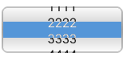开机就有滑动现象 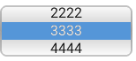滑动到选中第2行

滚轮事件回调函数

uint16_t 返回值 = lv_roller_get_selected(滚轮对象) //获取滚轮选中的索引值

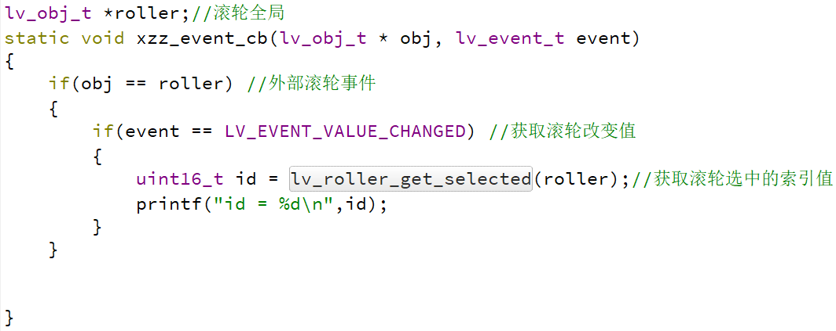

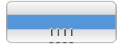滚轮默认状态 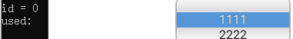

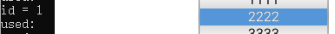 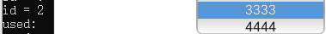

滚轮滑动到一行，就会打印对应该行的ID索引值。

**画布使用，画布可以绘制原始图形，正方形，长方形，或者任意图形**

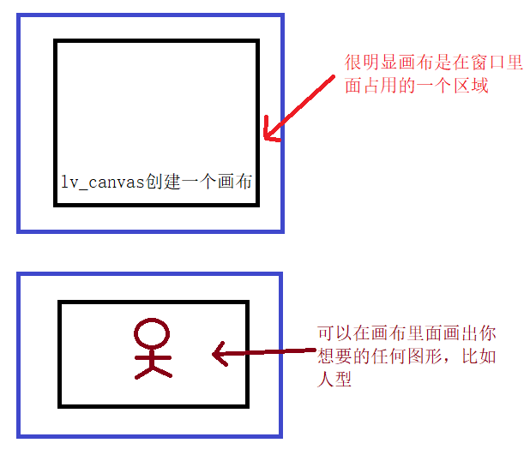

lv_canvas_set_buffer(画布对象，缓冲区数组，宽，高，画布颜色) //设置画布缓冲区

宽: 设置的是画布绘图区域的宽，而不是画布本身的宽。

高: 设置的是画布绘图区域的高，而不是画布本身的高。

画布颜色: LV_IMG_CF_TRUE_COLOR //画布为真彩色(五颜六色图案)

LV_IMG_CF_INDEXED_1BIT //调色板格式，绘制出来的颜色不是很多,1bit 画布就只能显示2中颜色，(红蓝),(绿黄)，等等…

缓冲区数组: 缓冲区大小根据画布长宽来决定

比如画布颜色选择的LV_IMG_CF_TRUE_COLOR，那么缓冲区就要调用对应的LV_CANVAS_BUF_SIZE_TRUE_COLOR来分配大小

返回值=LV_CANVAS_BUF_SIZE_TRUE_COLOR(画布宽度,画布高度) //设置画布TRUE_COLOR模式缓冲区大小

lv_obj_t *画布对象 = lv_canvas_create(父窗口,NULL) //创建画布

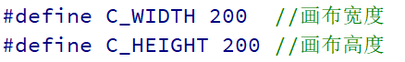

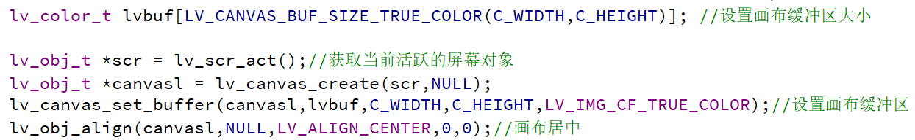

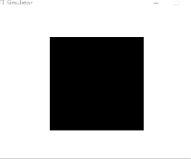画布默认是黑色

lv_canvas_fill_bg(画布对象,颜色值) //修改画布背景颜色

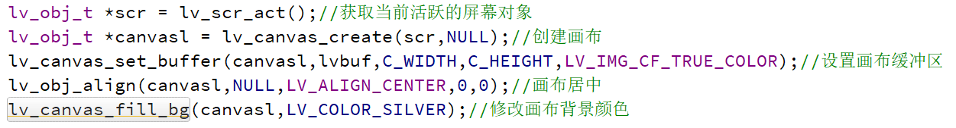

画布背景色改为灰色

lv_canvas_draw_rect(画布对象,矩形x位置,矩形y位置,矩形宽,矩形高,传入矩形样式地址)

//在画布中绘制矩形

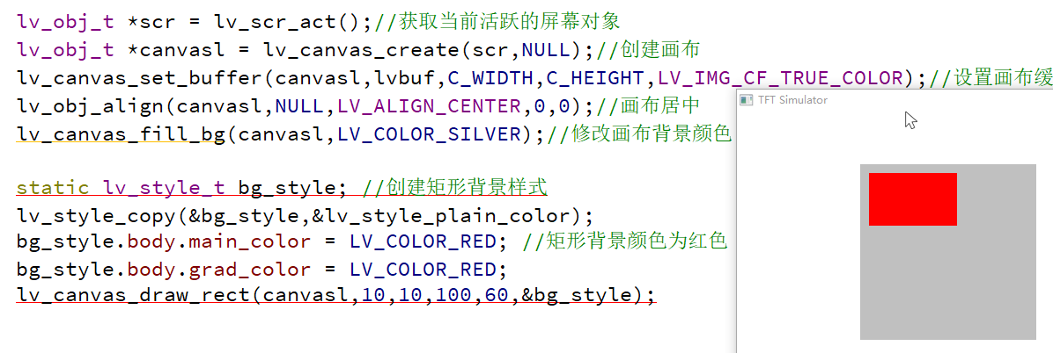

你看，矩形在以画布为原点开始计算位置，然后绘制

如果你想给矩形绘制边框，直接修改样式就是

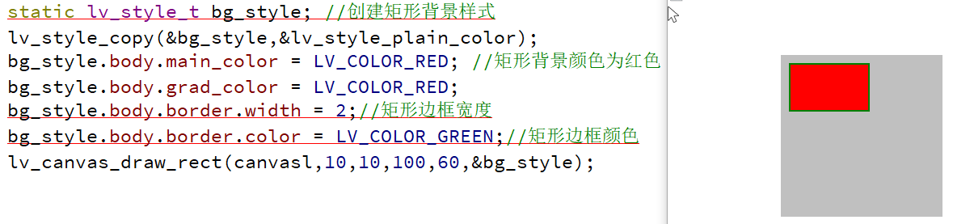

所以画布里面是画自己定义的任意图形。

lv_canvas_draw_text(画布对象,文本x位置,文本y位置,文本宽度,文本样式地址,”字符串文本内容”,文本对齐方式) //在画布中绘制文本

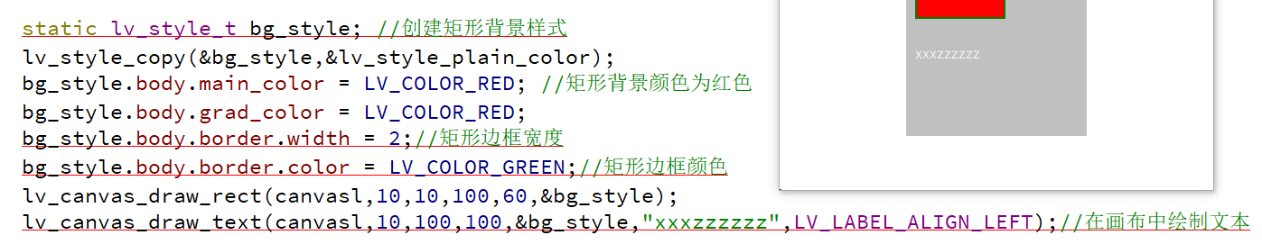



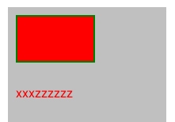画布就是画自己想定义的图形，其余图形请查阅相关手册。

**theme主题**

如果不想每个按钮，窗口都去设置样式，可以直接用Little VGL内置的主题

先测试系统默认情况下的主题

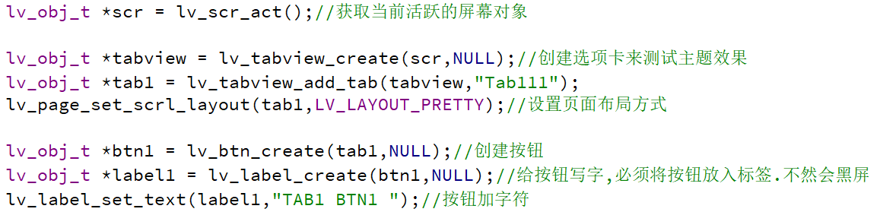

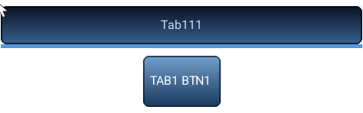这是LVGL默认样式

下面来修改主题

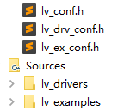 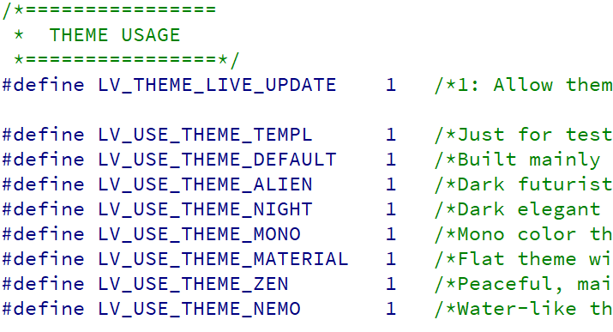

在lv_conf.h文件下，打开所有LV_USE_THEME… 8个主题。注意: 在单片机上跑的时候只需要打开一个主题或者两个主题来切换就可以了，这样可以节省很多内存。

现在是模拟器调试，我打开所有8个主题。记住，主题打开了，只是在配置文件打开了，编译占用写内存。但是主题不会全部显示在系统中。必须在主函数调用指定的主题初始化才有效。

每个主题都是用不同的函数来初始化

lv_theme_t *主题对象 = lv_theme_night_init(基色,NULL) //创建8号主题

基色: 基色是什么? 下面来试验

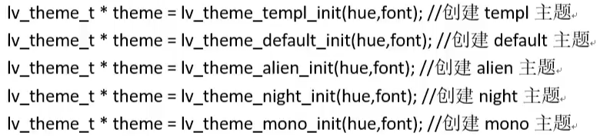

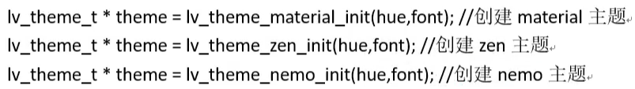

不同的主题有不同的API，一共是8个API接口，看你需要使用哪一个主题，就调用哪一个API

lv_theme_set_current(主题对象) //使用主题

main…..

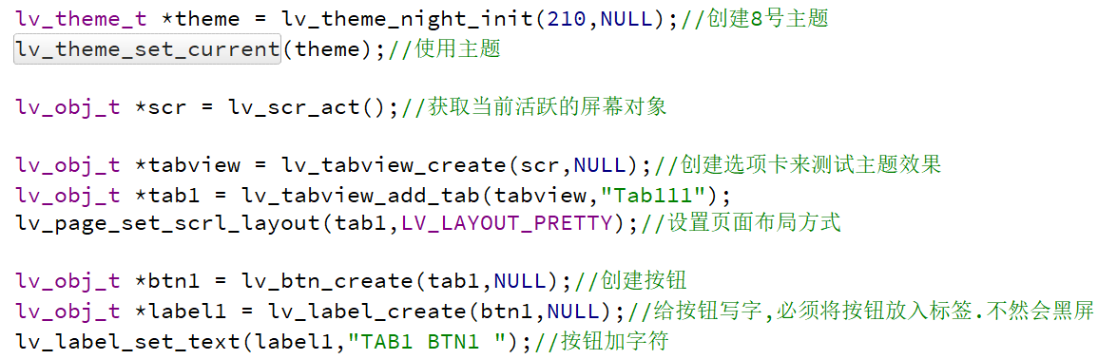

我在初始化函数时只执行8号主题。那么界面就只显示8号主题风格。

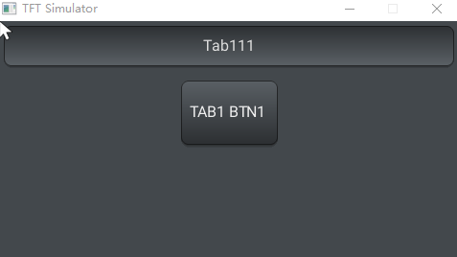你看，8号主题是黑色风格为主。

修改基色，为50

下面来修改基色

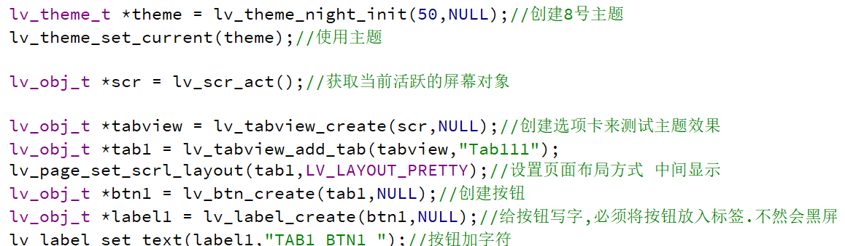

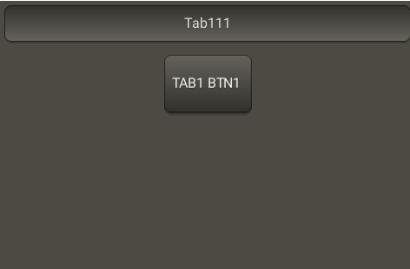 

基色修改后，背景明显变的泛黄了 这是没修改基色的样子

基色修改，最明显的是控件的变化，比如你加了进度条

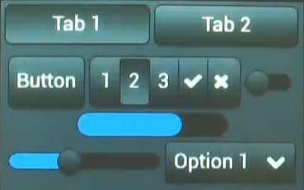 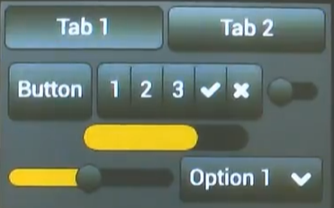

基色没变的样子 基色变了的样子，主要是滚动条变化明显

**适合OLED小型界面库**

1.实现好OLED底层画点函数，自行实现

2.移植OLED动画算法，如下:

OLED不管显示任何图片都需要一个缓存

unsigned char OLED_GRAM[8][128]; //界面刷新缓存，这个变量很关键

为什么需要界面刷新缓存? 因为该缓存可以存储一张一维数组的图片，也可以将几张图片拼接之后放入该缓存，使其OLED_GRAM可以滑动图片，实现界面滑动效果

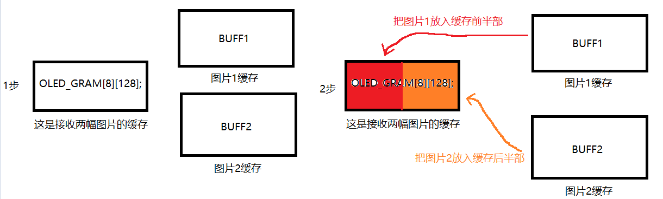

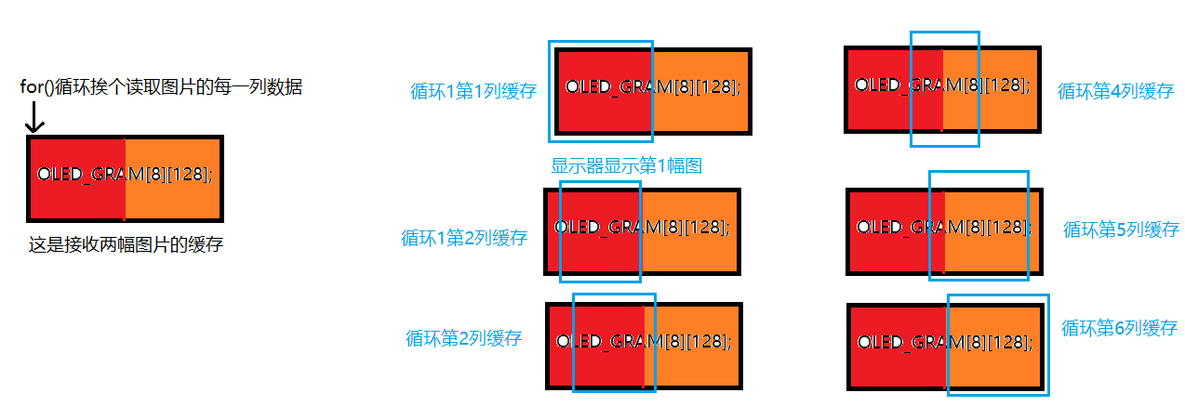

这就是整个水平画图图片的原理

用显存方式显示单张图片，这样比传统直接将图片的一维数组写入驱动要麻烦些，但是可以做到滑动窗口的效果。现在先测试显存显示单张图片的情况。

/*

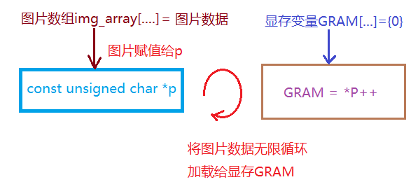

功能：将图片加载到指定显存位置

* uint8_t x：要加载位置的x坐标，0~127

* uint8_t y：要加载位置的y坐标，0~7

* uint8_t (*ram)[128]：显示界面缓存的二维数组指针

* const unsigned char *p：要加载到显存中的图片指针

记住，图片只能是一维数组

* uint8_t imgWidth：图片的宽度像素数目

* uint8_t imgHeight：图片的高度像素数目

*/

void load_Img(unsigned char x,

unsigned char y, unsigned char (*ram)[128], const unsigned char *p,

unsigned char imgWidth, unsigned char imgHeight)

{

unsigned int i,j;

for(j=0; j<(imgHeight/8); j++)

{

for(i=0; i<imgWidth; i++)

{

*(*(ram+7-y-j)+x+i) = *(p+i+j*imgWidth);

}

}

}

/*

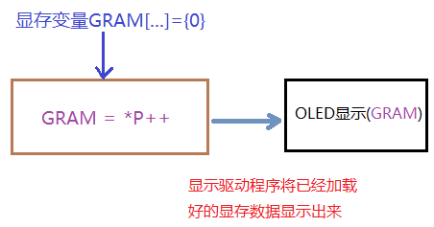

* 功能：将指定显存更新到当前屏幕上显示

* uint8_t (*ram)[128]：显示界面缓存的二维数组指针

*/

void ma_OLED_Refresh_Gram(unsigned char (*ram)[128])

{

unsigned char i,n;

for(i=0;i<8;i++)

{

/* 设置坐标点 */

OLED_WR_Byte (0xb0+i,OLED_CMD); //设置页地址（0~7），对应着显存的第几行，每行对应128Byte。

OLED_WR_Byte (0x00,OLED_CMD); //设置显示位置—列低地址

OLED_WR_Byte (0x10,OLED_CMD); //设置显示位置—列高地址

/* 向GRAM中写入显示的数据 */

OLED_DC_H(); //DC = 1 示数据;

OLED_CS_L(); //CS = 0

/* 以后使用DMA替代，OLED的显存由二维数组，替换为8个一维数组 */

for(n=0;n<128;n++)

{

OLED_Write_Data(*(*(ram+i)+n));

}

OLED_CS_H(); //CS = 1

OLED_DC_H(); //DC = 1

}

}

数字显示测试，数码管段码样式显示，字库

----------------------- 数字时钟的数码管字体 ---------------------------*/

const unsigned char oled_asc2_3216[12][64]={

{0X00,0X00,0X03,0X03,0X0D,0X0E,0X0E,0X0E,0X0E,0X0E,0X0E,0X0E,0X0E,0X0D,0X03,0X03,

0X00,0X7E,0XFF,0XFE,0X00,0X00,0X00,0X00,0X00,0X00,0X00,0X00,0X06,0XFF,0XFE,0XF0,

0X0F,0X7F,0XFF,0X70,0X00,0X00,0X00,0X00,0X00,0X00,0X00,0X00,0X7F,0XFF,0X7E,0X00,

0XC0,0XC0,0XB0,0X70,0X70,0X70,0X70,0X70,0X70,0X70,0X70,0XB0,0XC0,0XC0,0X00,0X00,},//"0",0。数码管

{0X00,0X00,0X00,0X00,0X04,0X0C,0X0E,0X0E,0X0D,0X0B,0X07,0X0C,0X00,0X00,0X00,0X00,

0X00,0X00,0X00,0X00,0X00,0X00,0X00,0X00,0XFE,0XFF,0XFE,0X00,0X00,0X00,0X00,0X00,

0X00,0X00,0X00,0X00,0X00,0X00,0X00,0X3F,0X7F,0XFF,0X40,0X00,0X00,0X00,0X00,0X00,

0X00,0X00,0X00,0X00,0X00,0X00,0X00,0XF0,0XF0,0XE0,0X00,0X00,0X00,0X00,0X00,0X00,},//"1",1。数码管

{0X00,0X00,0X00,0X00,0X0C,0X0E,0X0E,0X0E,0X0E,0X0E,0X0E,0X0E,0X0E,0X0D,0X03,0X03,

0X00,0X00,0X00,0X00,0X01,0X01,0X01,0X01,0X01,0X01,0X01,0X01,0X05,0XFE,0XFE,0XF0,

0X0F,0X3F,0X7F,0XB0,0XC0,0XC0,0XC0,0XC0,0XC0,0XC0,0XC0,0XC0,0X80,0X00,0X00,0X00,

0XE0,0XD0,0XF0,0X30,0X70,0X70,0X70,0X70,0X70,0X70,0X70,0X30,0X00,0X00,0X00,0X00,},//"2",2。数码管

{0X00,0X00,0X00,0X04,0X0E,0X0E,0X0E,0X0E,0X0E,0X0E,0X0E,0X0E,0X0D,0X03,0X03,0X00,

0X00,0X00,0X00,0X01,0X01,0X01,0X01,0X01,0X01,0X01,0X01,0X01,0XFE,0XFE,0XFC,0X00,

0X00,0X00,0X80,0XC0,0XC0,0XC0,0XC0,0XC0,0XC0,0XC0,0XC0,0XBF,0X7F,0X7F,0X00,0X00,

0X00,0X30,0X30,0X70,0X70,0X70,0X70,0X70,0X70,0X70,0X30,0XC0,0XC0,0X80,0X00,0X00,},//"3",3。数码管

{0X00,0X07,0X0F,0X0F,0X00,0X00,0X00,0X00,0X00,0X00,0X00,0X00,0X07,0X0F,0X0F,0X00,

0X00,0XFE,0XFE,0XFD,0X01,0X01,0X01,0X01,0X01,0X01,0X01,0X01,0XFE,0XFE,0XFC,0X00,

0X00,0X00,0X00,0X80,0X80,0X80,0X80,0X80,0X80,0X80,0X80,0XBF,0X7F,0X7F,0X00,0X00,

0X00,0X00,0X00,0X00,0X00,0X00,0X00,0X00,0X00,0X00,0X00,0XF0,0XF0,0XC0,0X00,0X00,},//"4",4。数码管

{0X00,0X00,0X07,0X0B,0X0D,0X0E,0X0E,0X0E,0X0E,0X0E,0X0E,0X0E,0X0E,0X0C,0X00,0X00,

0X00,0XFC,0XFE,0XFD,0X03,0X03,0X03,0X03,0X03,0X03,0X03,0X03,0X01,0X00,0X00,0X00,

0X00,0X00,0X00,0X80,0X80,0X80,0X80,0X80,0X80,0X80,0X80,0X80,0XFF,0XFF,0X7E,0X00,

0X00,0X00,0X30,0X70,0X70,0X70,0X70,0X70,0X70,0X70,0X70,0XB0,0XC0,0XC0,0X00,0X00,},//"5",5。数码管

{0X00,0X00,0X03,0X03,0X03,0X0C,0X0E,0X0E,0X0E,0X0E,0X0E,0X0E,0X0E,0X0E,0X0C,0X00,

0X00,0X00,0XFE,0XFE,0XFD,0X03,0X03,0X03,0X03,0X03,0X03,0X03,0X01,0X00,0X00,0X00,

0X00,0X3F,0X7F,0X7F,0X80,0X80,0X80,0X80,0X80,0X80,0X80,0X80,0XBF,0X7F,0X7F,0X00,

0X00,0XC0,0XC0,0XB0,0X70,0X70,0X70,0X70,0X70,0X70,0X70,0X70,0XC0,0XC0,0X80,0X00,},//"6",6。数码管

{0X00,0X00,0X04,0X0E,0X0E,0X0E,0X0E,0X0E,0X0E,0X0E,0X0E,0X0D,0X0B,0X07,0X00,0X00,

0X00,0X00,0X00,0X00,0X00,0X00,0X00,0X00,0X00,0X00,0X00,0XFF,0XFF,0XFC,0X00,0X00,

0X00,0X00,0X00,0X00,0X00,0X00,0X00,0X00,0X00,0X00,0X7F,0XFF,0X7F,0X00,0X00,0X00,

0X00,0X00,0X00,0X00,0X00,0X00,0X00,0X00,0X00,0X20,0XF0,0XF0,0X80,0X00,0X00,0X00,},//"7",7。数码管

{0X00,0X00,0X03,0X03,0X0D,0X0E,0X0E,0X0E,0X0E,0X0E,0X0E,0X0E,0X0E,0X0D,0X03,0X03,

0X00,0X7C,0XFE,0XFF,0X03,0X03,0X03,0X03,0X03,0X03,0X03,0X03,0X0D,0XFE,0XFE,0XF0,

0X0F,0X7F,0XFF,0XE0,0X80,0X80,0X80,0X80,0X80,0X80,0X80,0X80,0XFF,0X7F,0X7E,0X00,

0XC0,0XC0,0XB0,0X70,0X70,0X70,0X70,0X70,0X70,0X70,0X70,0XB0,0XC0,0XC0,0X00,0X00,},//"8",8。数码管

{0X00,0X03,0X07,0X03,0X0C,0X0E,0X0E,0X0E,0X0E,0X0E,0X0E,0X0E,0X0D,0X03,0X03,0X00,

0X00,0XFE,0XFE,0XFD,0X01,0X01,0X01,0X01,0X01,0X01,0X01,0X01,0XFE,0XFE,0XFC,0X00,

0X00,0X00,0X00,0X80,0X80,0X80,0X80,0X80,0X80,0X80,0X80,0XBF,0X7F,0X7F,0X00,0X00,

0X00,0X30,0X70,0X70,0X70,0X70,0X70,0X70,0X70,0X70,0X30,0XC0,0XC0,0X80,0X00,0X00,},//"9",9。数码管

{0x00,0x00,0x00,0x00,0x00,0x00,0x00,0x00,0x00,0x00,0x00,0x00,0x00,0x00,0x00,0x00,

0x00,0x00,0x00,0x00,0x00,0x00,0x01,0x01,0x01,0x00,0x00,0x00,0x00,0x00,0x00,0x00,

0x00,0x00,0x00,0x00,0x00,0x00,0xC0,0xC0,0xC0,0x00,0x00,0x00,0x00,0x00,0x00,0x00,

0x00,0x00,0x00,0x00,0x00,0x00,0xF0,0xF0,0xE0,0x00,0x00,0x00,0x00,0x00,0x00,0x00},//":",10。楷体

{0x00,0x00,0x00,0x00,0x00,0x00,0x00,0x00,0x00,0x00,0x00,0x00,0x00,0x00,0x00,0x00,

0x00,0x01,0x01,0x01,0x01,0x01,0x01,0x01,0x01,0x01,0x01,0x01,0x01,0x01,0x01,0x00,

0x00,0x80,0x80,0x80,0x80,0x80,0x80,0x80,0x80,0x80,0x80,0x80,0x80,0x80,0x80,0x00,

0x00,0x00,0x00,0x00,0x00,0x00,0x00,0x00,0x00,0x00,0x00,0x00,0x00,0x00,0x00,0x00},//"-",11。黑体

};

main()

{

OLED_Init(); //对OLED函数先进行初始化

load_Img(50, 2, OLED_GRAM, oled_asc2_3216[7], 16, 32);

//在行50，列(页)2位置，显示

//将编码表oled_asc2_3216[7] 元素7，也就是显示数字7，放入OLED_GRAM缓存。

//段码表长宽16x32

ma_OLED_Refresh_Gram(OLED_GRAM); //将存放数字7的缓存，放入驱动显示。

}

如果在测试过程中发现数字‘7’是颠倒的，那么就是oled_asc2_3216[12][64]编码表取模方向没对，可以重新取模。也可以修改OLED显示方向。

下面我们修改OLED显示方向，就是修改初始化函数。

//初始化SSD1306

void OLED_Init(void)

{

OLED_RST_H(); //RESET = 1

delay_ms(1);

OLED_RST_L(); //RESET = 0

delay_ms(10);

OLED_RST_H(); //RESET = 1 复位OLED

OLED_WR_Byte(0xAE,OLED_CMD);//--turn off oled panel

OLED_WR_Byte(0x00,OLED_CMD);//---set low column address

OLED_WR_Byte(0x10,OLED_CMD);//---set high column address

OLED_WR_Byte(0x40,OLED_CMD);//--set start line address Set Mapping RAM Display Start Line (0x00~0x3F)

OLED_WR_Byte(0x81,OLED_CMD);//--set contrast control register

OLED_WR_Byte(0xCF,OLED_CMD); // Set SEG Output Current Brightness

OLED_WR_Byte(0xA1,OLED_CMD);//--Set SEG/Column Mapping 0xa0左右反置 0xa1正常

OLED_WR_Byte(0xC8,OLED_CMD);//Set COM/Row Scan Direction 0xc0上下反置 0xc8正常

OLED_WR_Byte(0xA6,OLED_CMD);//--set normal display

OLED_WR_Byte(0xA8,OLED_CMD);//--set multiplex ratio(1 to 64)

OLED_WR_Byte(0x3f,OLED_CMD);//--1/64 duty

OLED_WR_Byte(0xD3,OLED_CMD);//-set display offset Shift Mapping RAM Counter (0x00~0x3F)

OLED_WR_Byte(0x00,OLED_CMD);//-not offset

OLED_WR_Byte(0xd5,OLED_CMD);//--set display clock divide ratio/oscillator frequency

OLED_WR_Byte(0x80,OLED_CMD);//--set divide ratio, Set Clock as 100 Frames/Sec

OLED_WR_Byte(0xD9,OLED_CMD);//--set pre-charge period

OLED_WR_Byte(0xF1,OLED_CMD);//Set Pre-Charge as 15 Clocks & Discharge as 1 Clock

OLED_WR_Byte(0xDA,OLED_CMD);//--set com pins hardware configuration

OLED_WR_Byte(0x12,OLED_CMD);

OLED_WR_Byte(0xDB,OLED_CMD);//--set vcomh

OLED_WR_Byte(0x40,OLED_CMD);//Set VCOM Deselect Level

OLED_WR_Byte(0x20,OLED_CMD);//-Set Page Addressing Mode (0x00/0x01/0x02)

OLED_WR_Byte(0x02,OLED_CMD);//

OLED_WR_Byte(0x8D,OLED_CMD);//--set Charge Pump enable/disable

OLED_WR_Byte(0x14,OLED_CMD);//--set(0x10) disable

OLED_WR_Byte(0xA4,OLED_CMD);// Disable Entire Display On (0xa4/0xa5)

OLED_WR_Byte(0xA6,OLED_CMD);// Disable Inverse Display On (0xa6/a7)

OLED_WR_Byte(0xA1,OLED_CMD); //段重定义设置,bit0:0,0->0;1,0->127; 0xA0<-->0xA1 这是修改水平颠倒方向

OLED_WR_Byte(0xC0,OLED_CMD); //设置COM扫描方向; 0xC0<-->0xC1:垂直反向 这是修改垂直颠倒显示方向

OLED_WR_Byte(0xAF,OLED_CMD);//--turn on oled panel

OLED_WR_Byte(0xAF,OLED_CMD); /*display ON*/

OLED_Clear();

OLED_Set_Pos(0,0); //起始坐标设置为x=0，y=0(PAGE0)

}

这样之后 就可以正常显示数据了。

显示图片试试

const unsigned char gImage_19_IceRain[128] = { /* 0X12,0X01,0X00,0X20,0X00,0X20, */

0X00,0X00,0X00,0X00,0X00,0X00,0X01,0X03,0X07,0X0F,0X1C,0X3C,0X38,0X38,0X30,0X30,

0X30,0X30,0X38,0X38,0X3C,0X1C,0X0E,0X07,0X03,0X01,0X00,0X00,0X00,0X00,0X00,0X00,

0X07,0X1F,0X3F,0X38,0X70,0X70,0XE0,0XE0,0X80,0X00,0X00,0X00,0X00,0X00,0X00,0X00,

0X00,0X00,0X00,0X00,0X00,0X00,0X00,0X80,0XE0,0XE0,0X70,0X70,0X38,0X3F,0X1F,0X07,

0XC0,0XF0,0XF8,0X3C,0X1C,0X0E,0X0E,0X0E,0X0E,0X0E,0X0E,0X0E,0X0E,0X0E,0X0E,0X0E,

0X0E,0X0E,0X0E,0X0E,0X0E,0X0E,0X0E,0X0E,0X0E,0X0E,0X0E,0X1C,0X3C,0XF8,0XF0,0XC0,

0X00,0X00,0X00,0X00,0X00,0X18,0X3C,0X3C,0X18,0X00,0X00,0X00,0X00,0X00,0X18,0X3C,

0X3C,0X18,0X00,0X00,0X00,0X00,0X00,0X18,0X3C,0X3C,0X18,0X00,0X00,0X00,0X00,0X00,

};

记住图片取的是32x32的模

main()

{

OLED_Init(); //对OLED函数先进行初始化

load_Img(50, 2, OLED_GRAM, gImage_19_IceRain, 32, 32);//在行50，列(页)2位置，显示

//将编码表oled_asc2_3216[7] 元素7，也就是显示数字7，放入OLED_GRAM缓存。

//段码表长宽16x32

ma_OLED_Refresh_Gram(OLED_GRAM); //将存放数字7的缓存，放入驱动显示。

}

测试，显示正常

字符/图片滑动显示

图片滑动其实就是两幅图片放在同一个显存里面，显示驱动导入显存，挨着显示。

GRAM显存变量在这里就能发挥它本身的作用了。为什么前面我说要用这么麻烦的方式显示图片，就是用在这里。

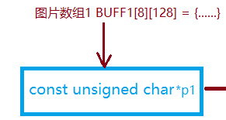

unsigned char gImage_19_IceRain[128] = { /* 0X12,0X01,0X00,0X20,0X00,0X20, */

0X00,0X00,0X00,0X00,0X00,0X00,0X01,0X03,0X07,0X0F,0X1C,0X3C,0X38,0X38,0X30,0X30,

0X30,0X30,0X38,0X38,0X3C,0X1C,0X0E,0X07,0X03,0X01,0X00,0X00,0X00,0X00,0X00,0X00,

0X07,0X1F,0X3F,0X38,0X70,0X70,0XE0,0XE0,0X80,0X00,0X00,0X00,0X00,0X00,0X00,0X00,

0X00,0X00,0X00,0X00,0X00,0X00,0X00,0X80,0XE0,0XE0,0X70,0X70,0X38,0X3F,0X1F,0X07,

0XC0,0XF0,0XF8,0X3C,0X1C,0X0E,0X0E,0X0E,0X0E,0X0E,0X0E,0X0E,0X0E,0X0E,0X0E,0X0E,

0X0E,0X0E,0X0E,0X0E,0X0E,0X0E,0X0E,0X0E,0X0E,0X0E,0X0E,0X1C,0X3C,0XF8,0XF0,0XC0,

0X00,0X00,0X00,0X00,0X00,0X18,0X3C,0X3C,0X18,0X00,0X00,0X00,0X00,0X00,0X18,0X3C,

0X3C,0X18,0X00,0X00,0X00,0X00,0X00,0X18,0X3C,0X3C,0X18,0X00,0X00,0X00,0X00,0X00,

};

unsigned char BUFF1[8][128];

load_Img(50, 0, BUFF1, gImage_19_IceRain, 32, 32);

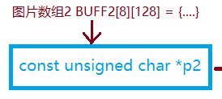

unsigned char gImage_30_Foggy[128] = { /* 0X12,0X01,0X00,0X20,0X00,0X20, */

0X00,0X63,0X63,0X63,0X63,0X63,0X63,0X63,0X63,0X63,0X63,0X63,0X63,0X63,0X63,0X63,

0X63,0X63,0X63,0X63,0X63,0X63,0X63,0X63,0X63,0X63,0X63,0X63,0X63,0X63,0X63,0X00,

0X00,0X18,0X18,0X18,0X18,0X18,0X18,0X18,0X18,0X18,0X18,0X18,0X18,0X18,0X18,0X18,

0X18,0X18,0X18,0X18,0X18,0X18,0X18,0X18,0X18,0X18,0X18,0X18,0X18,0X18,0X18,0X00,

0X00,0XC0,0XE3,0XE3,0XE7,0XE7,0XE7,0XE7,0XE7,0XE7,0XE7,0XE7,0XC7,0X07,0X07,0X07,

0X07,0X1F,0X3E,0X78,0X70,0XE0,0XE0,0XE0,0XE0,0XE0,0X60,0X70,0X3C,0X1F,0X0F,0X00,

0X00,0XF8,0XFC,0X9E,0X0E,0X06,0X06,0X06,0X06,0X06,0X06,0X06,0X06,0X06,0X06,0X06,

0X06,0X06,0X06,0X06,0X06,0X06,0X06,0X06,0X06,0X0E,0X0E,0X1C,0X78,0XF8,0XE0,0X00,

};

unsigned char BUFF2[8][128];

load_Img(50, 0, BUFF2, gImage_30_Foggy, 32, 32)

blend_Gram_H(i, BUFF1, BUFF2, OLED_GRAM); //将两幅图片拼接给OLED_GRAM显存

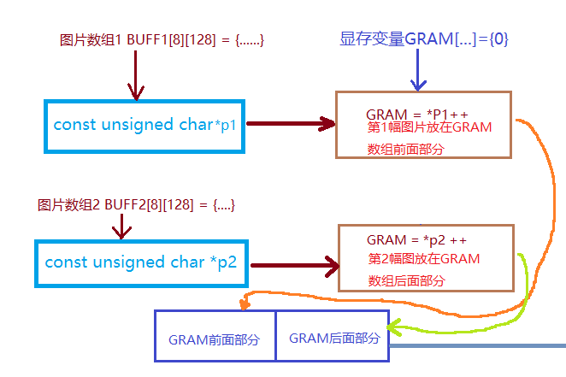

因为要滚动显示，所以blend_Gram_H的x形参要循环增加，把每次增加地址后给OLED_GRAM的值，发送给驱动进行显示

for(char i = 0; i<128; i++)

{

blend_Gram_H(i, BUFF1, BUFF2, OLED_GRAM); //循环拼接

ma_OLED_Refresh_Gram(OLED_GRAM); //驱动显示

delay_ms(10);

}

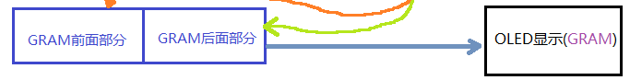

这样两幅图片就滚动显示了

/*

* 功能：将两张显存在水平方向混合

*

* uint8_t x：要加载位置的x坐标，0~128

* uint8_t (*ram1)[128]：显示界面缓存的二维数组指针

* uint8_t (*ram2)[128]：显示界面缓存的二维数组指针

* uint8_t (*blend)[128]：混合后输出的显示界面缓存的二维数组指针

*/

void blend_Gram_H(unsigned char x,

unsigned char (*ram1)[128],

unsigned char (*ram2)[128],

unsigned char (*blend)[128])

{

unsigned char i=0;

for(i=0; i<128-x; i++)

{

blend[0][i] = *(*(ram1+0)+i+x);

blend[1][i] = *(*(ram1+1)+i+x);

blend[2][i] = *(*(ram1+2)+i+x);

blend[3][i] = *(*(ram1+3)+i+x);

blend[4][i] = *(*(ram1+4)+i+x);

blend[5][i] = *(*(ram1+5)+i+x);

blend[6][i] = *(*(ram1+6)+i+x);

blend[7][i] = *(*(ram1+7)+i+x);

}

for(i=128-x; i<128; i++)

{

blend[0][i] = *(*(ram2+0)+i-(128-x));

blend[1][i] = *(*(ram2+1)+i-(128-x));

blend[2][i] = *(*(ram2+2)+i-(128-x));

blend[3][i] = *(*(ram2+3)+i-(128-x));

blend[4][i] = *(*(ram2+4)+i-(128-x));

blend[5][i] = *(*(ram2+5)+i-(128-x));

blend[6][i] = *(*(ram2+6)+i-(128-x));

blend[7][i] = *(*(ram2+7)+i-(128-x));

}

}

OLED汉字显示

首先确认我们屏幕初始化时字符刷新的方式

OLED_WR_Byte(0xA1,OLED_CMD); //段重定义设置,bit0:0,0->0;1,0->127; 0xA0<-->0xA1 这是修改水平颠倒方向

OLED_WR_Byte(0xC0,OLED_CMD); //设置COM扫描方向; 0xC0<-->0xC1:垂直反向 这是修改垂直颠倒显示方向

按照这种刷新方式

PCtoLCD2002配置成这样

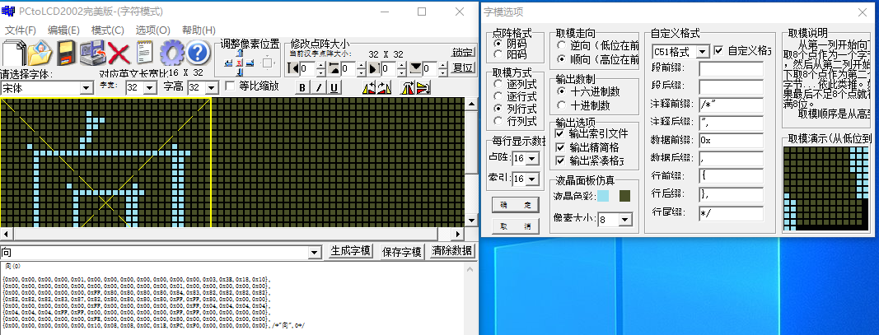

unsigned char xiangarray[128] = {0x00,0x00,0x00,0x00,0x01,0x00,0x00,0x00,0x00,0x00,0x00,0x00,0x03,0x3E,0x18,0x10,

0x00,0x00,0x00,0x00,0x00,0x00,0x00,0x00,0x00,0x00,0x01,0x00,0x00,0x00,0x00,0x00,

0x00,0x00,0x00,0x00,0x00,0xFF,0x80,0x80,0x80,0x80,0x84,0x83,0x82,0x82,0x82,0x82,

0x82,0x82,0x82,0x83,0x87,0x82,0x80,0x80,0x80,0x80,0xFF,0xFF,0x80,0x00,0x00,0x00,

0x00,0x00,0x00,0x00,0x00,0xFF,0x00,0x00,0x00,0x00,0x00,0xFF,0x04,0x04,0x04,0x04,

0x04,0x04,0x04,0xFF,0xFF,0x00,0x00,0x00,0x00,0x00,0xFF,0xFF,0x00,0x00,0x00,0x00,

0x00,0x00,0x00,0x00,0x00,0xFE,0x00,0x00,0x00,0x00,0x80,0x00,0x00,0x00,0x00,0x00,

0x00,0x00,0x00,0x00,0x00,0x10,0x08,0x08,0x0C,0x1E,0xFC,0xF0,0x00,0x00,0x00,0x00};/*"向",0*/

main()

{

/*OLED_初始化*/

load_Img(50, 2, OLED_GRAM, xiangarray, 32, 32);

ma_OLED_Refresh_Gram(OLED_GRAM);

}

在屏幕中央显示中文没有问题

生成数字 ASCII字模试试

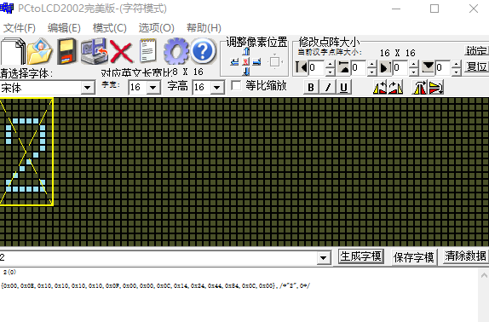

16x16 的ASCII就是个一维数组

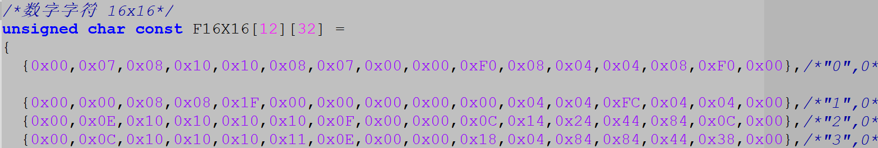

但是实际使用发现显示的乱码，字符有错位的情况

下面改成32x16 大小，显示ASCII

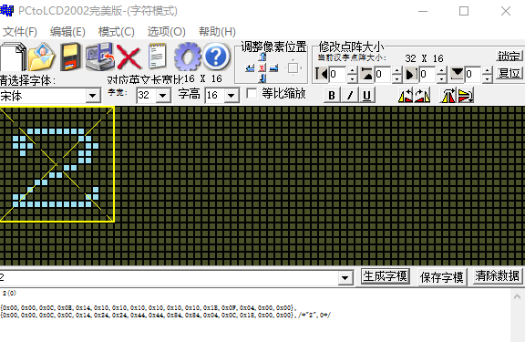

显示的是2维数组



实际显示成功。看来ASCII码字符不能16x16这种1:1的显示方式，宽一定要是高的2倍。

实际上字符错误不是1:1的问题，是我使用的load_Img加载算法问题。将16x16的字符改成8x16。但是取模数组还是保持16x16. (如果是中文字符，那还是使用16x16显示方式)

unsigned char xiangarray[32] = {

0x00,0x07,0x08,0x10,0x10,0x08,0x07,0x00,0x00,0xF0,0x08,0x04,0x04,0x08,0xF0,0x00};/*0*/

load_Img(50, 2, OLED_GRAM, xiangarray, 8, 16); //数组还是16x16的数据，只是load_img函数改成8x16显示，数字就正常了。

ma_OLED_Refresh_Gram(OLED_GRAM);

显示成功

但是注意，在中文字符显示的时候，还是要16x16 ，1:1输入才正常

连续中文字符16x16显示方式

const unsigned char F16x16_TempDot[8][32] =

{

{0x08,0x06,0x40,0x31,0x00,0x7F,0x40,0x4F,0x40,0x7F,0x00,0x1F,0x00,0xFF,0x00,0x00,

0x20,0x20,0x7E,0x80,0x01,0xE2,0x0C,0xF0,0x08,0xE4,0x00,0xE2,0x01,0xFE,0x00,0x00},/*"测",0*/

{0x08,0x06,0x40,0x31,0x00,0x00,0x7F,0x49,0x49,0x49,0x49,0x49,0x7F,0x00,0x00,0x00,

0x20,0x20,0x7E,0x80,0x02,0x7E,0x42,0x42,0x7E,0x42,0x7E,0x42,0x42,0x7E,0x02,0x00},/*"温",1*/

};

生成2维数组，用下标方式，一个字符一个字符显示

load_Img(50, 2, OLED_GRAM, F16x16_TempDot[0], 16, 16); //显示‘测’

ma_OLED_Refresh_Gram(OLED_GRAM);

load_Img(50, 2, OLED_GRAM, F16x16_TempDot[1], 16, 16); //显示‘温’

ma_OLED_Refresh_Gram(OLED_GRAM);

在切换屏幕页面的时候发现缓存遗留问题unsigned char OLED_GRAM[8][128];

